臺灣 FAO 漁獲資料
分類學補充、資源狀態圖（SSP）與 CMSY++ 評估報告
資料期間 1950–2024 ・ 132 個 FAO 類群
2026 年 10 月 29 日

摘要
- 分類學：132 個 FAO 類群全數補上 FAO 三碼、ASFIS 學名與現行學名、綱、目、科、屬及分類層級；其中種級 86、屬級 15、科級 12、高階或混合類群 19。
- SSP：符合 Sea Around Us 系群定義者 93 個。2024 年依資源數計，崩潰 59 個（63%）、復育中 22 個、完全開發 9 個、過度開發 0 個、發展中 3 個。依漁獲量計（2024），發展中 41.9%、復育中 39.3%、完全開發 13.4%、崩潰 5.3%；白腹鯖、太平洋黑鮪、鋸峰齒鮫的峰值落在最末年，依定義列為發展中。
- CMSY++：80 個資源完成分析。末年 Kobe 分區：紅區 30、黃區 45、橙區 0、綠區 5。B/Bmsy 中位數 0.22，F/Fmsy 中位數 0.84；65 個資源 B/Bmsy < 0.5。
- 判讀：SSP 與 CMSY++ 皆指出多數沿近海資源處於低資源量狀態，但 FAO 臺灣資料的報告分類在 1989 年及近年有變動，部分「崩潰」可能是報告方式造成；鮪旗魚等跨洋區資源僅為臺灣漁獲份額，結果不代表整體系群。

1. 資料與方法

1.1 資料來源
- FAO FishStat 臺灣漁獲量（20260822TaiwanCoastalCatch.xlsx）：132 類群，1950–2024 年，公噸。
- 物種生活史與本質脆弱度名錄（939 種）：用於連結 FishBase 脆弱度分數。
- CMSY 先驗 r 資料庫（資源單位先驗、物種先驗、臺灣本土文獻）：提供 CMSY++ 的 r 先驗範圍。
- FAO ASFIS 物種名錄：提供 FAO 三碼、ASFIS 學名、科與目。

1.2 分類學補充
以 FAO 英文名比對 ASFIS 名錄取得三碼與 ASFIS 學名；名稱在新版 FishStat 已更動者（例：Pacific chub mackerel、Sailfish、Alaska pollock）以三碼對應。另依 WoRMS 與 Eschmeyer 魚類目錄列出現行有效學名（例：Tetrapturus audax → Kajikia audax、Crassostrea gigas → Magallana gigas）。目級分類與脆弱度名錄一致：鯖形目、鰺形目與旗魚目獨立，其餘維持廣義鱸形目。脆弱度分數：學名相符者直接採用，否則依同 FAO 代碼、同屬或同科物種平均。

1.3 資源狀態圖（Stock-status plots）
依 Froese & Kesner-Reyes（2002）、Kleisner et al.（2013）與 Sea Around Us 的定義，以 3 年移動平均漁獲（置中；首末年採 2 年平均）找出峰值，逐年判定狀態：
- 發展中 Developing：漁獲 ≤ 峰值 50% 且年份在峰值之前，或峰值即為最末年
- 完全開發 Exploited：漁獲 ≥ 峰值 50%
- 過度開發 Over-exploited：峰值後，漁獲介於峰值 10%–50%
- 崩潰 Collapsed：峰值後，漁獲 < 峰值 10%；可能也反映不再作為目標、價格低或管理限制
- 復育中 Rebuilding：峰值後最低點之後，漁獲回升到峰值 10%–50%
系群（n）只計入種、屬或科層級的時間序列，排除高階與混合類群；首末報告年相距至少 10 年、至少連續 5 年有漁獲、累計漁獲至少 100 公噸。依 Sea Around Us 的漁獲範圍，另排除藻類、珊瑚與海綿。

1.4 CMSY++
採用 Froese 等人發布的官方程式 CMSY++16.R（github.com/SISTA16/cmsyplusplus），只使用漁獲資料；中間與末年 B/k 先驗由程式內建類神經網路（ffnn.bin）推估。r 先驗依序取自：臺灣資源單位先驗（含本土文獻層級 L）、物種先驗、同屬物種幾何平均、FishBase Resilience 預設範圍。1960 年以前開始、且前 3 年漁獲低於最大值 33% 的序列，起始 B/k 設為 0.75–1.0，代表戰後漁業初期資源尚未充分開發。
執行條件：SSP 系群中連續資料至少 15 年、零漁獲比例不超過 15%，且有 r 先驗；遇連續 3 年以上的零漁獲缺口，由缺口後起算。共 80 個資源完成分析。

2. 分類學結果
132 個類群分屬 14 個綱（含混合類群）。完整對照表見附錄 A 與 Excel「物種分類表」。
綱 | 中文 | 類群數
Actinopterygii | 條鰭魚綱 | 81
Malacostraca | 軟甲綱 | 12
Cephalopoda | 頭足綱 | 7
Bivalvia | 雙殼綱 | 7
Anthozoa | 珊瑚綱 | 6
— | — | 5
Elasmobranchii | 板鰓亞綱（軟骨魚綱） | 4
Florideophyceae | 真紅藻綱 | 3
Gastropoda | 腹足綱 | 2
Bangiophyceae | 紅毛菜綱 | 1
Demospongiae | 尋常海綿綱 | 1
Echinoidea | 海膽綱 | 1
Holothuroidea | 海參綱 | 1
Ulvophyceae | 石蓴綱 | 1

3. 資源狀態圖結果
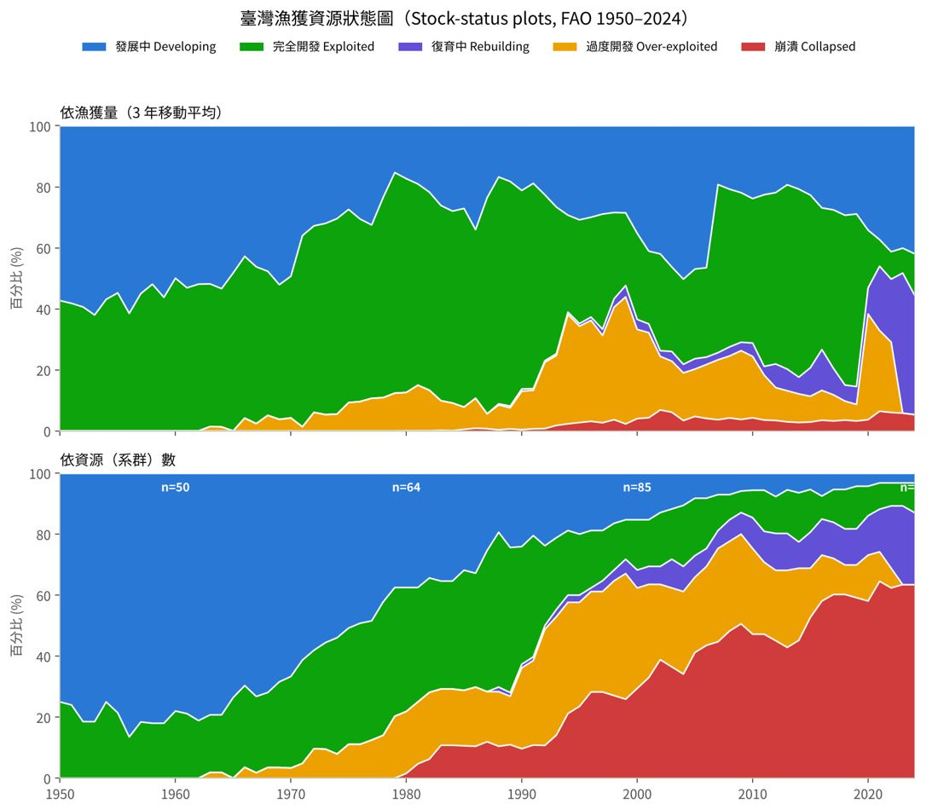
圖 1 臺灣漁獲資源狀態圖。上：依漁獲量（3 年移動平均）；下：依資源數。
年 | 發展中 | 完全開發 | 過度開發 | 崩潰 | 復育中 | 發展中 | 完全開發 | 過度開發 | 崩潰 | 復育中
1960 | 78.0 | 22.0 | 0.0 | 0.0 | 0.0 | 50.0 | 50.0 | 0.0 | 0.0 | 0.0
1970 | 66.7 | 30.0 | 3.3 | 0.0 | 0.0 | 49.3 | 46.4 | 4.3 | 0.0 | 0.0
1980 | 37.5 | 40.6 | 20.3 | 1.6 | 0.0 | 17.3 | 70.1 | 12.6 | 0.0 | 0.0
1990 | 24.1 | 38.6 | 26.5 | 9.6 | 1.2 | 21.2 | 65.1 | 12.6 | 0.4 | 0.7
2000 | 15.3 | 16.5 | 32.9 | 29.4 | 5.9 | 35.2 | 28.2 | 29.2 | 4.0 | 3.3
2010 | 5.6 | 9.0 | 28.1 | 47.2 | 10.1 | 23.9 | 47.4 | 20.1 | 4.3 | 4.4
2020 | 4.3 | 9.7 | 15.1 | 58.1 | 12.9 | 34.2 | 18.9 | 34.7 | 3.7 | 8.5
2024 | 3.2 | 9.7 | 0.0 | 63.4 | 23.7 | 41.9 | 13.4 | 0.0 | 5.3 | 39.3
表 1 各狀態所占百分比。左半為資源數（%），右半為漁獲量（%）。
資源數比例在 1980 年代以前以發展中與完全開發為主；1990 年代過度開發快速增加，2000 年後崩潰比例持續上升。依漁獲量計的圖面較樂觀：漁獲量最大的白腹鯖在 2024 年達到峰值（依定義列為發展中），鬼頭刀、白帶魚、正鰹等大宗資源則屬復育中或完全開發，因此崩潰資源雖多，所占漁獲量卻不高。

3.1 2024 年各狀態資源
- 發展中（3）：鋸峰齒鮫（水鯊）、太平洋黑鮪、白腹鯖
- 完全開發（9）：薔薇帶鰆（油魚）、盾齒鰶、太平洋牡蠣、其他旗魚類、長吻龍占、日本真鱸、紅甘鰺、日本竹筴魚、鰤屬（紅甘類）
- 崩潰（59）：鮑魚類、黃線狹鱈、角魚（雞魚）、血蚶、藍圓鰺（紅赤尾）、鰺類（平鰺屬）、寶刀魚、太平洋褶柔魚（北魷）、珍珠貝類、長腰鮪、蝦夷扇貝、圓鰺類、巴鰹（三點仔）、日本銀帶鯡（丁香魚）、尖吻鱸、文蛤、脂眼鯡（臭肉鰮）、鷹爪蝦（厚殼蝦）、新對蝦類（沙蝦）、毛緣扇蝦（蝦蛄頭）、金線魚、菲律賓簾蛤（花蛤）、草蝦、多齒蛇鯔（狗母）、大眼鯛（紅目鰱）、鋸緣青蟳、明蝦（紅尾蝦）、海鱺、羊魚類（秋姑）、嘉臘（真鯛）、遠海梭子蟹（花蟹）、大甲鰺（鐵甲）、日本對蝦（斑節蝦）、藍點馬加鰆（正馬加）、單棘魨類（剝皮魚）、沙鮻類、黑口（黑喉）、笛鯛類、鯧類、海鯰類、黑鯧、白鯧、長鰭鮪、刺鯧（肉魚）、章魚類、四指馬鮁（午仔）、石首魚類、白姑魚（白口）、灰海鰻、馬頭魚類（深水弱棘魚）、大目鮪、紅背圓鰺（巴攏）、小黃魚、日本鯷、金梭魚類（梭子魚）、斑點馬加鰆（白腹）、飛魚類、黑皮旗魚、黃鰭鮪
- 復育中（22）：石斑類、鯛類、眼眶魚（皮刀）、白皮旗魚（立翅旗魚）、烏魚（鯔）、劍旗魚（丁挽舅）、長足龍蝦、康氏馬加鰆（土魠）、雨傘旗魚、鮸、翻車魨（曼波）、紅肉旗魚、鎖管類、秋刀魚、馬加鰆類、正鰹、花鰹類（扁花鰹、圓花鰹）、鬼頭刀、白帶魚、虱目魚、黑鯛（黑格）、鸚哥魚類

4. CMSY++ 結果
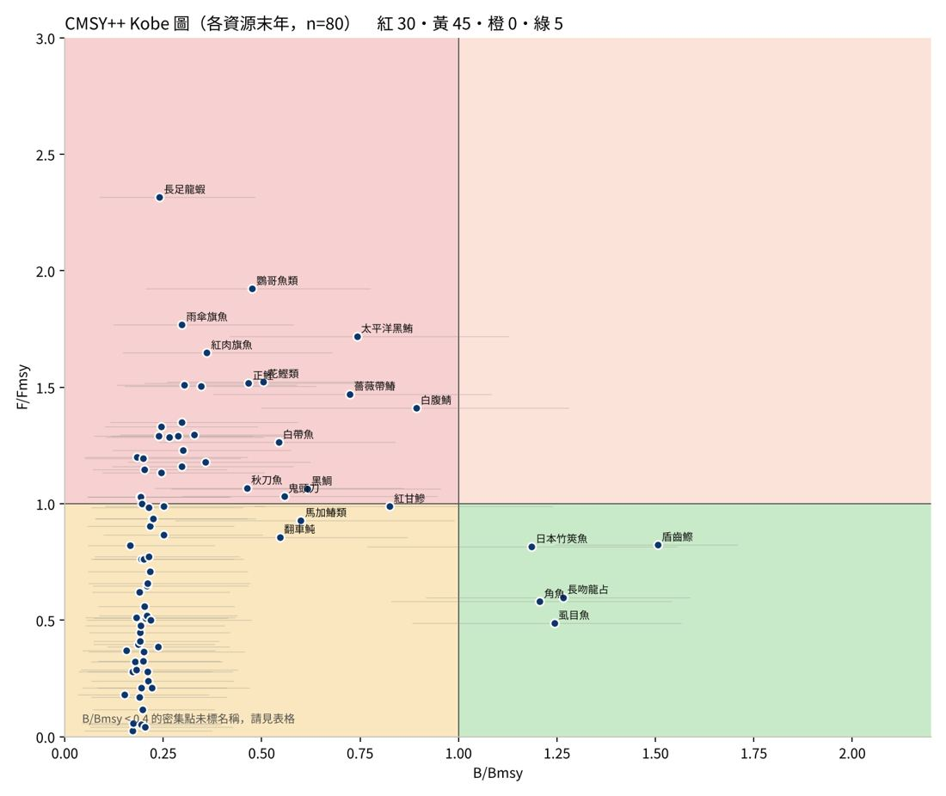
圖 2 CMSY++ 各資源末年 Kobe 圖（中位數與 B/Bmsy 95% 區間）。
末年 B/Bmsy 中位數為 0.22、F/Fmsy 中位數為 0.84。紅區（資源量低於 Bmsy 且仍過度捕撈）30 個，黃區（資源量偏低但漁獲壓力已降）45 個，橙區 0 個，綠區 5 個。
中文名 | 三碼 | 年 | r 先驗 | r | MSY (t) | B/Bmsy (95% CI) | F/Fmsy (95% CI) | Kobe | SSP 2024 | 註
新對蝦類（沙蝦） | MET | 1956–2024 | 0.60–1.50 | 0.607 | 2,518 | 0.15 (0.03–0.37) | 0.18 (0.03–4.09) | 黃 | 崩潰
草蝦 | GIT | 1956–2024 | 0.79–1.79 | 0.850 | 889 | 0.16 (0.04–0.38) | 0.37 (0.06–4.53) | 黃 | 崩潰
笛鯛類 | SNX | 1958–2024 | 0.29–0.68 | 0.350 | 7,349 | 0.17 (0.06–0.38) | 0.82 (0.15–7.01) | 黃 | 崩潰
多齒蛇鯔（狗母） | LIG | 1950–2024 | 0.37–0.85 | 0.428 | 17,389 | 0.17 (0.03–0.38) | 0.28 (0.06–7.02) | 黃 | 崩潰
日本銀帶鯡（丁香魚） | SRH | 1954–2024 | 0.78–1.78 | 0.774 | 9,822 | 0.17 (0.05–0.38) | 0.03 (0.01–0.34) | 黃 | 崩潰
鷹爪蝦（厚殼蝦） | TRV | 1968–2024 | 0.79–1.79 | 0.738 | 6,266 | 0.17 (0.04–0.40) | 0.06 (0.01–0.92) | 黃 | 崩潰
羊魚類（秋姑） | GOX | 1958–2024 | 0.50–0.89 | 0.548 | 5,411 | 0.18 (0.07–0.40) | 0.32 (0.06–2.33) | 黃 | 崩潰
明蝦（紅尾蝦） | REP | 1971–2024 | 0.60–1.50 | 0.659 | 5,725 | 0.18 (0.04–0.44) | 0.29 (0.05–5.76) | 黃 | 崩潰
鋸緣青蟳 | MUD | 1970–2024 | 0.77–1.75 | 0.669 | 673 | 0.18 (0.05–0.43) | 0.51 (0.08–5.83) | 黃 | 崩潰
長鰭鮪 | ALB | 1956–2024 | 0.28–0.64 | 0.371 | 18,525 | 0.18 (0.05–0.46) | 1.20 (0.19–15.12) | 紅 | 崩潰 | *
嘉臘（真鯛） | GSU | 1962–2024 | 0.43–0.80 | 0.532 | 3,706 | 0.19 (0.07–0.38) | 0.40 (0.10–2.79) | 黃 | 崩潰
金線魚 | THG | 1958–2024 | 0.60–1.37 | 0.601 | 7,721 | 0.19 (0.07–0.41) | 0.17 (0.03–1.43) | 黃 | 崩潰
黑口（黑喉） | CRL | 1950–2024 | 0.32–0.76 | 0.374 | 6,718 | 0.19 (0.07–0.42) | 0.62 (0.13–4.86) | 黃 | 崩潰
日本對蝦（斑節蝦） | KUP | 1958–2024 | 0.60–1.50 | 0.617 | 3,772 | 0.19 (0.07–0.39) | 0.41 (0.09–3.01) | 黃 | 崩潰
藍點馬加鰆（正馬加） | NPH | 1950–2024 | 0.37–0.85 | 0.458 | 9,743 | 0.19 (0.06–0.42) | 0.45 (0.09–4.18) | 黃 | 崩潰
小黃魚 | CRY | 1950–2024 | 0.46–1.05 | 0.518 | 2,251 | 0.19 (0.06–0.42) | 1.03 (0.20–11.02) | 紅 | 崩潰
沙鮻類 | WHS | 1989–2024 | 0.57–1.03 | 0.649 | 1,679 | 0.19 (0.05–0.41) | 0.48 (0.10–6.40) | 黃 | 崩潰
章魚類 | OCT | 1958–2024 | 0.55–1.31 | 0.588 | 1,394 | 0.19 (0.06–0.42) | 1.03 (0.22–11.69) | 紅 | 崩潰
黑鯧 | POB | 1966–2024 | 0.37–0.85 | 0.403 | 5,094 | 0.19 (0.07–0.45) | 0.76 (0.14–6.70) | 黃 | 崩潰
藍圓鰺（紅赤尾） | RUS | 1989–2013 | 0.67–1.29 | 0.724 | 10,303 | 0.19 (0.04–0.41) | 0.21 (0.04–3.91) | 黃 | 崩潰
尖吻鱸 | GIP | 1990–2024 | 0.20–0.80 | 0.207 | 97 | 0.20 (0.06–0.40) | 0.05 (0.01–0.66) | 黃 | 崩潰
石首魚類 | CDX | 1951–2024 | 0.39–0.81 | 0.472 | 2,538 | 0.20 (0.06–0.43) | 1.00 (0.20–10.24) | 黃 | 崩潰
毛緣扇蝦（蝦蛄頭） | IBC | 1989–2024 | 0.20–0.80 | 0.198 | 3,342 | 0.20 (0.07–0.38) | 0.12 (0.03–1.01) | 黃 | 崩潰
大眼鯛（紅目鰱） | BIR | 1958–2024 | 0.21–0.48 | 0.236 | 9,318 | 0.20 (0.08–0.39) | 0.32 (0.08–1.82) | 黃 | 崩潰
飛魚類 | FLY | 1950–2024 | 0.70–1.66 | 0.648 | 3,618 | 0.20 (0.05–0.45) | 1.20 (0.23–18.44) | 紅 | 崩潰
大甲鰺（鐵甲） | HAS | 1989–2024 | 0.41–0.85 | 0.502 | 958 | 0.20 (0.07–0.43) | 0.76 (0.15–5.43) | 黃 | 崩潰
寶刀魚 | DOB | 1950–2003 | 0.36–0.81 | 0.438 | 209 | 0.20 (0.06–0.46) | 0.36 (0.07–4.08) | 黃 | 崩潰
馬頭魚類（深水弱棘魚） | TIS | 1958–2024 | 0.33–0.78 | 0.360 | 863 | 0.20 (0.07–0.41) | 1.15 (0.26–9.99) | 紅 | 崩潰
海鯰類 | CAX | 1950–2024 | 0.34–0.80 | 0.358 | 2,308 | 0.20 (0.08–0.43) | 0.56 (0.12–3.40) | 黃 | 崩潰
脂眼鯡（臭肉鰮） | RRH | 1950–2024 | 0.60–0.98 | 0.619 | 11,796 | 0.20 (0.07–0.43) | 0.04 (0.01–0.42) | 黃 | 崩潰
單棘魨類（剝皮魚） | FLF | 1989–2024 | 0.31–0.80 | 0.331 | 1,873 | 0.20 (0.07–0.41) | 0.51 (0.11–4.42) | 黃 | 崩潰
白鯧 | SIP | 1989–2024 | 0.37–0.85 | 0.417 | 4,522 | 0.21 (0.09–0.44) | 0.52 (0.11–2.99) | 黃 | 崩潰
鯧類 | BUX | 1950–2024 | 0.38–0.85 | 0.437 | 2,963 | 0.21 (0.07–0.47) | 0.65 (0.13–5.39) | 黃 | 崩潰
遠海梭子蟹（花蟹） | SCD | 1983–2024 | 0.78–1.78 | 0.864 | 4,901 | 0.21 (0.06–0.43) | 0.28 (0.06–3.59) | 黃 | 崩潰
刺鯧（肉魚） | BUP | 1950–2024 | 0.32–0.73 | 0.370 | 5,842 | 0.21 (0.06–0.47) | 0.66 (0.13–7.75) | 黃 | 崩潰
鰺類（平鰺屬） | TRE | 1950–2013 | 0.41–0.85 | 0.496 | 21,203 | 0.21 (0.07–0.43) | 0.24 (0.06–2.54) | 黃 | 崩潰
斑點馬加鰆（白腹） | GUT | 1989–2024 | 0.98–2.22 | 0.985 | 1,218 | 0.21 (0.07–0.45) | 0.99 (0.21–10.42) | 黃 | 崩潰
灰海鰻 | DPC | 1950–2024 | 0.37–0.85 | 0.414 | 7,493 | 0.21 (0.08–0.44) | 0.77 (0.17–6.34) | 黃 | 崩潰
四指馬鮁（午仔） | FOT | 1958–2024 | 0.27–0.82 | 0.331 | 7,195 | 0.22 (0.06–0.43) | 0.90 (0.23–12.54) | 黃 | 崩潰
白姑魚（白口） | CRV | 1950–2024 | 0.37–0.85 | 0.396 | 9,293 | 0.22 (0.06–0.46) | 0.71 (0.15–10.50) | 黃 | 崩潰
黃線狹鱈 | ALK | 1986–2000 | 0.20–0.80 | 0.283 | 201 | 0.22 (0.06–0.47) | 0.50 (0.10–7.77) | 黃 | 崩潰 | *
海鱺 | CBA | 1989–2024 | 0.38–0.87 | 0.455 | 585 | 0.22 (0.08–0.47) | 0.21 (0.05–1.44) | 黃 | 崩潰
日本鯷 | JAN | 1989–2024 | 0.60–1.36 | 0.618 | 1,206 | 0.22 (0.08–0.46) | 0.94 (0.21–7.72) | 黃 | 崩潰
圓鰺類 | SDX | 1989–2013 | 0.67–1.29 | 0.747 | 12,929 | 0.22 (0.08–0.49) | 0.93 (0.19–8.46) | 黃 | 崩潰
鮑魚類 | ABX | 1970–2003 | 0.05–0.50 | 0.064 | 65 | 0.24 (0.11–0.42) | 0.39 (0.10–2.11) | 黃 | 崩潰
石斑類 | GPX | 1950–2024 | 0.32–0.62 | 0.381 | 2,671 | 0.24 (0.07–0.48) | 1.29 (0.31–12.92) | 紅 | 復育中
長足龍蝦 | LOJ | 1952–2024 | 0.20–0.80 | 0.220 | 129 | 0.24 (0.09–0.48) | 2.32 (0.56–18.01) | 紅 | 復育中
鯛類 | SBX | 1950–2024 | 0.30–0.70 | 0.327 | 9,677 | 0.24 (0.10–0.49) | 1.33 (0.31–7.69) | 紅 | 復育中
金梭魚類（梭子魚） | BAR | 1966–2024 | 0.44–0.73 | 0.497 | 2,475 | 0.24 (0.09–0.51) | 1.13 (0.26–7.83) | 紅 | 崩潰
紅背圓鰺（巴攏） | RSA | 1989–2024 | 0.58–0.80 | 0.646 | 8,247 | 0.25 (0.10–0.51) | 0.99 (0.25–6.02) | 黃 | 崩潰
大目鮪 | BET | 1956–2024 | 0.34–0.77 | 0.439 | 3,366 | 0.25 (0.10–0.50) | 0.87 (0.21–5.53) | 黃 | 崩潰 | *
白皮旗魚（立翅旗魚） | BLM | 1950–2024 | 0.19–0.42 | 0.194 | 3,476 | 0.27 (0.10–0.51) | 1.29 (0.33–8.47) | 紅 | 復育中 | *
黃鰭鮪 | YFT | 1950–2024 | 0.24–0.54 | 0.269 | 15,260 | 0.29 (0.12–0.57) | 1.29 (0.35–8.23) | 紅 | 崩潰 | *
烏魚（鯔） | MUF | 1950–2024 | 0.34–0.77 | 0.327 | 3,102 | 0.30 (0.12–0.59) | 1.35 (0.39–9.55) | 紅 | 復育中
黑皮旗魚 | BUM | 1956–2024 | 0.24–0.57 | 0.303 | 6,160 | 0.30 (0.12–0.58) | 1.16 (0.32–7.15) | 紅 | 崩潰 | *
雨傘旗魚 | SFA | 1956–2024 | 0.25–0.57 | 0.276 | 2,614 | 0.30 (0.12–0.58) | 1.77 (0.49–9.98) | 紅 | 復育中 | *
康氏馬加鰆（土魠） | COM | 1989–2024 | 0.65–1.47 | 0.703 | 4,160 | 0.30 (0.12–0.58) | 1.23 (0.35–7.78) | 紅 | 復育中
眼眶魚（皮刀） | MOO | 1950–2024 | 0.60–0.92 | 0.662 | 5,395 | 0.30 (0.13–0.59) | 1.51 (0.44–8.35) | 紅 | 復育中
鮸 | MIH | 2010–2024 | 0.36–0.80 | 0.454 | 356 | 0.33 (0.14–0.59) | 1.30 (0.42–7.86) | 紅 | 復育中
鎖管類 | SQC | 1985–2024 | 0.63–1.53 | 0.621 | 18,344 | 0.35 (0.15–0.64) | 1.51 (0.51–7.99) | 紅 | 復育中
劍旗魚（丁挽舅） | SWO | 1957–2024 | 0.28–1.11 | 0.370 | 3,070 | 0.36 (0.16–0.62) | 1.18 (0.43–6.31) | 紅 | 復育中 | *
紅肉旗魚 | MLS | 1956–2024 | 0.25–0.56 | 0.265 | 941 | 0.36 (0.15–0.68) | 1.65 (0.58–10.56) | 紅 | 復育中 | *
秋刀魚 | SAP | 1989–2024 | 0.60–1.50 | 0.741 | 136,455 | 0.46 (0.23–0.86) | 1.07 (0.48–4.27) | 紅 | 復育中 | *
正鰹 | SKJ | 1958–2024 | 0.35–0.79 | 0.402 | 4,566 | 0.47 (0.20–0.76) | 1.52 (0.76–7.90) | 紅 | 復育中 | *
鸚哥魚類 | PWT | 1992–2024 | 0.31–0.74 | 0.332 | 84 | 0.48 (0.21–0.78) | 1.92 (0.83–10.74) | 紅 | 復育中
花鰹類（扁花鰹、圓花鰹） | FRZ | 1950–2024 | 0.64–1.44 | 0.548 | 6,320 | 0.50 (0.26–0.83) | 1.52 (0.74–6.00) | 紅 | 復育中
白帶魚 | LHT | 1950–2024 | 0.19–0.45 | 0.226 | 18,788 | 0.54 (0.24–0.84) | 1.26 (0.68–6.40) | 紅 | 復育中
翻車魨（曼波） | MOX | 2010–2024 | 0.27–0.50 | 0.329 | 377 | 0.55 (0.24–0.87) | 0.86 (0.42–4.15) | 黃 | 復育中
鬼頭刀 | DOL | 1950–2024 | 0.72–1.64 | 0.859 | 10,277 | 0.56 (0.30–0.95) | 1.03 (0.55–3.32) | 紅 | 復育中 | *
馬加鰆類 | KGX | 1989–2024 | 0.61–1.38 | 0.644 | 2,618 | 0.60 (0.28–0.99) | 0.93 (0.49–3.52) | 黃 | 復育中
黑鯛（黑格） | MLM | 1989–2024 | 0.27–0.64 | 0.315 | 551 | 0.62 (0.27–0.95) | 1.06 (0.58–4.43) | 紅 | 復育中
薔薇帶鰆（油魚） | OIL | 1958–2024 | 0.13–0.47 | 0.194 | 14,558 | 0.72 (0.38–1.08) | 1.47 (0.74–4.16) | 紅 | 完全開發 | *
太平洋黑鮪 | PBF | 1971–2024 | 0.17–0.38 | 0.195 | 1,480 | 0.74 (0.42–1.13) | 1.72 (0.84–4.36) | 紅 | 發展中 | *
紅甘鰺 | AMB | 2010–2024 | 0.32–0.72 | 0.360 | 1,052 | 0.83 (0.48–1.24) | 0.99 (0.47–2.29) | 黃 | 完全開發
白腹鯖 | MAS | 1950–2024 | 0.23–0.53 | 0.300 | 61,482 | 0.89 (0.50–1.28) | 1.41 (0.78–3.05) | 紅 | 發展中
日本竹筴魚 | JJM | 1989–2024 | 0.36–0.82 | 0.440 | 15,624 | 1.19 (0.77–1.56) | 0.82 (0.46–1.56) | 綠 | 完全開發
角魚（雞魚） | KUG | 1961–1980 | 0.20–0.80 | 0.277 | 33,338 | 1.21 (0.83–1.54) | 0.58 (0.32–1.10) | 綠 | 崩潰
虱目魚 | MIL | 2001–2024 | 0.19–0.42 | 0.247 | 41 | 1.24 (0.88–1.57) | 0.49 (0.27–0.88) | 綠 | 復育中
長吻龍占 | LHI | 2010–2024 | 0.30–0.68 | 0.383 | 52 | 1.27 (0.92–1.59) | 0.60 (0.34–1.09) | 綠 | 完全開發
盾齒鰶 | DAS | 1993–2024 | 0.61–1.21 | 0.748 | 33 | 1.51 (1.24–1.71) | 0.82 (0.57–1.21) | 綠 | 完全開發
表 2 CMSY++ 結果（依 B/Bmsy 由低至高）。註 * 表示跨洋區或遠洋系群，僅為臺灣漁獲份額。

4.1 SSP 與 CMSY++ 的對照
SSP 2024 狀態 | 紅 | 黃 | 橙 | 綠
完全開發 | 1 | 1 | 0 | 3
崩潰 | 8 | 42 | 0 | 1
復育中 | 19 | 2 | 0 | 1
發展中 | 2 | 0 | 0 | 0
表 3 SSP 狀態與 Kobe 分區交叉表（資源數）。
SSP 判為崩潰的資源，CMSY++ 多落在紅區或黃區，兩種方法方向一致；差別在於 CMSY++ 能區分「資源量低但漁獲壓力已下降」（黃區）與「仍在過度捕撈」（紅區）。

5. 限制與建議
- 報告分類變動：FAO 臺灣資料自 1989 年起才大量拆分到種，「Marine fishes NEI」在 1960–2000 年占總漁獲 21–43%；部分種類近年驟降（如金線魚 2016 年後僅數十公噸），可能是報告分類改變。SSP 對這類變動敏感，崩潰比例可能被高估。
- 跨洋區資源：鮪類、旗魚、秋刀魚、鬼頭刀等為跨洋區系群，臺灣漁獲只是其中一部分，CMSY++ 結果不代表整體系群，應以 WCPFC、IOTC、NPFC 等 RFMO 的評估為準。
- CMSY++ 對先驗敏感：僅用漁獲時，末年 B/k 主要由類神經網路的先驗決定。建議加入臺灣漁業年報的 CPUE 或努力量資料改跑 BSM，並對主要資源做 r 與起始 B/k 先驗的敏感度分析。
- 與臺灣漁業年報整合：可將本結果與先前以漁業年報（沿近海三來源整合、港口資料）完成的 CMSY 分析比對，確認差異是否來自資料來源或分類拆分。

附錄 A 物種分類表
中文名 | FAO 英文名 | 三碼 | 學名 | 綱 | 目 | 科 | 屬 | 層級 | 脆弱度
灰海鰻 | Daggertooth pike conger | DPC | Muraenesox cinereus | Actinopterygii | Anguilliformes | Muraenesocidae | Muraenesox | 種 | 38
多齒蛇鯔（狗母） | Greater lizardfish | LIG | Saurida tumbil | Actinopterygii | Aulopiformes | Synodontidae | Saurida | 種 | 34
飛魚類 | Flyingfishes NEI | FLY | Exocoetidae | Actinopterygii | Beloniformes | Exocoetidae | — | 科 | —
秋刀魚 | Pacific saury | SAP | Cololabis saira | Actinopterygii | Beloniformes | Scomberesocidae | Cololabis | 種 | —
鰺類（平鰺屬） | Jacks, crevalles NEI | TRE | Caranx spp. | Actinopterygii | Carangiformes | Carangidae | Caranx | 屬 | 35
紅背圓鰺（巴攏） | Japanese scad | RSA | Decapterus maruadsi | Actinopterygii | Carangiformes | Carangidae | Decapterus | 種 | 35
藍圓鰺（紅赤尾） | Indian scad | RUS | Decapterus russelli | Actinopterygii | Carangiformes | Carangidae | Decapterus | 種 | 35
圓鰺類 | Scads NEI | SDX | Decapterus spp. | Actinopterygii | Carangiformes | Carangidae | Decapterus | 屬 | 35
大甲鰺（鐵甲） | Torpedo scad | HAS | Megalaspis cordyla | Actinopterygii | Carangiformes | Carangidae | Megalaspis | 種 | 36
黑鯧 | Black pomfret | POB | Parastromateus niger | Actinopterygii | Carangiformes | Carangidae | Parastromateus | 種 | 38
紅甘鰺 | Greater amberjack | AMB | Seriola dumerili | Actinopterygii | Carangiformes | Carangidae | Seriola | 種 | 38
鰤屬（紅甘類） | Amberjacks NEI | AMX | Seriola spp. | Actinopterygii | Carangiformes | Carangidae | Seriola | 屬 | 38
日本竹筴魚 | Japanese jack mackerel | JJM | Trachurus japonicus | Actinopterygii | Carangiformes | Carangidae | Trachurus | 種 | 35
鬼頭刀 | Common dolphinfish | DOL | Coryphaena hippurus | Actinopterygii | Carangiformes | Coryphaenidae | Coryphaena | 種 | 24
眼眶魚（皮刀） | Moonfish | MOO | Mene maculata | Actinopterygii | Carangiformes | Menidae | Mene | 種 | 38
海鱺 | Cobia | CBA | Rachycentron canadum | Actinopterygii | Carangiformes | Rachycentridae | Rachycentron | 種 | —
寶刀魚 | Dorab wolf-herring | DOB | Chirocentrus dorab | Actinopterygii | Clupeiformes | Chirocentridae | Chirocentrus | 種 | —
盾齒鰶 | Chinese gizzard shad | DAS | Clupanodon thrissa | Actinopterygii | Clupeiformes | Clupeidae | Clupanodon | 種 | 16
脂眼鯡（臭肉鰮） | Red-eye round herring | RRH | Etrumeus micropus | Actinopterygii | Clupeiformes | Dussumieriidae | Etrumeus | 種 | 16
日本鯷 | Japanese anchovy | JAN | Engraulis japonicus | Actinopterygii | Clupeiformes | Engraulidae | Engraulis | 種 | 16
日本銀帶鯡（丁香魚） | Silver-stripe round herring | SRH | Spratelloides gracilis | Actinopterygii | Clupeiformes | Spratelloididae | Spratelloides | 種 | —
其他鯡類 | Clupeoids NEI | CLU | Clupeoidei | Actinopterygii | Clupeiformes | — | — | 混合 | —
黃線狹鱈 | Alaska pollock (=walleye pollock) | ALK | Gadus chalcogrammus | Actinopterygii | Gadiformes | Gadidae | Gadus | 種 | —
虱目魚 | Milkfish | MIL | Chanos chanos | Actinopterygii | Gonorynchiformes | Chanidae | Chanos | 種 | —
白皮旗魚（立翅旗魚） | Black marlin | BLM | Istiompax indica | Actinopterygii | Istiophoriformes | Istiophoridae | Istiompax | 種 | 60
其他旗魚類 | Marlins,sailfishes,etc. NEI | BIL | Istiophoridae | Actinopterygii | Istiophoriformes | Istiophoridae | — | 科 | 60
雨傘旗魚 | Sailfish | SFA | Istiophorus platypterus | Actinopterygii | Istiophoriformes | Istiophoridae | Istiophorus | 種 | 60
大西洋白旗魚 | Atlantic white marlin | WHM | Kajikia albida | Actinopterygii | Istiophoriformes | Istiophoridae | Kajikia | 種 | 60
紅肉旗魚 | Striped marlin | MLS | Kajikia audax | Actinopterygii | Istiophoriformes | Istiophoridae | Kajikia | 種 | 60
黑皮旗魚 | Blue marlin | BUM | Makaira nigricans | Actinopterygii | Istiophoriformes | Istiophoridae | Makaira | 種 | 60
劍旗魚（丁挽舅） | Swordfish | SWO | Xiphias gladius | Actinopterygii | Istiophoriformes | Xiphiidae | Xiphias | 種 | 60
烏魚（鯔） | Flathead grey mullet | MUF | Mugil cephalus | Actinopterygii | Mugiliformes | Mugilidae | Mugil | 種 | 34
日本真鱸 | Japanese seabass | BAJ | Lateolabrax japonicus | Actinopterygii | Perciformes | Lateolabracidae | Lateolabrax | 種 | 38
尖吻鱸 | Barramundi(=Giant seaperch) | GIP | Lates calcarifer | Actinopterygii | Perciformes | Latidae | Lates | 種 | —
長吻龍占 | Trumpet emperor | LHI | Lethrinus miniatus | Actinopterygii | Perciformes | Lethrinidae | Lethrinus | 種 | 44
笛鯛類 | Snappers, jobfishes NEI | SNX | Lutjanidae | Actinopterygii | Perciformes | Lutjanidae | — | 科 | 54
白斑笛鯛（紅魚曹） | Two-spot red snapper | LJB | Lutjanus bohar | Actinopterygii | Perciformes | Lutjanidae | Lutjanus | 種 | 54
縱帶笛鯛 | Brownstripe red snapper | LUJ | Lutjanus vitta | Actinopterygii | Perciformes | Lutjanidae | Lutjanus | 種 | 54
馬頭魚類（深水弱棘魚） | Deep water tilefishes NEI | TIS | Branchiostegus spp. | Actinopterygii | Perciformes | Malacanthidae | Branchiostegus | 屬 | 38
羊魚類（秋姑） | Goatfishes | GOX | Upeneus spp. | Actinopterygii | Perciformes | Mullidae | Upeneus | 屬 | 38
金線魚 | Golden threadfin bream | THG | Nemipterus virgatus | Actinopterygii | Perciformes | Nemipteridae | Nemipterus | 種 | 38
四指馬鮁（午仔） | Fourfinger threadfin | FOT | Eleutheronema tetradactylum | Actinopterygii | Perciformes | Polynemidae | Eleutheronema | 種 | 34
大眼鯛（紅目鰱） | Red bigeye | BIR | Priacanthus macracanthus | Actinopterygii | Perciformes | Priacanthidae | Priacanthus | 種 | —
鸚哥魚類 | Parrotfishes NEI | PWT | Scaridae | Actinopterygii | Perciformes | Scaridae | — | 科 | —
黑口（黑喉） | Blackmouth croaker | CRL | Atrobucca nibe | Actinopterygii | Perciformes | Sciaenidae | Atrobucca | 種 | 38
小黃魚 | Yellow croaker | CRY | Larimichthys polyactis | Actinopterygii | Perciformes | Sciaenidae | Larimichthys | 種 | 38
鮸 | Mi-iuy (brown) croaker | MIH | Miichthys miiuy | Actinopterygii | Perciformes | Sciaenidae | Miichthys | 種 | 38
白姑魚（白口） | Silver croaker | CRV | Pennahia argentata | Actinopterygii | Perciformes | Sciaenidae | Pennahia | 種 | 38
石首魚類 | Croakers, drums NEI | CDX | Sciaenidae | Actinopterygii | Perciformes | Sciaenidae | — | 科 | 38
石斑類 | Groupers NEI | GPX | Epinephelus spp. | Actinopterygii | Perciformes | Serranidae | Epinephelus | 屬 | 61
沙鮻類 | Sillago-whitings | WHS | Sillaginidae | Actinopterygii | Perciformes | Sillaginidae | — | 科 | 34
黑鯛（黑格） | Blackhead seabream | MLM | Acanthopagrus schlegelii | Actinopterygii | Perciformes | Sparidae | Acanthopagrus | 種 | 44
嘉臘（真鯛） | Silver seabream | GSU | Pagrus auratus | Actinopterygii | Perciformes | Sparidae | Pagrus | 種 | 44
鯛類 | Porgies, seabreams NEI | SBX | Sparidae | Actinopterygii | Perciformes | Sparidae | — | 科 | 44
金梭魚類（梭子魚） | Barracudas NEI | BAR | Sphyraena spp. | Actinopterygii | Perciformes | Sphyraenidae | Sphyraena | 屬 | 38
鰈鮃類 | Flatfishes NEI | FLX | Pleuronectiformes | Actinopterygii | Pleuronectiformes | — | — | 混合 | 35
刺鯧（肉魚） | Pacific rudderfish | BUP | Psenopsis anomala | Actinopterygii | Scombriformes | Centrolophidae | Psenopsis | 種 | 38
薔薇帶鰆（油魚） | Oilfish | OIL | Ruvettus pretiosus | Actinopterygii | Scombriformes | Gempylidae | Ruvettus | 種 | 38
棘鰆（竹梭） | Wahoo | WAH | Acanthocybium solandri | Actinopterygii | Scombriformes | Scombridae | Acanthocybium | 種 | 48
花鰹類（扁花鰹、圓花鰹） | Frigate and bullet tunas | FRZ | Auxis thazard, A. rochei | Actinopterygii | Scombriformes | Scombridae | Auxis | 屬 | 35
巴鰹（三點仔） | Kawakawa | KAW | Euthynnus affinis | Actinopterygii | Scombriformes | Scombridae | Euthynnus | 種 | 35
正鰹 | Skipjack tuna | SKJ | Katsuwonus pelamis | Actinopterygii | Scombriformes | Scombridae | Katsuwonus | 種 | 35
白腹鯖 | Pacific chub mackerel | MAS | Scomber japonicus | Actinopterygii | Scombriformes | Scombridae | Scomber | 種 | 35
康氏馬加鰆（土魠） | Narrow-barred Spanish mackerel | COM | Scomberomorus commerson | Actinopterygii | Scombriformes | Scombridae | Scomberomorus | 種 | 48
斑點馬加鰆（白腹） | Indo-Pacific king mackerel | GUT | Scomberomorus guttatus | Actinopterygii | Scombriformes | Scombridae | Scomberomorus | 種 | 48
藍點馬加鰆（正馬加） | Japanese Spanish mackerel | NPH | Scomberomorus niphonius | Actinopterygii | Scombriformes | Scombridae | Scomberomorus | 種 | 48
馬加鰆類 | Seerfishes NEI | KGX | Scomberomorus spp. | Actinopterygii | Scombriformes | Scombridae | Scomberomorus | 屬 | 48
長鰭鮪 | Albacore | ALB | Thunnus alalunga | Actinopterygii | Scombriformes | Scombridae | Thunnus | 種 | 52
黃鰭鮪 | Yellowfin tuna | YFT | Thunnus albacares | Actinopterygii | Scombriformes | Scombridae | Thunnus | 種 | 52
南方黑鮪 | Southern bluefin tuna | SBF | Thunnus maccoyii | Actinopterygii | Scombriformes | Scombridae | Thunnus | 種 | 55
大目鮪 | Bigeye tuna | BET | Thunnus obesus | Actinopterygii | Scombriformes | Scombridae | Thunnus | 種 | 52
太平洋黑鮪 | Pacific bluefin tuna | PBF | Thunnus orientalis | Actinopterygii | Scombriformes | Scombridae | Thunnus | 種 | 68
長腰鮪 | Longtail tuna | LOT | Thunnus tonggol | Actinopterygii | Scombriformes | Scombridae | Thunnus | 種 | 52
白鯧 | Silver pomfret | SIP | Pampus argenteus | Actinopterygii | Scombriformes | Stromateidae | Pampus | 種 | 38
鯧類 | Butterfishes, pomfrets NEI | BUX | Stromateidae | Actinopterygii | Scombriformes | Stromateidae | — | 科 | 38
白帶魚 | Largehead hairtail | LHT | Trichiurus lepturus | Actinopterygii | Scombriformes | Trichiuridae | Trichiurus | 種 | 46
其他鮪類 | Tuna-like fishes NEI | TUX | Scombroidei | Actinopterygii | Scombriformes | — | — | 混合 | 35
角魚（雞魚） | Bluefin gurnard | KUG | Chelidonichthys kumu | Actinopterygii | Scorpaeniformes | Triglidae | Chelidonichthys | 種 | —
海鯰類 | Sea catfishes NEI | CAX | Ariidae | Actinopterygii | Siluriformes | Ariidae | — | 科 | 38
翻車魨（曼波） | Ocean sunfish | MOX | Mola mola | Actinopterygii | Tetraodontiformes | Molidae | Mola | 種 | 36
單棘魨類（剝皮魚） | Filefishes NEI | FLF | Monacanthidae | Actinopterygii | Tetraodontiformes | Monacanthidae | — | 科 | —
石珊瑚類 | Hard corals, madrepores NEI | CSS | Scleractinia | Anthozoa | Scleractinia | — | — | 混合 | —
中途島深海珊瑚 | Midway deep-sea coral | CDE | Corallium sp. nov. | Anthozoa | Scleralcyonacea | Coralliidae | Corallium | 種 | —
阿卡紅珊瑚 | Aka coral | COJ | Paracorallium japonicum | Anthozoa | Scleralcyonacea | Coralliidae | Paracorallium | 種 | —
桃色珊瑚（MOMO） | Momo, boke magai, misu coral | CEL | Pleurocorallium elatius | Anthozoa | Scleralcyonacea | Coralliidae | Pleurocorallium | 種 | —
白珊瑚 | Shiro, white coral | COK | Pleurocorallium konojoi | Anthozoa | Scleralcyonacea | Coralliidae | Pleurocorallium | 種 | —
粉紅珊瑚（天使肌） | Angel skin coral | CSE | Pleurocorallium secundum | Anthozoa | Scleralcyonacea | Coralliidae | Pleurocorallium | 種 | —
紫菜 | Laver (Nori) | PRT | Neopyropia tenera | Bangiophyceae | Bangiales | Bangiaceae | Neopyropia | 種 | 38
血蚶 | Blood cockle | BLC | Tegillarca granosa | Bivalvia | Arcida | Arcidae | Tegillarca | 種 | —
珍珠貝類 | Pearl oyster shells NEI | OSH | Pinctada spp. | Bivalvia | Ostreida | Margaritidae | Pinctada | 屬 | —
太平洋牡蠣 | Pacific cupped oyster | OYG | Magallana gigas | Bivalvia | Ostreida | Ostreidae | Magallana | 種 | —
蝦夷扇貝 | Yesso scallop | JSC | Mizuhopecten yessoensis | Bivalvia | Pectinida | Pectinidae | Mizuhopecten | 種 | —
文蛤 | Japanese hard clam | HCJ | Meretrix lusoria | Bivalvia | Venerida | Veneridae | Meretrix | 種 | —
菲律賓簾蛤（花蛤） | Japanese carpet shell | CLJ | Ruditapes philippinarum | Bivalvia | Venerida | Veneridae | Ruditapes | 種 | —
其他海洋雙殼貝 | Marine bivalves NEI | CLX | Bivalvia | Bivalvia | — | — | — | 混合 | —
鎖管類 | Common squids NEI | SQC | Loligo spp. | Cephalopoda | Myopsida | Loliginidae | Loligo | 屬 | 18
章魚類 | Octopuses, etc. NEI | OCT | Octopodidae | Cephalopoda | Octopoda | Octopodidae | — | 科 | —
美洲大赤魷 | Jumbo flying squid | GIS | Dosidicus gigas | Cephalopoda | Oegopsida | Ommastrephidae | Dosidicus | 種 | 24
赤魷（巴特柔魚） | Neon flying squid | OFJ | Ommastrephes bartramii | Cephalopoda | Oegopsida | Ommastrephidae | Ommastrephes | 種 | 24
太平洋褶柔魚（北魷） | Japanese flying squid | SQJ | Todarodes pacificus | Cephalopoda | Oegopsida | Ommastrephidae | Todarodes | 種 | 26
烏賊、耳烏賊類 | Cuttlefish, bobtail squids NEI | CTL | Sepiidae, Sepiolidae | Cephalopoda | Sepiida | Sepiidae, Sepiolidae | — | 混合 | —
其他頭足類 | Cephalopods NEI | CEP | Cephalopoda | Cephalopoda | — | — | — | 混合 | —
海綿 | Sponges | SPO | Spongiidae | Demospongiae | Dictyoceratida | Spongiidae | — | 科 | —
海膽類 | Sea urchins NEI | URC | Echinoidea | Echinoidea | — | — | — | 混合 | —
鋸峰齒鮫（水鯊） | Blue shark | BSH | Prionace glauca | Elasmobranchii | Carcharhiniformes | Carcharhinidae | Prionace | 種 | 72
日本灰鮫 | Japanese topeshark | THJ | Hemitriakis japanica | Elasmobranchii | Carcharhiniformes | Triakidae | Hemitriakis | 種 | 38
魟、鰩類 | Rays, stingrays, mantas NEI | SRX | Batoidea | Elasmobranchii | — | — | — | 混合 | —
鯊、魟、鰩類 | Sharks, rays, skates, etc. NEI | SKX | Elasmobranchii | Elasmobranchii | — | — | — | 混合 | —
海人草 | Red seabroom | DGM | Digenea simplex | Florideophyceae | Ceramiales | Rhodomelaceae | Digenea | 種 | —
石花菜 | Gelidium seaweeds | GEL | Gelidium spp. | Florideophyceae | Gelidiales | Gelidiaceae | Gelidium | 屬 | —
龍鬚菜（江蘺） | Gracilaria seaweeds | GLS | Gracilaria spp. | Florideophyceae | Gracilariales | Gracilariaceae | Gracilaria | 屬 | —
鮑魚類 | Abalones NEI | ABX | Haliotis spp. | Gastropoda | Lepetellida | Haliotidae | Haliotis | 屬 | —
其他腹足類 | Gastropods NEI | GAS | Gastropoda | Gastropoda | — | — | — | 混合 | 28
海參類 | Sea cucumbers NEI | CUX | Holothuroidea | Holothuroidea | — | — | — | 混合 | —
長足龍蝦 | Longlegged spiny lobster | LOJ | Panulirus longipes | Malacostraca | Decapoda | Palinuridae | Panulirus | 種 | —
新對蝦類（沙蝦） | Metapenaeus shrimps NEI | MET | Metapenaeus spp. | Malacostraca | Decapoda | Penaeidae | Metapenaeus | 屬 | 15
日本對蝦（斑節蝦） | Kuruma prawn | KUP | Penaeus japonicus | Malacostraca | Decapoda | Penaeidae | Penaeus | 種 | 15
草蝦 | Giant tiger prawn | GIT | Penaeus monodon | Malacostraca | Decapoda | Penaeidae | Penaeus | 種 | 15
明蝦（紅尾蝦） | Redtail prawn | REP | Penaeus penicillatus | Malacostraca | Decapoda | Penaeidae | Penaeus | 種 | 15
白蝦（南美白對蝦） | Whiteleg shrimp | PNV | Penaeus vannamei | Malacostraca | Decapoda | Penaeidae | Penaeus | 種 | 15
鷹爪蝦（厚殼蝦） | Southern rough shrimp | TRV | Trachysalambria curvirostris | Malacostraca | Decapoda | Penaeidae | Trachysalambria | 種 | 15
遠海梭子蟹（花蟹） | Blue swimming crab | SCD | Portunus pelagicus | Malacostraca | Decapoda | Portunidae | Portunus | 種 | 22
鋸緣青蟳 | Indo-Pacific swamp crab | MUD | Scylla serrata | Malacostraca | Decapoda | Portunidae | Scylla | 種 | 22
毛緣扇蝦（蝦蛄頭） | Japanese fan lobster | IBC | Ibacus ciliatus | Malacostraca | Decapoda | Scyllaridae | Ibacus | 種 | —
其他海產蟹類 | Marine crabs NEI | CRA | Brachyura | Malacostraca | Decapoda | — | — | 混合 | —
其他蝦類 | Natantian decapods NEI | DCP | Natantia | Malacostraca | Decapoda | — | — | 混合 | —
石蓴 | Lacy sea lettuce | UVP | Ulva australis | Ulvophyceae | Ulvales | Ulvaceae | Ulva | 種 | —
其他水生無脊椎動物 | Aquatic invertebrates NEI | INV | Invertebrata | — | — | — | — | 混合 | —
其他海產軟體動物 | Marine molluscs NEI | MOL | Mollusca | — | — | — | — | 混合 | —
其他魚類 | Finfishes NEI | FIN | Osteichthyes | — | — | — | — | 混合 | —
其他海水魚 | Marine fishes NEI | MZZ | Osteichthyes | — | — | — | — | 混合 | —
其他水生植物 | Aquatic plants NEI | APL | Plantae aquaticae | — | — | — | — | 混合 | —

附錄 B 個別物種圖
每個完成 CMSY++ 的資源列出：漁獲量與 SSP 狀態圖、Kobe 軌跡圖，以及 CMSY++ 官方分析圖。完整圖檔另見 figs 資料夾。

海鯰類 Sea catfishes NEI（CAX）
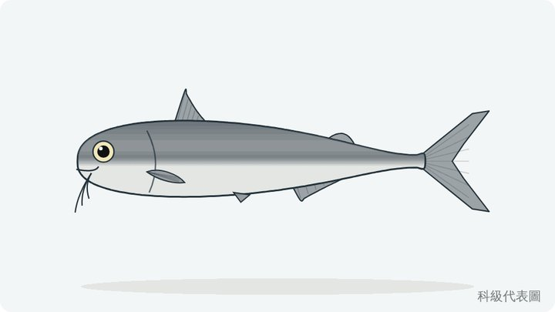
Ariidae
SSP 2024：崩潰（占峰值 2.9%）；CMSY++：r=0.358，MSY=2,308 t，B/Bmsy=0.20，F/Fmsy=0.56，Kobe 黃（資源量偏低、漁獲壓力已降）。r 先驗 0.34–0.80（資源單位先驗 TW56_Sea_catfishes（C 生活史推估（FishLi））。
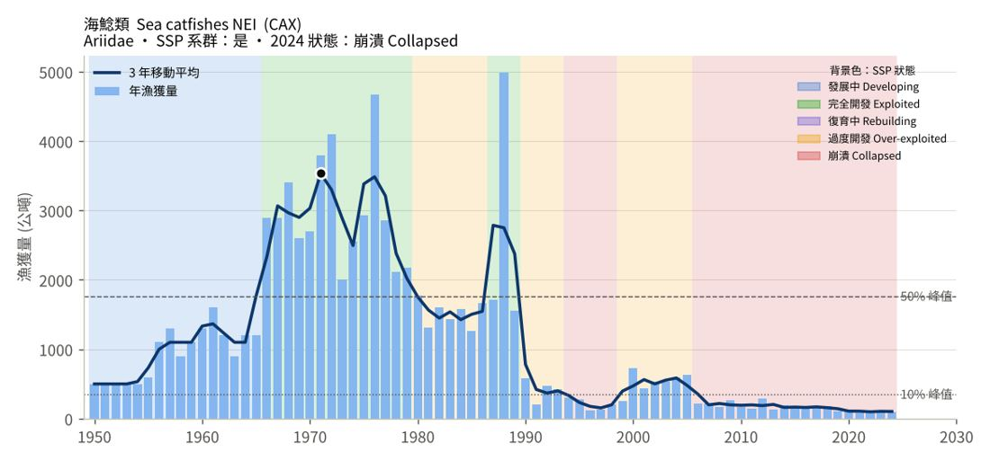
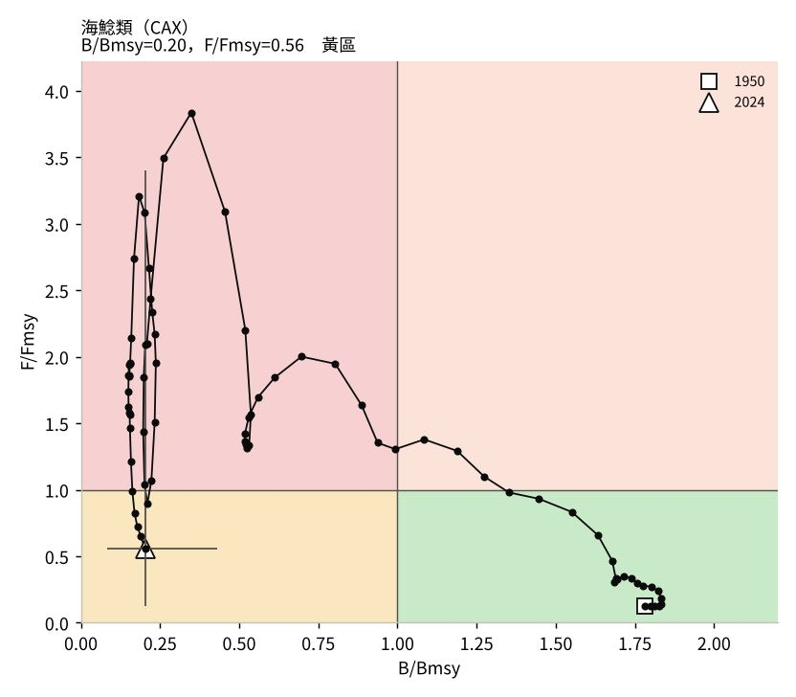
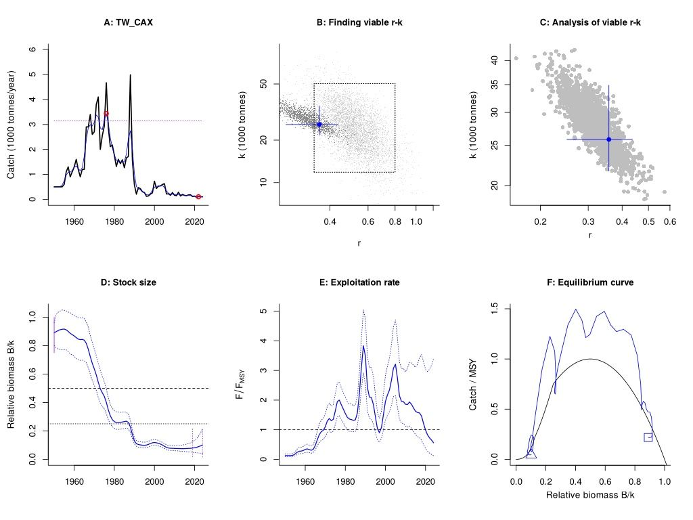

鰺類（平鰺屬） Jacks, crevalles NEI（TRE）
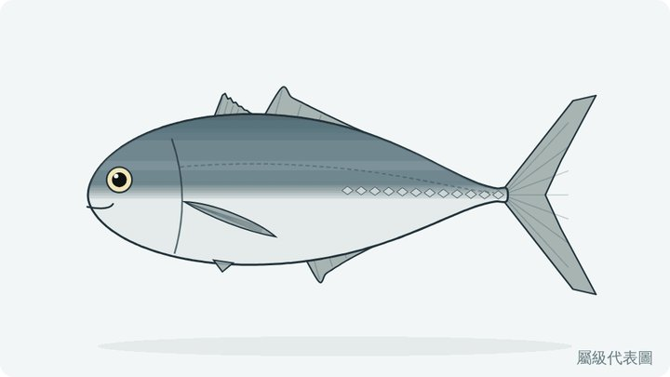
Caranx spp.
SSP 2024：崩潰（占峰值 0.0%）；CMSY++：r=0.496，MSY=21,203 t，B/Bmsy=0.21，F/Fmsy=0.24，Kobe 黃（資源量偏低、漁獲壓力已降）。r 先驗 0.41–0.85（資源單位先驗 TW03_Jacks_and_scads（聚合（A:56%、B:11%））。
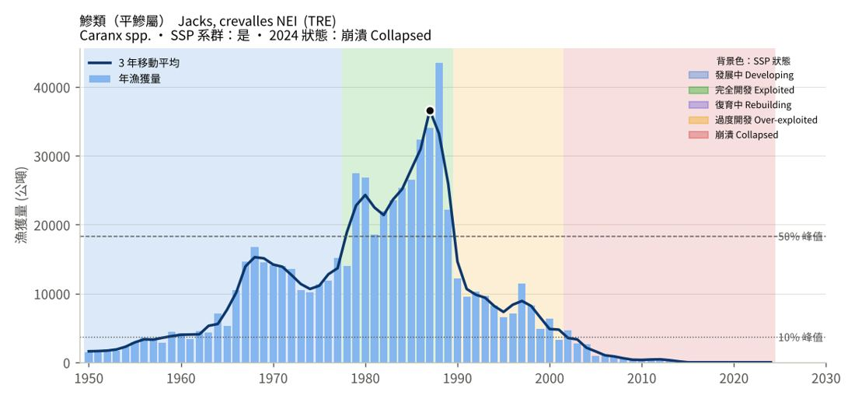
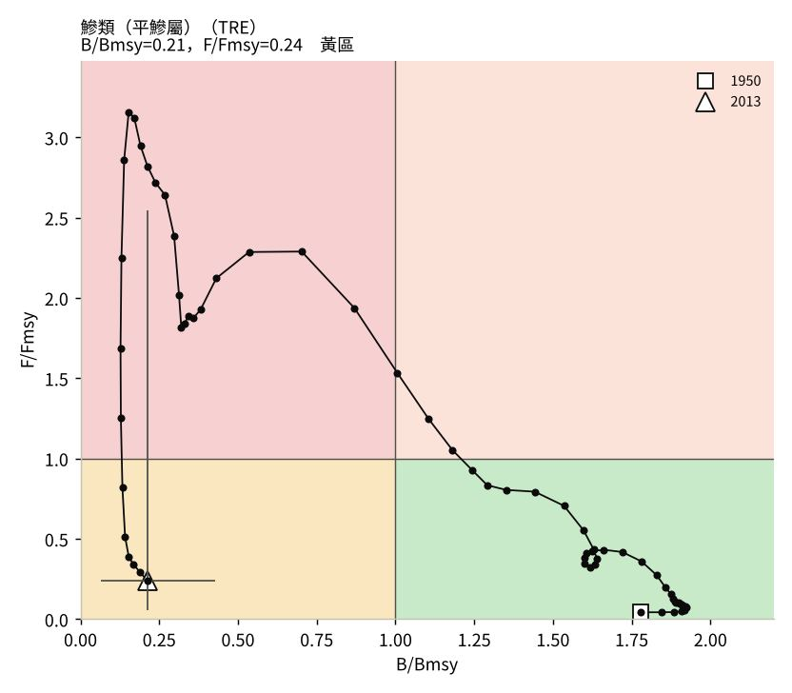
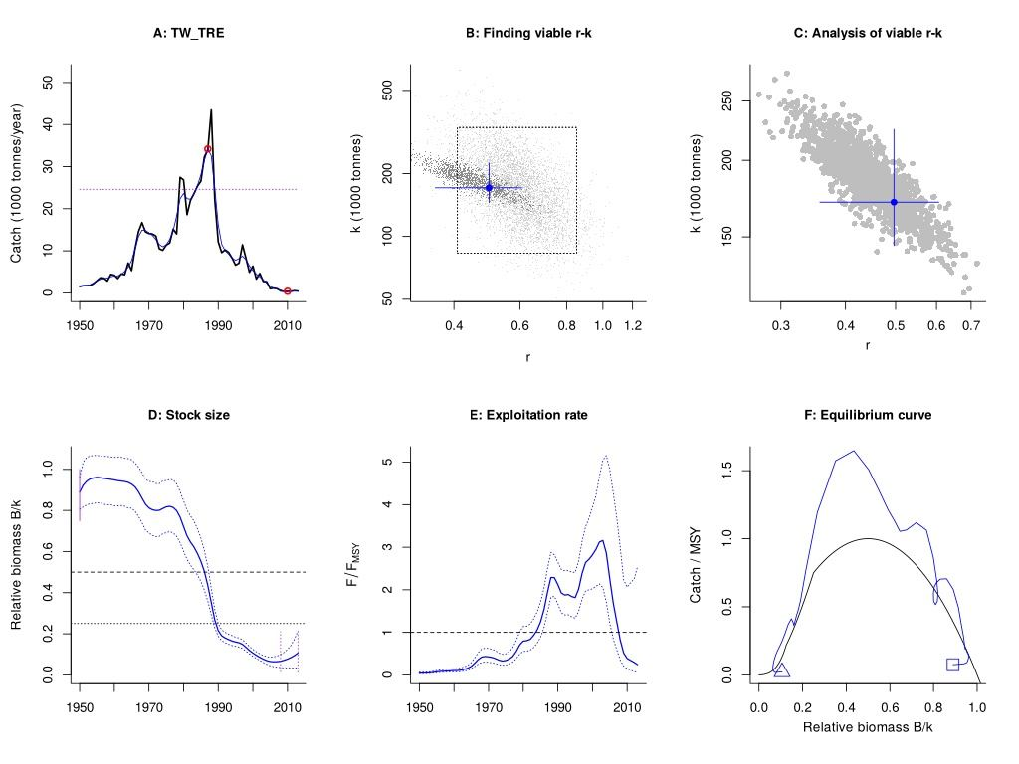

紅背圓鰺（巴攏） Japanese scad（RSA）
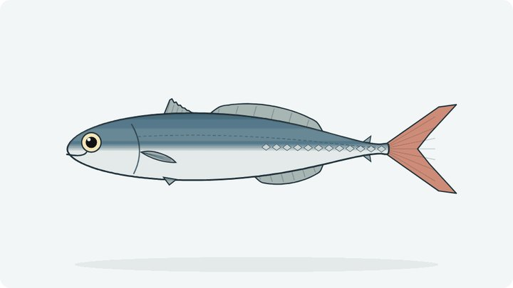
Decapterus maruadsi
SSP 2024：崩潰（占峰值 4.9%）；CMSY++：r=0.646，MSY=8,247 t，B/Bmsy=0.25，F/Fmsy=0.99，Kobe 黃（資源量偏低、漁獲壓力已降）。r 先驗 0.58–0.80（物種先驗 Decapterus maruadsi（C 生活史推估（FishLi））。
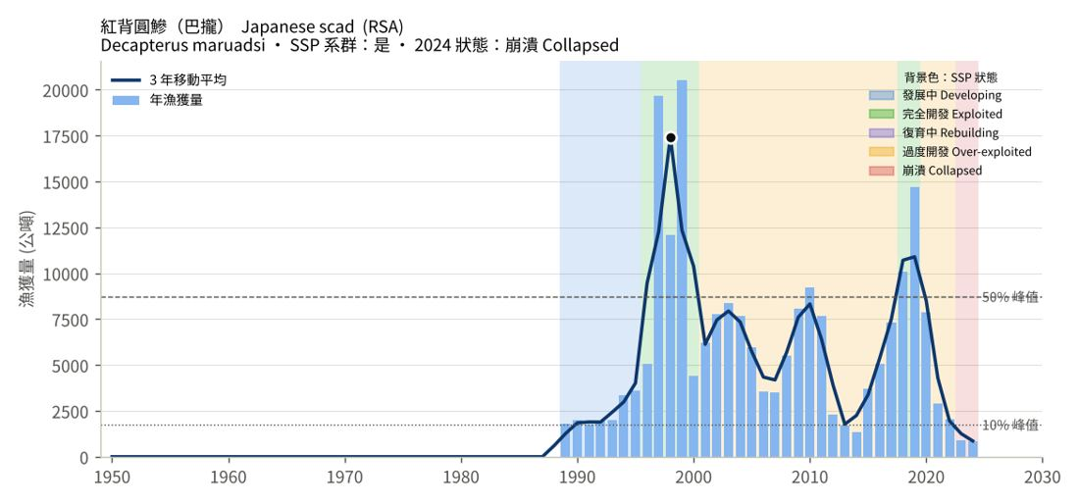
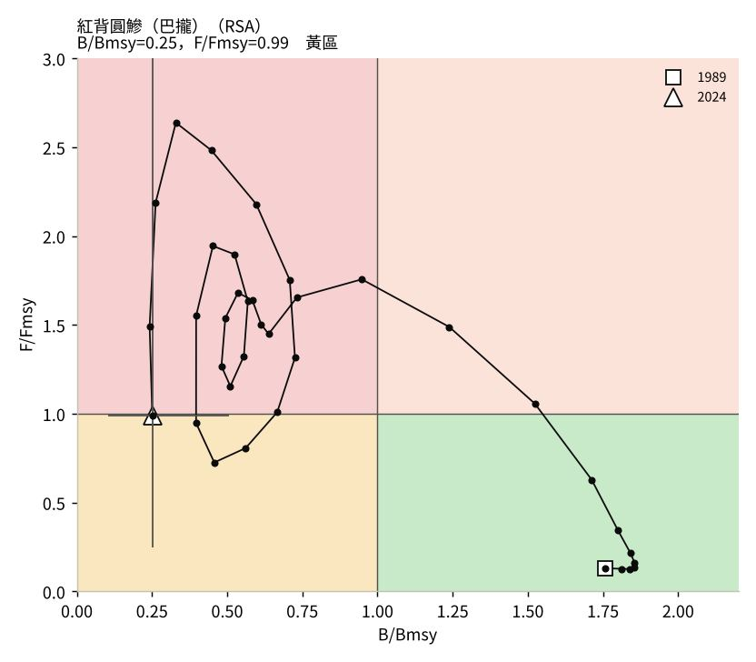
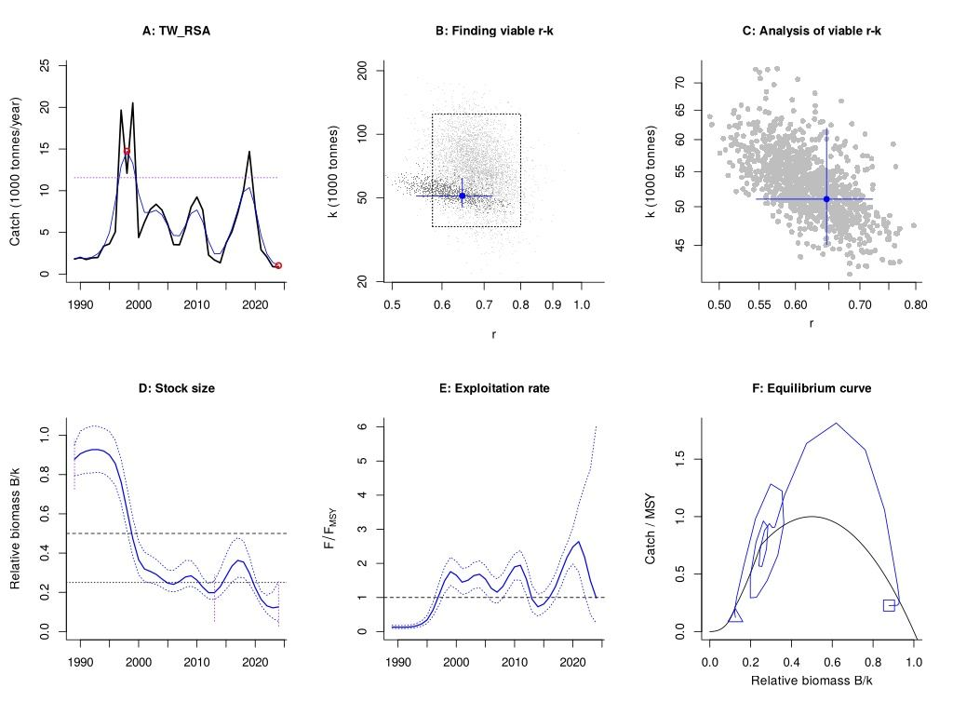

藍圓鰺（紅赤尾） Indian scad（RUS）
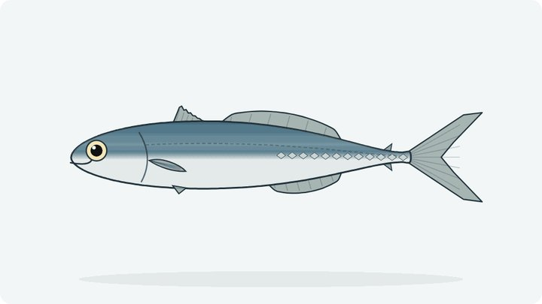
Decapterus russelli
SSP 2024：崩潰（占峰值 0.0%）；CMSY++：r=0.724，MSY=10,303 t，B/Bmsy=0.19，F/Fmsy=0.21，Kobe 黃（資源量偏低、漁獲壓力已降）。r 先驗 0.67–1.29（資源單位先驗 TW79_Scads（聚合（A:67%、C:33%））。
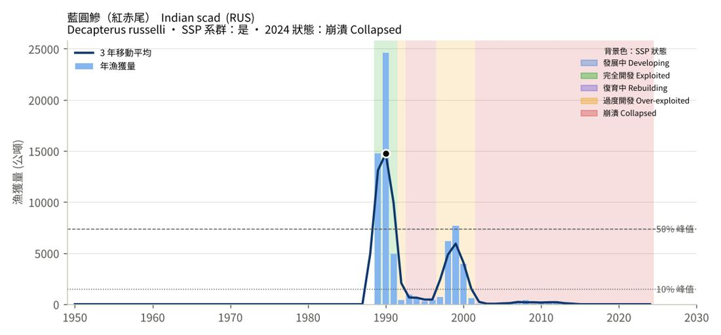
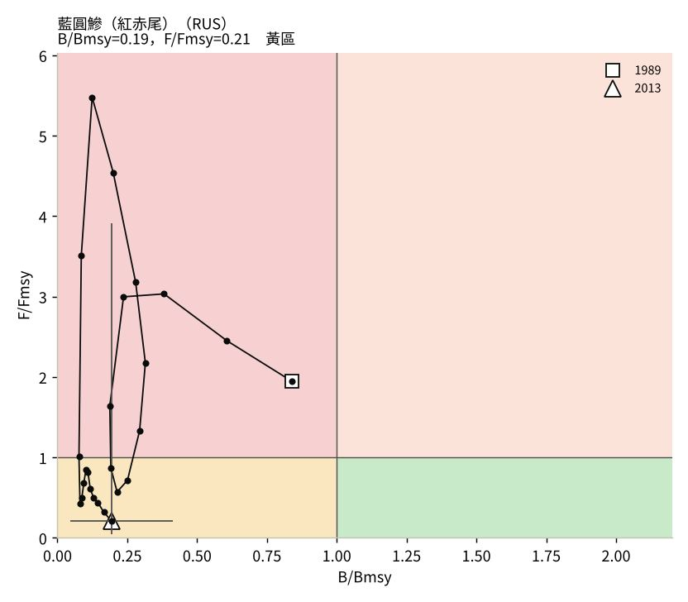
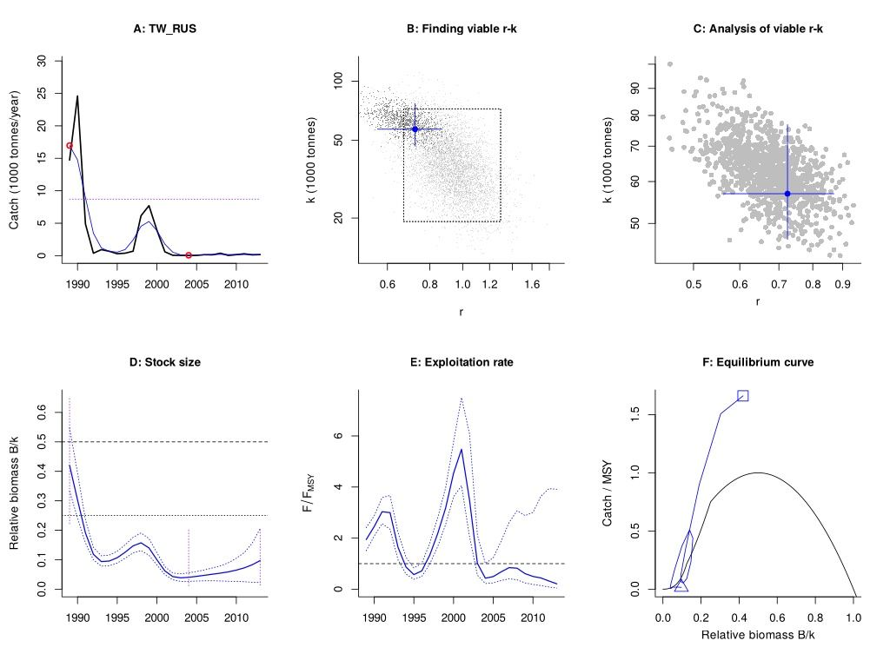

圓鰺類 Scads NEI（SDX）
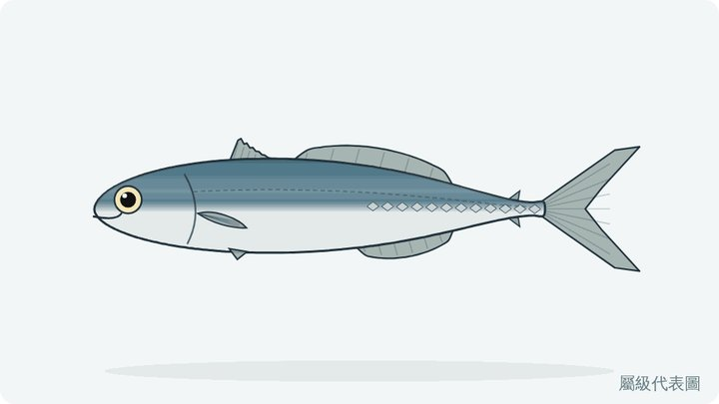
Decapterus spp.
SSP 2024：崩潰（占峰值 0.0%）；CMSY++：r=0.747，MSY=12,929 t，B/Bmsy=0.22，F/Fmsy=0.93，Kobe 黃（資源量偏低、漁獲壓力已降）。r 先驗 0.67–1.29（資源單位先驗 TW79_Scads（聚合（A:67%、C:33%））。
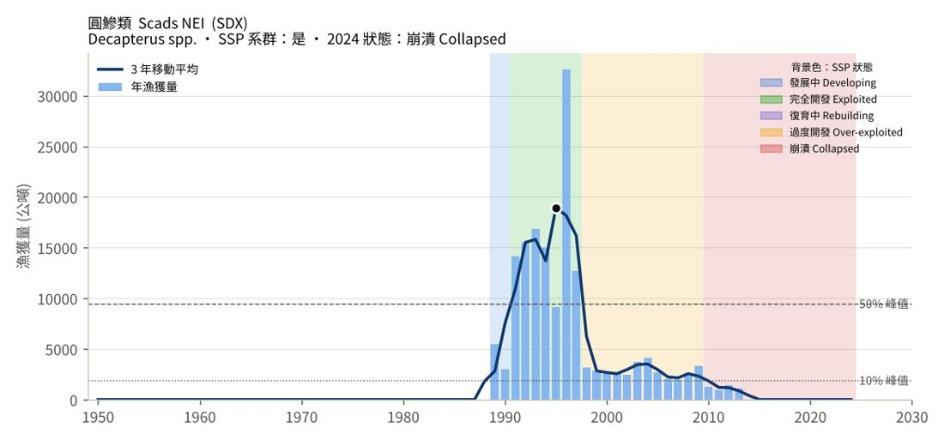
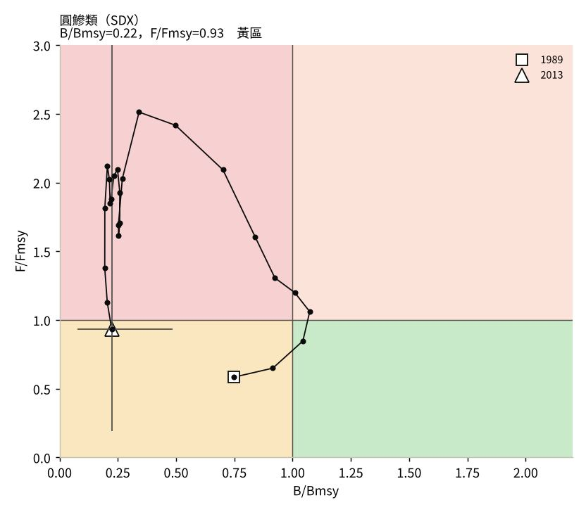
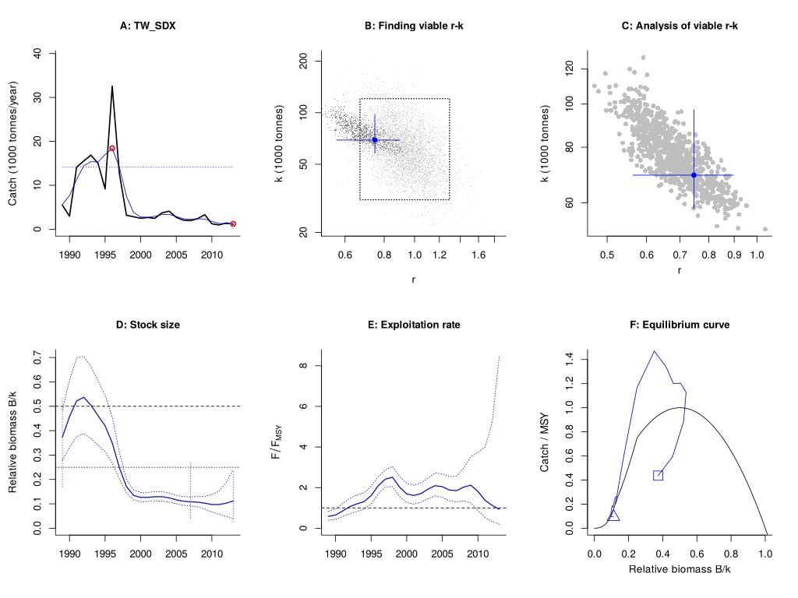

大甲鰺（鐵甲） Torpedo scad（HAS）
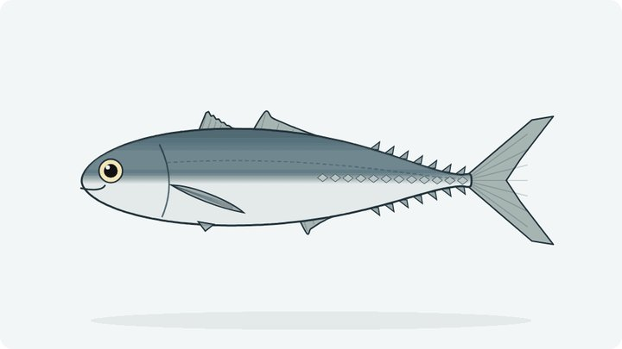
Megalaspis cordyla
SSP 2024：崩潰（占峰值 1.8%）；CMSY++：r=0.502，MSY=958 t，B/Bmsy=0.20，F/Fmsy=0.76，Kobe 黃（資源量偏低、漁獲壓力已降）。r 先驗 0.41–0.85（資源單位先驗 TW03_Jacks_and_scads（聚合（A:56%、B:11%））。
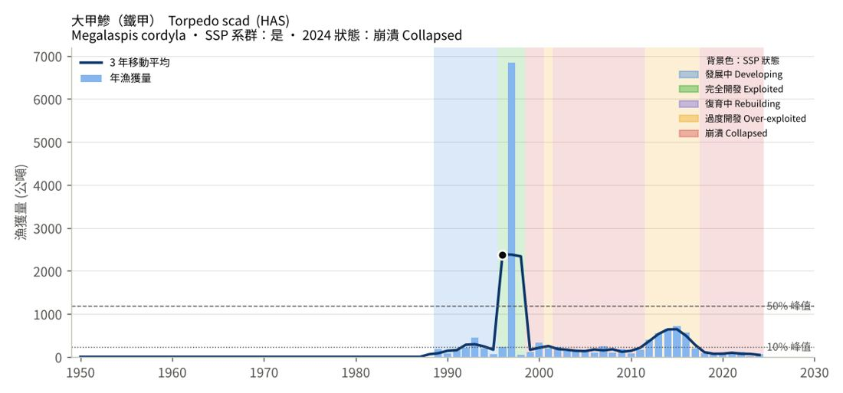
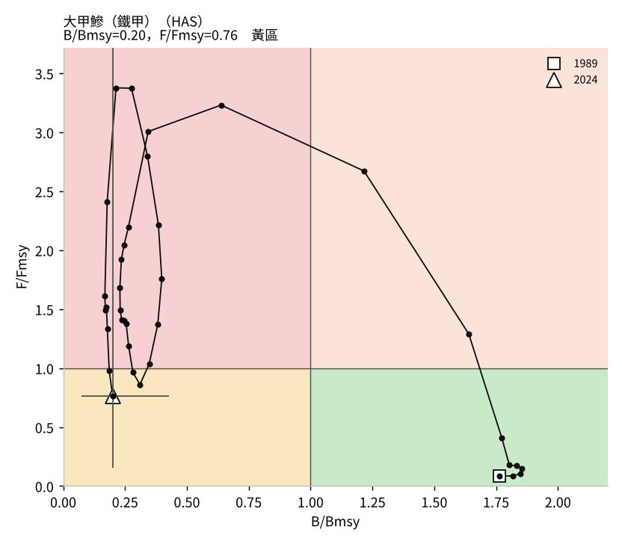
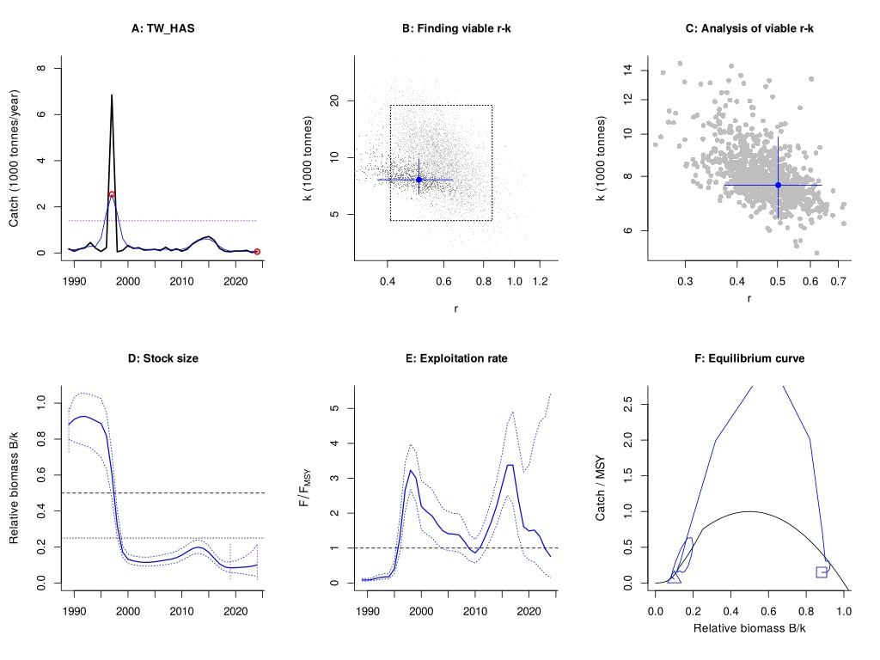

黑鯧 Black pomfret（POB）
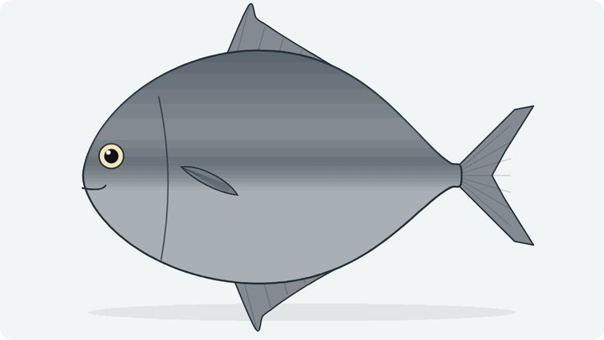
Parastromateus niger
SSP 2024：崩潰（占峰值 2.9%）；CMSY++：r=0.403，MSY=5,094 t，B/Bmsy=0.19，F/Fmsy=0.76，Kobe 黃（資源量偏低、漁獲壓力已降）。r 先驗 0.37–0.85（資源單位先驗 TW68_Black_pomfret（A FishBase Pri））。
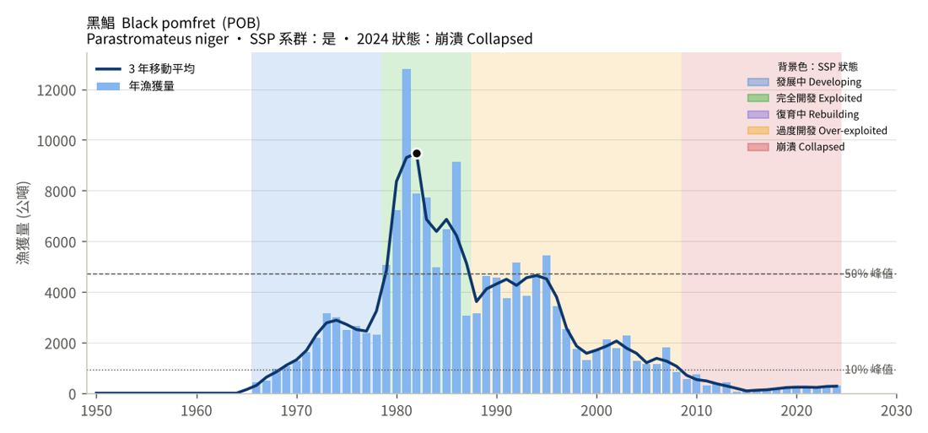
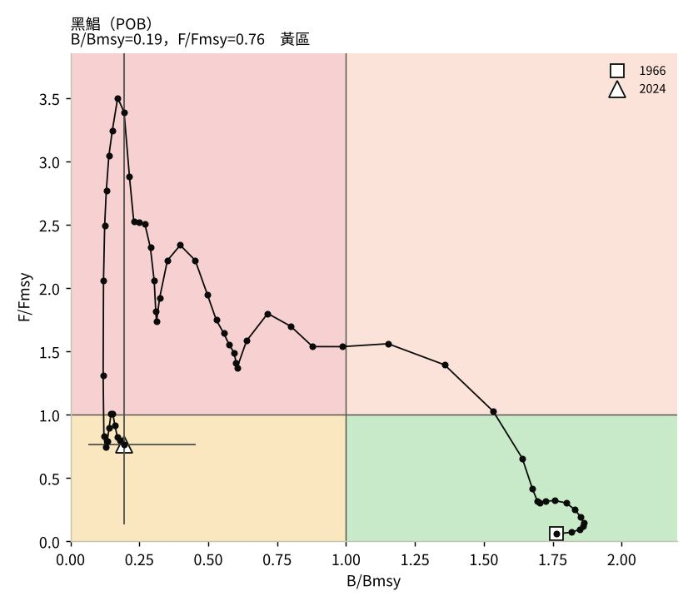
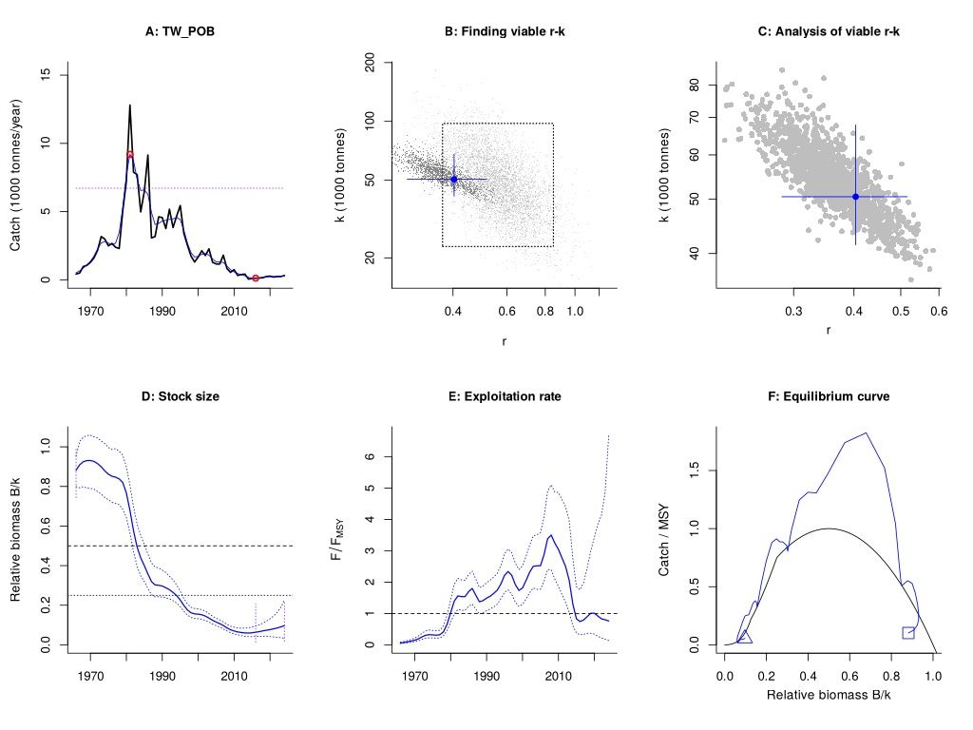

紅甘鰺 Greater amberjack（AMB）
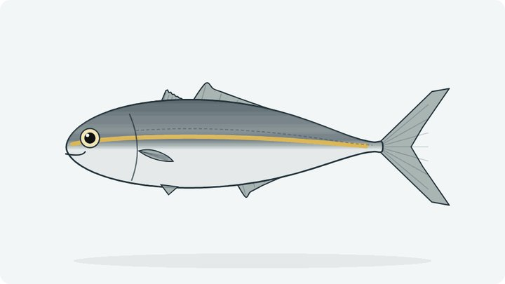
Seriola dumerili
SSP 2024：完全開發（占峰值 93.4%）；CMSY++：r=0.360，MSY=1,052 t，B/Bmsy=0.83，F/Fmsy=0.99，Kobe 黃（資源量偏低、漁獲壓力已降）。r 先驗 0.32–0.72（物種先驗 Seriola dumerili（A FishBase Pri））。
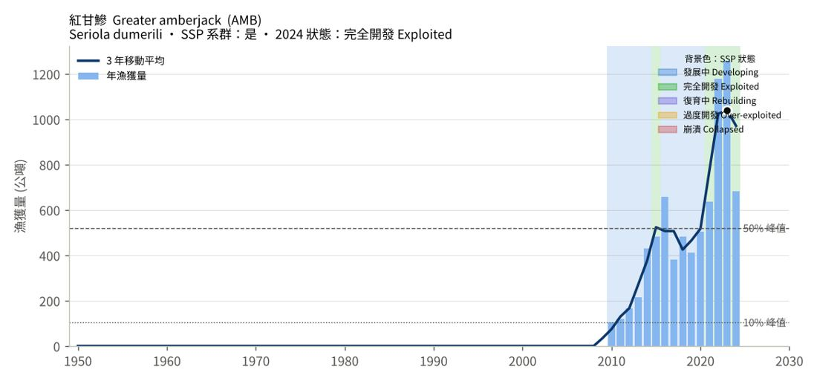
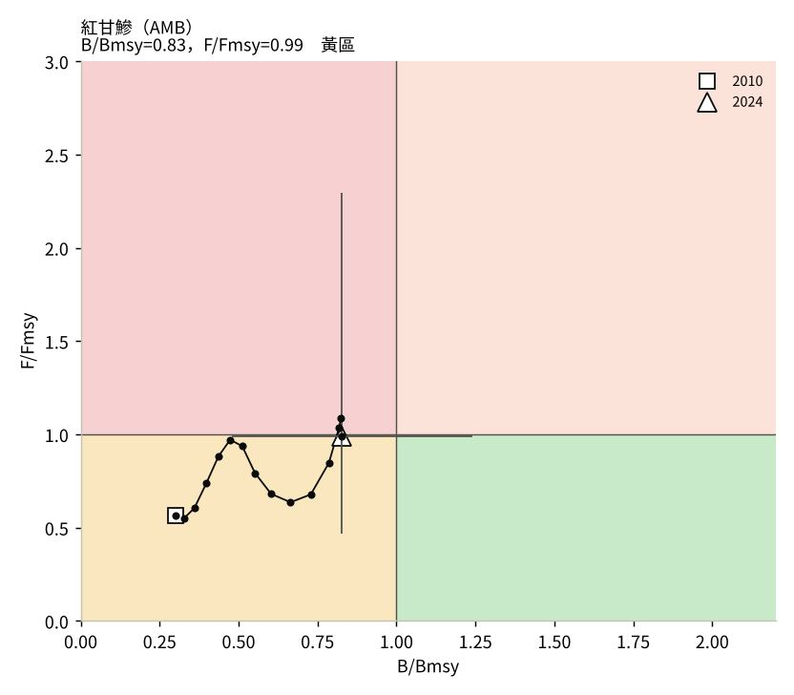
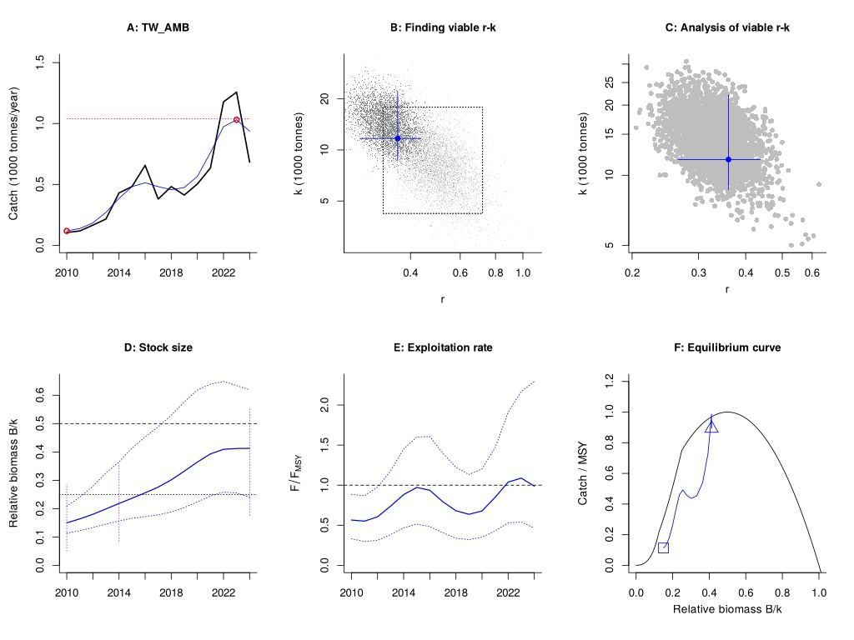

日本竹筴魚 Japanese jack mackerel（JJM）
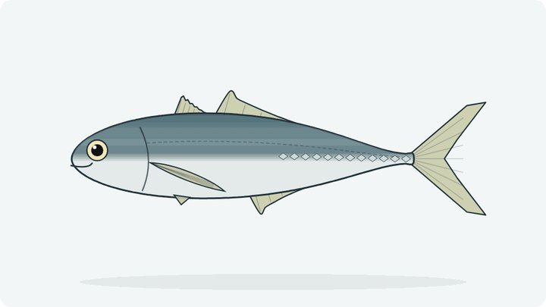
Trachurus japonicus
SSP 2024：完全開發（占峰值 95.1%）；CMSY++：r=0.440，MSY=15,624 t，B/Bmsy=1.19，F/Fmsy=0.82，Kobe 綠（健康）。r 先驗 0.36–0.82（資源單位先驗 TW04_Japanese_jack_mackerel（A FishBase Pri））。
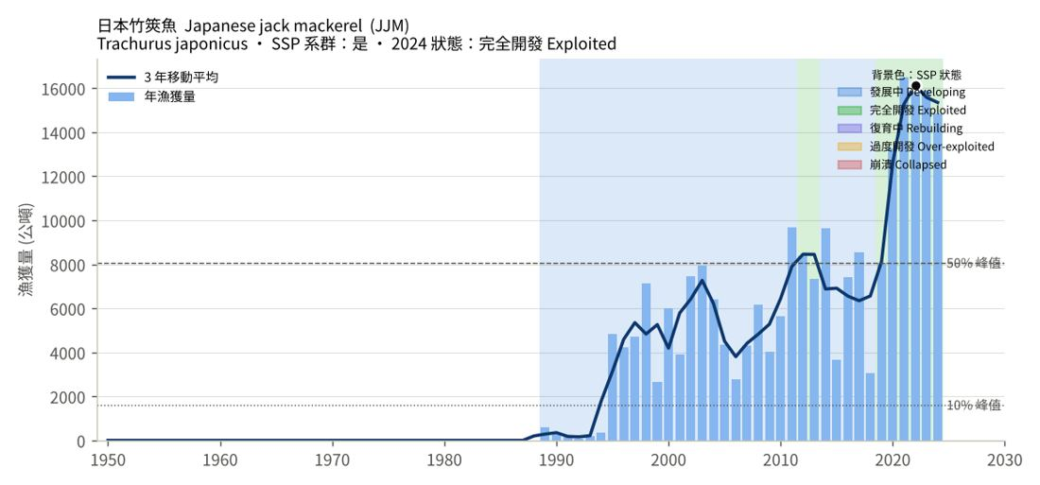
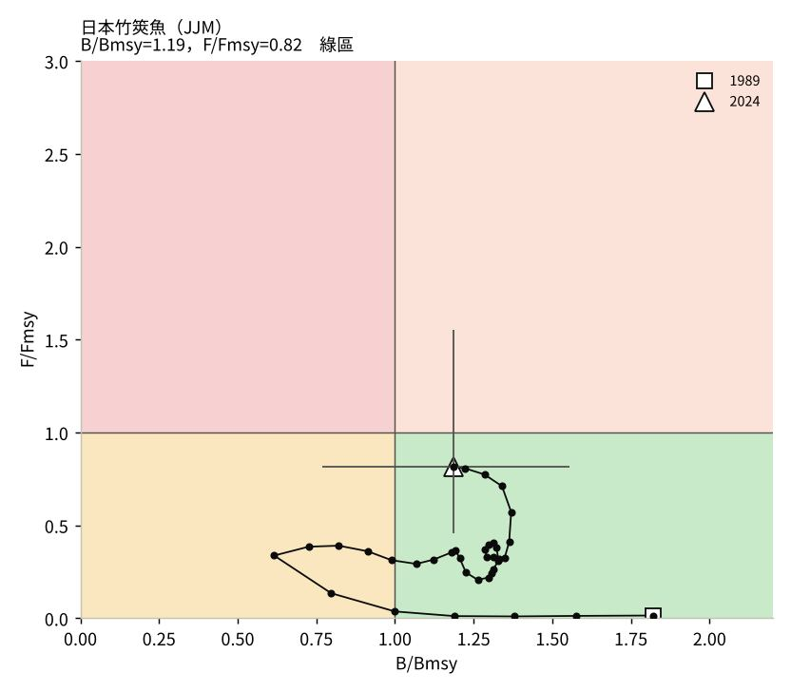
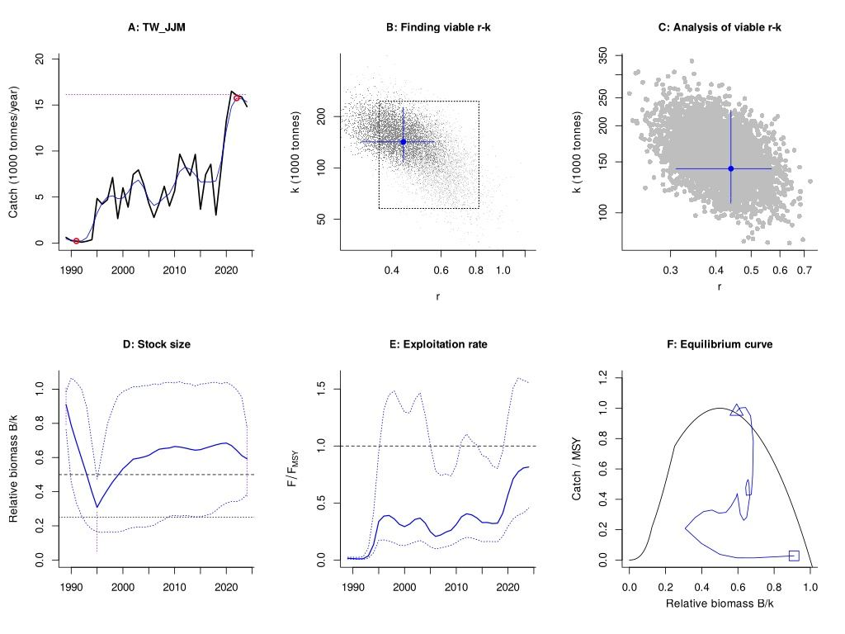

刺鯧（肉魚） Pacific rudderfish（BUP）
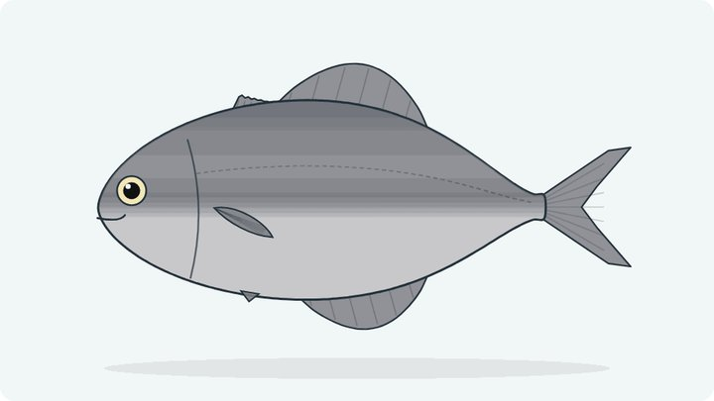
Psenopsis anomala
SSP 2024：崩潰（占峰值 3.6%）；CMSY++：r=0.370，MSY=5,842 t，B/Bmsy=0.21，F/Fmsy=0.66，Kobe 黃（資源量偏低、漁獲壓力已降）。r 先驗 0.32–0.73（資源單位先驗 TW12_Pacific_rudderfish（B FishBase Pri））。
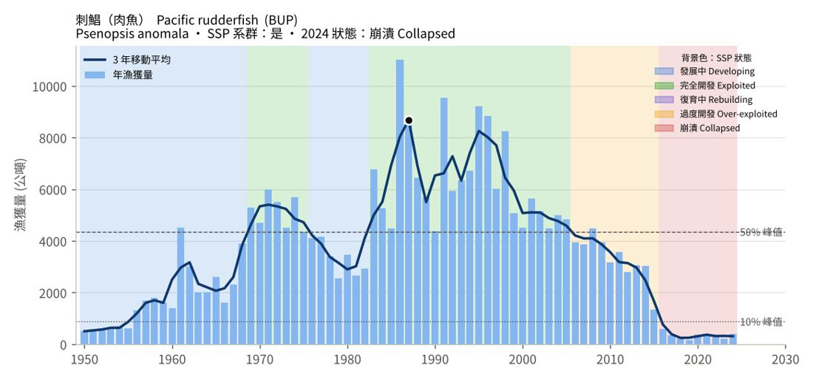
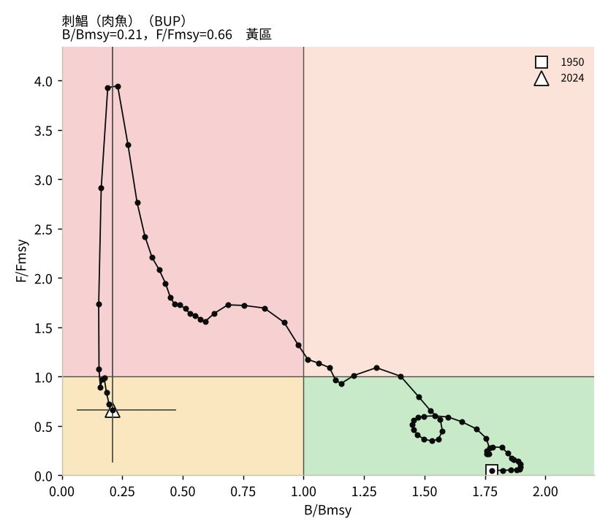
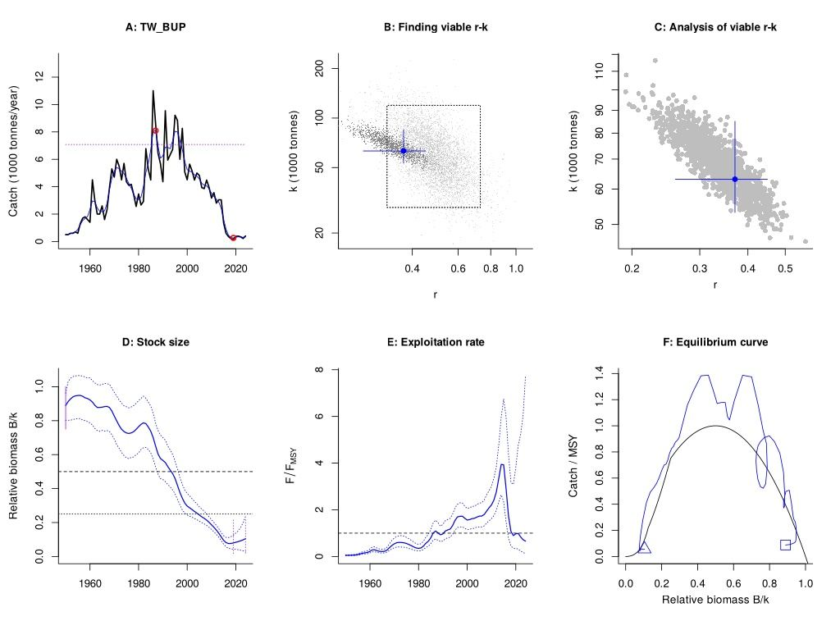

虱目魚 Milkfish（MIL）
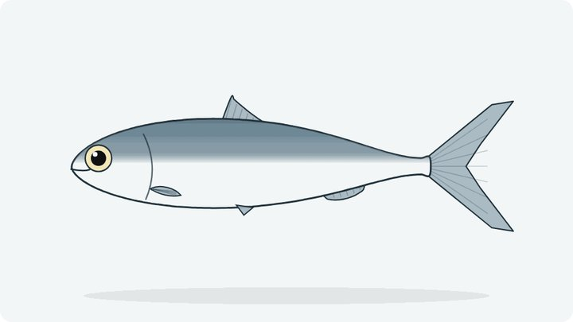
Chanos chanos
SSP 2024：復育中（占峰值 42.0%）；CMSY++：r=0.247，MSY=41 t，B/Bmsy=1.24，F/Fmsy=0.49，Kobe 綠（健康）。r 先驗 0.19–0.42（物種先驗 Chanos chanos（A FishBase Pri））。
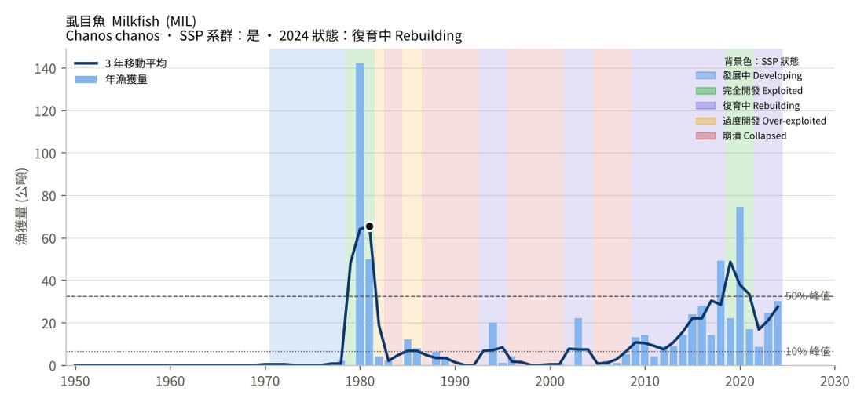
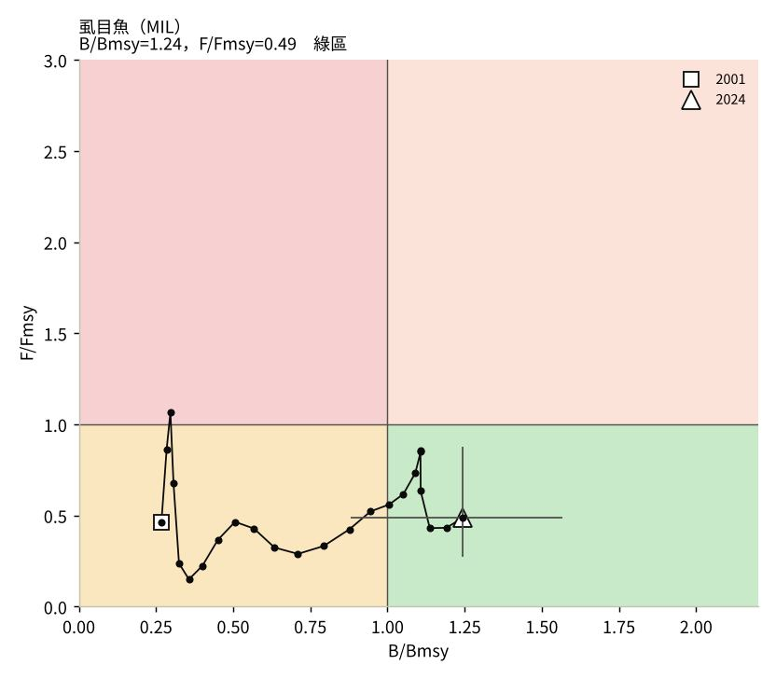
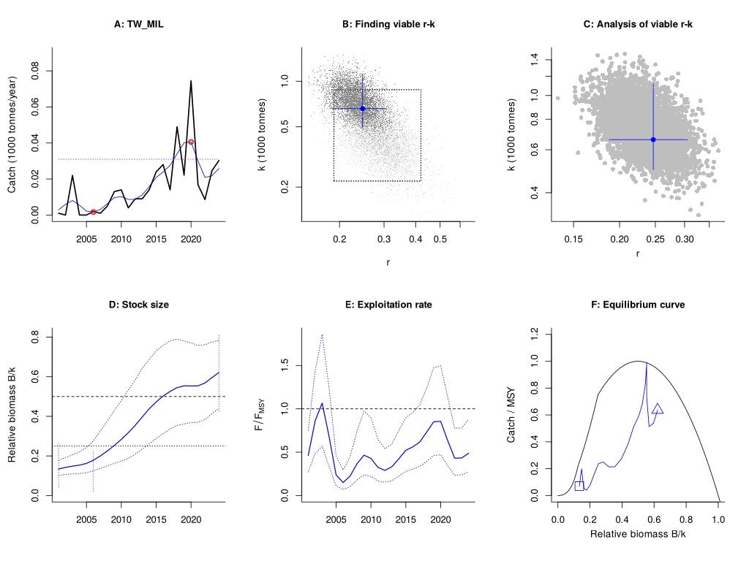

寶刀魚 Dorab wolf-herring（DOB）
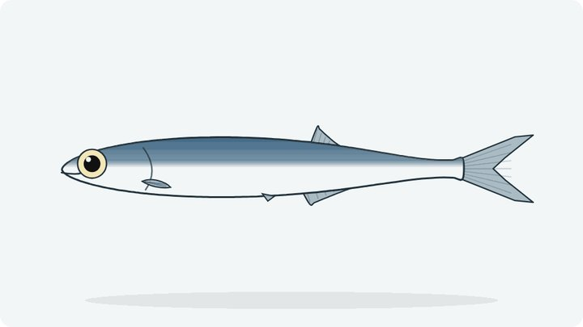
Chirocentrus dorab
SSP 2024：崩潰（占峰值 0.0%）；CMSY++：r=0.438，MSY=209 t，B/Bmsy=0.20，F/Fmsy=0.36，Kobe 黃（資源量偏低、漁獲壓力已降）。r 先驗 0.36–0.81（資源單位先驗 TW70_Dorab_wolf_herring（A FishBase Pri））。
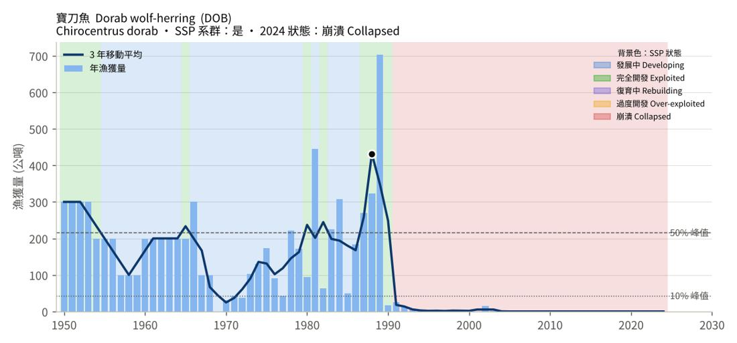
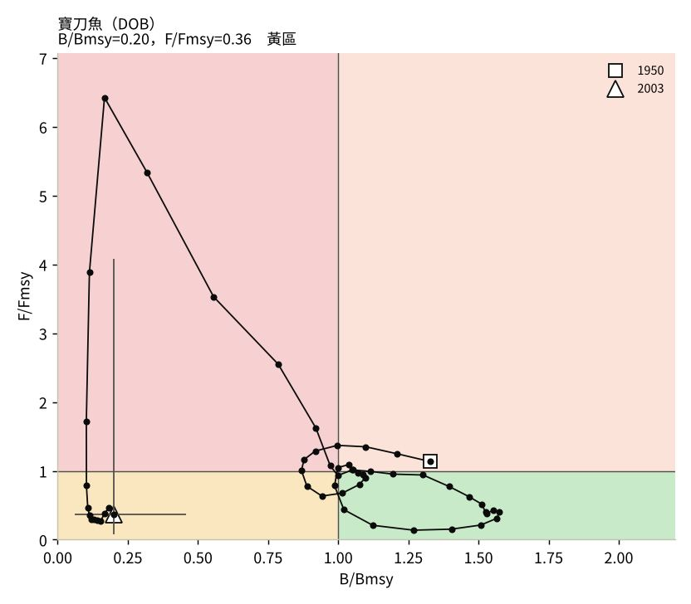
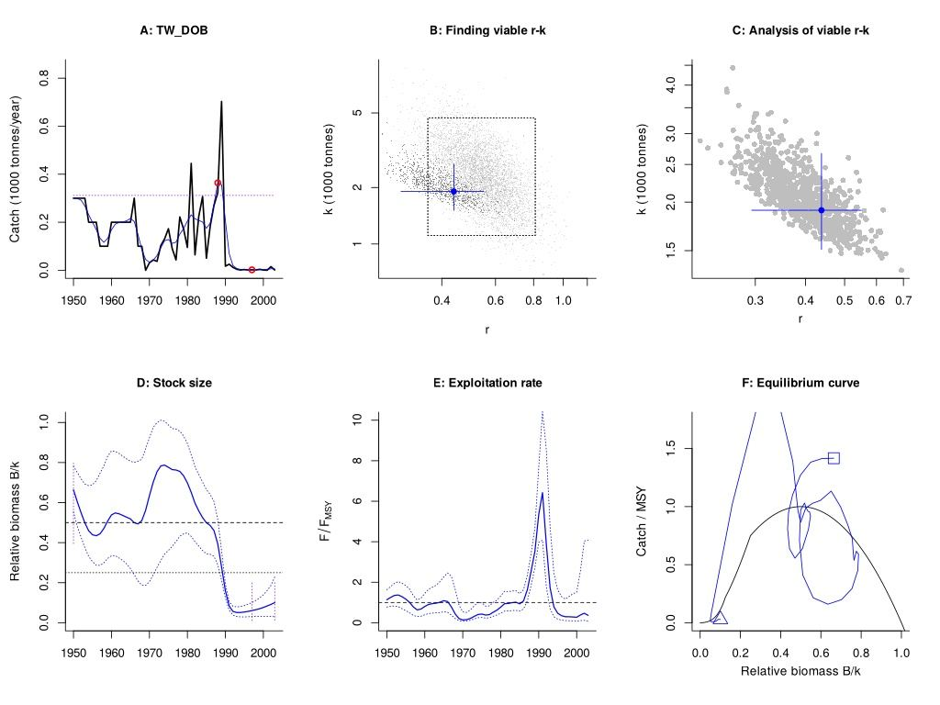

盾齒鰶 Chinese gizzard shad（DAS）
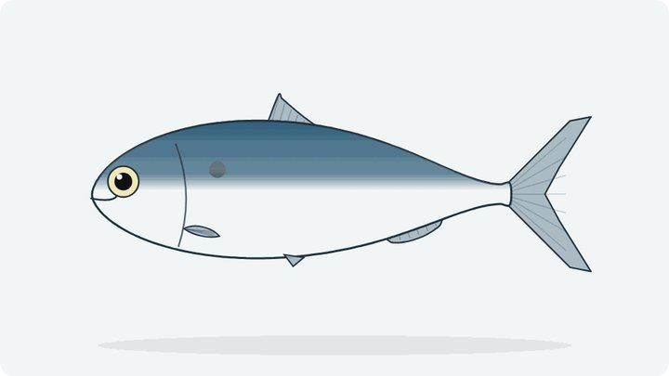
Clupanodon thrissa
SSP 2024：完全開發（占峰值 65.8%）；CMSY++：r=0.748，MSY=33 t，B/Bmsy=1.51，F/Fmsy=0.82，Kobe 綠（健康）。r 先驗 0.61–1.21（資源單位先驗 TW19_Herrings_sardines_anchovies（聚合（A:56%、B:11%））。
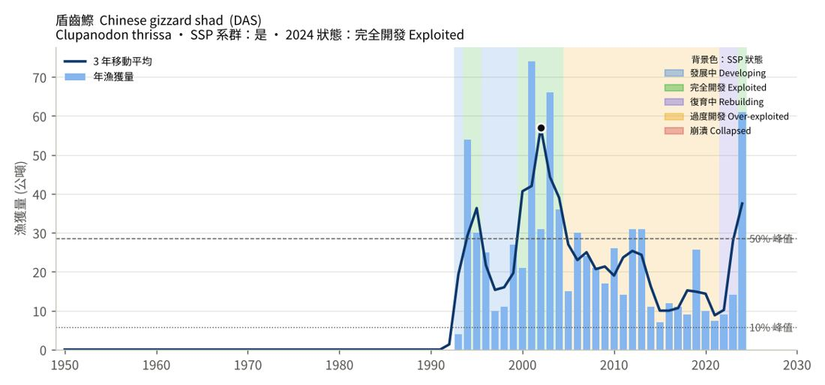
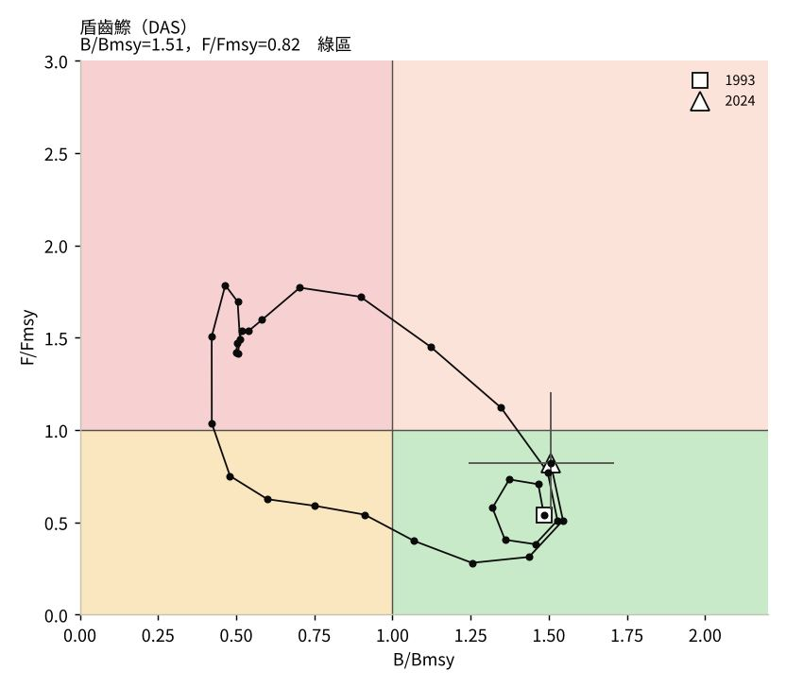
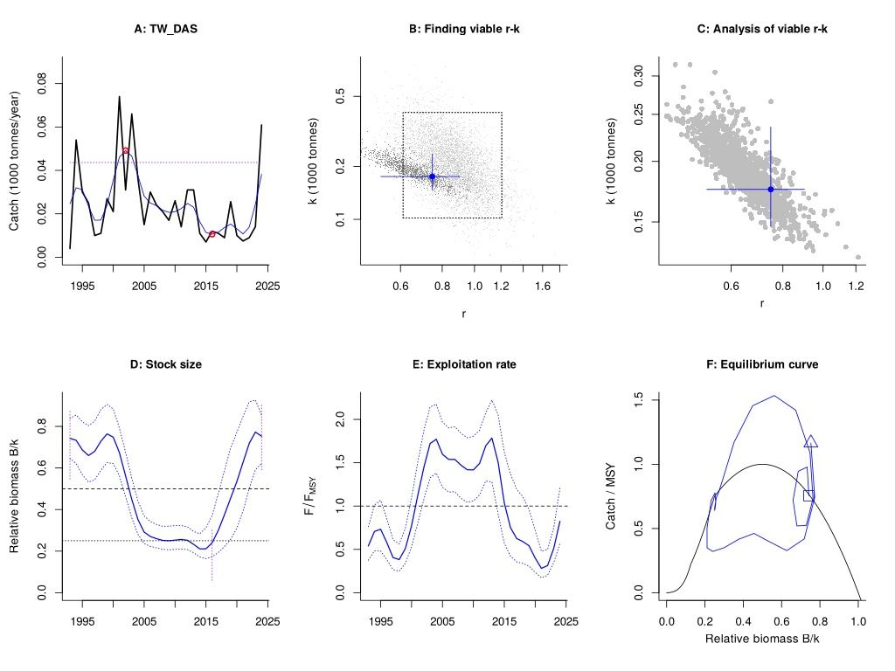

鬼頭刀 Common dolphinfish（DOL）
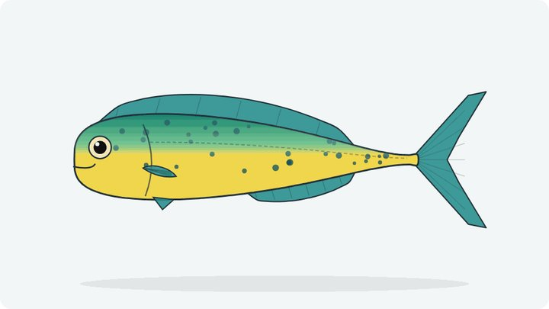
Coryphaena hippurus
SSP 2024：復育中（占峰值 39.9%）；CMSY++：r=0.859，MSY=10,277 t，B/Bmsy=0.56，F/Fmsy=1.03，Kobe 紅（過漁中且已過漁）。r 先驗 0.72–1.64（資源單位先驗 TW05_Common_dolphinfish（A FishBase Pri））。 跨洋區或遠洋系群：僅為臺灣漁獲份額，結果不代表整體系群狀態。
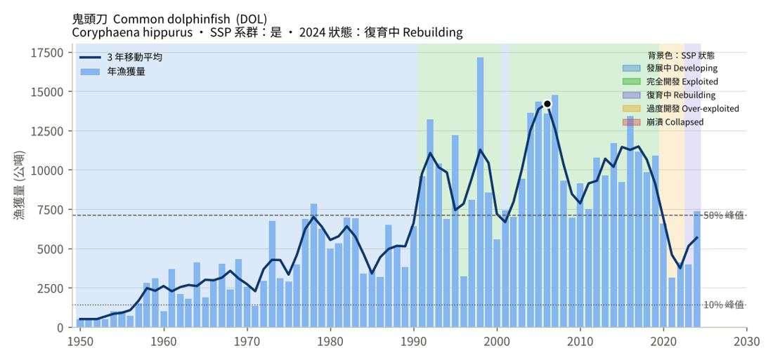
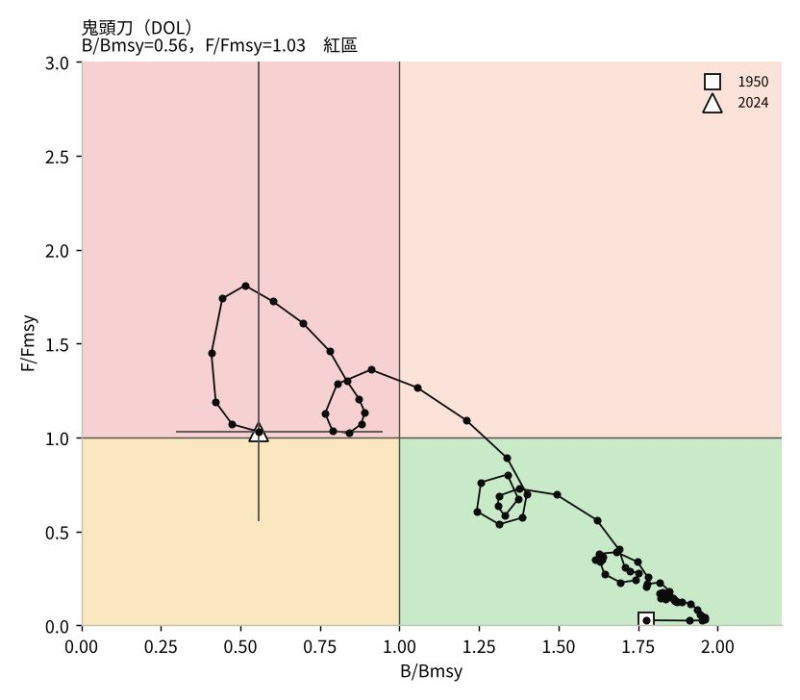
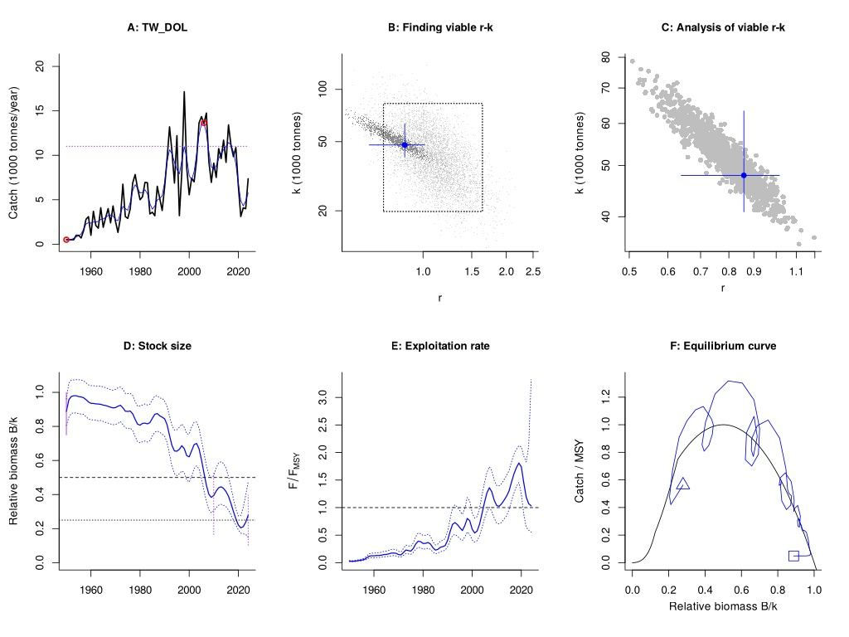

脂眼鯡（臭肉鰮） Red-eye round herring（RRH）
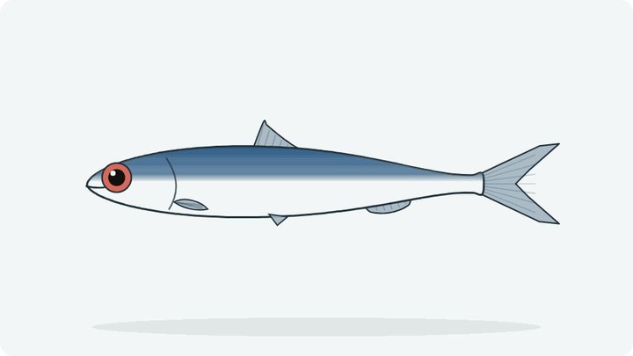
Etrumeus micropus
SSP 2024：崩潰（占峰值 0.2%）；CMSY++：r=0.619，MSY=11,796 t，B/Bmsy=0.20，F/Fmsy=0.04，Kobe 黃（資源量偏低、漁獲壓力已降）。r 先驗 0.60–0.98（資源單位先驗 TW18_Red_eye_round_herring（C 生活史推估（FishLi））。
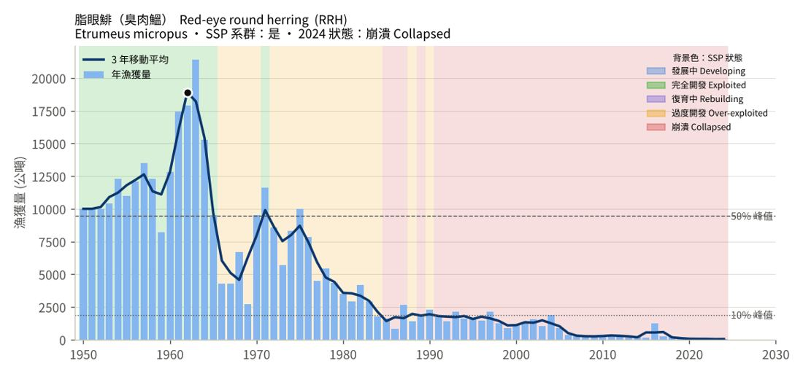
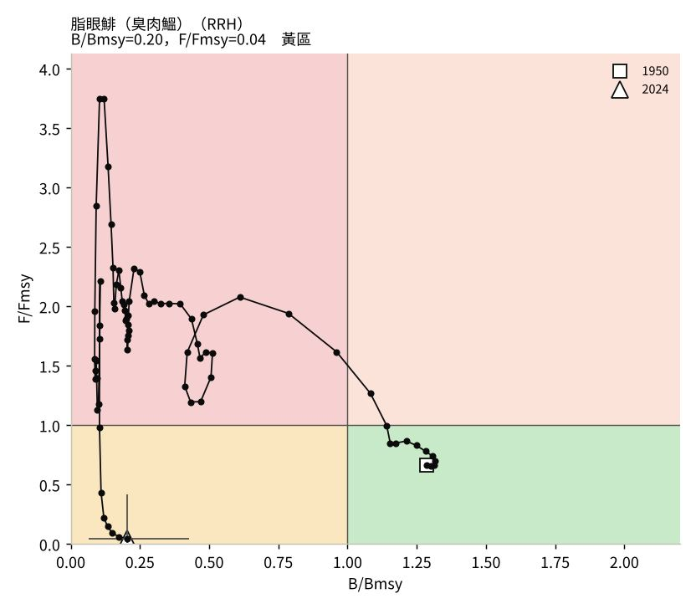
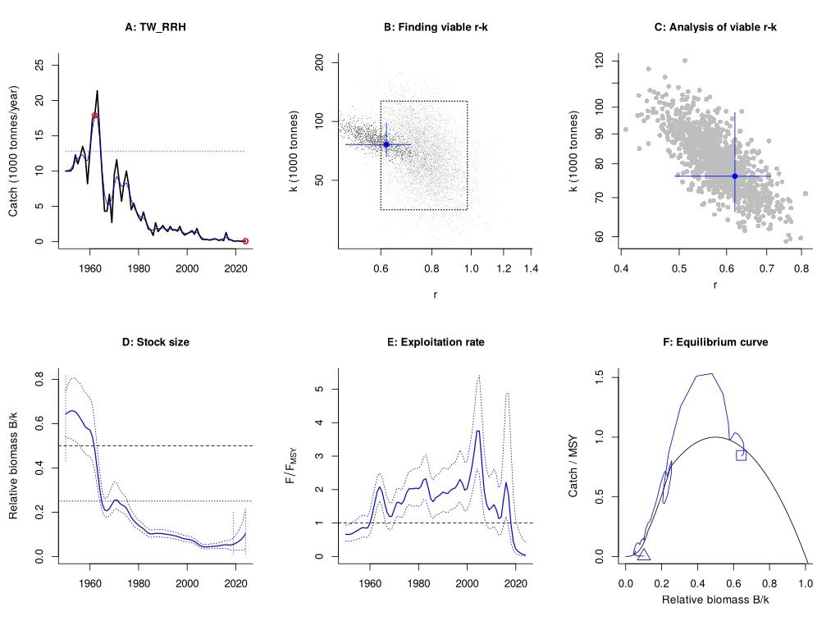

日本鯷 Japanese anchovy（JAN）
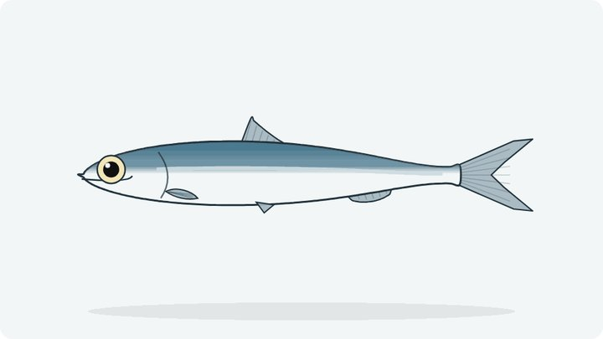
Engraulis japonicus
SSP 2024：崩潰（占峰值 5.7%）；CMSY++：r=0.618，MSY=1,206 t，B/Bmsy=0.22，F/Fmsy=0.94，Kobe 黃（資源量偏低、漁獲壓力已降）。r 先驗 0.60–1.36（物種先驗 Engraulis japonicus（A FishBase Pri））。
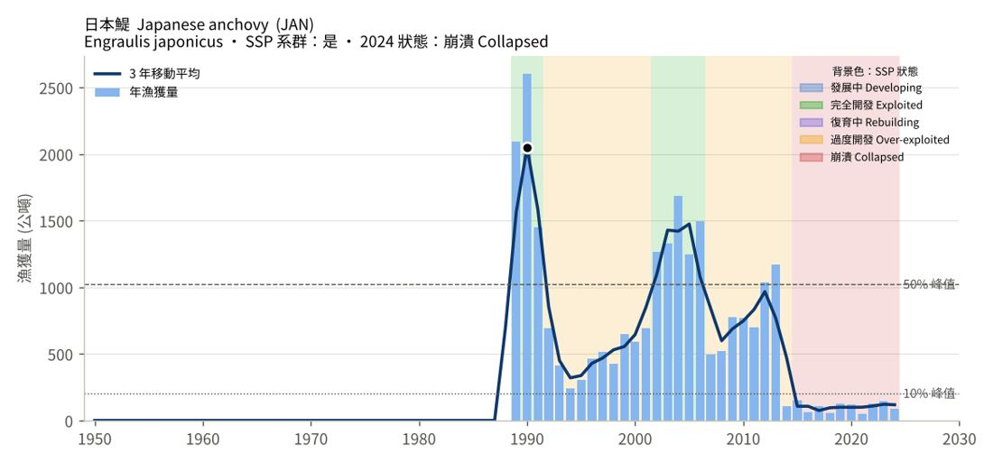
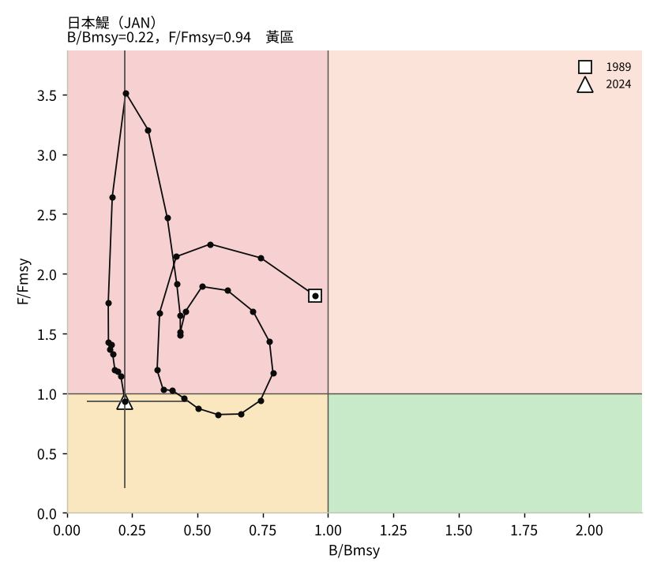
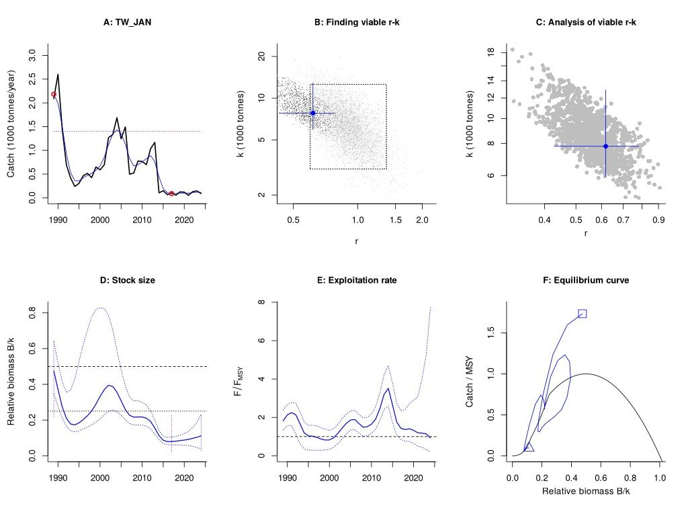

飛魚類 Flyingfishes NEI（FLY）
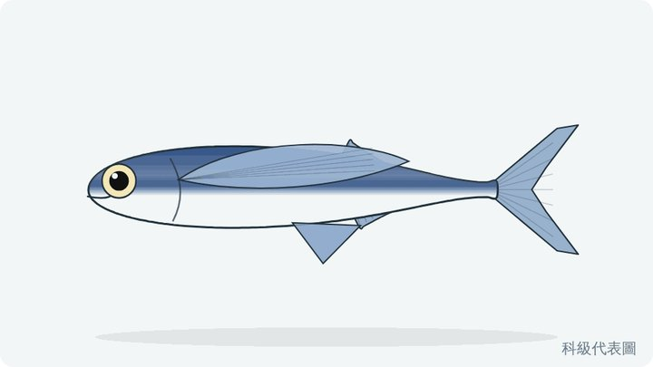
Exocoetidae
SSP 2024：崩潰（占峰值 7.4%）；CMSY++：r=0.648，MSY=3,618 t，B/Bmsy=0.20，F/Fmsy=1.20，Kobe 紅（過漁中且已過漁）。r 先驗 0.70–1.66（資源單位先驗 TW53_Flyingfishes（聚合（L:67%、C:33%））。
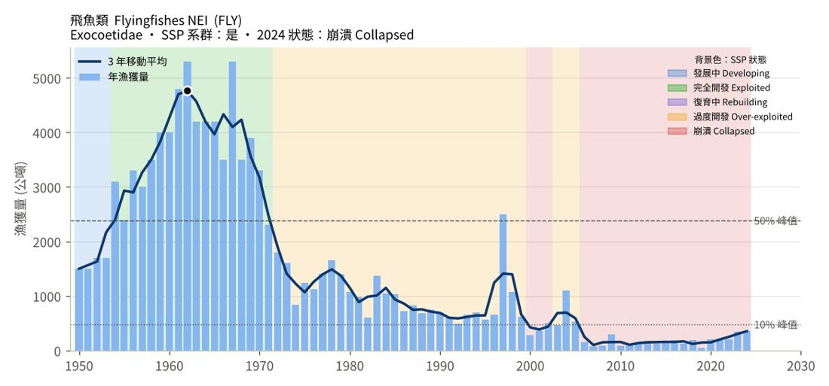
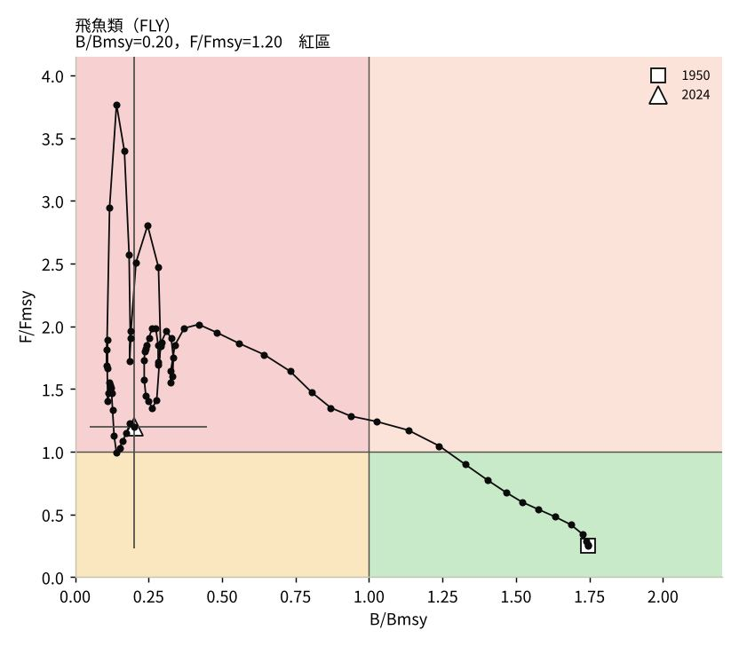
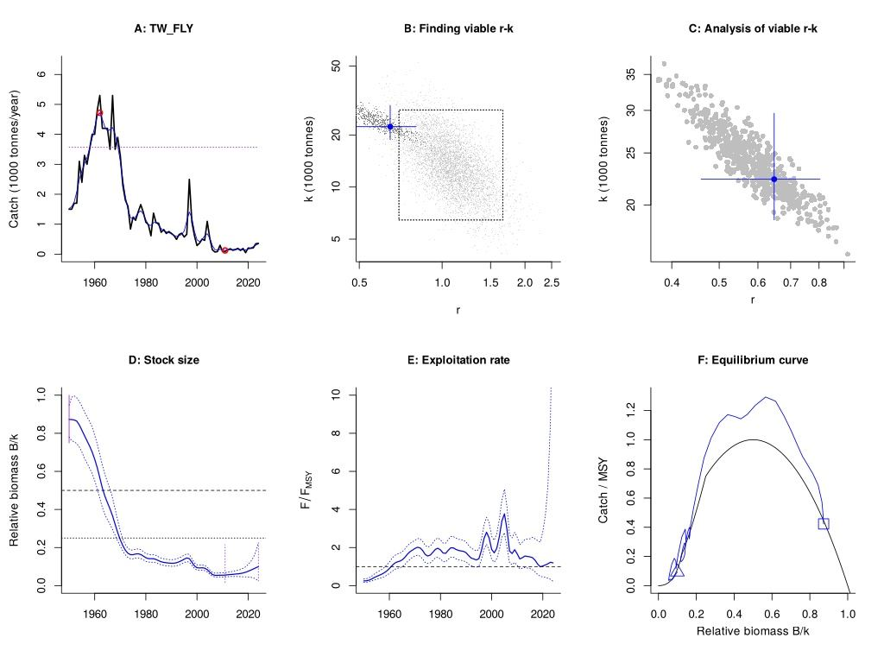

黃線狹鱈 Alaska pollock (=walleye pollock)（ALK）
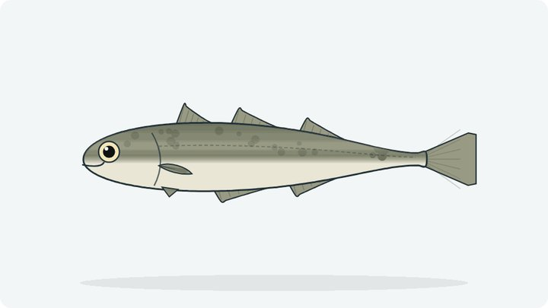
Gadus chalcogrammus
SSP 2024：崩潰（占峰值 0.0%）；CMSY++：r=0.283，MSY=201 t，B/Bmsy=0.22，F/Fmsy=0.50，Kobe 黃（資源量偏低、漁獲壓力已降）。r 先驗 0.20–0.80（Resilience 預設範圍（Medium））。 跨洋區或遠洋系群：僅為臺灣漁獲份額，結果不代表整體系群狀態。
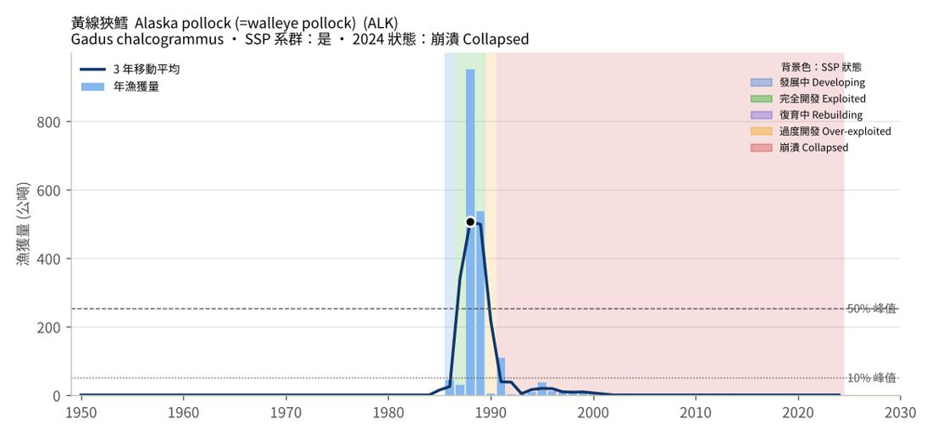
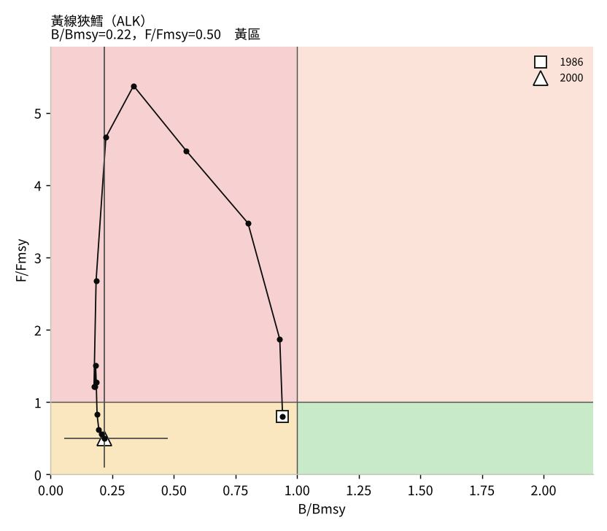
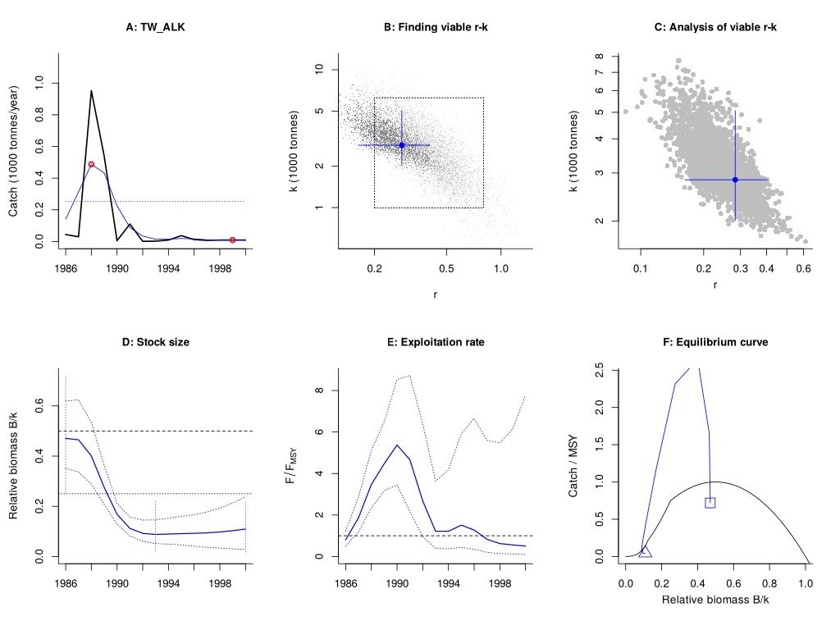

薔薇帶鰆（油魚） Oilfish（OIL）
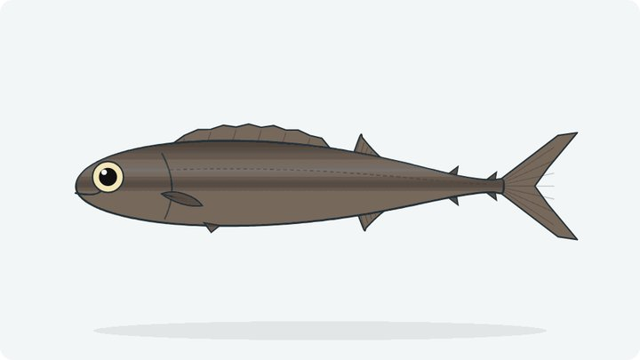
Ruvettus pretiosus
SSP 2024：完全開發（占峰值 51.2%）；CMSY++：r=0.194，MSY=14,558 t，B/Bmsy=0.72，F/Fmsy=1.47，Kobe 紅（過漁中且已過漁）。r 先驗 0.13–0.47（資源單位先驗 TW52_Oilfish（聚合（B:33%、C:33%））。 跨洋區或遠洋系群：僅為臺灣漁獲份額，結果不代表整體系群狀態。
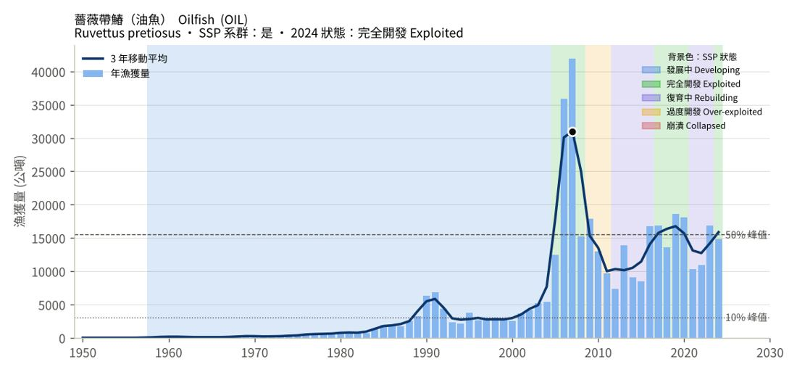
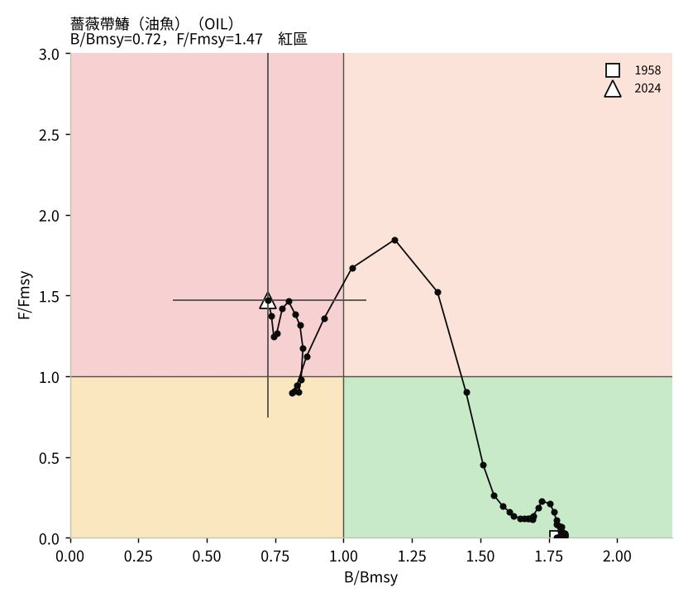
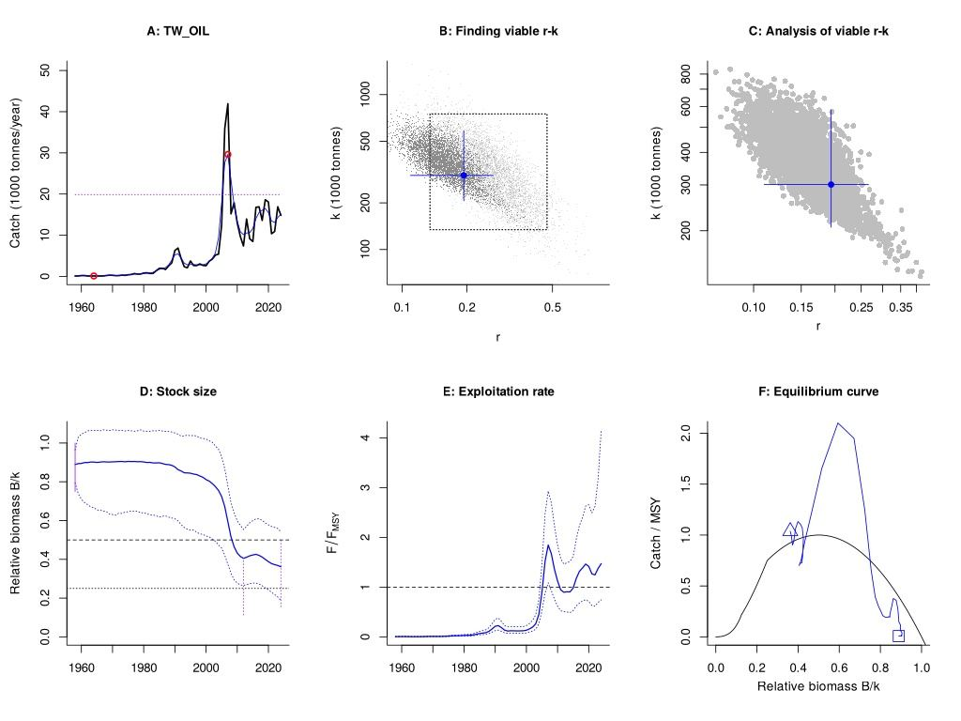

白皮旗魚（立翅旗魚） Black marlin（BLM）
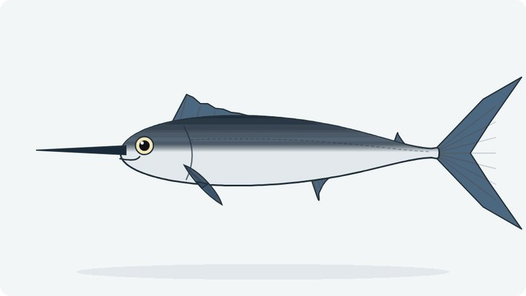
Istiompax indica
SSP 2024：復育中（占峰值 11.5%）；CMSY++：r=0.194，MSY=3,476 t，B/Bmsy=0.27，F/Fmsy=1.29，Kobe 紅（過漁中且已過漁）。r 先驗 0.19–0.42（資源單位先驗 TW31_Black_marlin（A FishBase Pri））。 跨洋區或遠洋系群：僅為臺灣漁獲份額，結果不代表整體系群狀態。
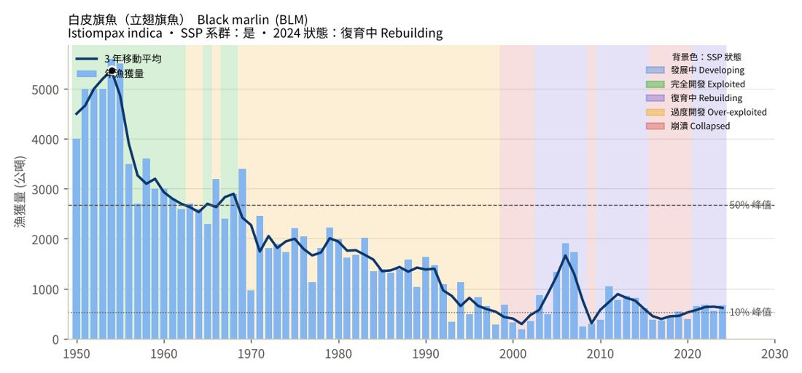
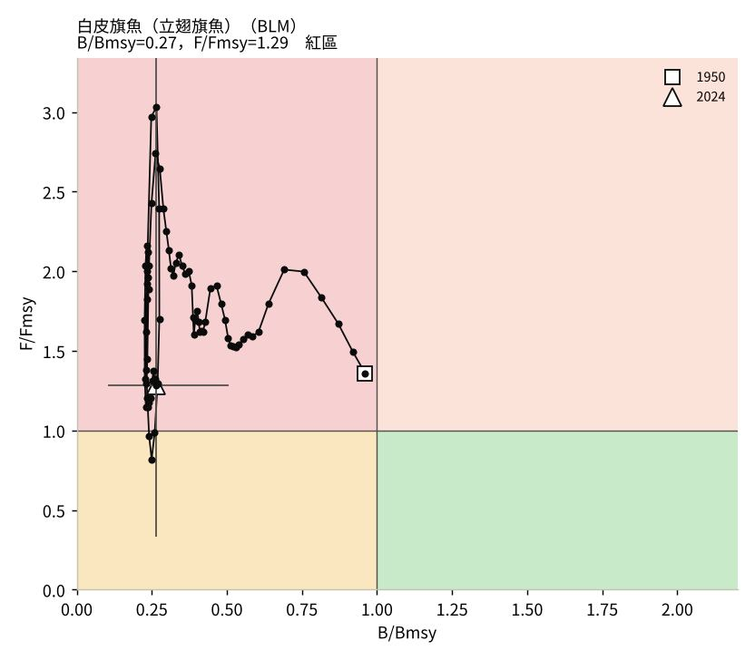
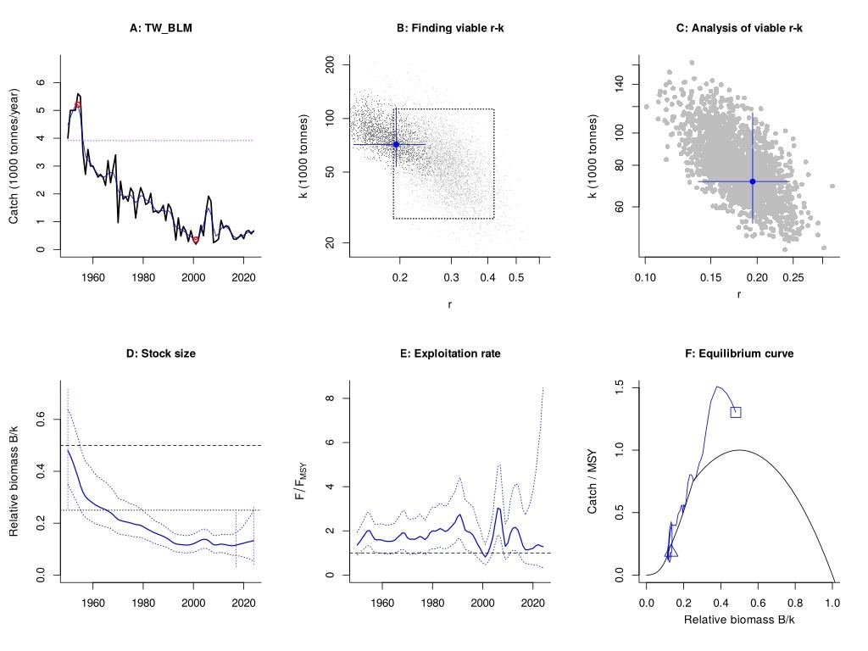

雨傘旗魚 Sailfish（SFA）
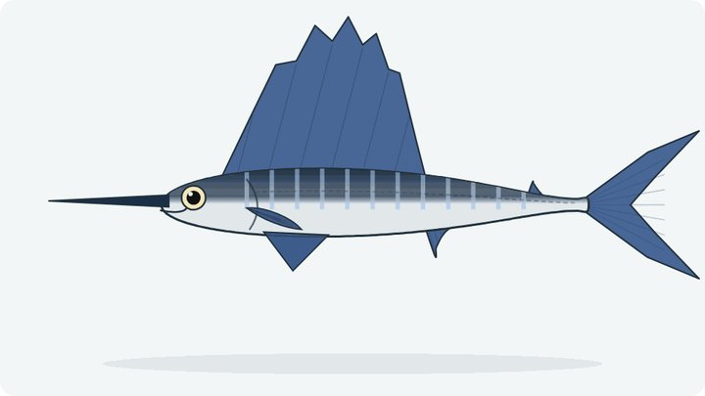
Istiophorus platypterus
SSP 2024：復育中（占峰值 17.8%）；CMSY++：r=0.276，MSY=2,614 t，B/Bmsy=0.30，F/Fmsy=1.77，Kobe 紅（過漁中且已過漁）。r 先驗 0.25–0.57（資源單位先驗 TW32_Sailfish（A FishBase Pri））。 跨洋區或遠洋系群：僅為臺灣漁獲份額，結果不代表整體系群狀態。
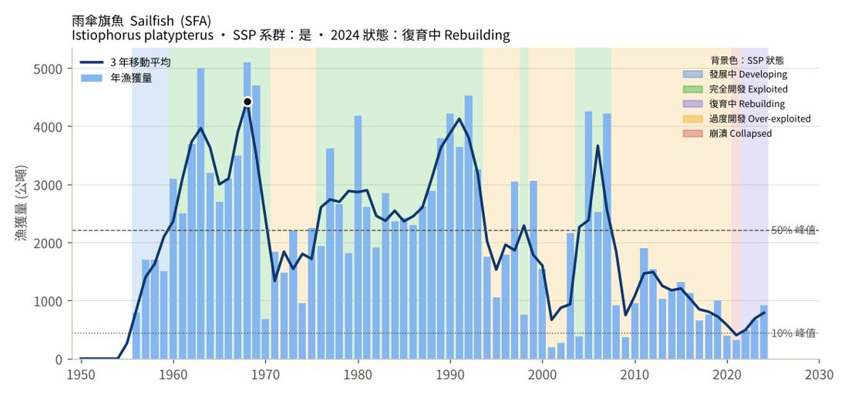
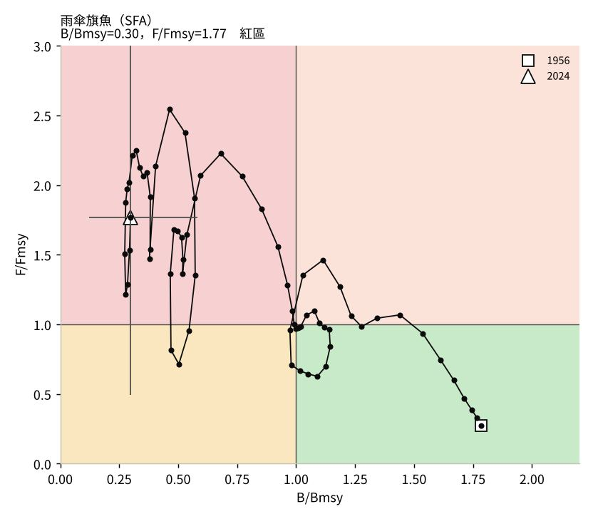
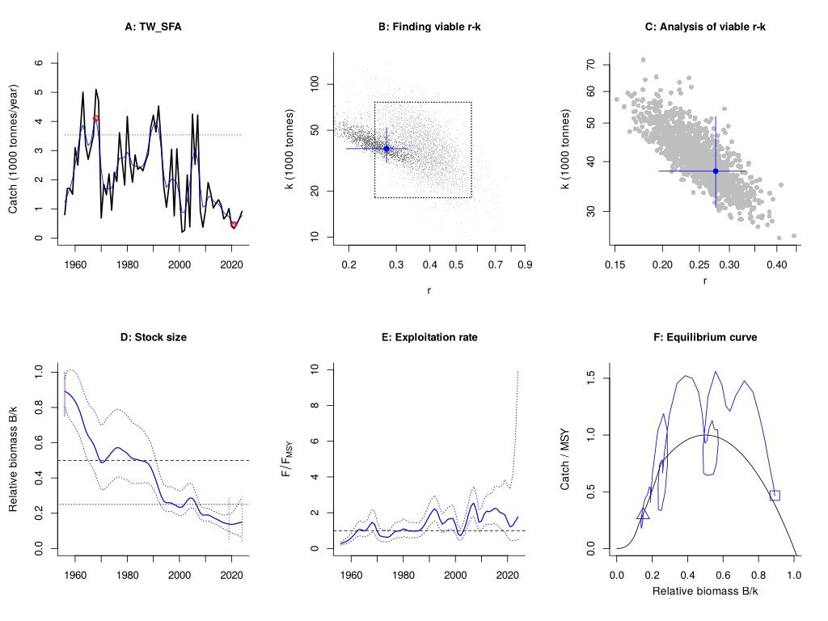

紅肉旗魚 Striped marlin（MLS）
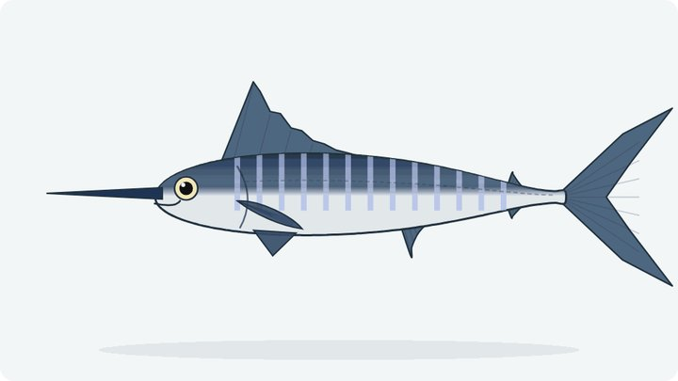
Kajikia audax
SSP 2024：復育中（占峰值 25.1%）；CMSY++：r=0.265，MSY=941 t，B/Bmsy=0.36，F/Fmsy=1.65，Kobe 紅（過漁中且已過漁）。r 先驗 0.25–0.56（資源單位先驗 TW33_Striped_marlin（A FishBase Pri））。 跨洋區或遠洋系群：僅為臺灣漁獲份額，結果不代表整體系群狀態。
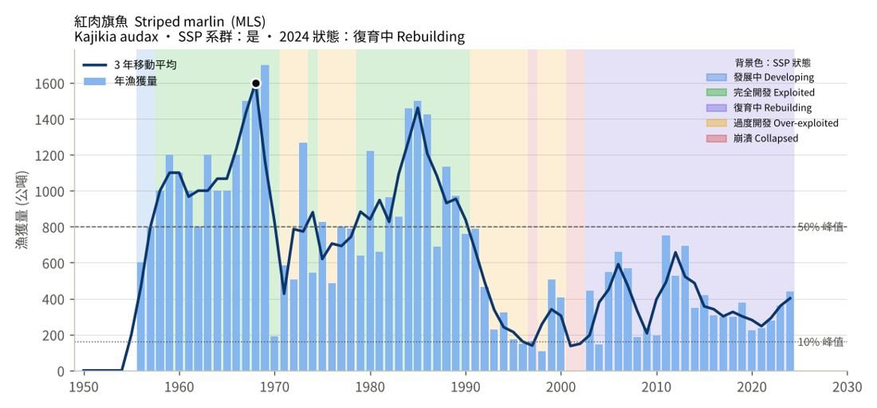
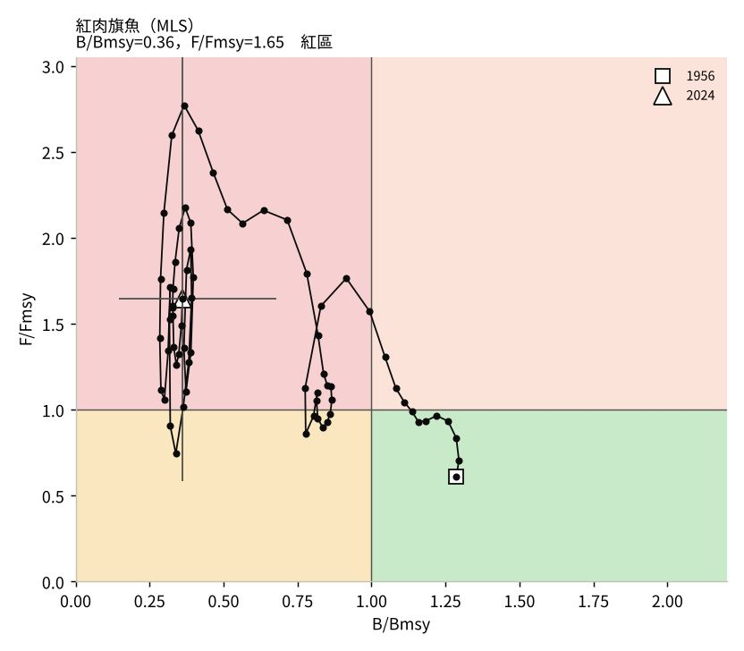
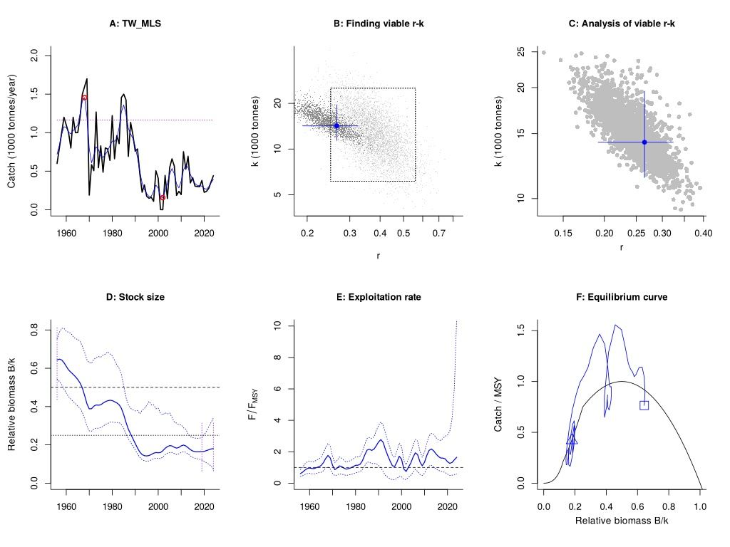

黑皮旗魚 Blue marlin（BUM）
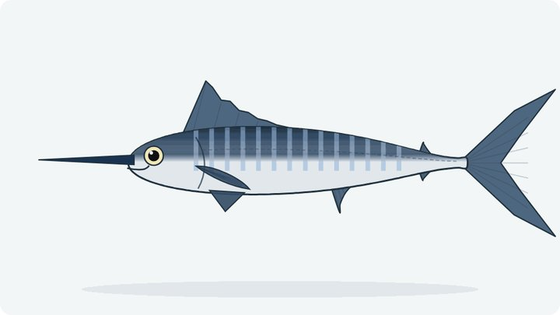
Makaira nigricans
SSP 2024：崩潰（占峰值 9.4%）；CMSY++：r=0.303，MSY=6,160 t，B/Bmsy=0.30，F/Fmsy=1.16，Kobe 紅（過漁中且已過漁）。r 先驗 0.24–0.57（資源單位先驗 TW30_Blue_marlin（L 本地／區域文獻（文獻 M））。 跨洋區或遠洋系群：僅為臺灣漁獲份額，結果不代表整體系群狀態。
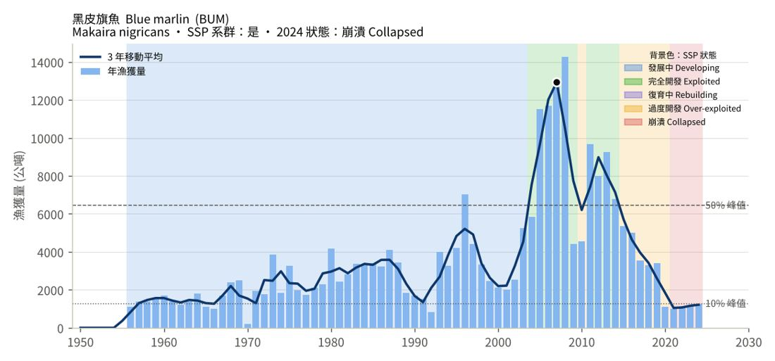
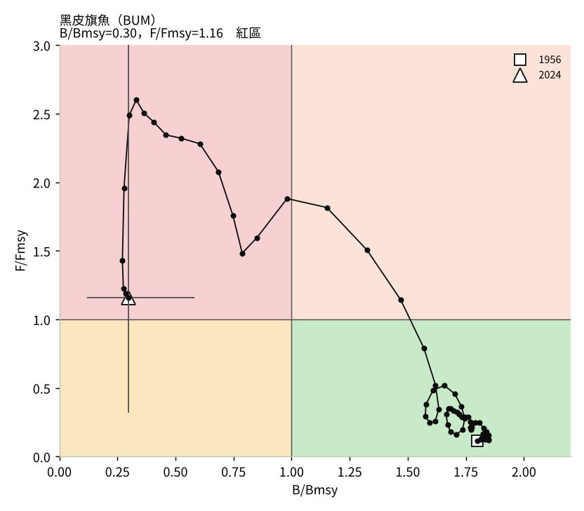
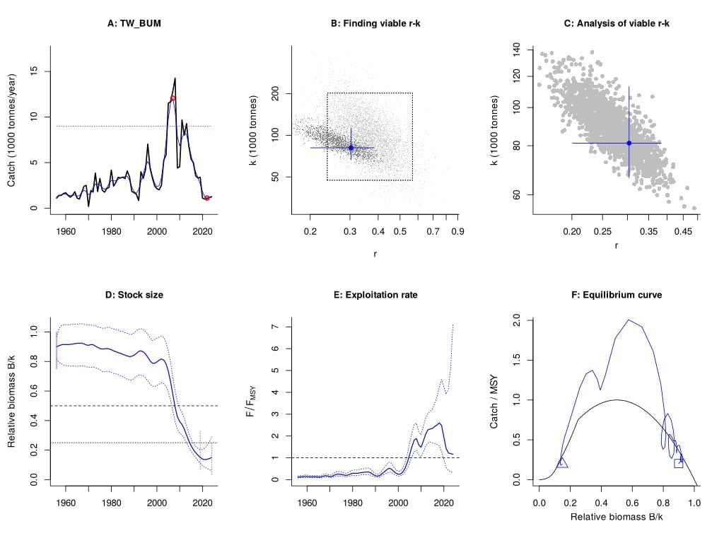

尖吻鱸 Barramundi(=Giant seaperch)（GIP）
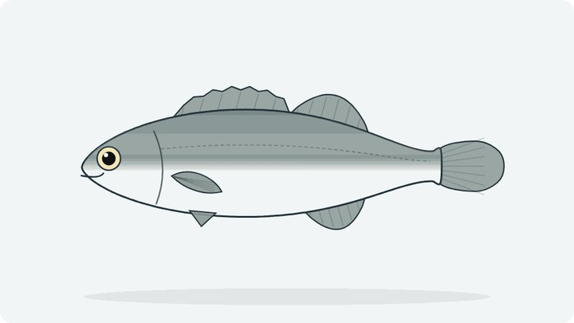
Lates calcarifer
SSP 2024：崩潰（占峰值 0.2%）；CMSY++：r=0.207，MSY=97 t，B/Bmsy=0.20，F/Fmsy=0.05，Kobe 黃（資源量偏低、漁獲壓力已降）。r 先驗 0.20–0.80（Resilience 預設範圍（Medium））。
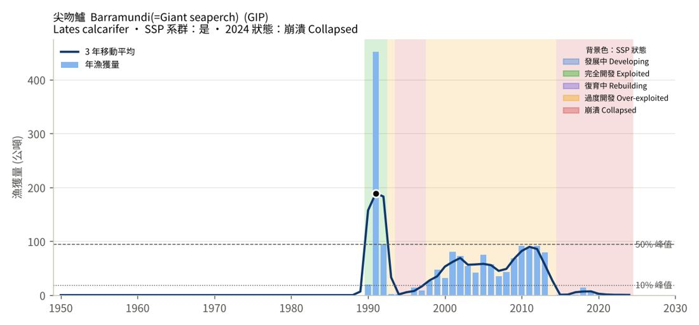
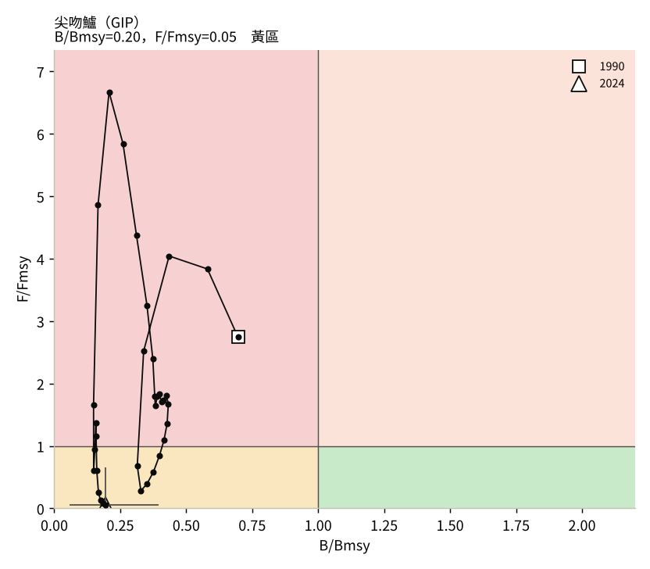
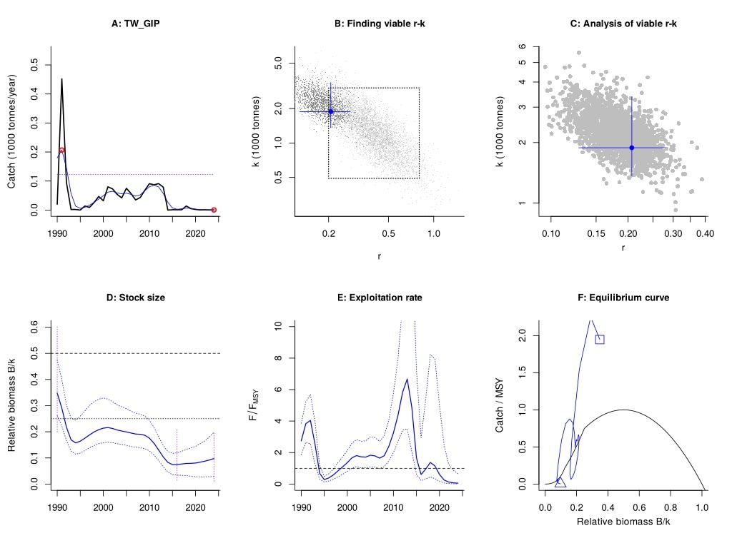

長吻龍占 Trumpet emperor（LHI）
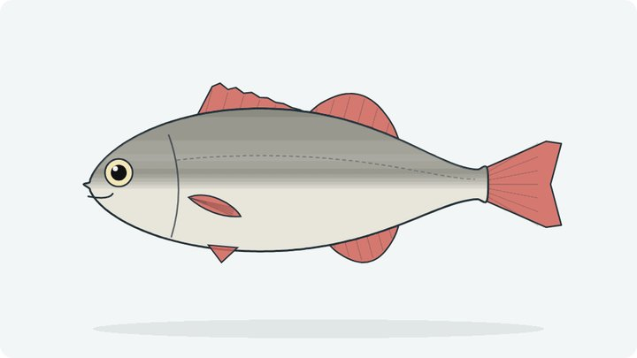
Lethrinus miniatus
SSP 2024：完全開發（占峰值 90.1%）；CMSY++：r=0.383，MSY=52 t，B/Bmsy=1.27，F/Fmsy=0.60，Kobe 綠（健康）。r 先驗 0.30–0.68（同屬 2 種物種先驗幾何平均）。
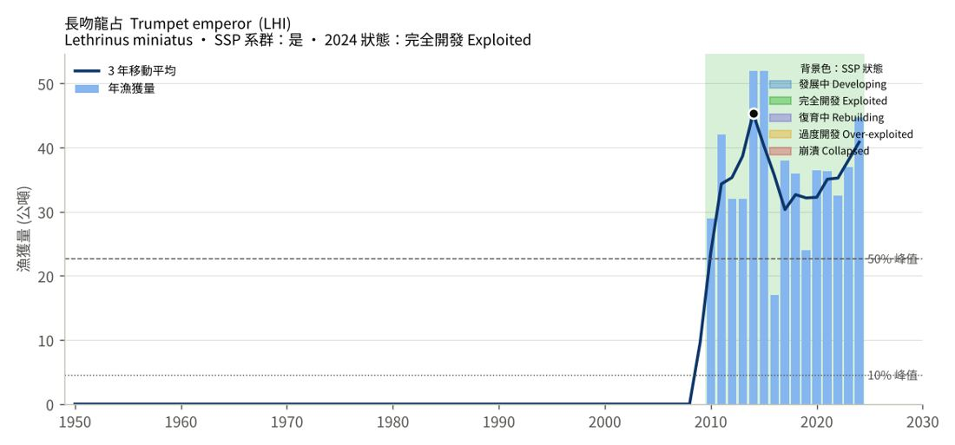
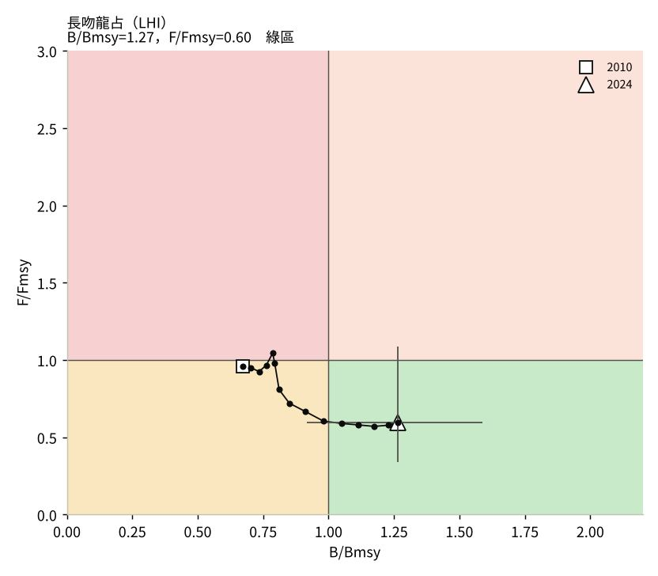
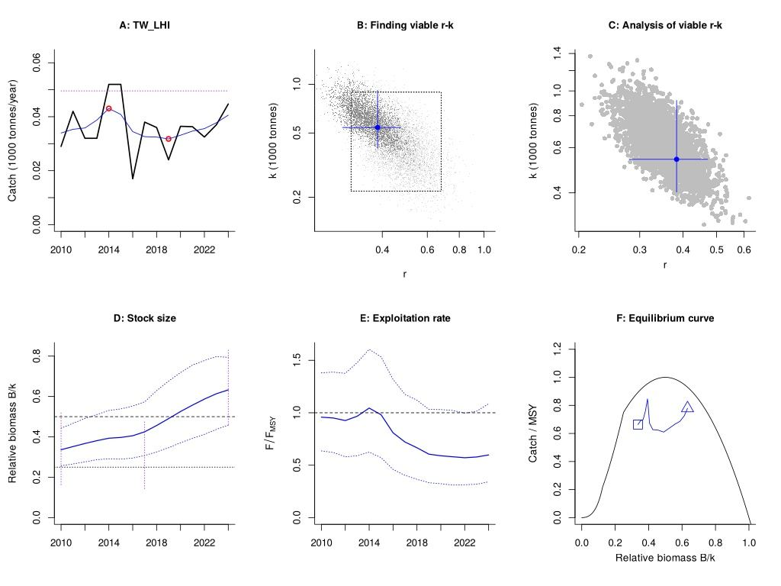

笛鯛類 Snappers, jobfishes NEI（SNX）
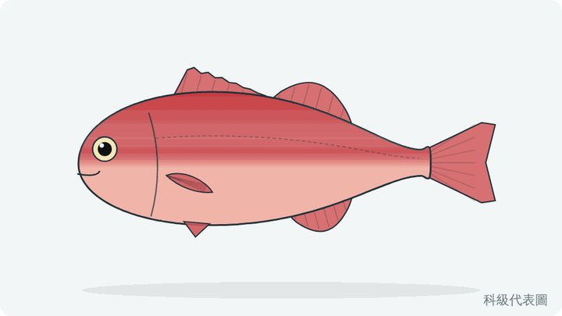
Lutjanidae
SSP 2024：崩潰（占峰值 2.8%）；CMSY++：r=0.350，MSY=7,349 t，B/Bmsy=0.17，F/Fmsy=0.82，Kobe 黃（資源量偏低、漁獲壓力已降）。r 先驗 0.29–0.68（資源單位先驗 TW50_Snappers（聚合（B:40%、C:60%））。
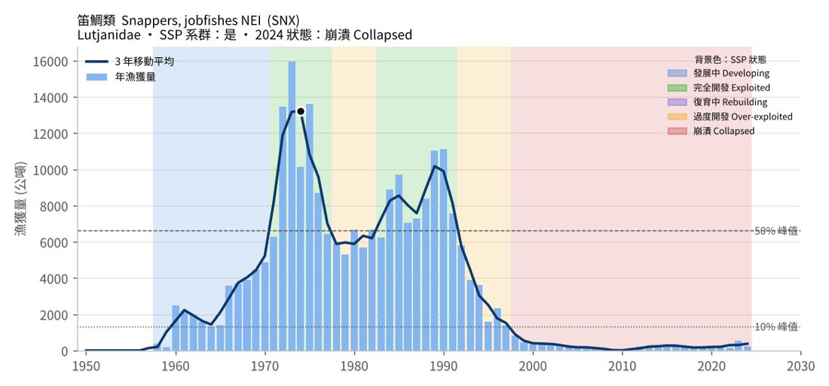
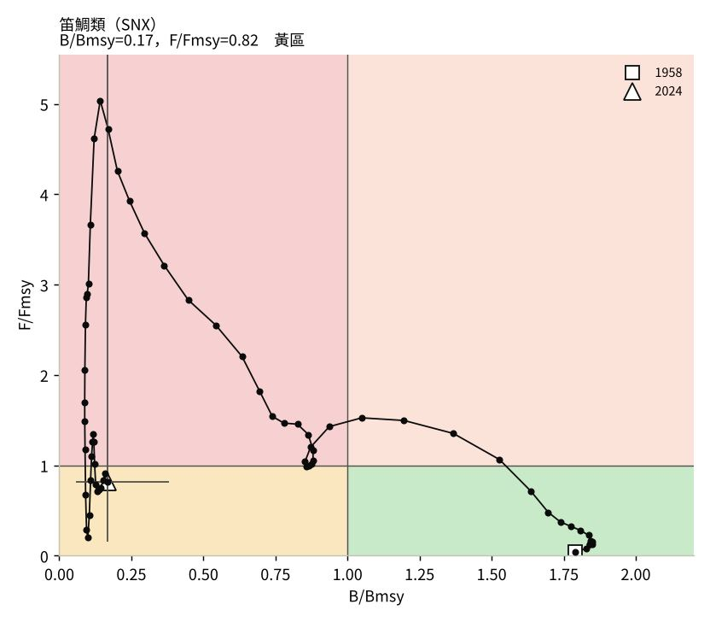
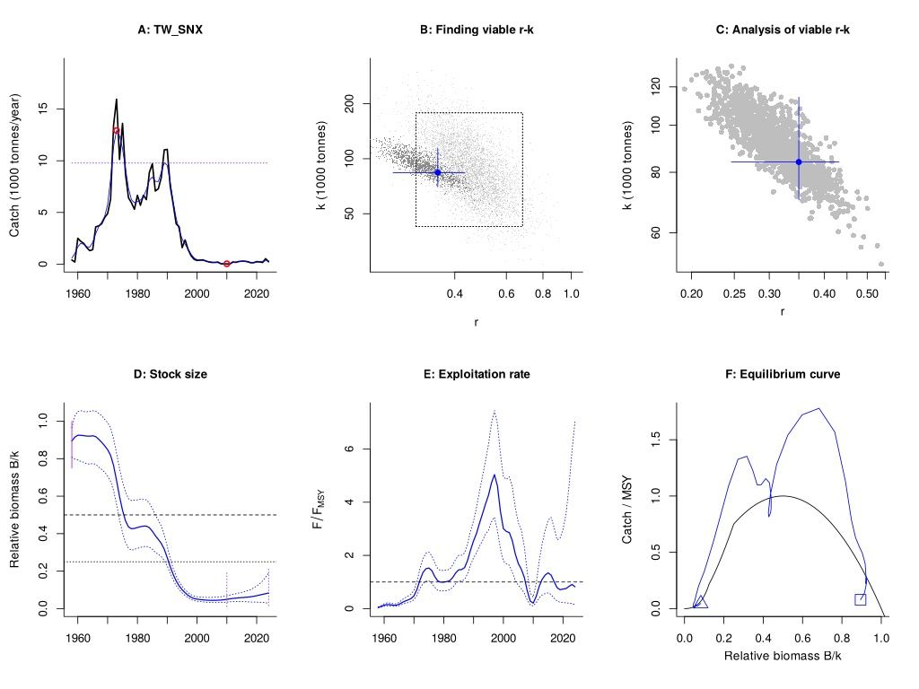

馬頭魚類（深水弱棘魚） Deep water tilefishes NEI（TIS）
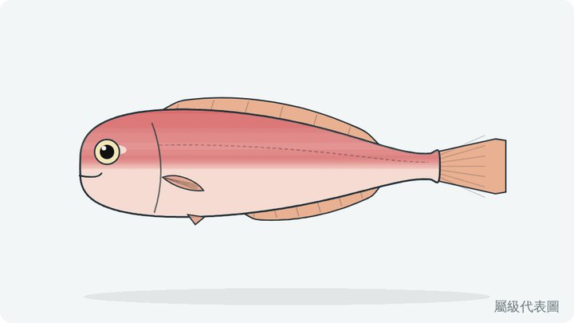
Branchiostegus spp.
SSP 2024：崩潰（占峰值 4.5%）；CMSY++：r=0.360，MSY=863 t，B/Bmsy=0.20，F/Fmsy=1.15，Kobe 紅（過漁中且已過漁）。r 先驗 0.33–0.78（資源單位先驗 TW51_Tilefishes（聚合（C:100%）））。
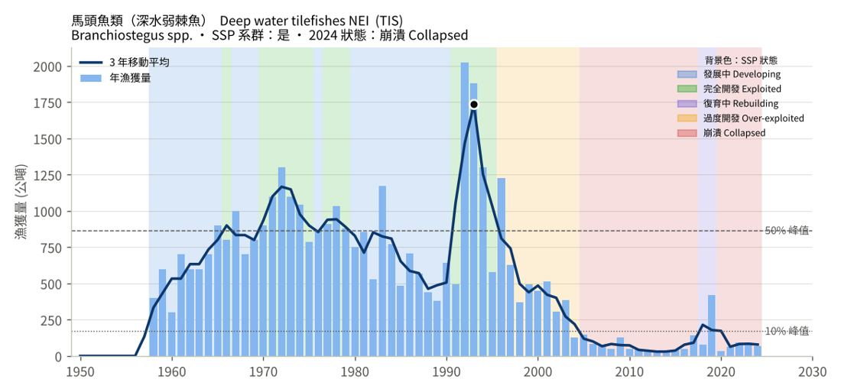
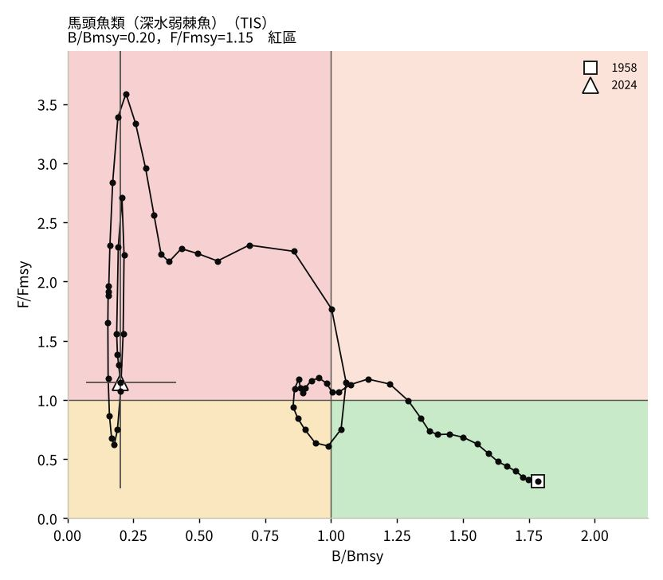
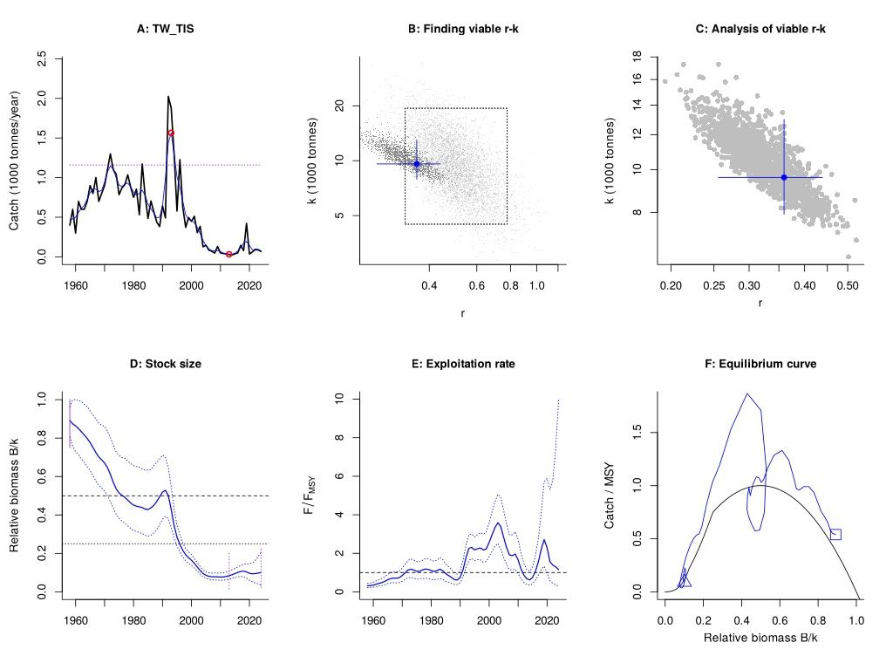

眼眶魚（皮刀） Moonfish（MOO）
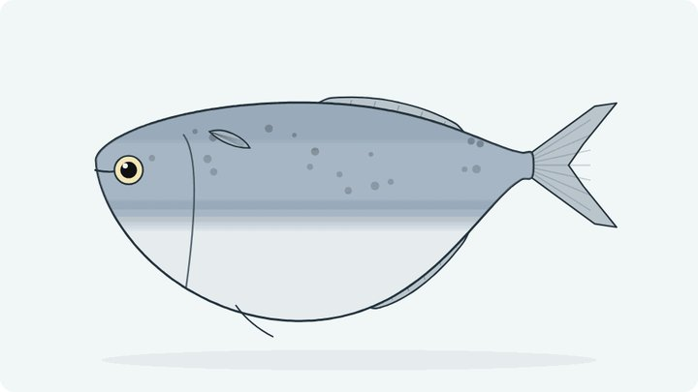
Mene maculata
SSP 2024：復育中（占峰值 11.3%）；CMSY++：r=0.662，MSY=5,395 t，B/Bmsy=0.30，F/Fmsy=1.51，Kobe 紅（過漁中且已過漁）。r 先驗 0.60–0.92（資源單位先驗 TW16_Moonfish（C 生活史推估（FishLi））。
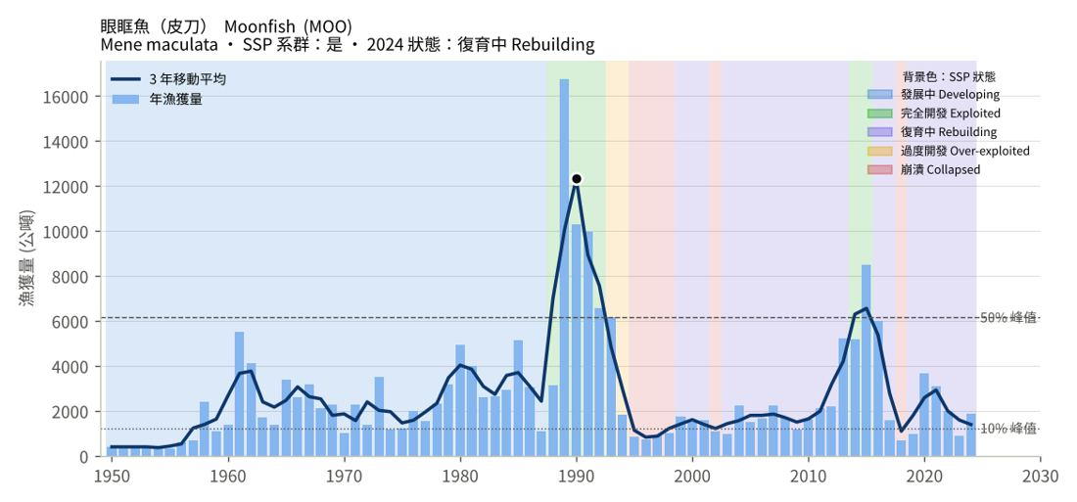
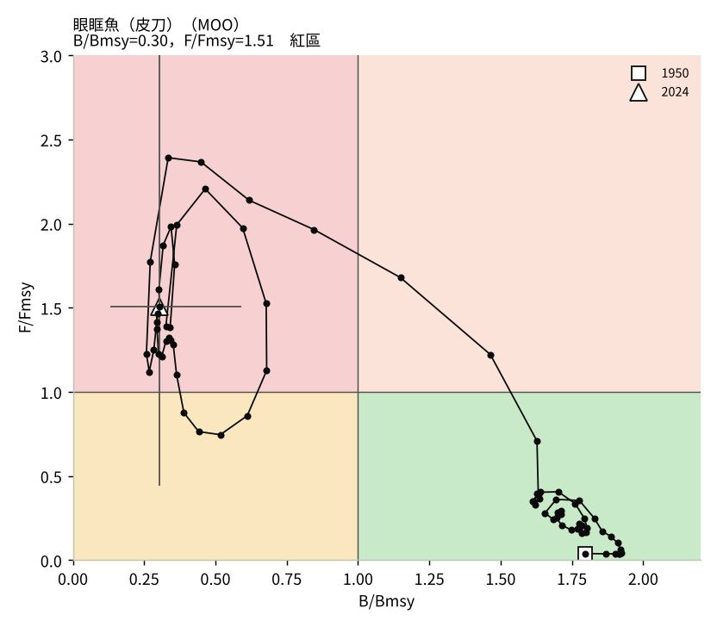
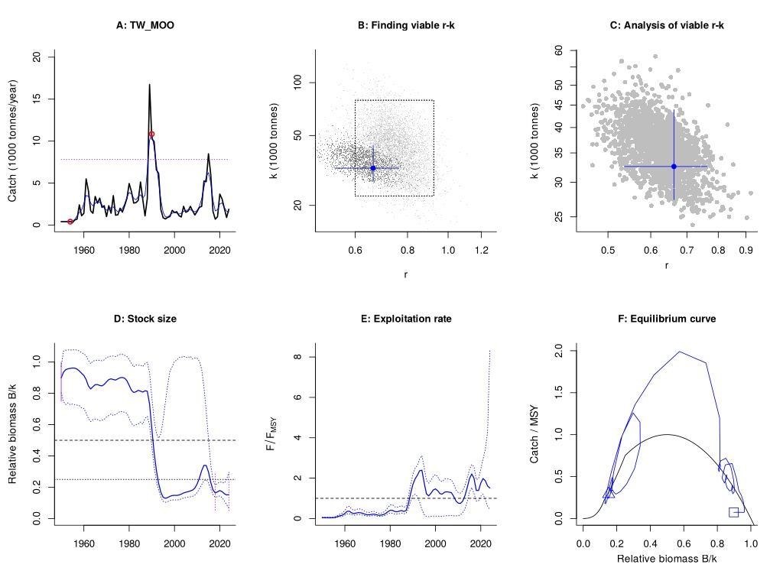

翻車魨（曼波） Ocean sunfish（MOX）
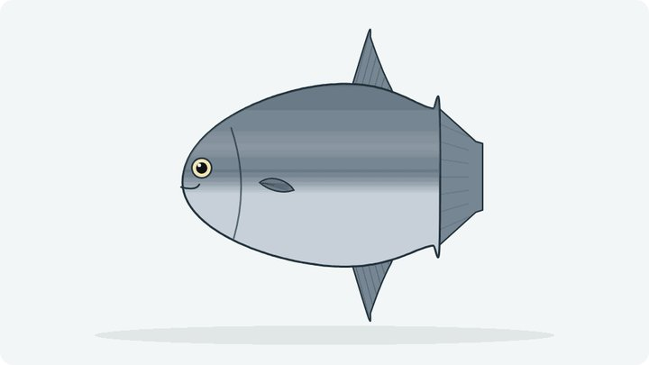
Mola mola
SSP 2024：復育中（占峰值 23.4%）；CMSY++：r=0.329，MSY=377 t，B/Bmsy=0.55，F/Fmsy=0.86，Kobe 黃（資源量偏低、漁獲壓力已降）。r 先驗 0.27–0.50（物種先驗 Mola mola（C 生活史推估（FishLi））。
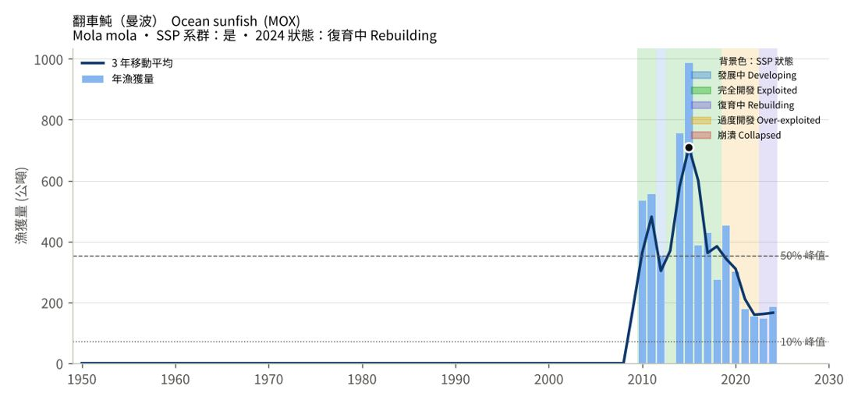
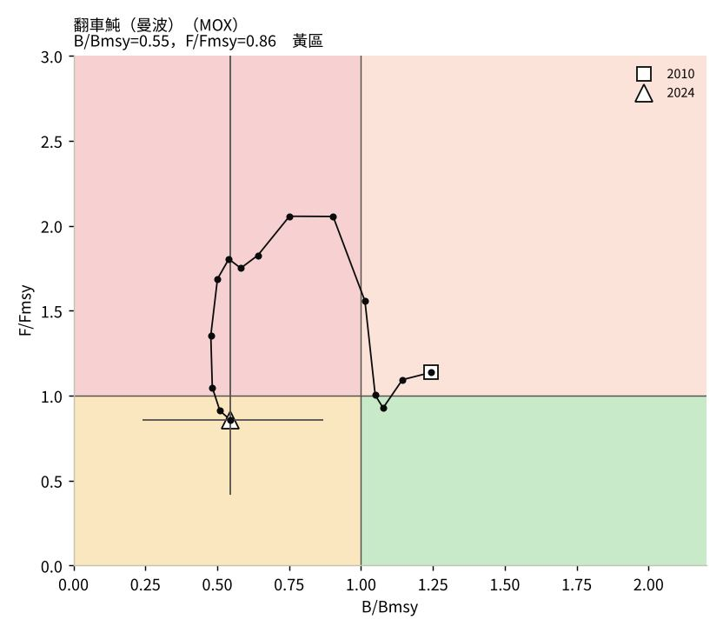
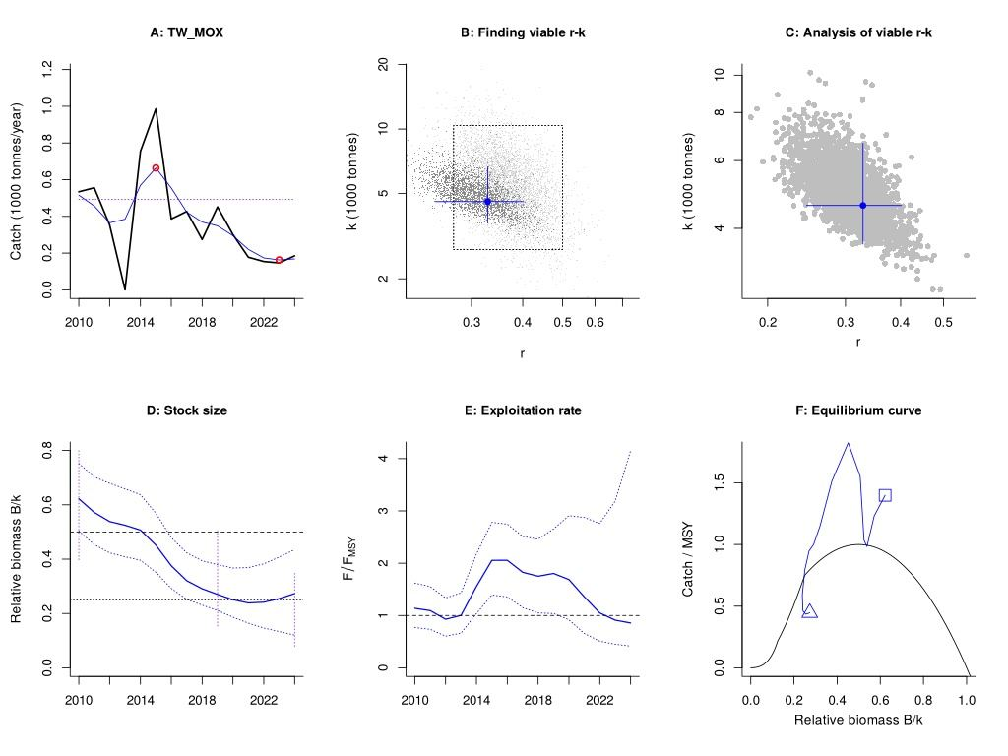

單棘魨類（剝皮魚） Filefishes NEI（FLF）
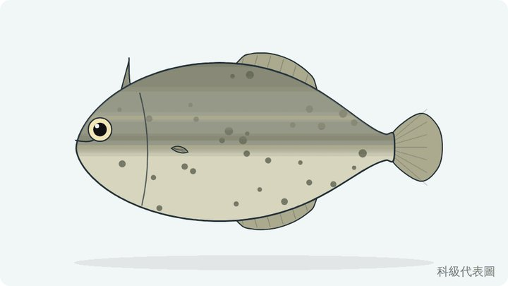
Monacanthidae
SSP 2024：崩潰（占峰值 2.3%）；CMSY++：r=0.331，MSY=1,873 t，B/Bmsy=0.20，F/Fmsy=0.51，Kobe 黃（資源量偏低、漁獲壓力已降）。r 先驗 0.31–0.80（資源單位先驗 TW47_Filefishes（聚合（C:50%、D:50%））。
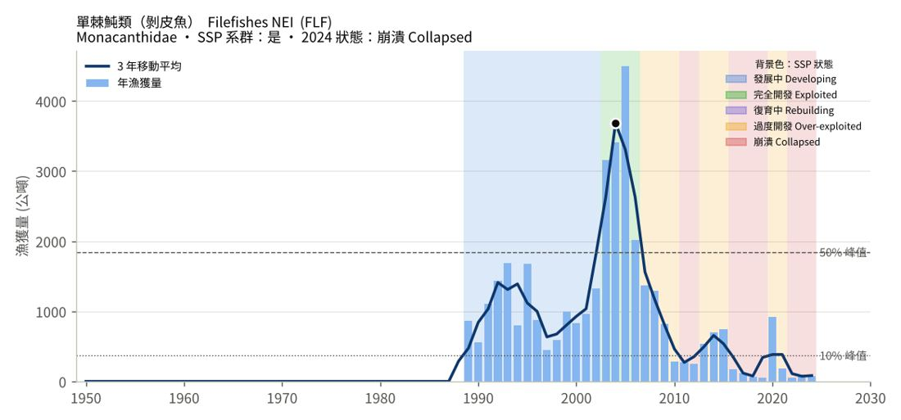
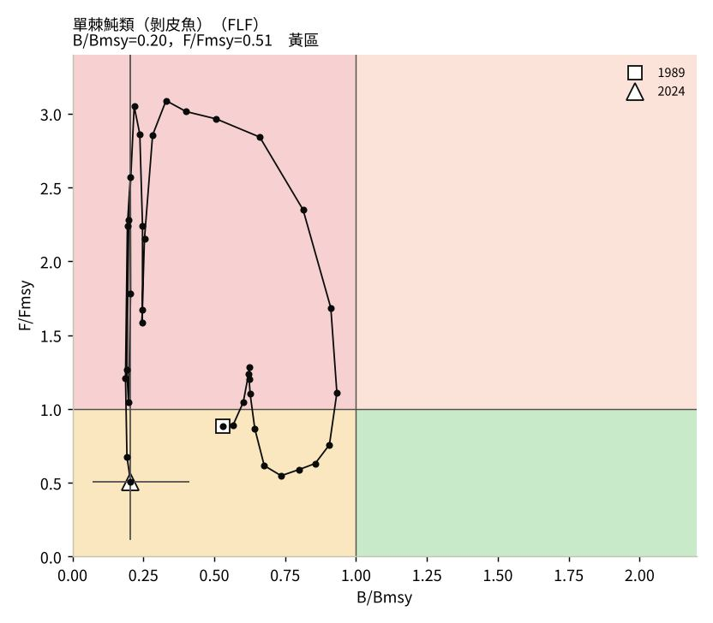
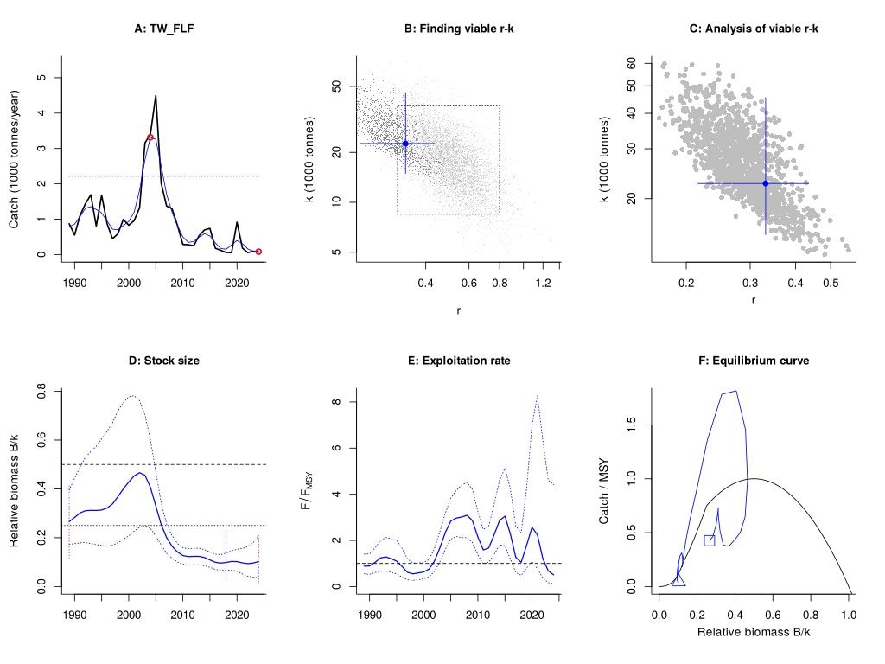

烏魚（鯔） Flathead grey mullet（MUF）
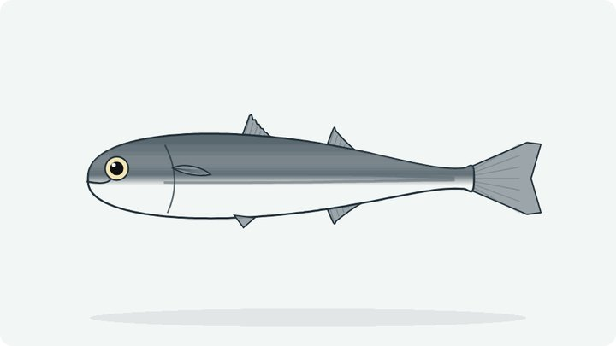
Mugil cephalus
SSP 2024：復育中（占峰值 14.2%）；CMSY++：r=0.327，MSY=3,102 t，B/Bmsy=0.30，F/Fmsy=1.35，Kobe 紅（過漁中且已過漁）。r 先驗 0.34–0.77（資源單位先驗 TW15_Flathead_grey_mullet（A FishBase Pri））。
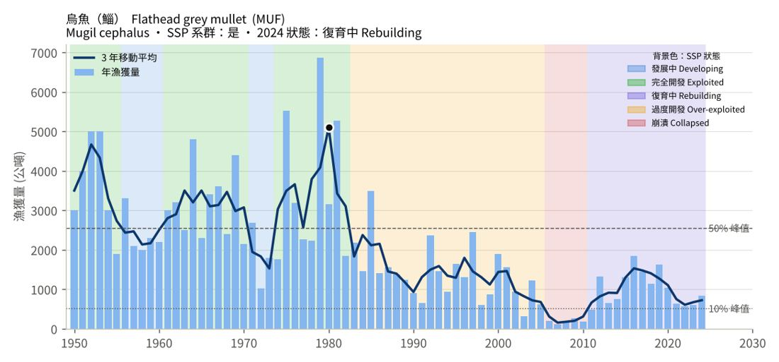
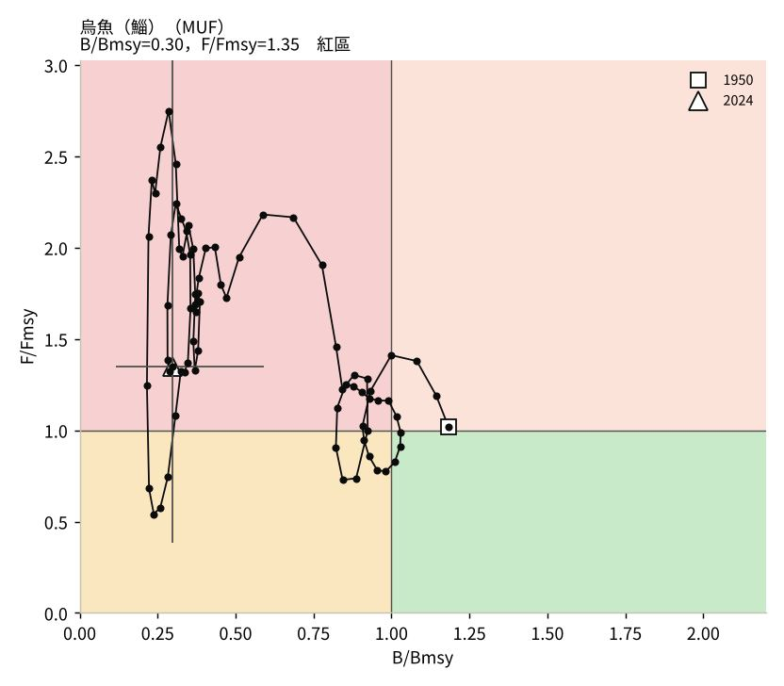
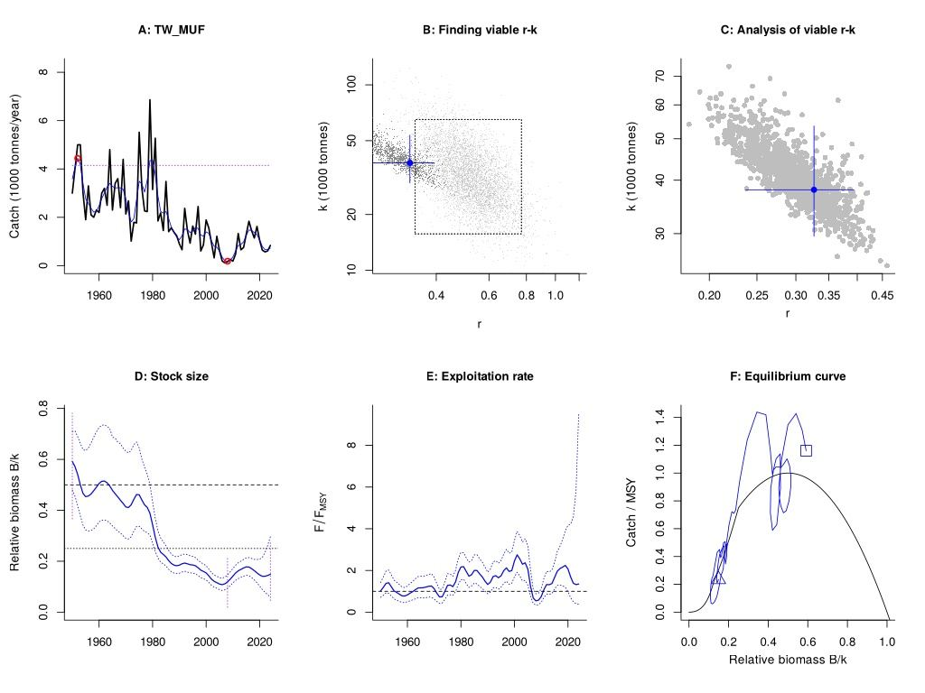

羊魚類（秋姑） Goatfishes（GOX）
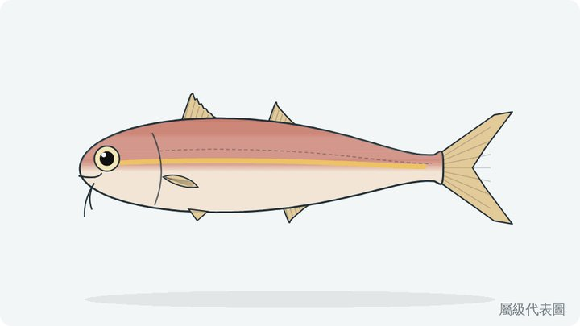
Upeneus spp.
SSP 2024：崩潰（占峰值 1.5%）；CMSY++：r=0.548，MSY=5,411 t，B/Bmsy=0.18，F/Fmsy=0.32，Kobe 黃（資源量偏低、漁獲壓力已降）。r 先驗 0.50–0.89（資源單位先驗 TW49_Goatfishes（聚合（C:100%）））。
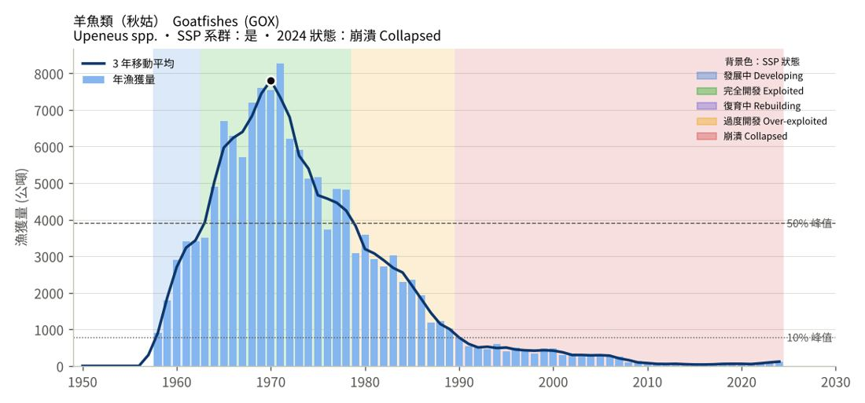
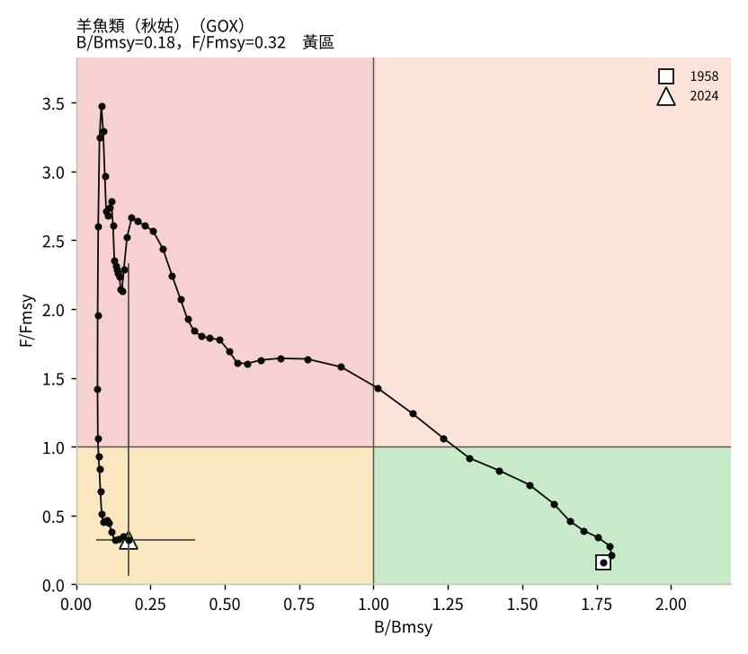
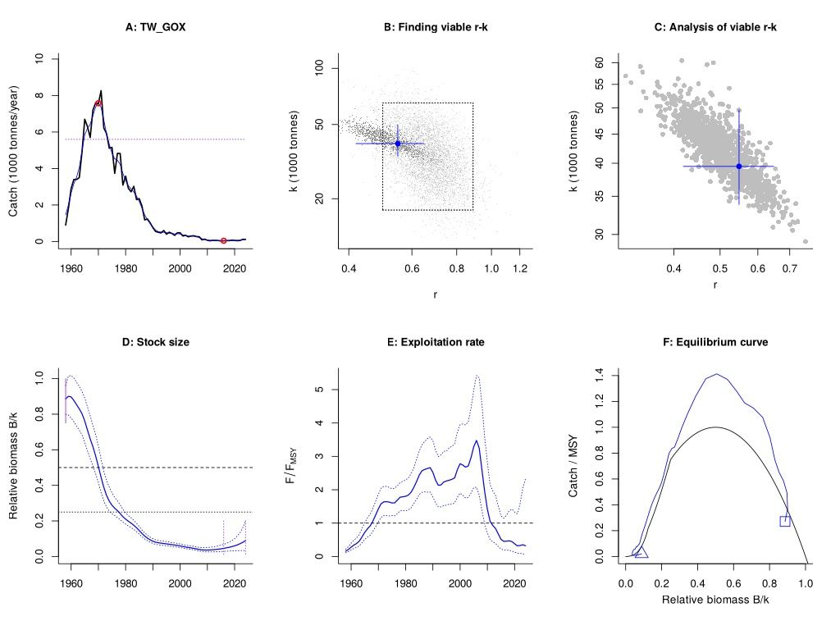

灰海鰻 Daggertooth pike conger（DPC）
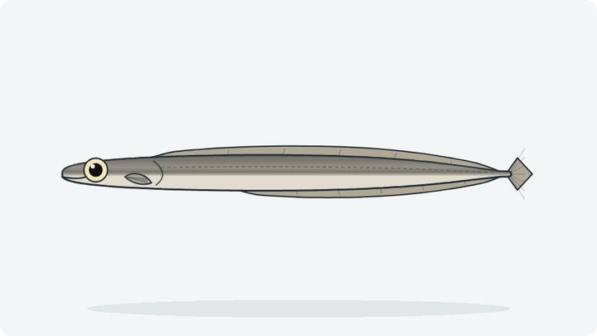
Muraenesox cinereus
SSP 2024：崩潰（占峰值 4.3%）；CMSY++：r=0.414，MSY=7,493 t，B/Bmsy=0.21，F/Fmsy=0.77，Kobe 黃（資源量偏低、漁獲壓力已降）。r 先驗 0.37–0.85（資源單位先驗 TW48_Daggertooth_pike_conger（A FishBase Pri））。
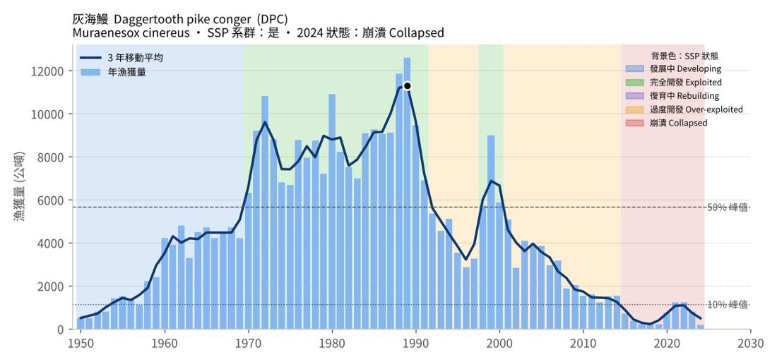
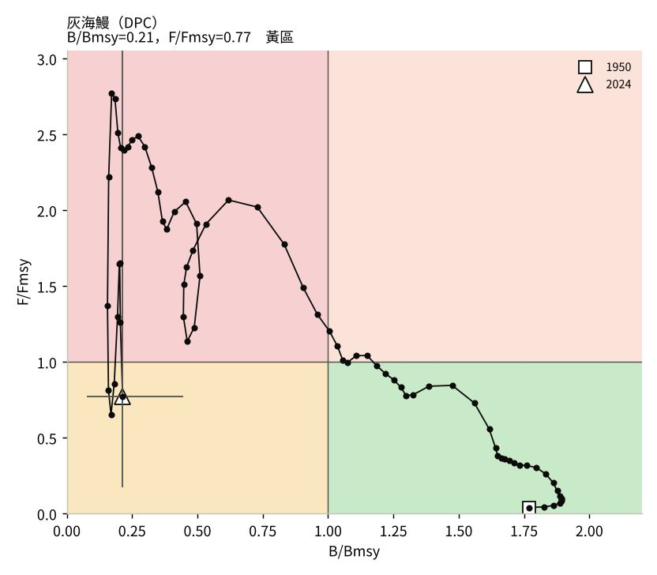
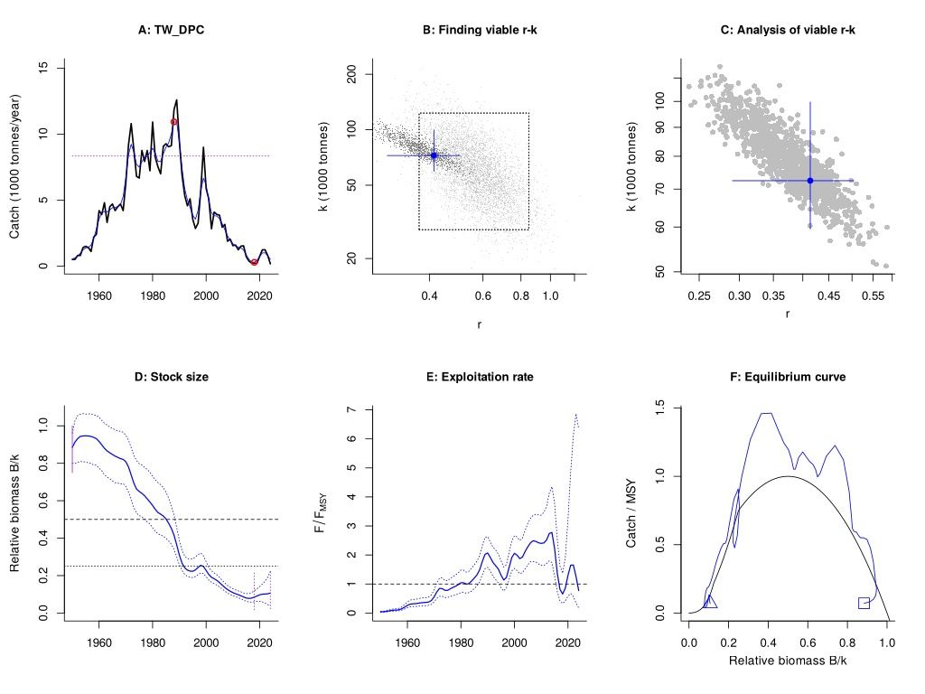

金線魚 Golden threadfin bream（THG）
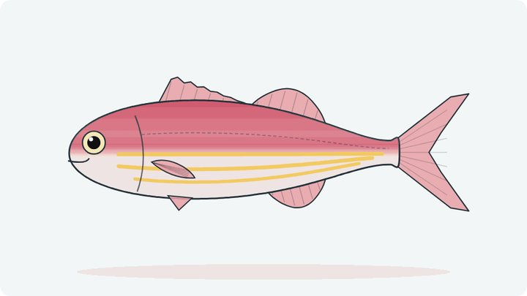
Nemipterus virgatus
SSP 2024：崩潰（占峰值 0.8%）；CMSY++：r=0.601，MSY=7,721 t，B/Bmsy=0.19，F/Fmsy=0.17，Kobe 黃（資源量偏低、漁獲壓力已降）。r 先驗 0.60–1.37（資源單位先驗 TW09_Golden_threadfin_bream（B FishBase Pri））。
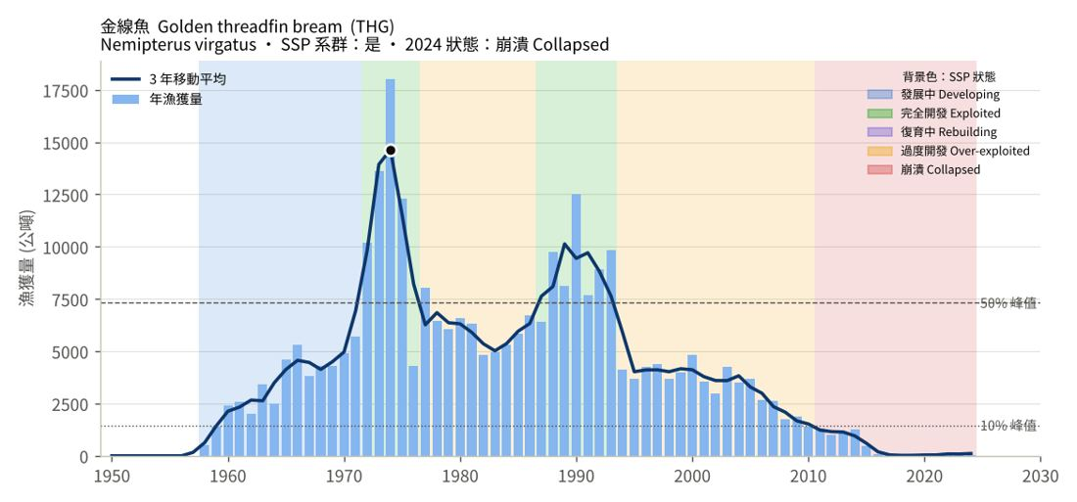
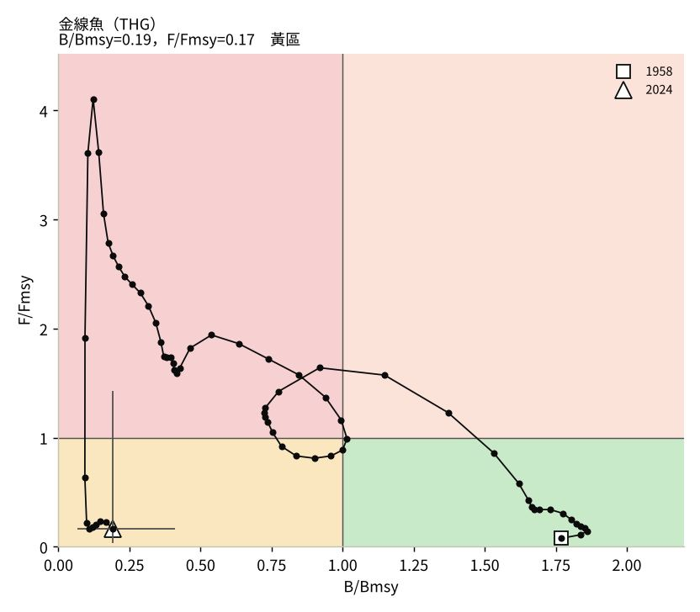
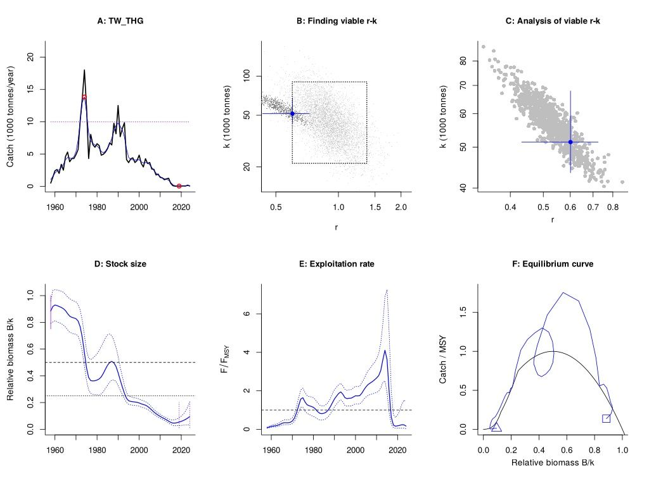

四指馬鮁（午仔） Fourfinger threadfin（FOT）
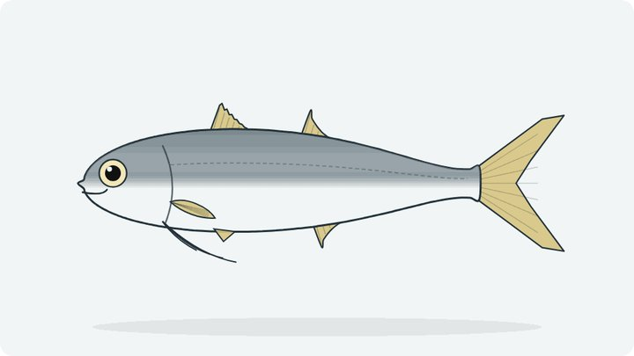
Eleutheronema tetradactylum
SSP 2024：崩潰（占峰值 4.2%）；CMSY++：r=0.331，MSY=7,195 t，B/Bmsy=0.22，F/Fmsy=0.90，Kobe 黃（資源量偏低、漁獲壓力已降）。r 先驗 0.27–0.82（資源單位先驗 TW14_Fourfinger_threadfin（聚合（B:50%、D:50%））。
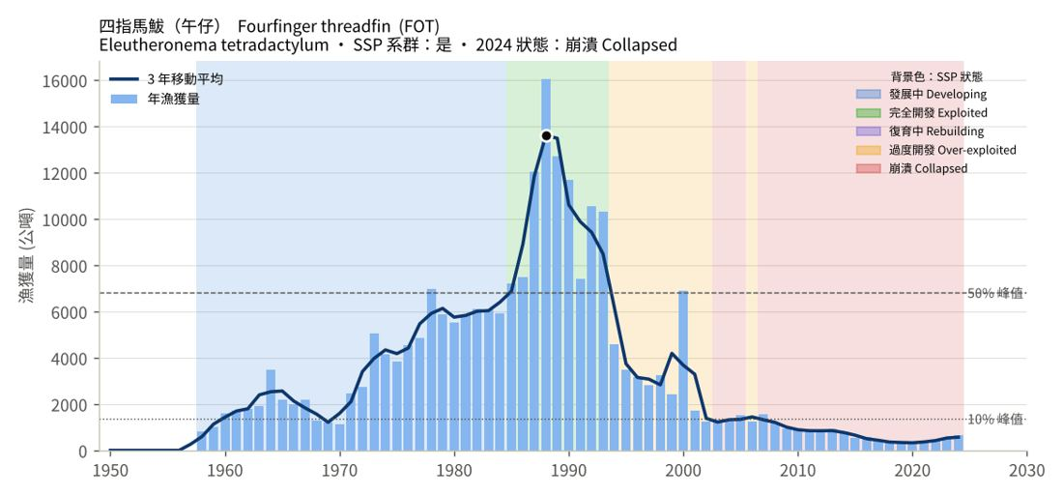
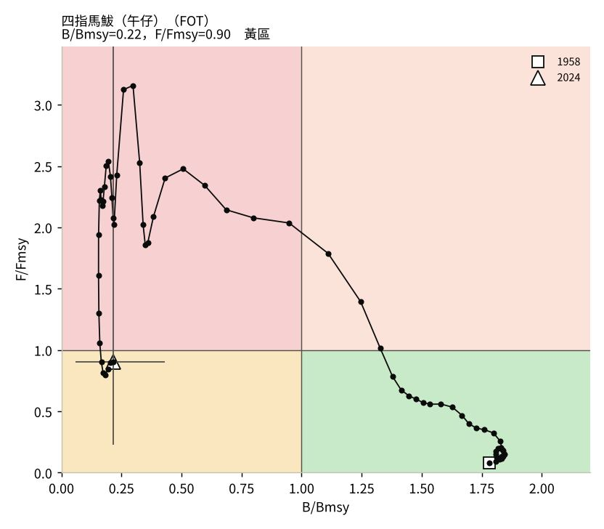
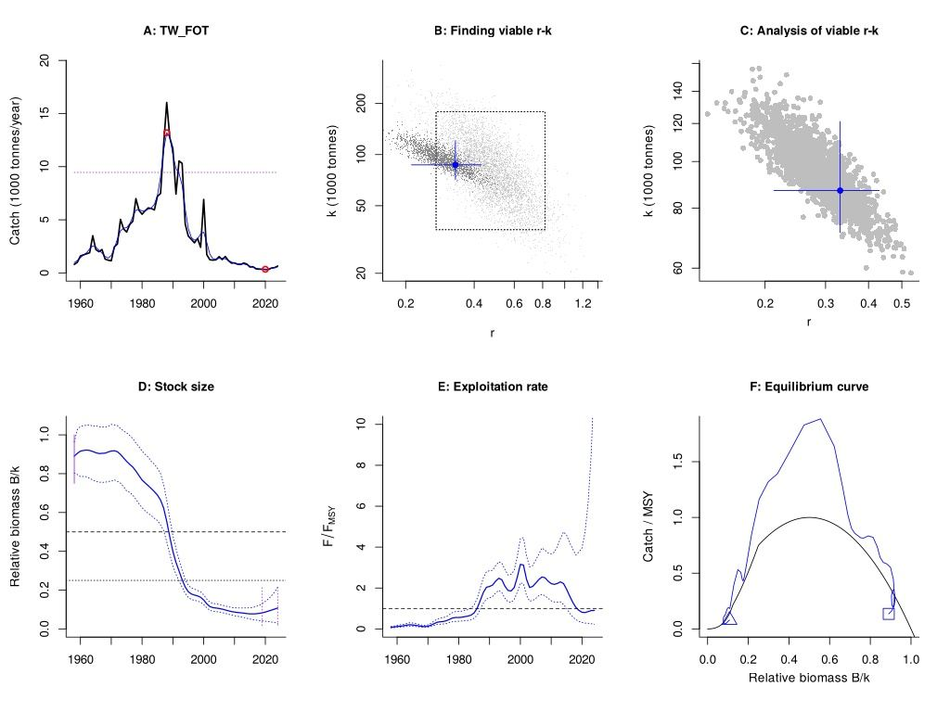

大眼鯛（紅目鰱） Red bigeye（BIR）
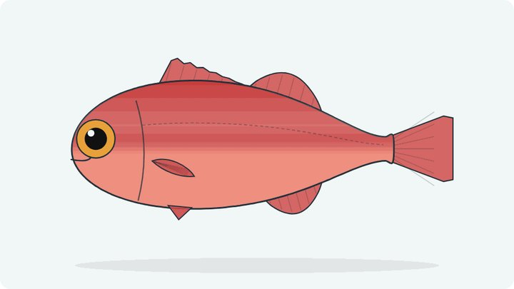
Priacanthus macracanthus
SSP 2024：崩潰（占峰值 1.3%）；CMSY++：r=0.236，MSY=9,318 t，B/Bmsy=0.20，F/Fmsy=0.32，Kobe 黃（資源量偏低、漁獲壓力已降）。r 先驗 0.21–0.48（資源單位先驗 TW10_Red_bigeye（B FishBase Pri））。
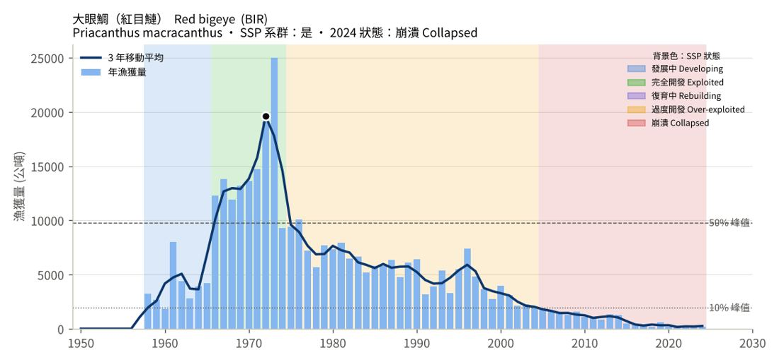
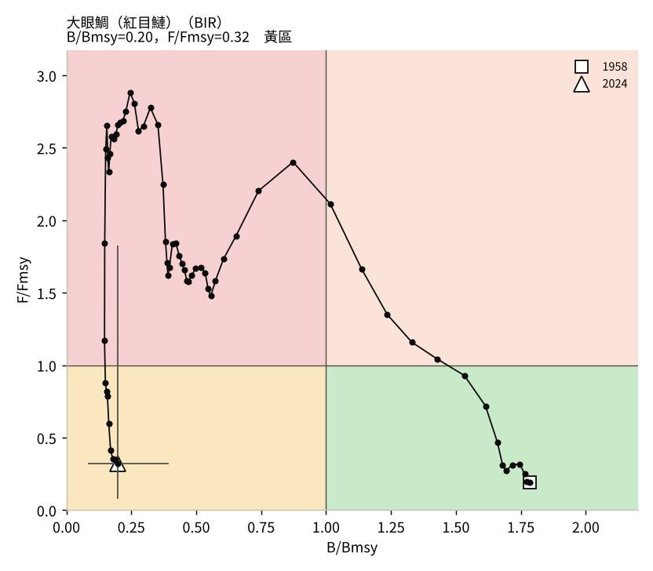
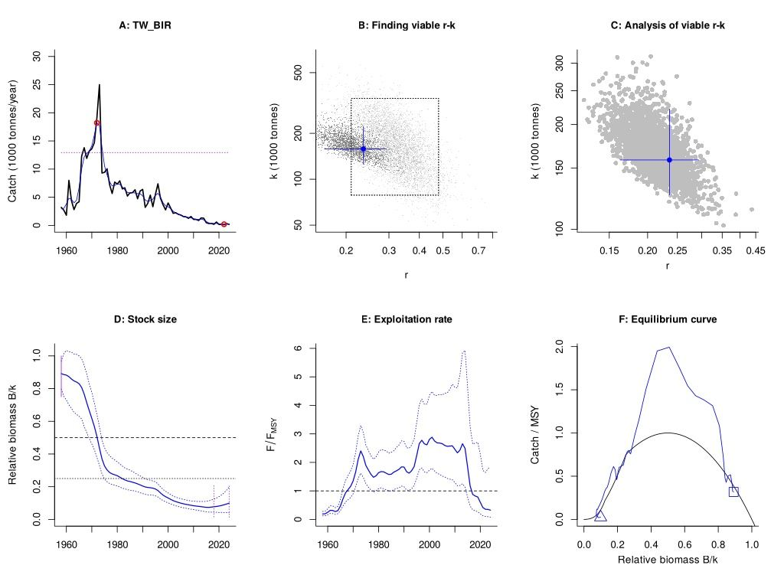

海鱺 Cobia（CBA）
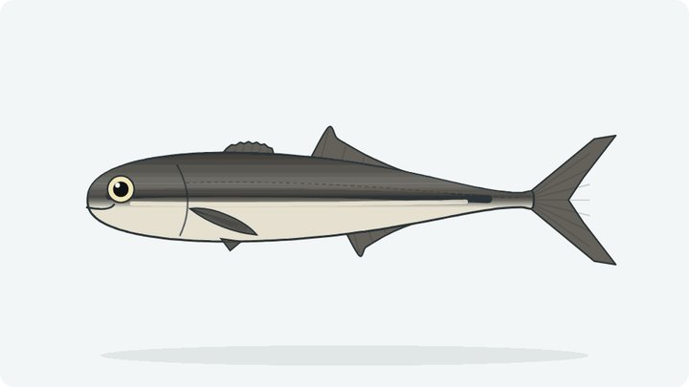
Rachycentron canadum
SSP 2024：崩潰（占峰值 1.4%）；CMSY++：r=0.455，MSY=585 t，B/Bmsy=0.22，F/Fmsy=0.21，Kobe 黃（資源量偏低、漁獲壓力已降）。r 先驗 0.38–0.87（資源單位先驗 TW57_Cobia（A FishBase Pri））。
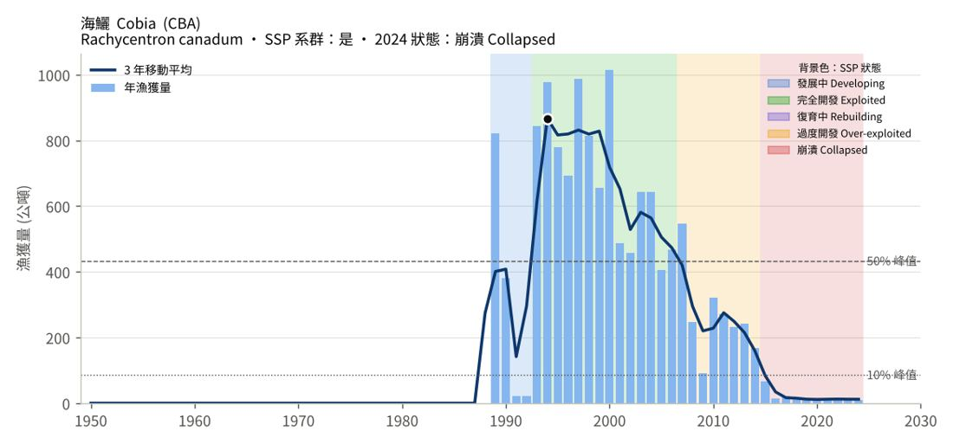
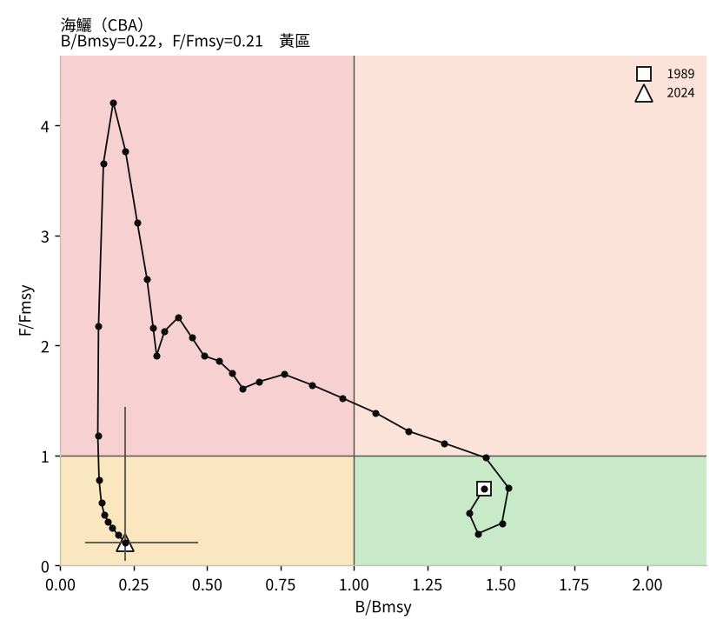
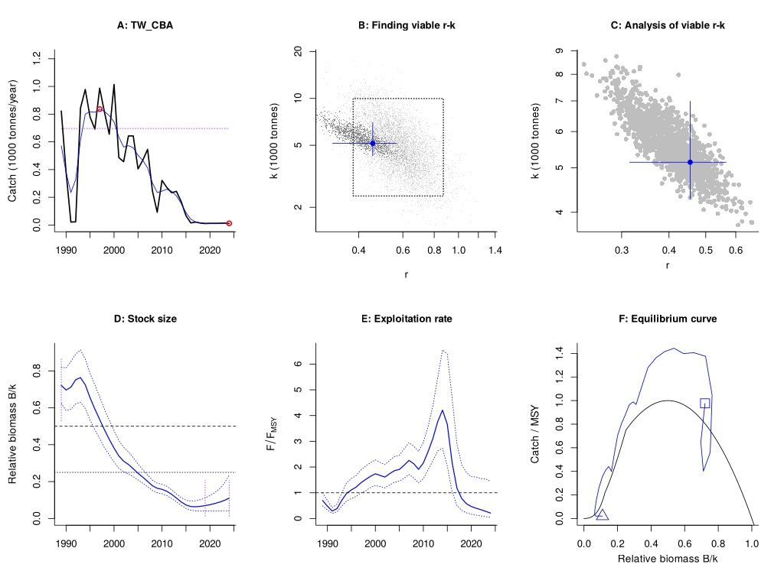

鸚哥魚類 Parrotfishes NEI（PWT）
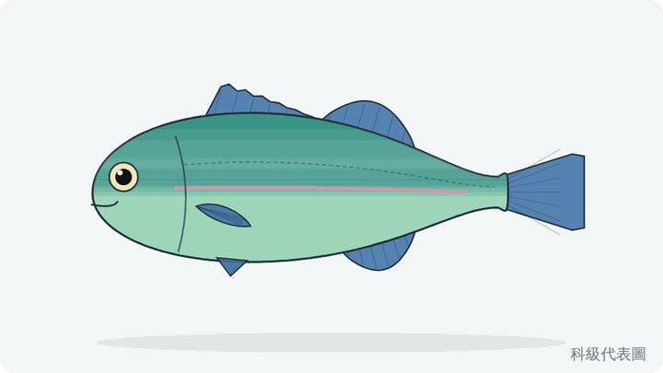
Scaridae
SSP 2024：復育中（占峰值 48.3%）；CMSY++：r=0.332，MSY=84 t，B/Bmsy=0.48，F/Fmsy=1.92，Kobe 紅（過漁中且已過漁）。r 先驗 0.31–0.74（鸚哥魚科 Scarus 2 種物種先驗幾何平均）。
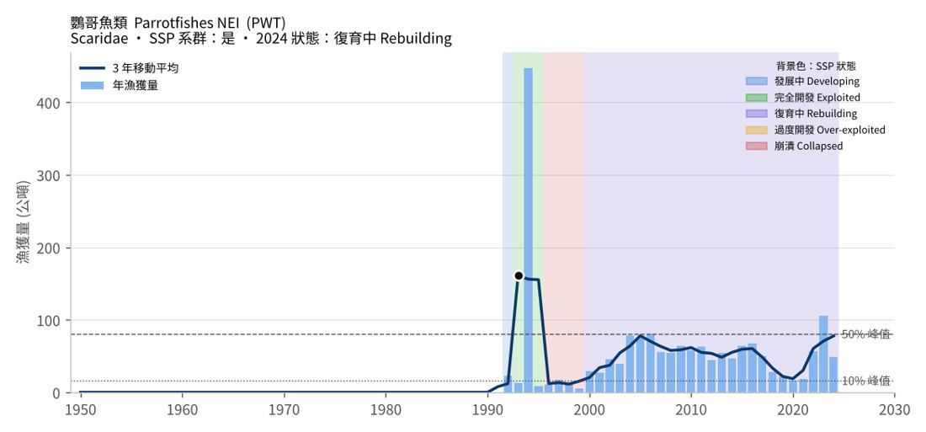
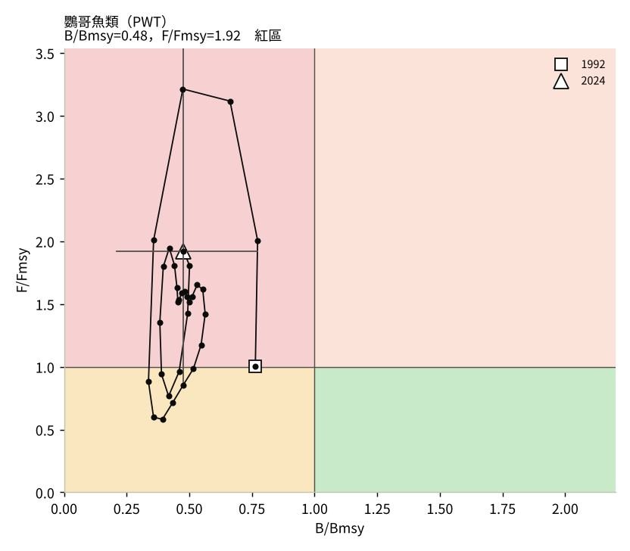
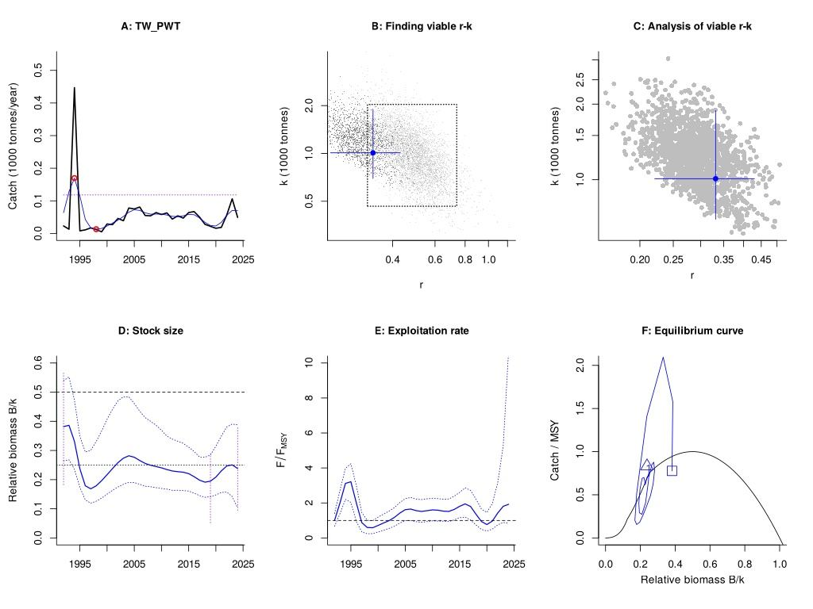

黑口（黑喉） Blackmouth croaker（CRL）
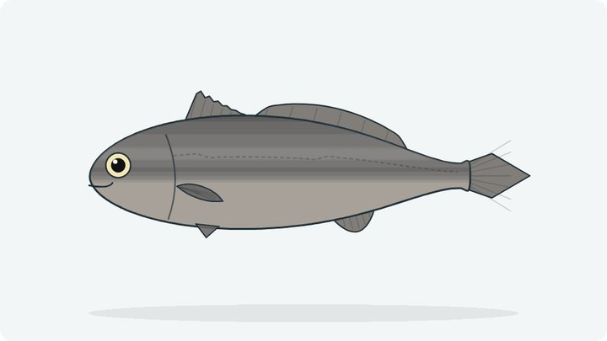
Atrobucca nibe
SSP 2024：崩潰（占峰值 2.5%）；CMSY++：r=0.374，MSY=6,718 t，B/Bmsy=0.19，F/Fmsy=0.62，Kobe 黃（資源量偏低、漁獲壓力已降）。r 先驗 0.32–0.76（資源單位先驗 TW08_Blackmouth_croaker（C 生活史推估（FishLi））。
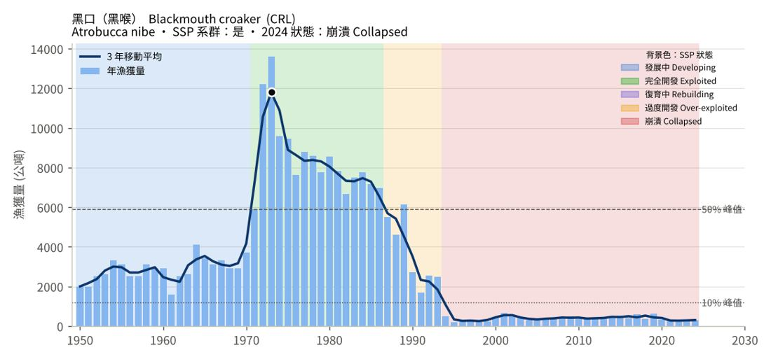
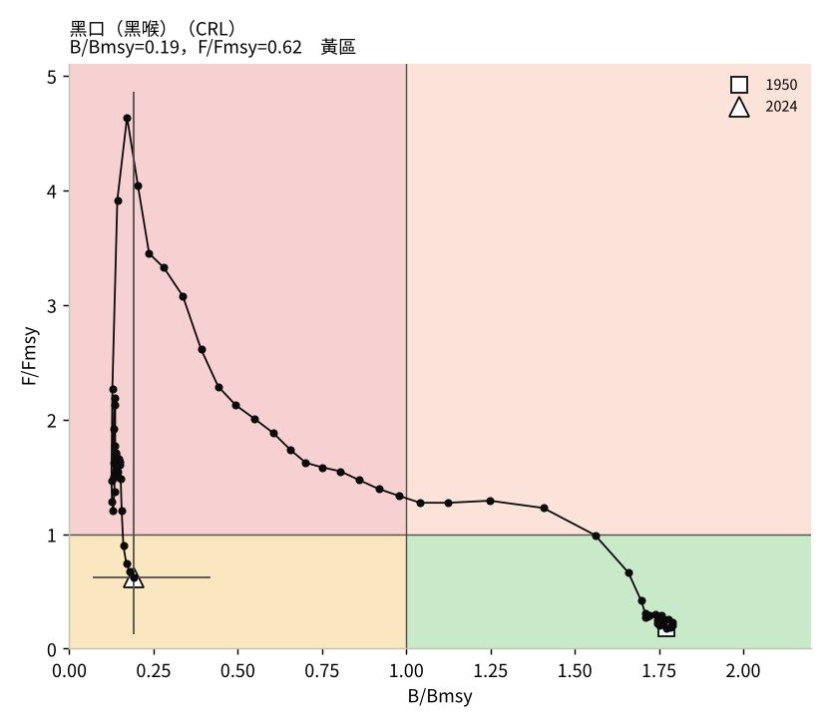
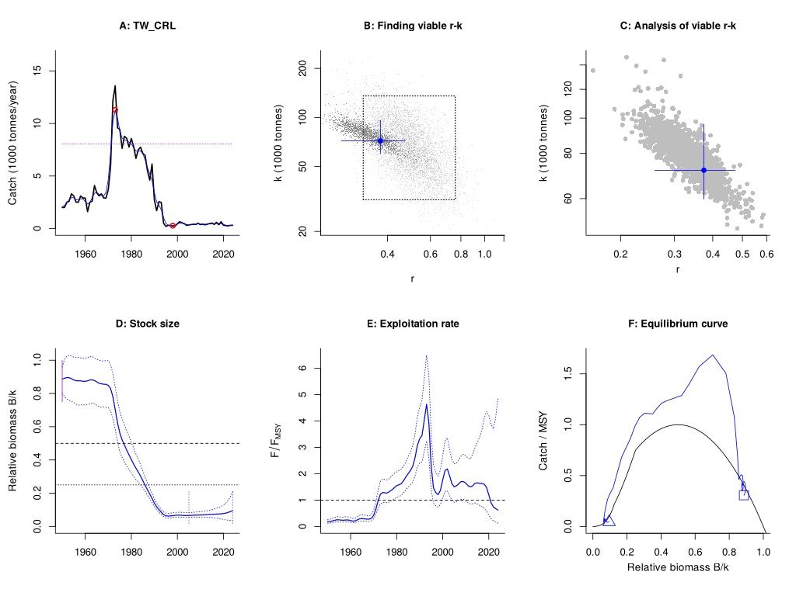

小黃魚 Yellow croaker（CRY）
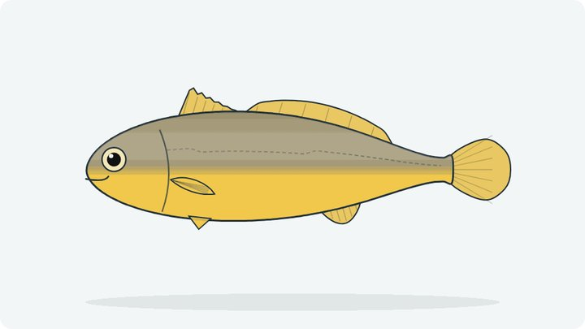
Larimichthys polyactis
SSP 2024：崩潰（占峰值 5.6%）；CMSY++：r=0.518，MSY=2,251 t，B/Bmsy=0.19，F/Fmsy=1.03，Kobe 紅（過漁中且已過漁）。r 先驗 0.46–1.05（資源單位先驗 TW66_Yellow_croaker（B FishBase Pri））。
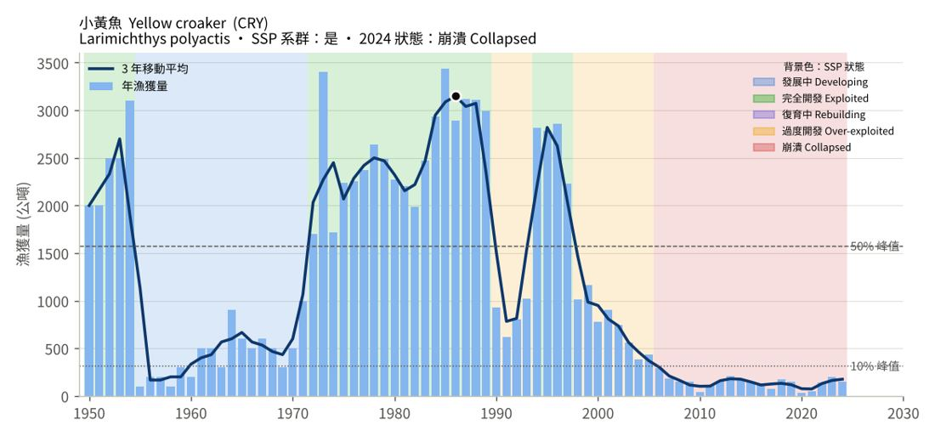
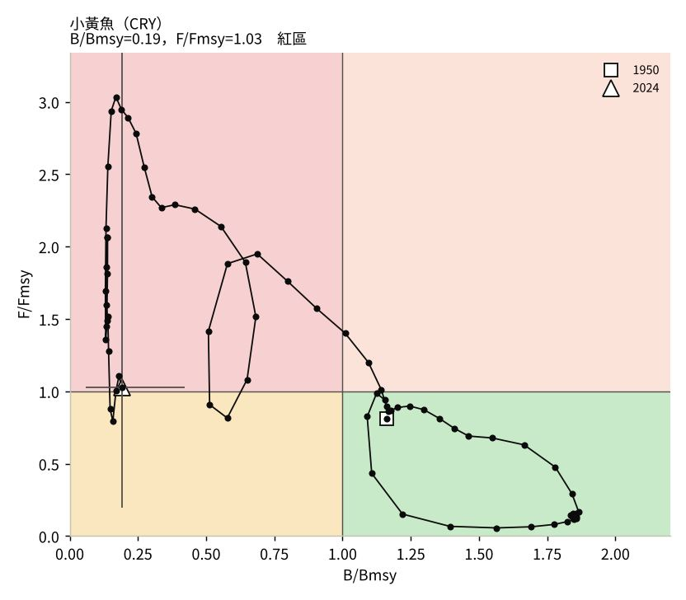
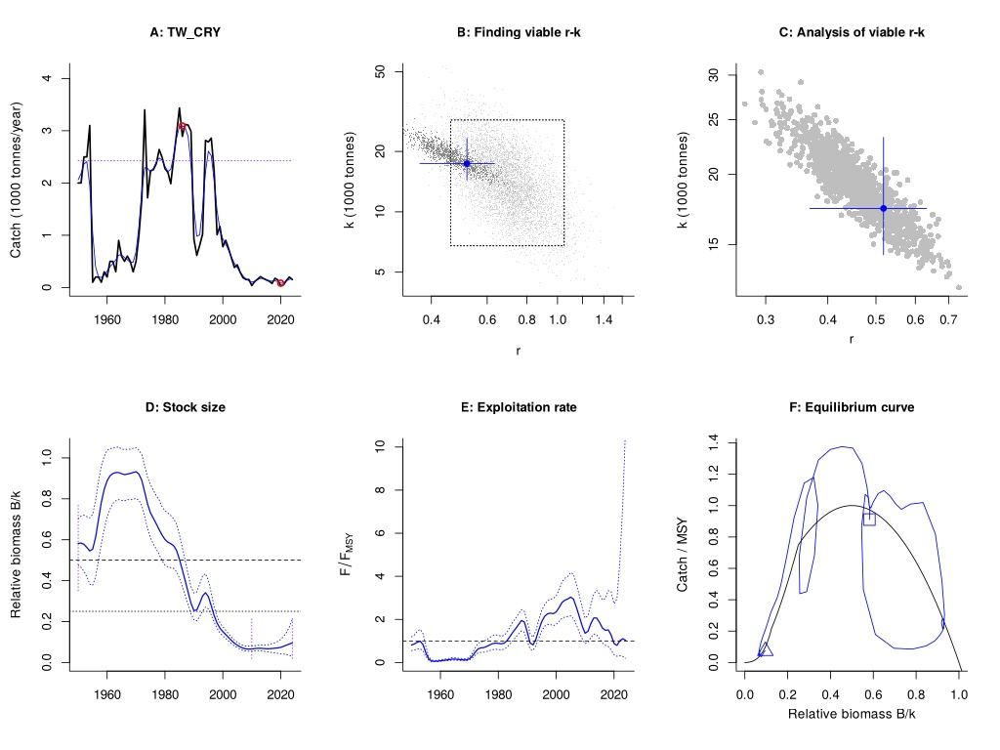

鮸 Mi-iuy (brown) croaker（MIH）
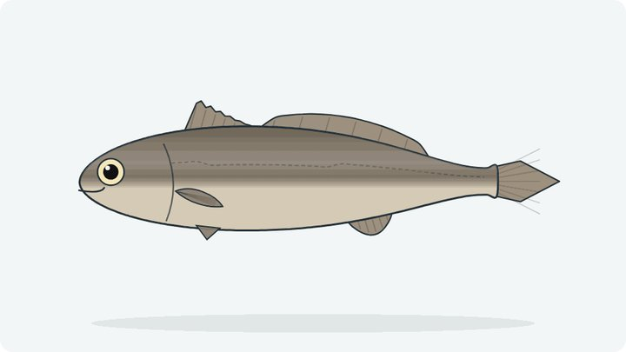
Miichthys miiuy
SSP 2024：復育中（占峰值 18.8%）；CMSY++：r=0.454，MSY=356 t，B/Bmsy=0.33，F/Fmsy=1.30，Kobe 紅（過漁中且已過漁）。r 先驗 0.36–0.80（物種先驗 Miichthys miiuy（C 生活史推估（FishLi））。
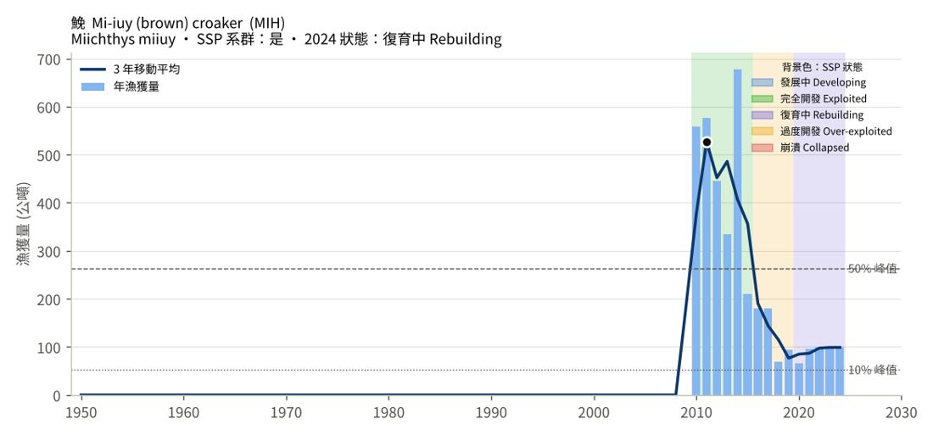
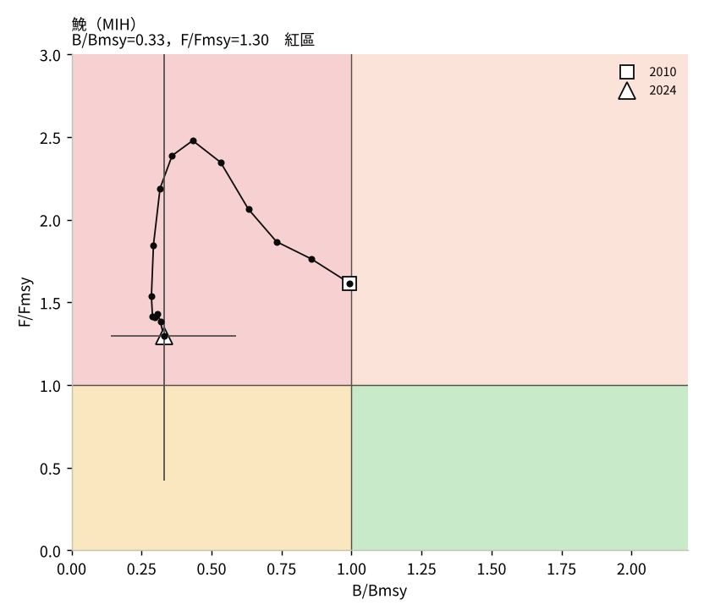
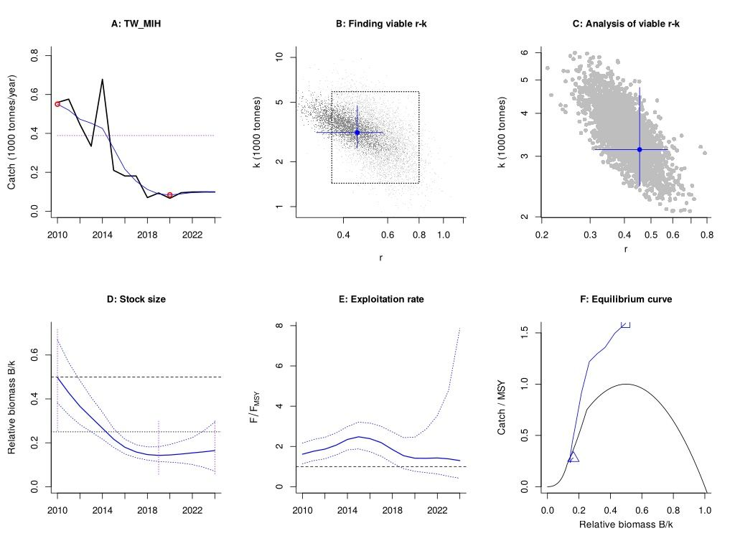

白姑魚（白口） Silver croaker（CRV）
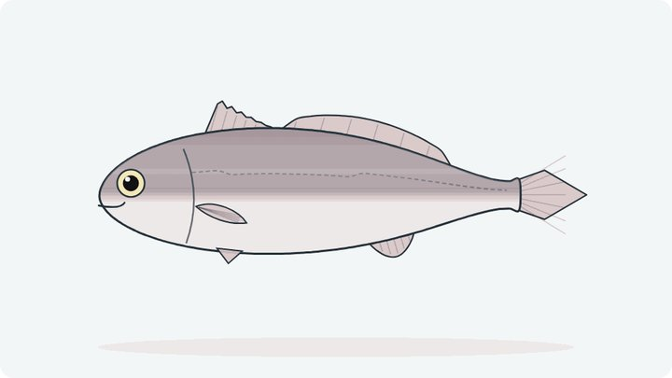
Pennahia argentata
SSP 2024：崩潰（占峰值 4.3%）；CMSY++：r=0.396，MSY=9,293 t，B/Bmsy=0.22，F/Fmsy=0.71，Kobe 黃（資源量偏低、漁獲壓力已降）。r 先驗 0.37–0.85（資源單位先驗 TW06_Silver_croaker（B FishBase Pri））。
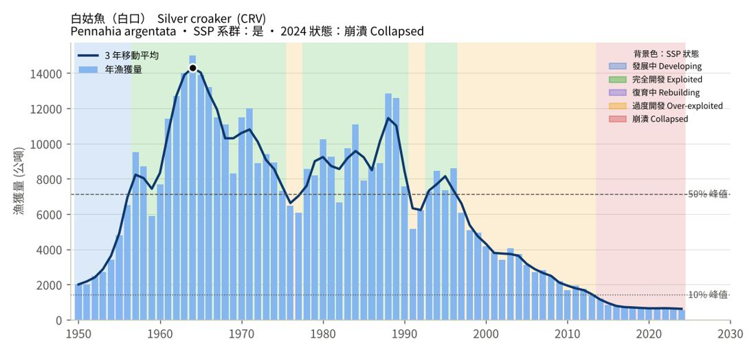
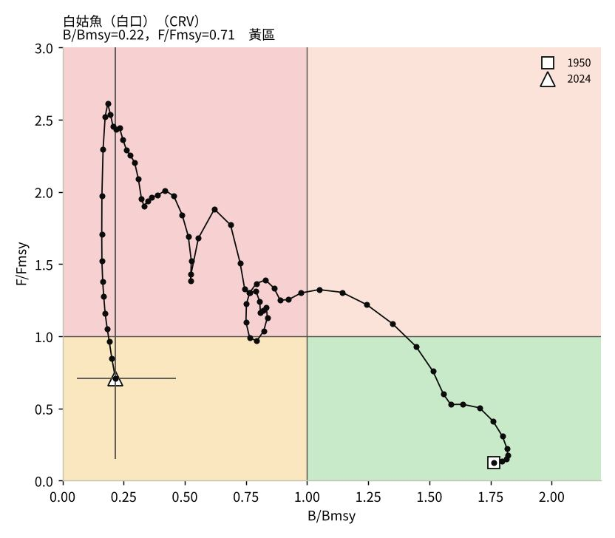
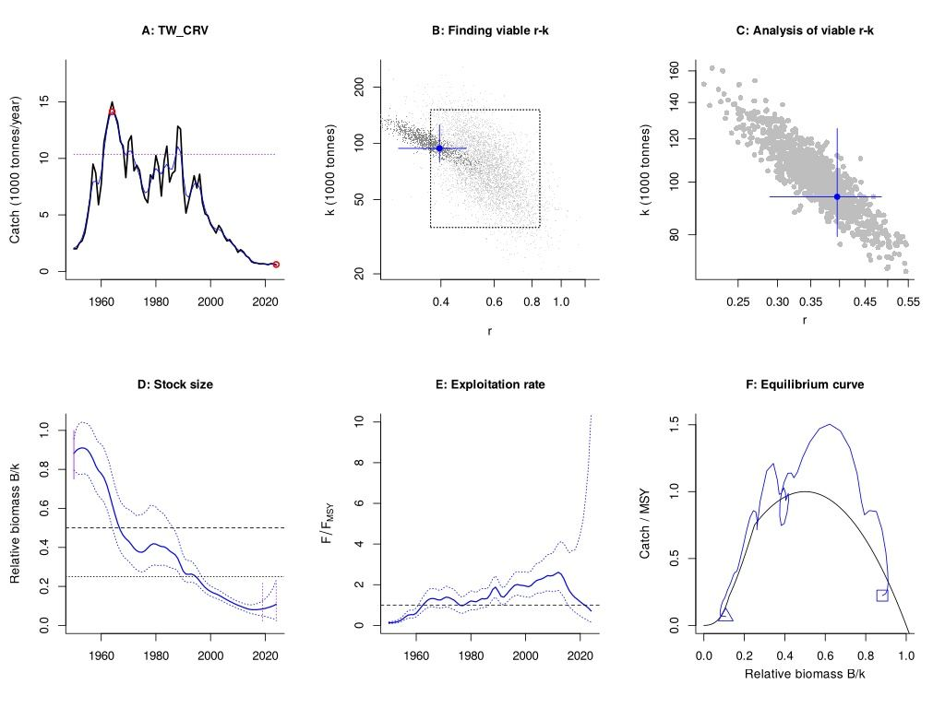

石首魚類 Croakers, drums NEI（CDX）
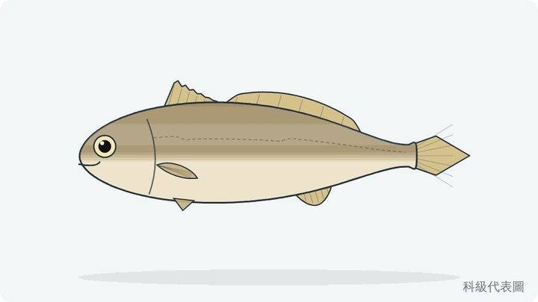
Sciaenidae
SSP 2024：崩潰（占峰值 4.2%）；CMSY++：r=0.472，MSY=2,538 t，B/Bmsy=0.20，F/Fmsy=1.00，Kobe 黃（資源量偏低、漁獲壓力已降）。r 先驗 0.39–0.81（資源單位先驗 TW07_Croakers（聚合（A:23%、B:15%））。
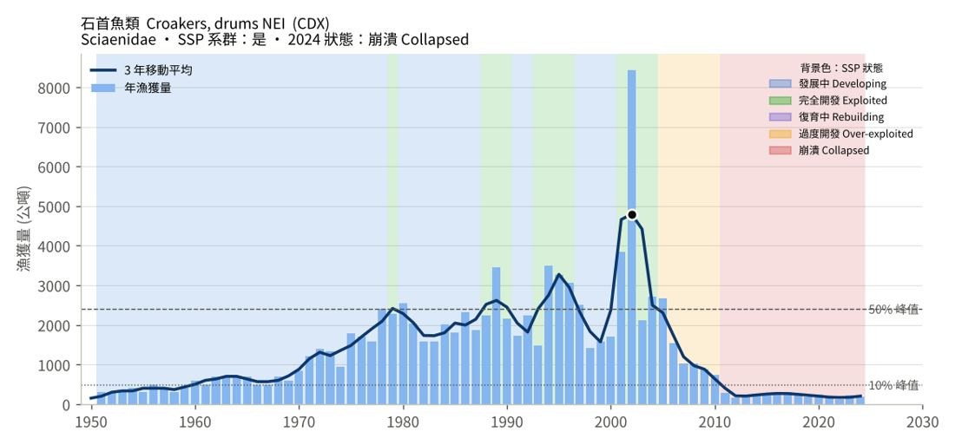
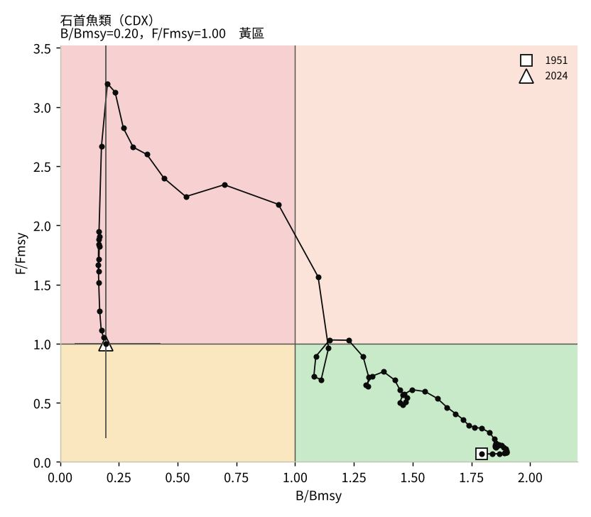
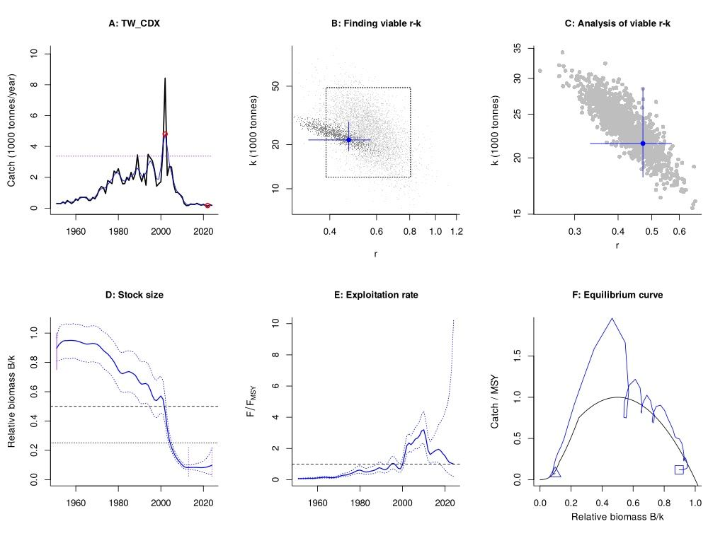

秋刀魚 Pacific saury（SAP）
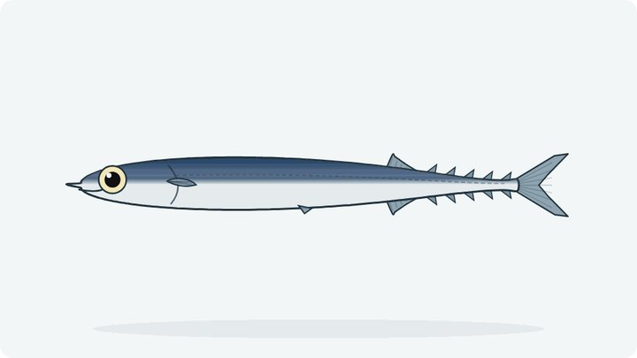
Cololabis saira
SSP 2024：復育中（占峰值 31.3%）；CMSY++：r=0.741，MSY=136,455 t，B/Bmsy=0.46，F/Fmsy=1.07，Kobe 紅（過漁中且已過漁）。r 先驗 0.60–1.50（Resilience 預設範圍（High））。 跨洋區或遠洋系群：僅為臺灣漁獲份額，結果不代表整體系群狀態。
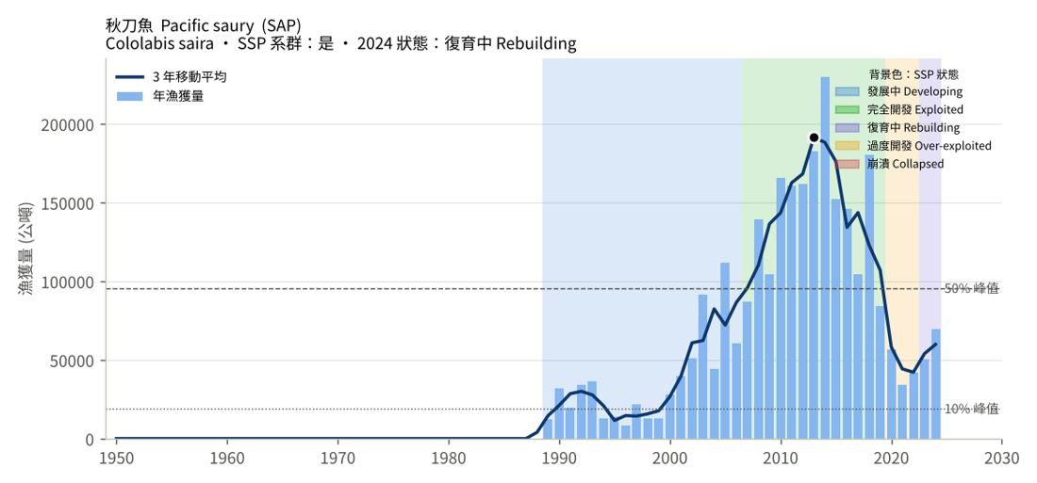
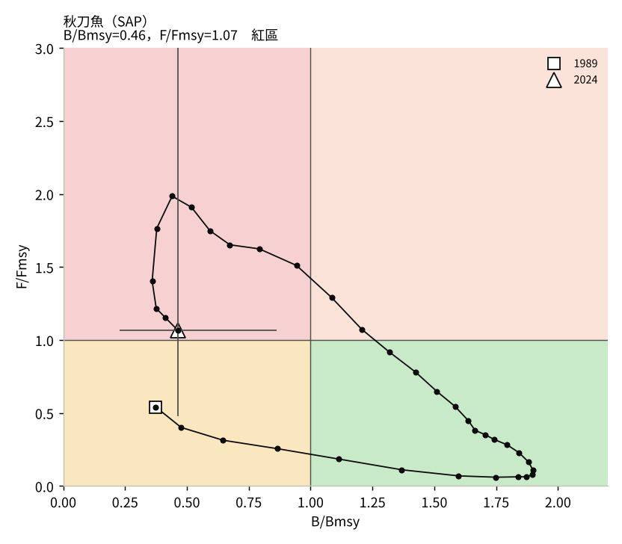
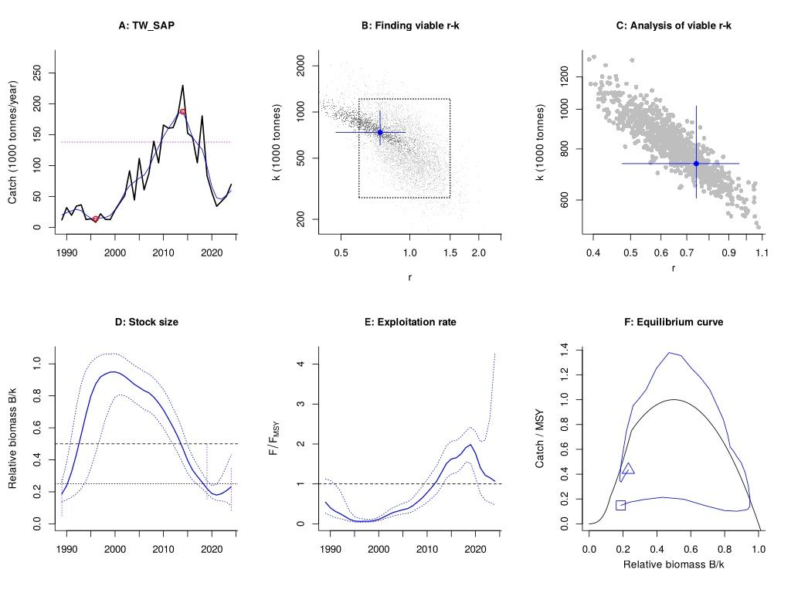

花鰹類（扁花鰹、圓花鰹） Frigate and bullet tunas（FRZ）
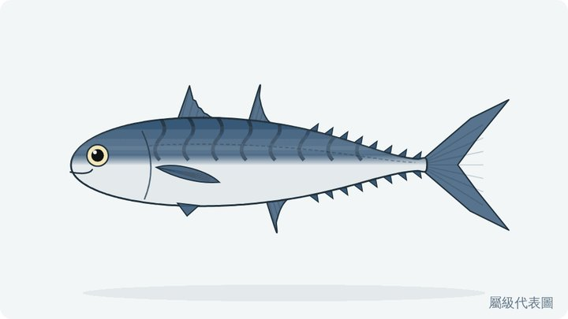
Auxis thazard, A. rochei
SSP 2024：復育中（占峰值 35.6%）；CMSY++：r=0.548，MSY=6,320 t，B/Bmsy=0.50，F/Fmsy=1.52，Kobe 紅（過漁中且已過漁）。r 先驗 0.64–1.44（資源單位先驗 TW22_Frigate_and_bullet_tunas（聚合（A:100%）））。
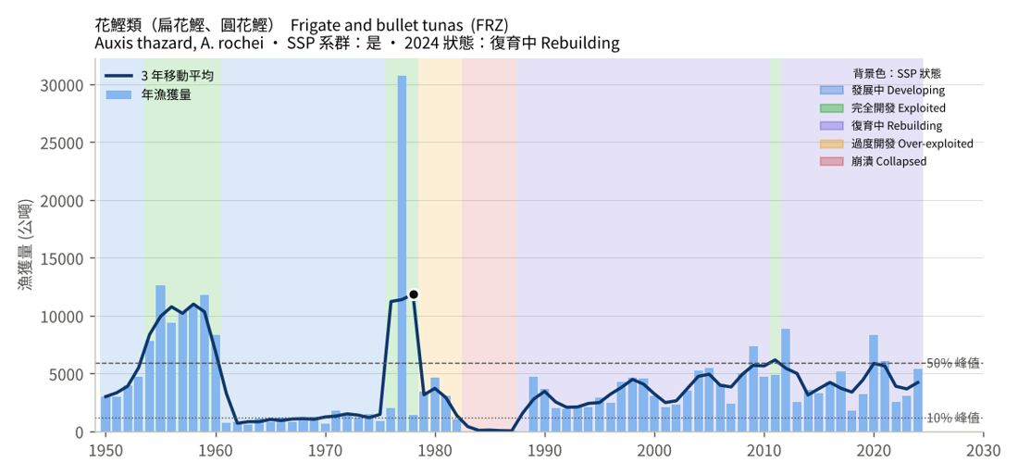
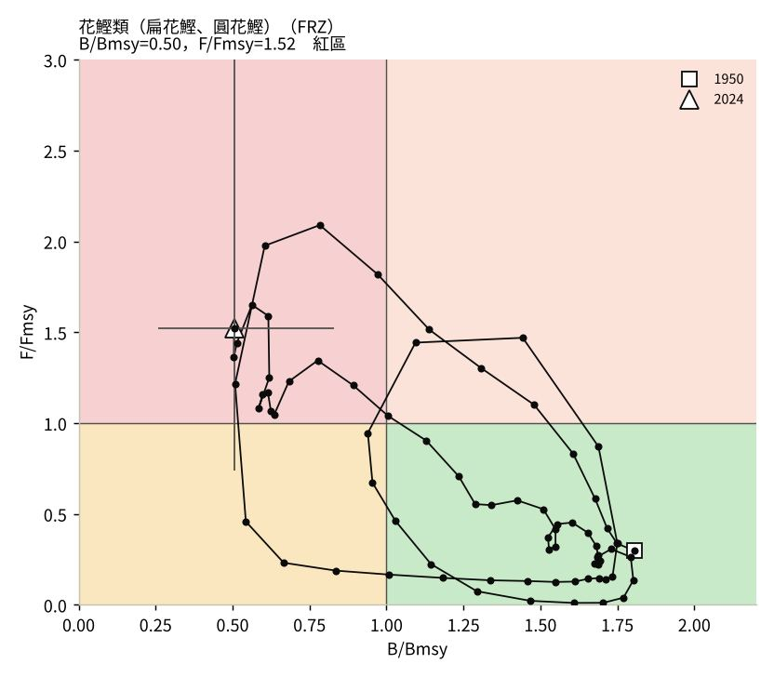
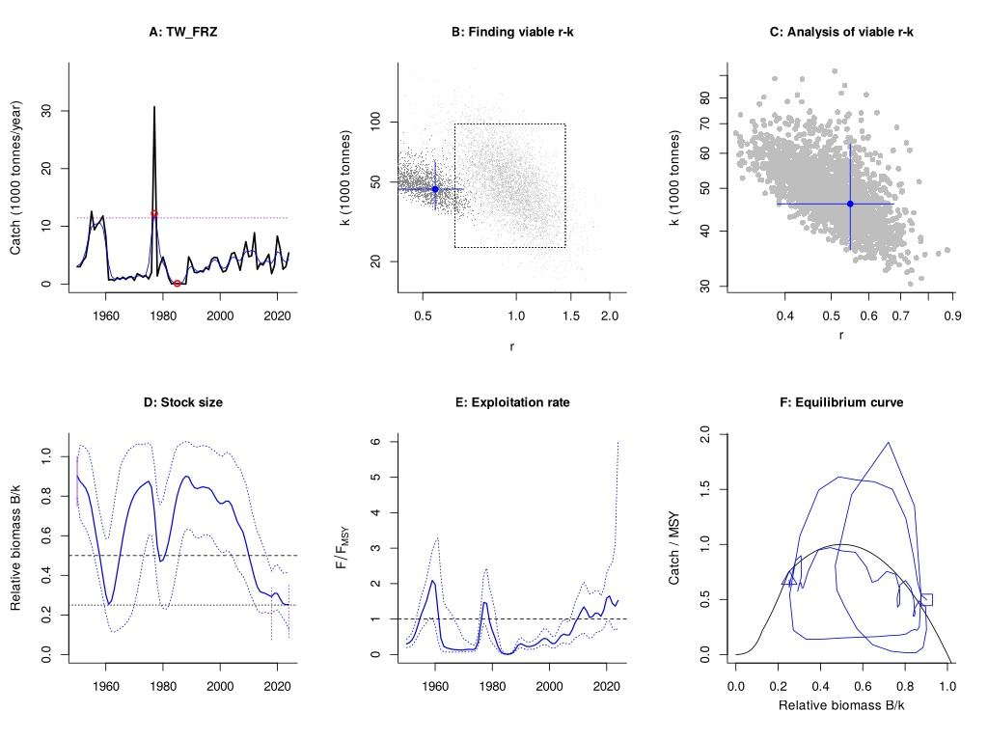

正鰹 Skipjack tuna（SKJ）
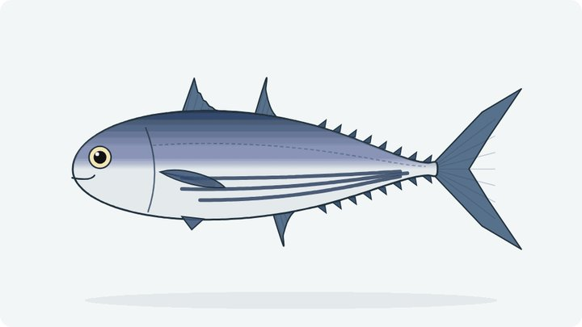
Katsuwonus pelamis
SSP 2024：復育中（占峰值 35.2%）；CMSY++：r=0.402，MSY=4,566 t，B/Bmsy=0.47，F/Fmsy=1.52，Kobe 紅（過漁中且已過漁）。r 先驗 0.35–0.79（資源單位先驗 TW21_Skipjack_tuna（A FishBase Pri））。 跨洋區或遠洋系群：僅為臺灣漁獲份額，結果不代表整體系群狀態。
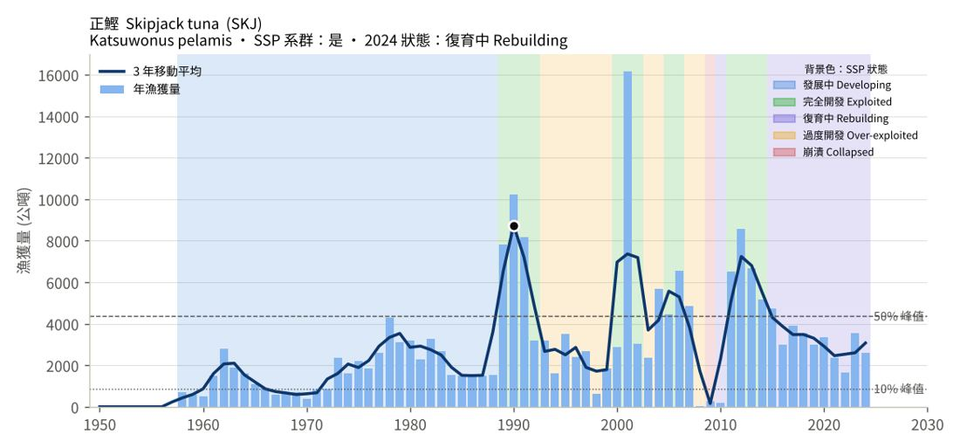
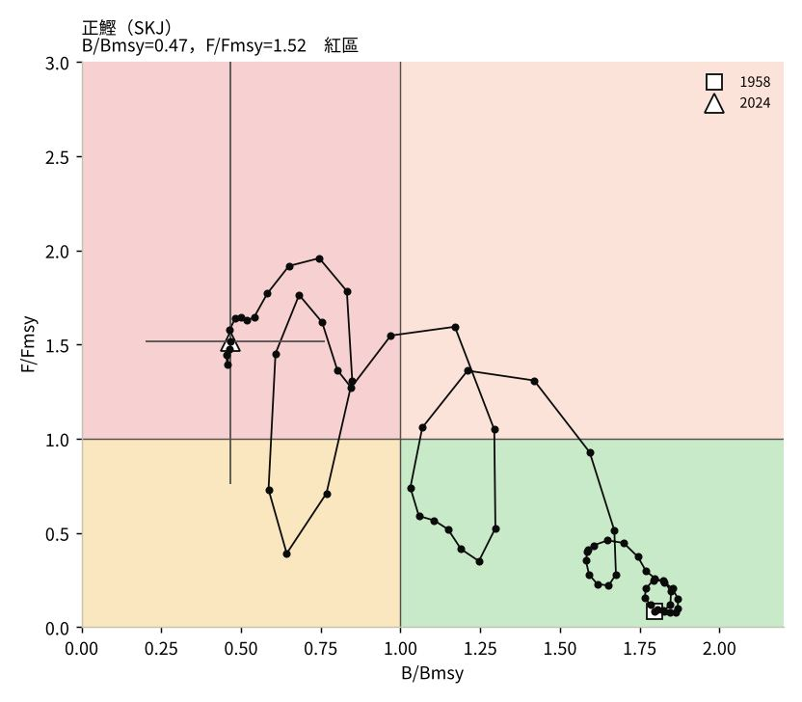
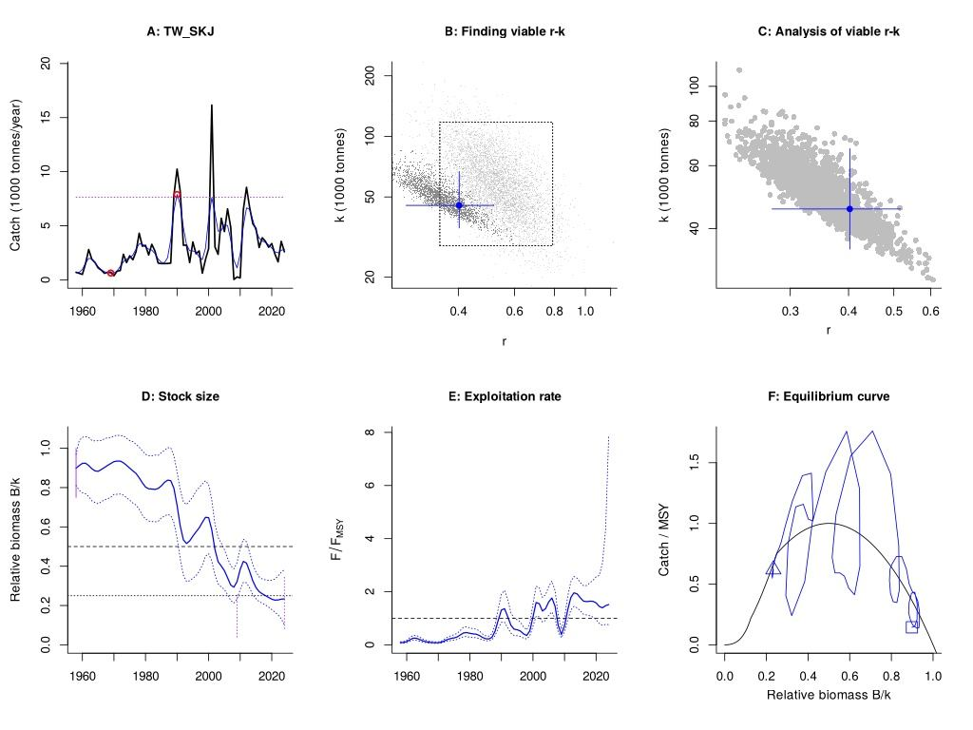

白腹鯖 Pacific chub mackerel（MAS）
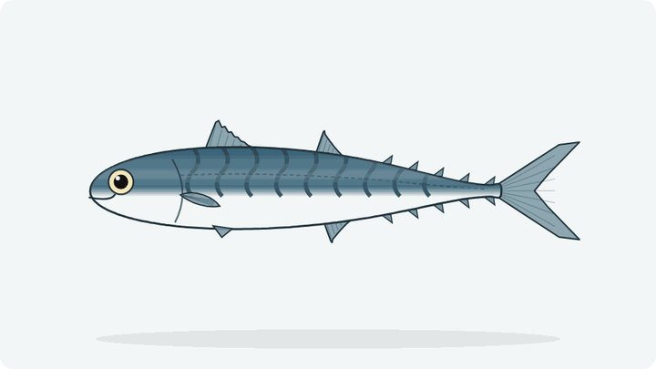
Scomber japonicus
SSP 2024：發展中（占峰值 100.0%）；CMSY++：r=0.300，MSY=61,482 t，B/Bmsy=0.89，F/Fmsy=1.41，Kobe 紅（過漁中且已過漁）。r 先驗 0.23–0.53（物種先驗 Scomber japonicus（A FishBase Pri））。
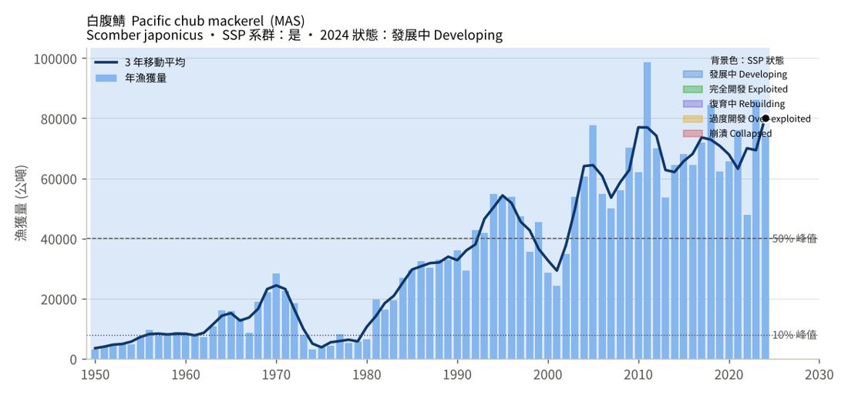
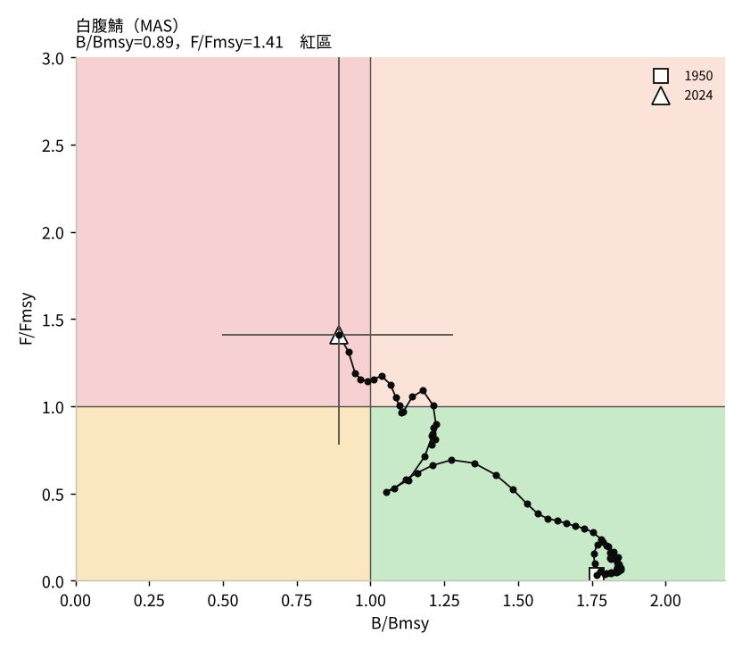
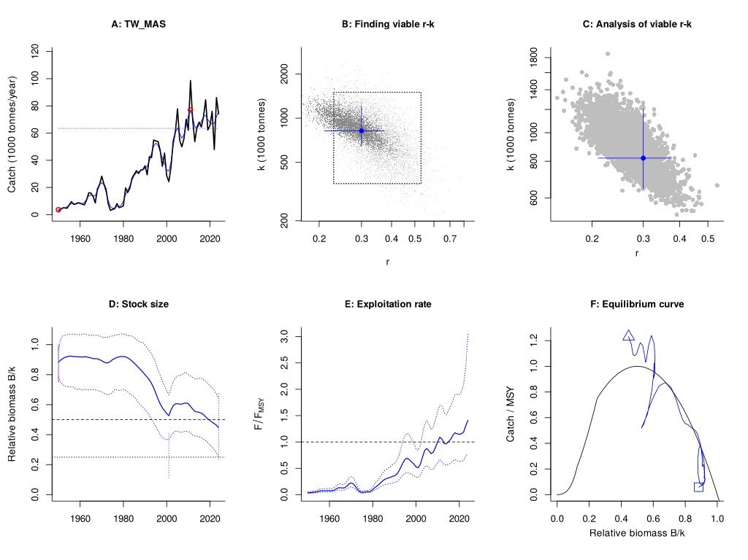

康氏馬加鰆（土魠） Narrow-barred Spanish mackerel（COM）
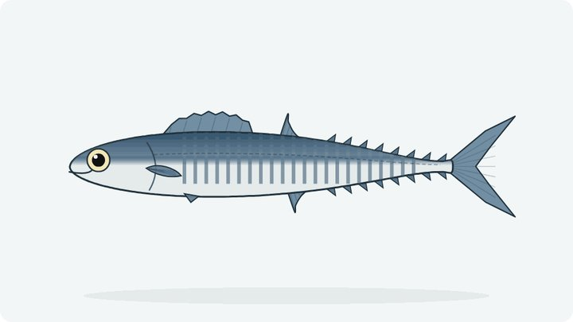
Scomberomorus commerson
SSP 2024：復育中（占峰值 17.5%）；CMSY++：r=0.703，MSY=4,160 t，B/Bmsy=0.30，F/Fmsy=1.23，Kobe 紅（過漁中且已過漁）。r 先驗 0.65–1.47（資源單位先驗 TW24_Narrow_barred_Spanish_mackerel（A FishBase Pri））。
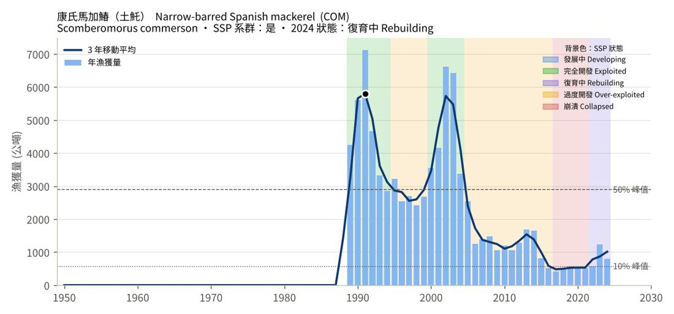
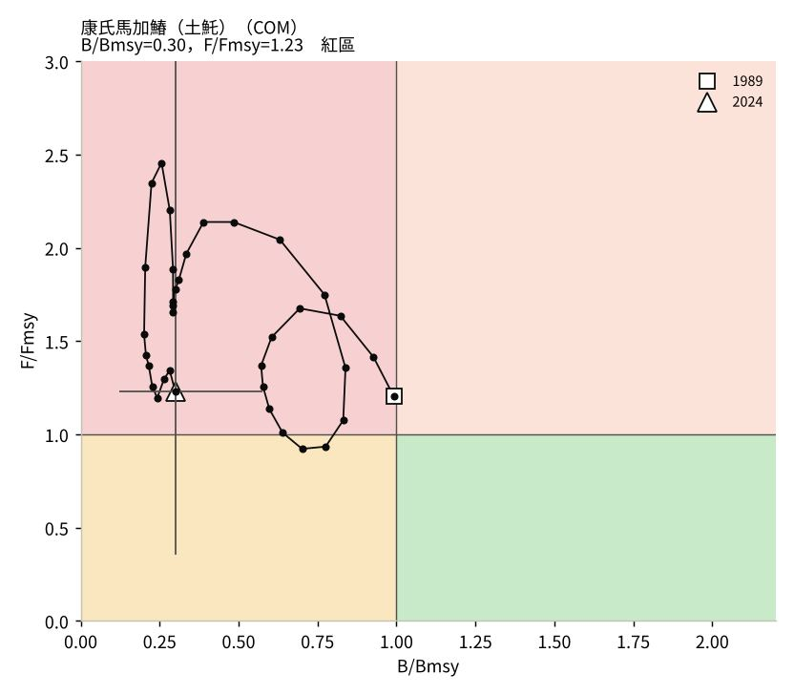
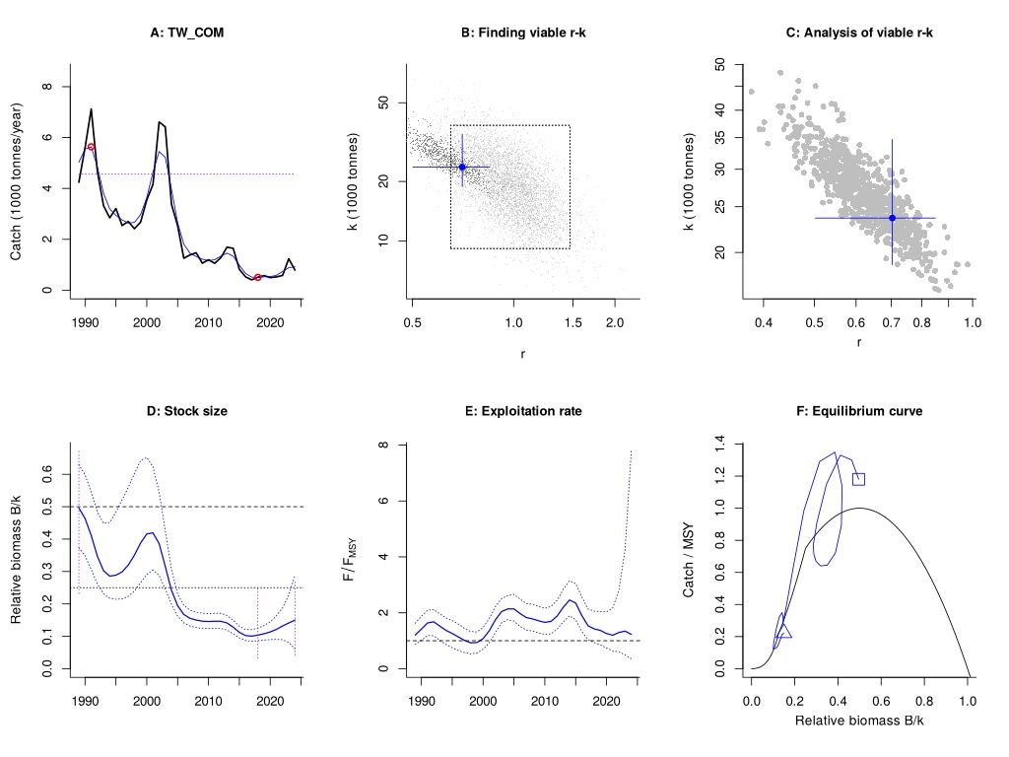

斑點馬加鰆（白腹） Indo-Pacific king mackerel（GUT）
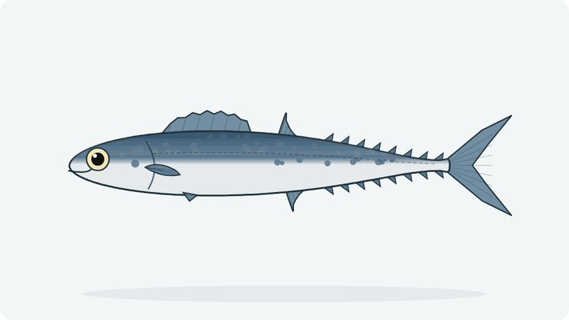
Scomberomorus guttatus
SSP 2024：崩潰（占峰值 6.4%）；CMSY++：r=0.985，MSY=1,218 t，B/Bmsy=0.21，F/Fmsy=0.99，Kobe 黃（資源量偏低、漁獲壓力已降）。r 先驗 0.98–2.22（資源單位先驗 TW64_Indo_Pacific_king_mackerel（A FishBase Pri））。
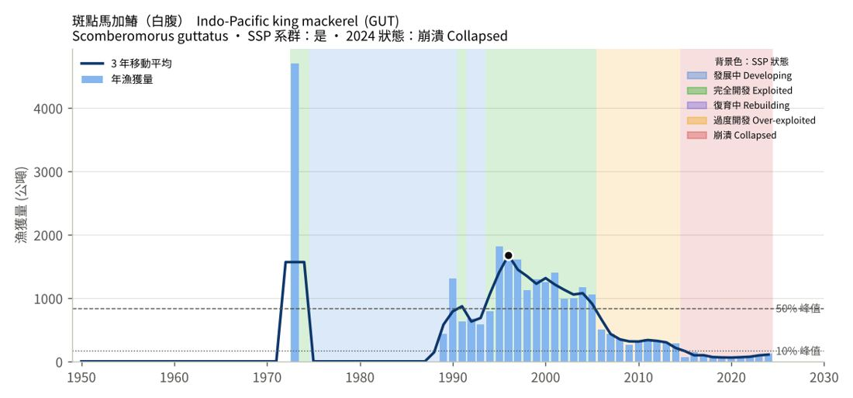
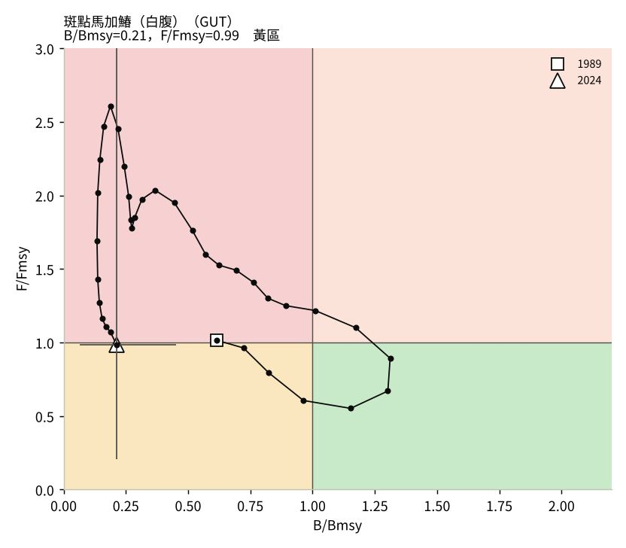
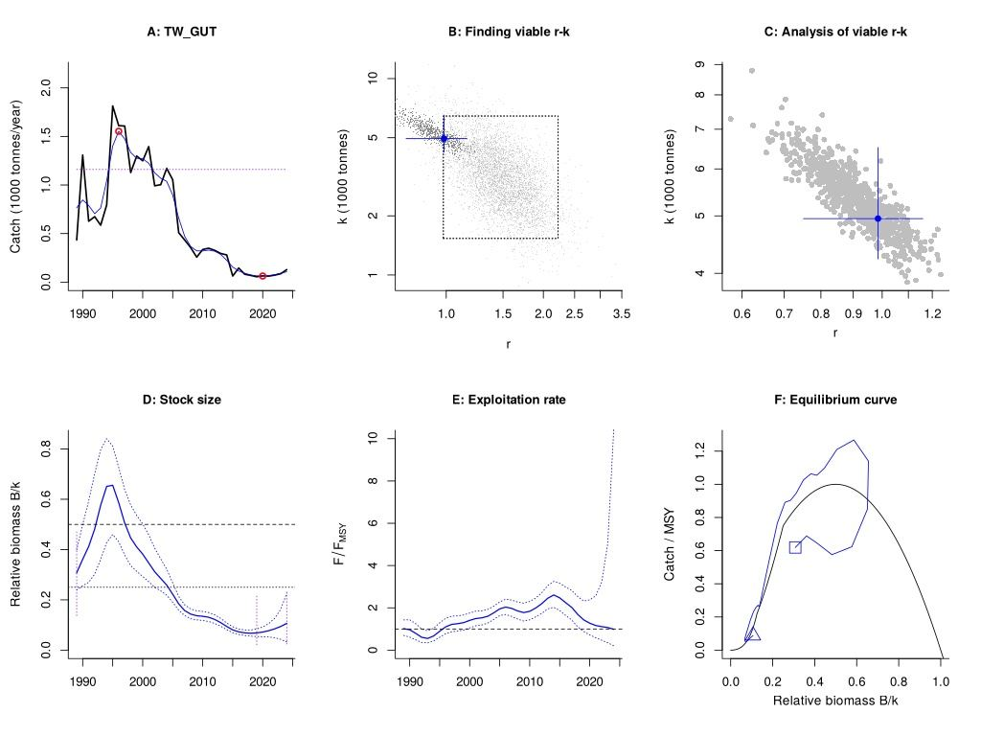

藍點馬加鰆（正馬加） Japanese Spanish mackerel（NPH）
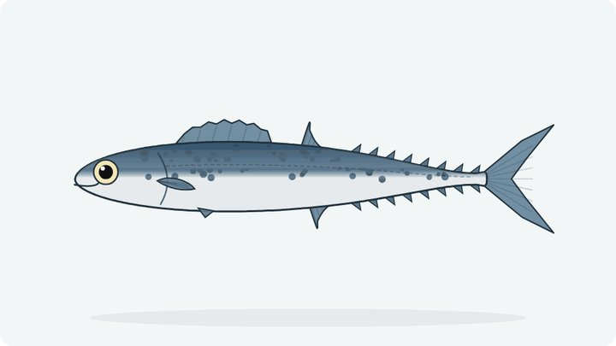
Scomberomorus niphonius
SSP 2024：崩潰（占峰值 2.2%）；CMSY++：r=0.458，MSY=9,743 t，B/Bmsy=0.19，F/Fmsy=0.45，Kobe 黃（資源量偏低、漁獲壓力已降）。r 先驗 0.37–0.85（資源單位先驗 TW63_Japanese_Spanish_mackerel（B FishBase Pri））。
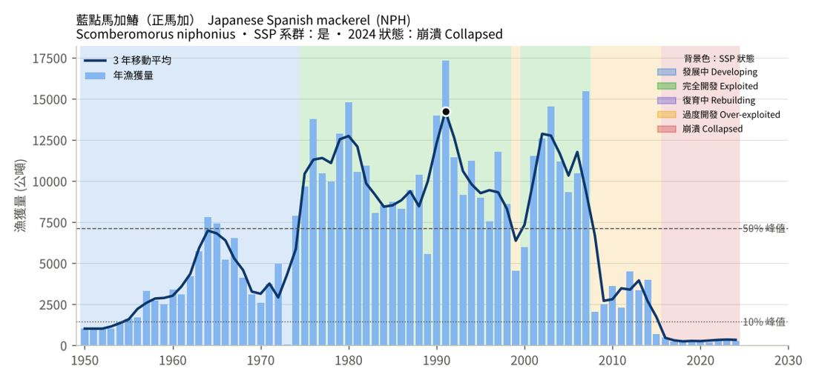
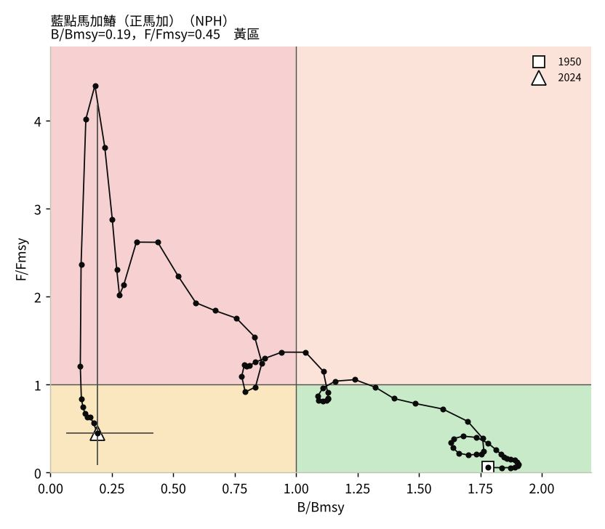
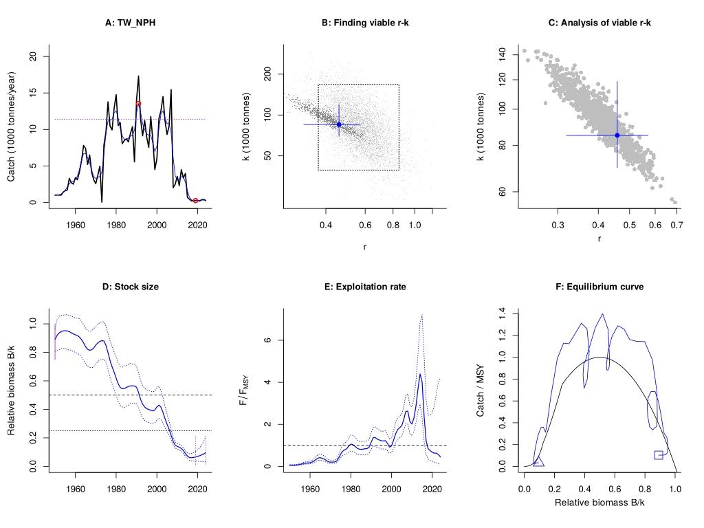

馬加鰆類 Seerfishes NEI（KGX）
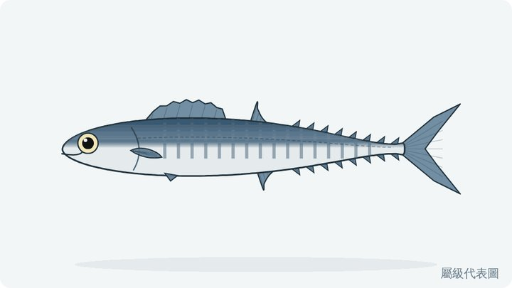
Scomberomorus spp.
SSP 2024：復育中（占峰值 31.9%）；CMSY++：r=0.644，MSY=2,618 t，B/Bmsy=0.60，F/Fmsy=0.93，Kobe 黃（資源量偏低、漁獲壓力已降）。r 先驗 0.61–1.38（資源單位先驗 TW23_Seerfishes（聚合（A:88%、B:11%））。
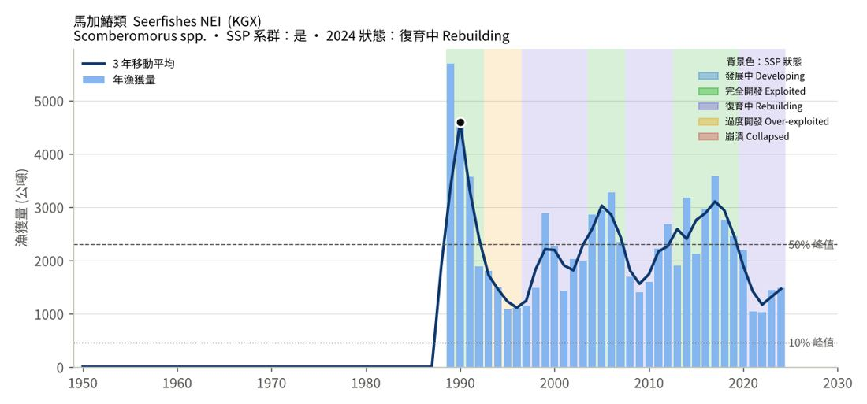
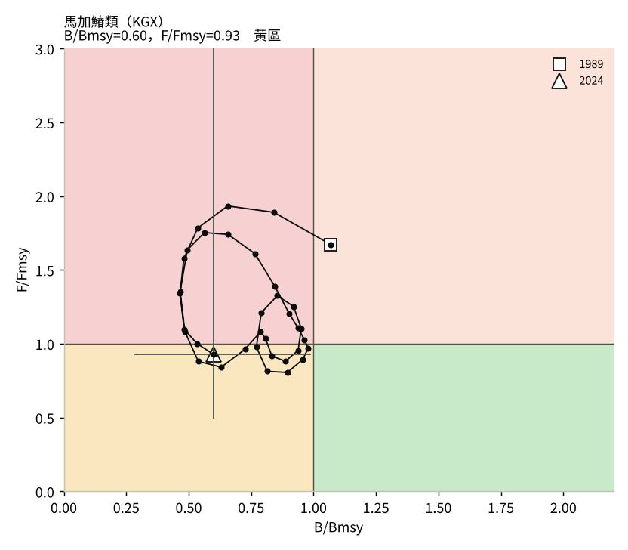
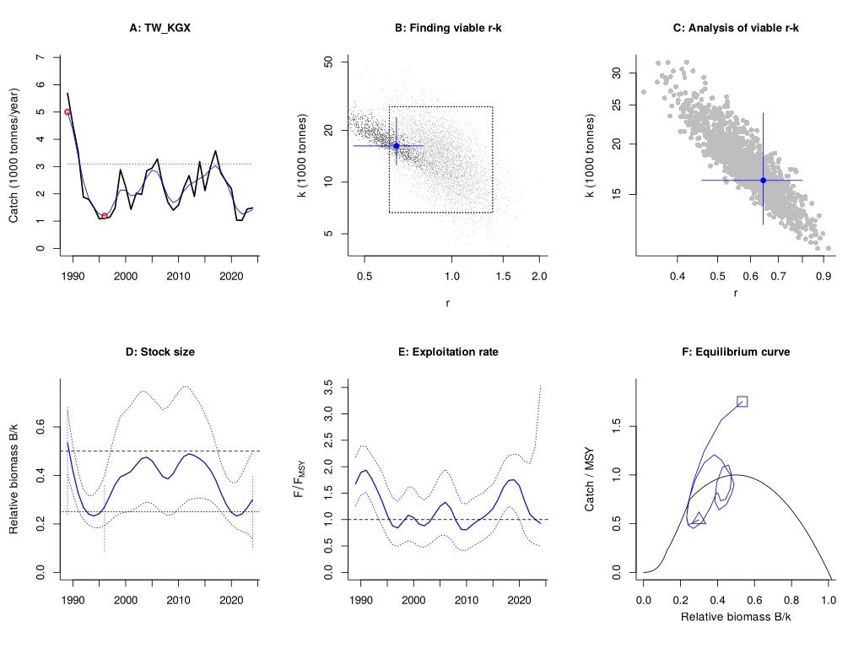

長鰭鮪 Albacore（ALB）
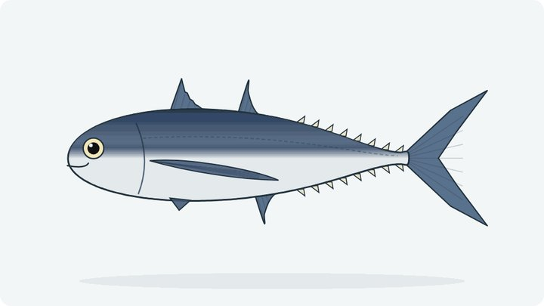
Thunnus alalunga
SSP 2024：崩潰（占峰值 3.1%）；CMSY++：r=0.371，MSY=18,525 t，B/Bmsy=0.18，F/Fmsy=1.20，Kobe 紅（過漁中且已過漁）。r 先驗 0.28–0.64（資源單位先驗 TW27_Albacore（A FishBase Pri））。 跨洋區或遠洋系群：僅為臺灣漁獲份額，結果不代表整體系群狀態。
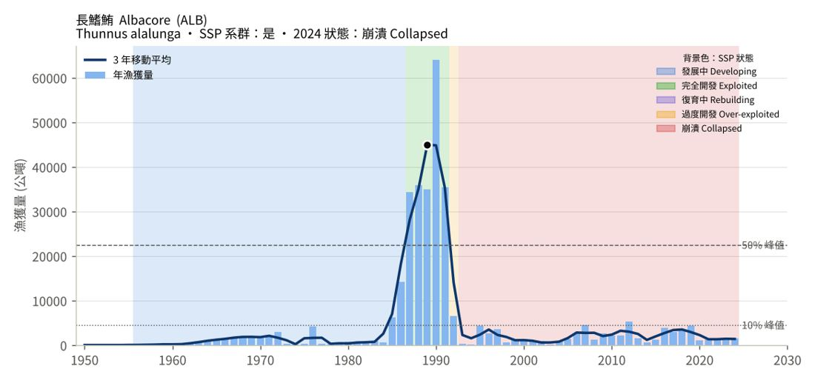
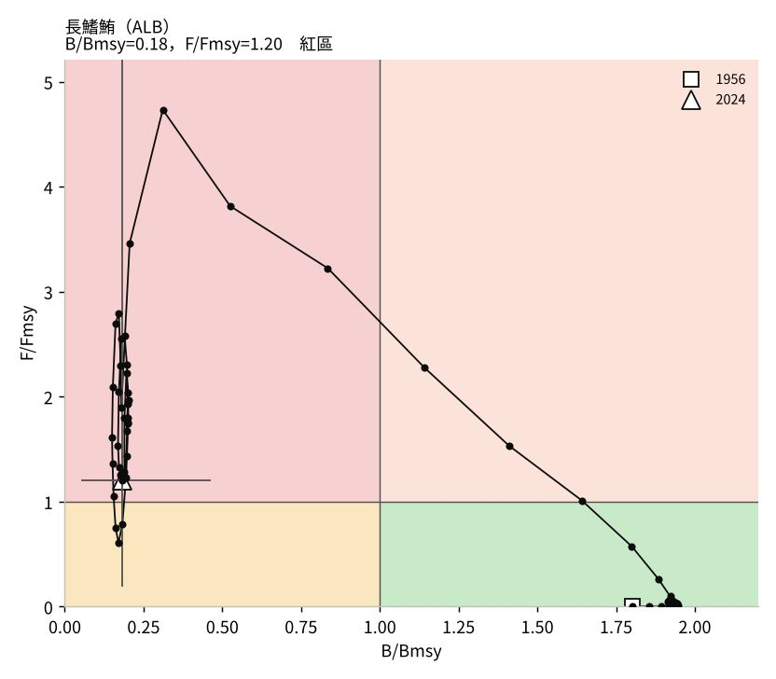
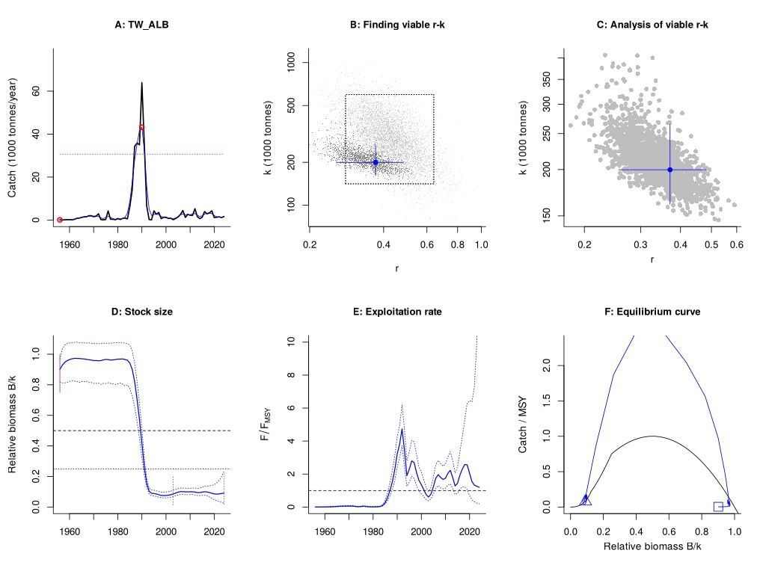

黃鰭鮪 Yellowfin tuna（YFT）
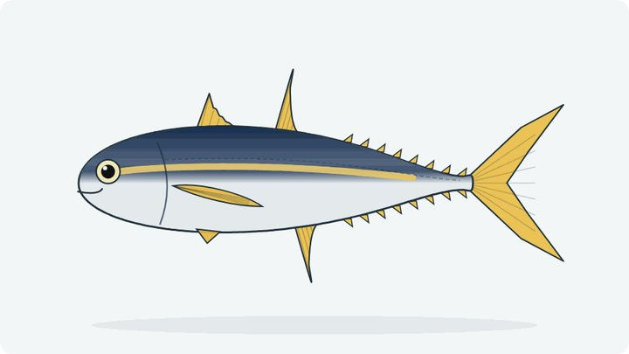
Thunnus albacares
SSP 2024：崩潰（占峰值 9.5%）；CMSY++：r=0.269，MSY=15,260 t，B/Bmsy=0.29，F/Fmsy=1.29，Kobe 紅（過漁中且已過漁）。r 先驗 0.24–0.54（資源單位先驗 TW25_Yellowfin_tuna（A FishBase Pri））。 跨洋區或遠洋系群：僅為臺灣漁獲份額，結果不代表整體系群狀態。
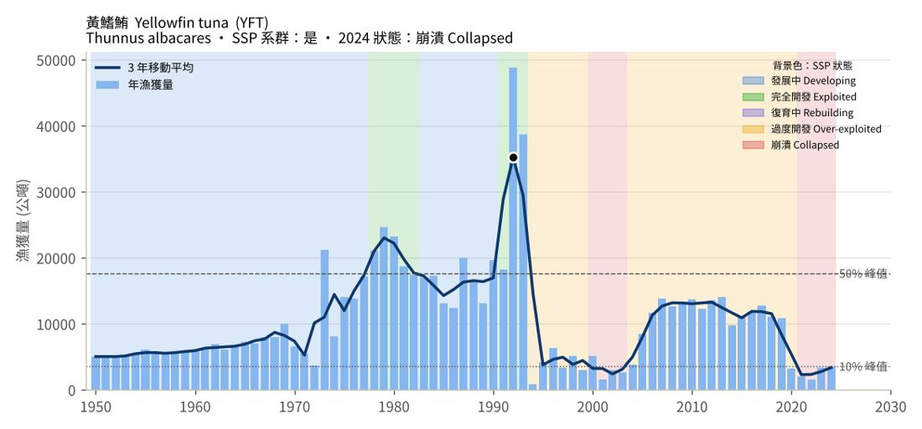
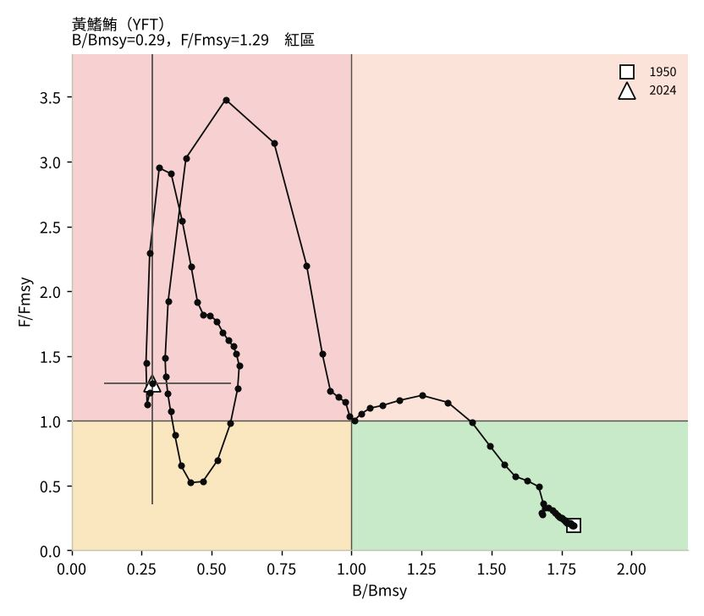
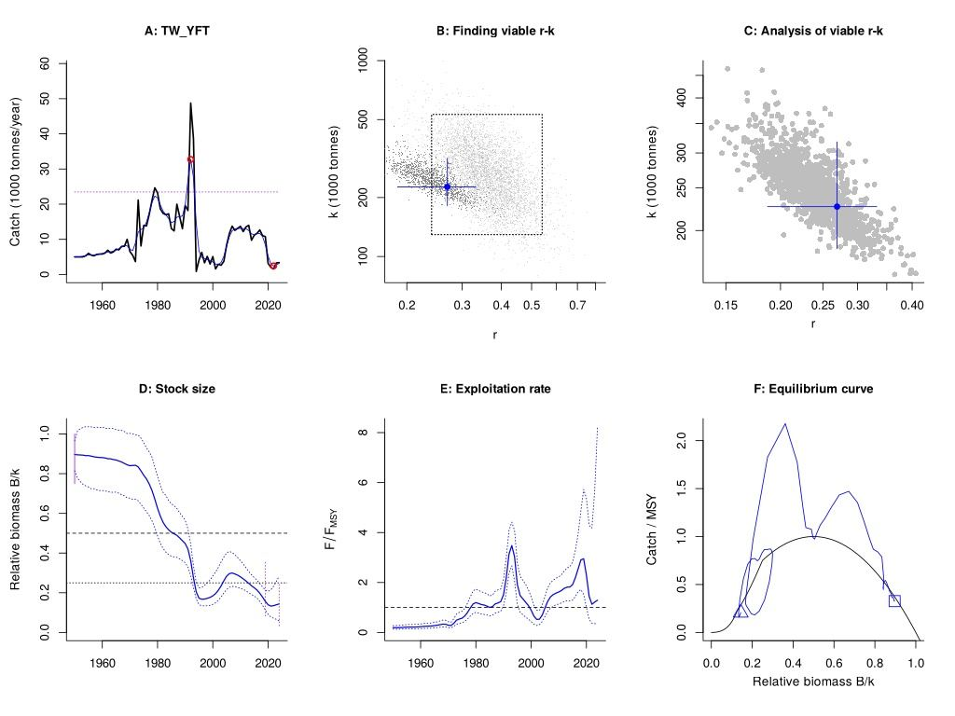

大目鮪 Bigeye tuna（BET）
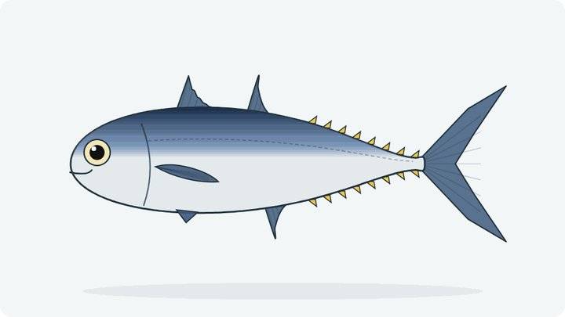
Thunnus obesus
SSP 2024：崩潰（占峰值 4.9%）；CMSY++：r=0.439，MSY=3,366 t，B/Bmsy=0.25，F/Fmsy=0.87，Kobe 黃（資源量偏低、漁獲壓力已降）。r 先驗 0.34–0.77（資源單位先驗 TW26_Bigeye_tuna（A FishBase Pri））。 跨洋區或遠洋系群：僅為臺灣漁獲份額，結果不代表整體系群狀態。
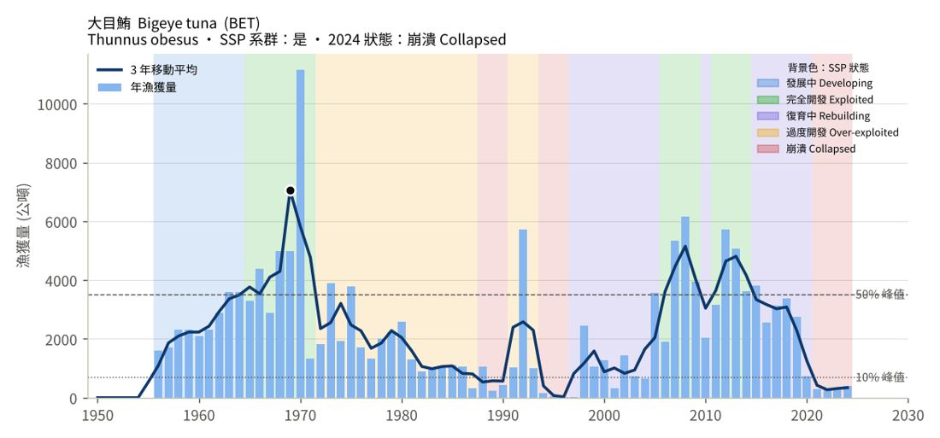
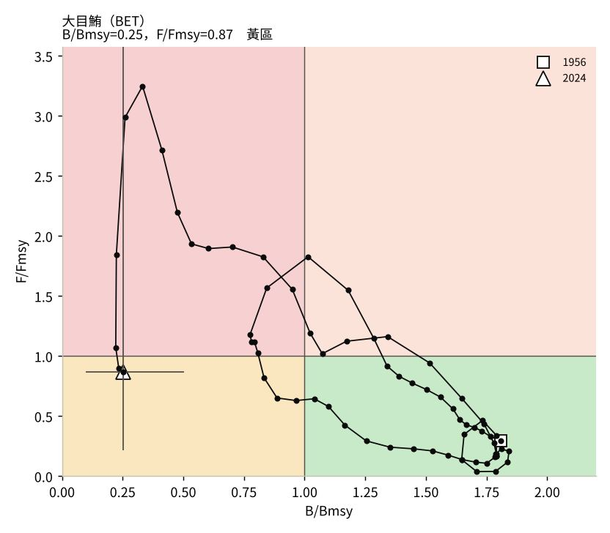
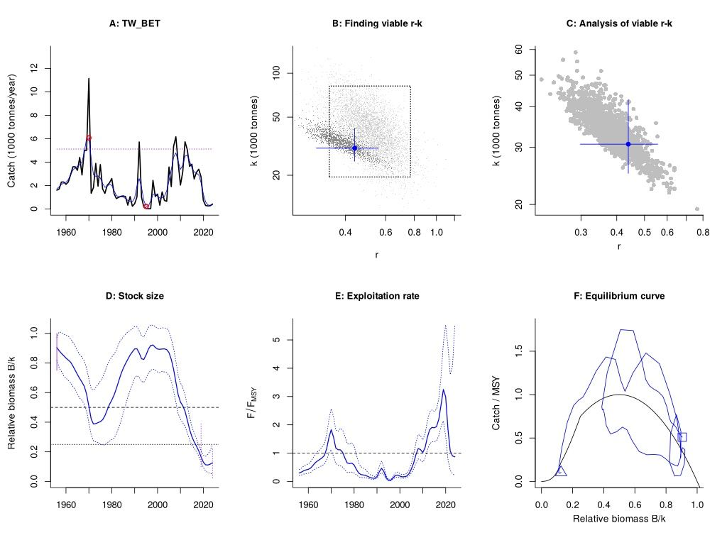

太平洋黑鮪 Pacific bluefin tuna（PBF）
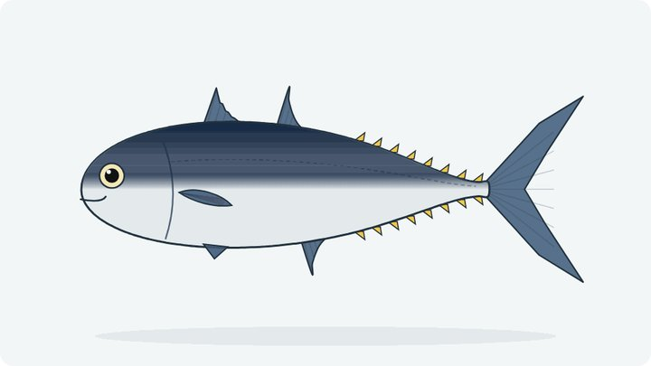
Thunnus orientalis
SSP 2024：發展中（占峰值 100.0%）；CMSY++：r=0.195，MSY=1,480 t，B/Bmsy=0.74，F/Fmsy=1.72，Kobe 紅（過漁中且已過漁）。r 先驗 0.17–0.38（資源單位先驗 TW28_Pacific_bluefin_tuna（A FishBase Pri））。 跨洋區或遠洋系群：僅為臺灣漁獲份額，結果不代表整體系群狀態。
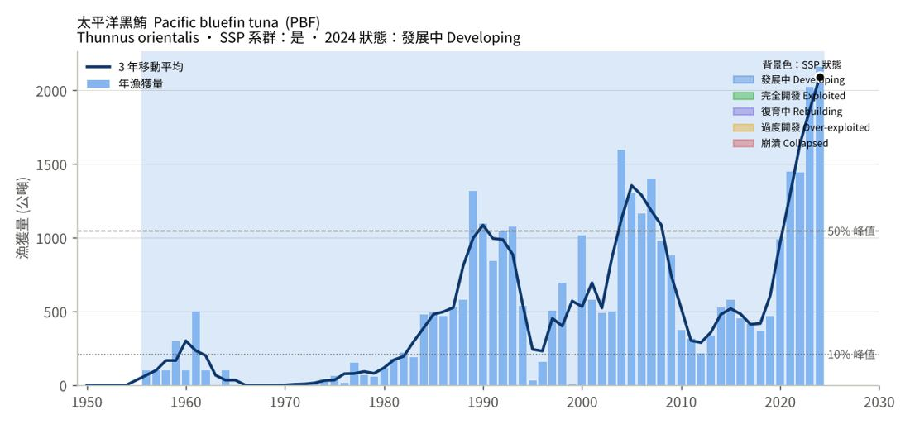
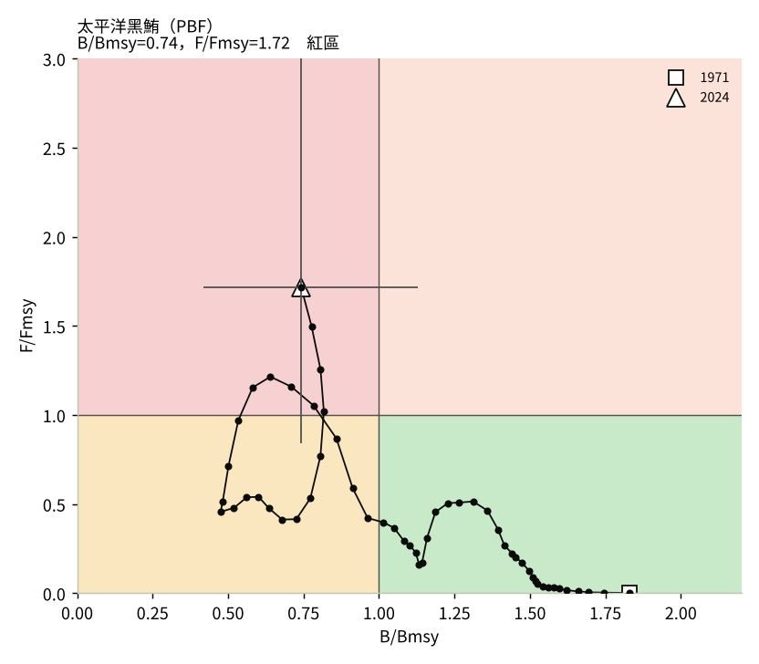
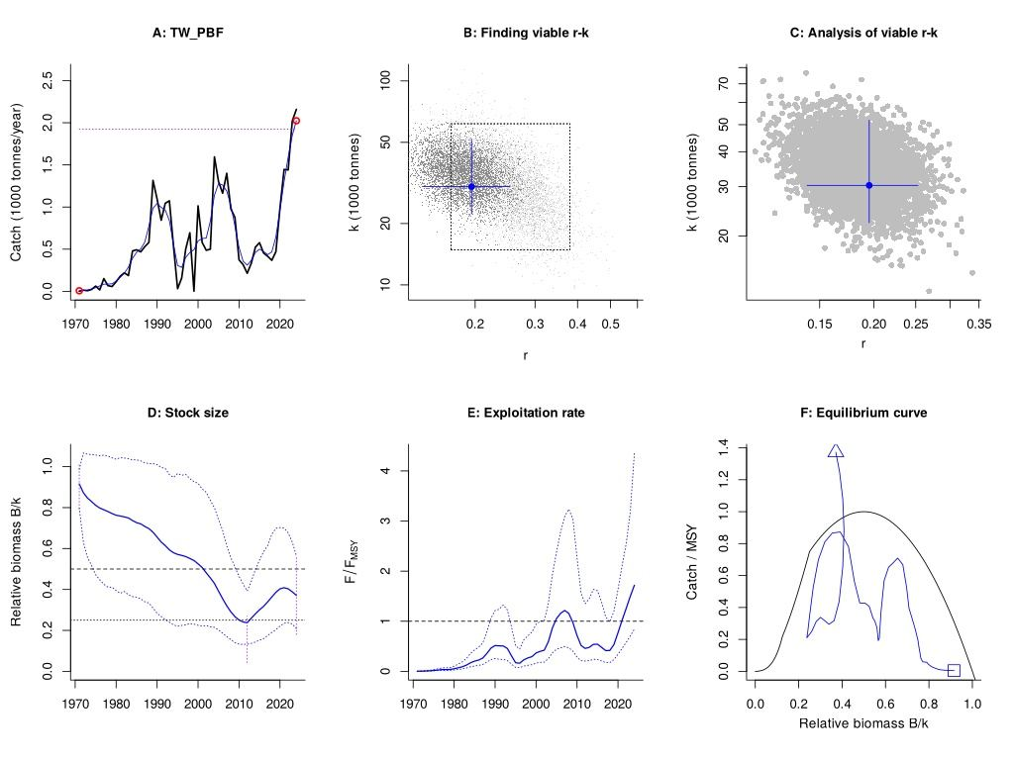

石斑類 Groupers NEI（GPX）
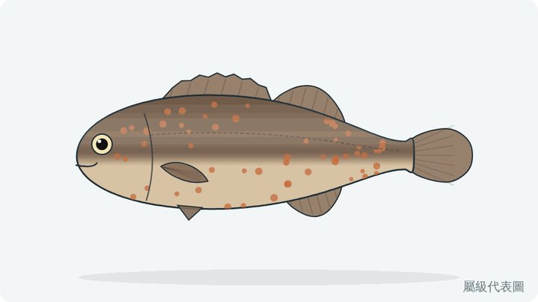
Epinephelus spp.
SSP 2024：復育中（占峰值 10.3%）；CMSY++：r=0.381，MSY=2,671 t，B/Bmsy=0.24，F/Fmsy=1.29，Kobe 紅（過漁中且已過漁）。r 先驗 0.32–0.62（資源單位先驗 TW46_Groupers（聚合（B:40%、C:60%））。
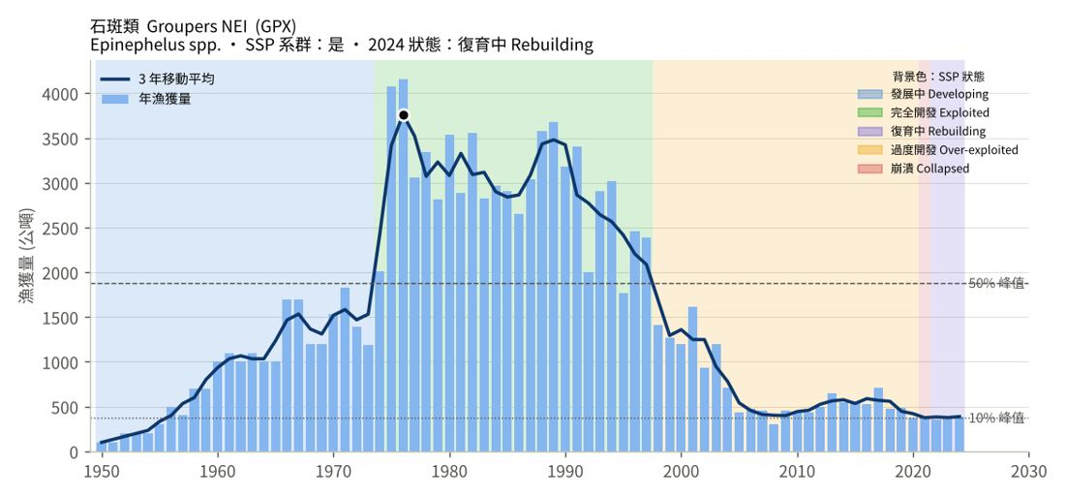
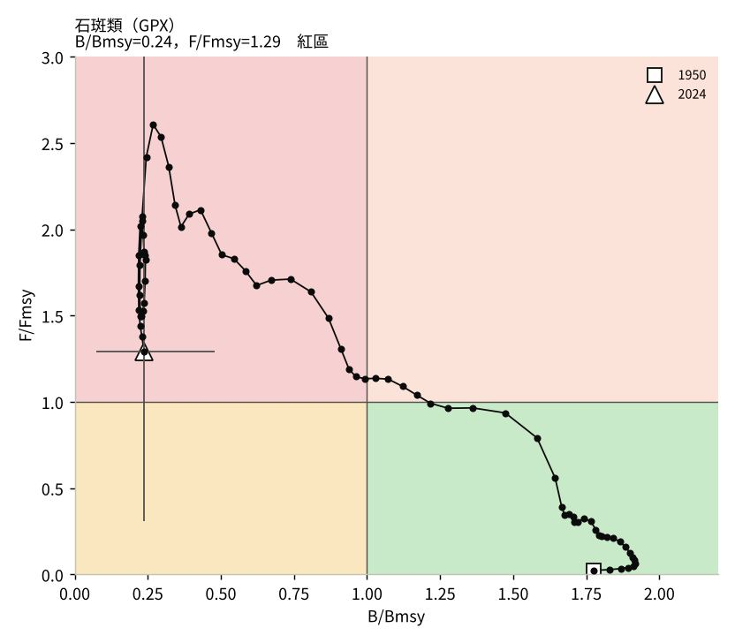
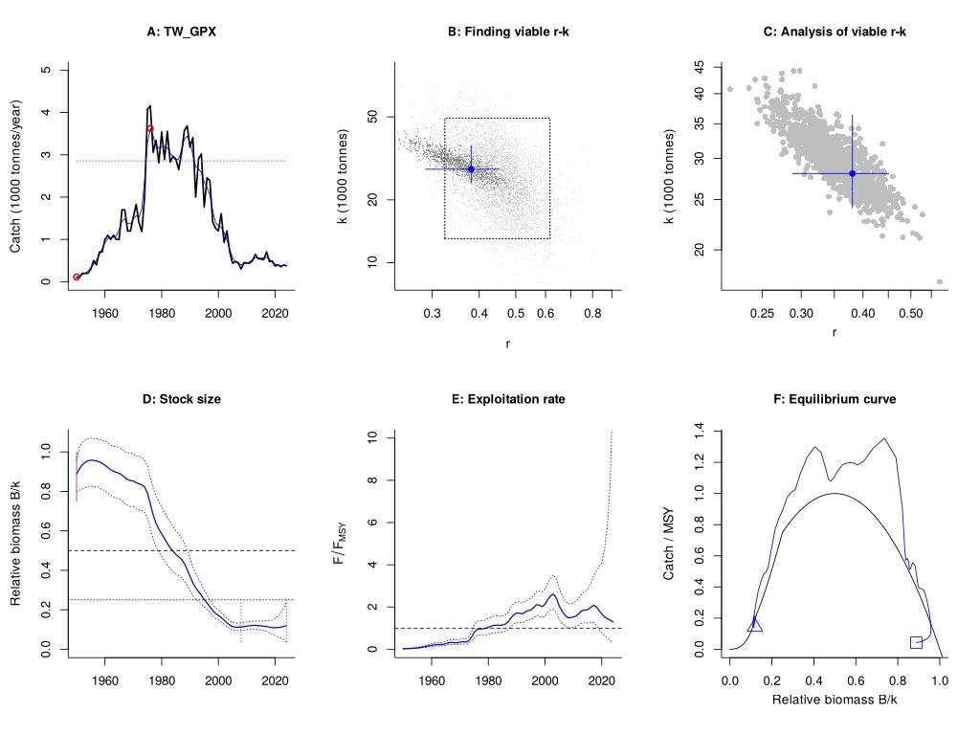

沙鮻類 Sillago-whitings（WHS）
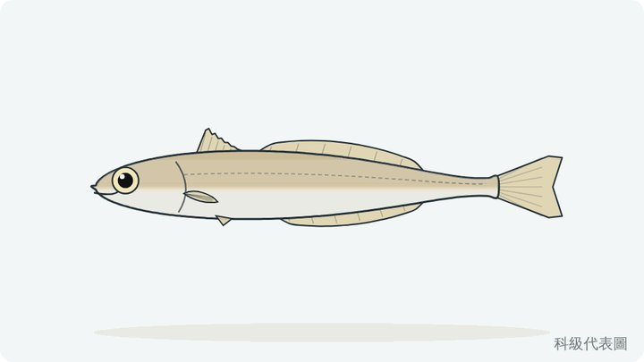
Sillaginidae
SSP 2024：崩潰（占峰值 2.3%）；CMSY++：r=0.649，MSY=1,679 t，B/Bmsy=0.19，F/Fmsy=0.48，Kobe 黃（資源量偏低、漁獲壓力已降）。r 先驗 0.57–1.03（資源單位先驗 TW58_Sillago_whitings（聚合（B:33%、C:67%））。
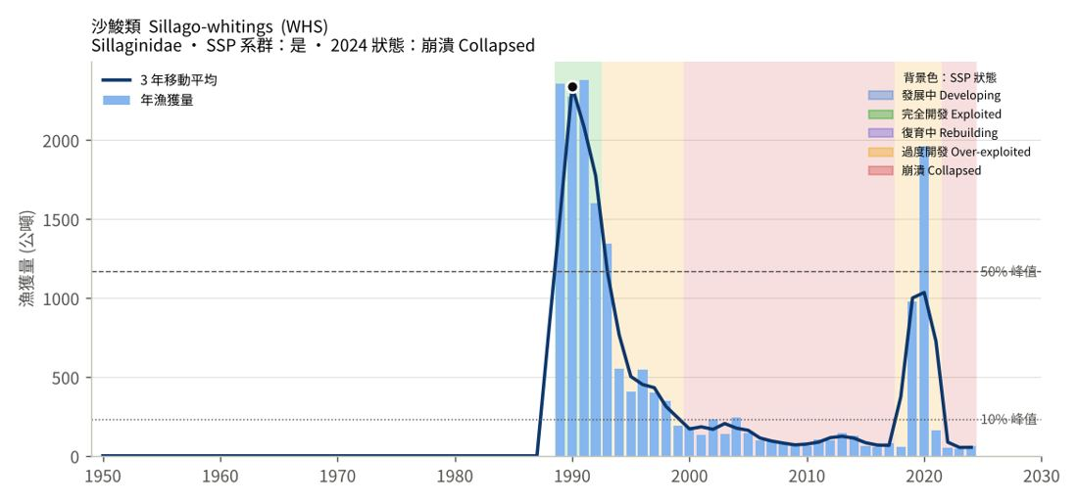
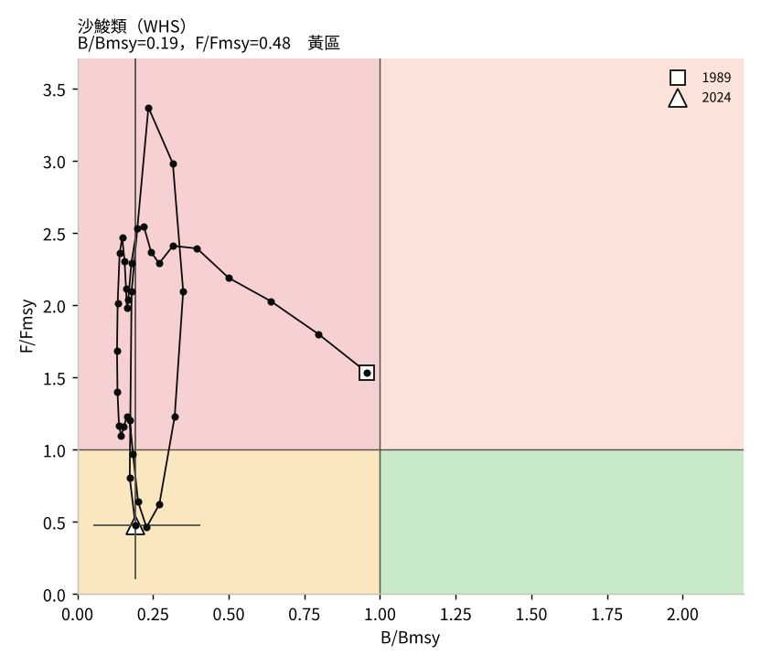
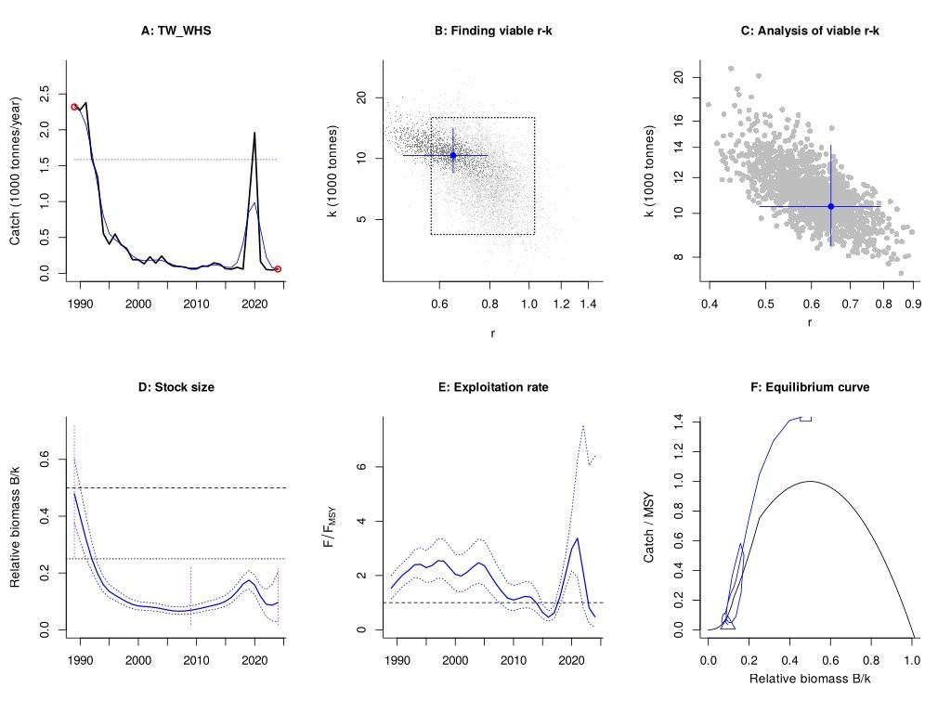

黑鯛（黑格） Blackhead seabream（MLM）
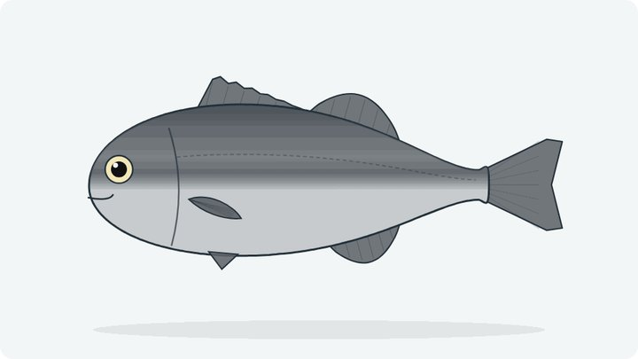
Acanthopagrus schlegelii
SSP 2024：復育中（占峰值 42.1%）；CMSY++：r=0.315，MSY=551 t，B/Bmsy=0.62，F/Fmsy=1.06，Kobe 紅（過漁中且已過漁）。r 先驗 0.27–0.64（物種先驗 Acanthopagrus schlegelii（C 生活史推估（FishLi））。
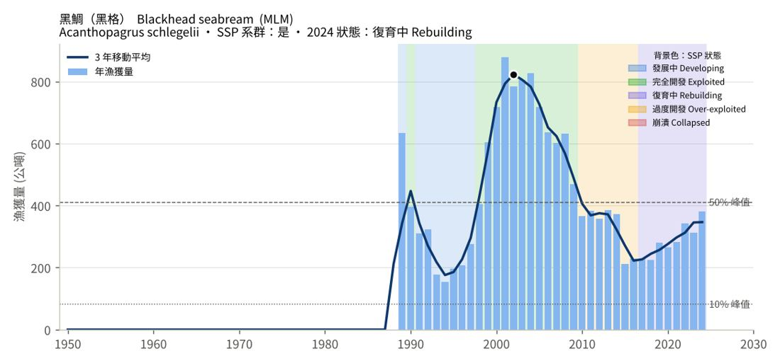
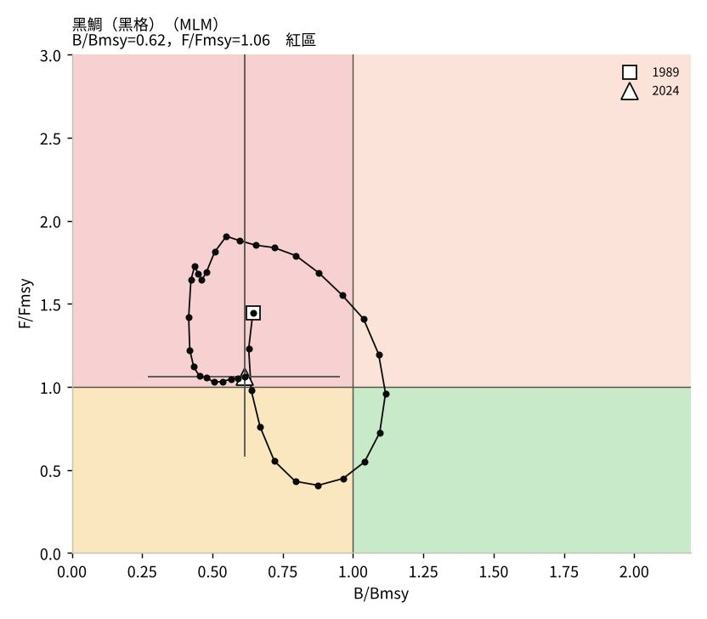
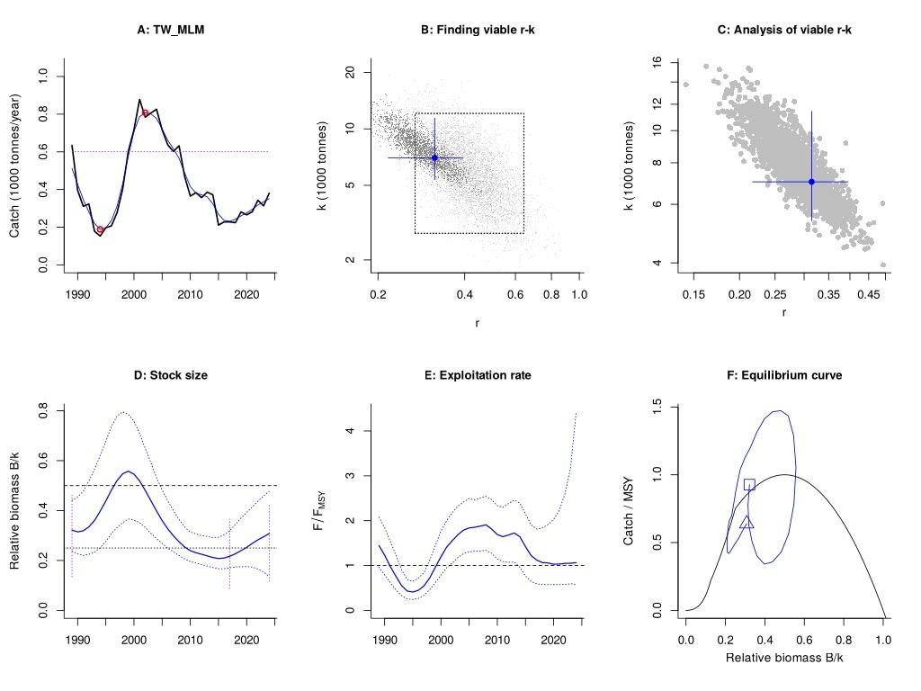

嘉臘（真鯛） Silver seabream（GSU）
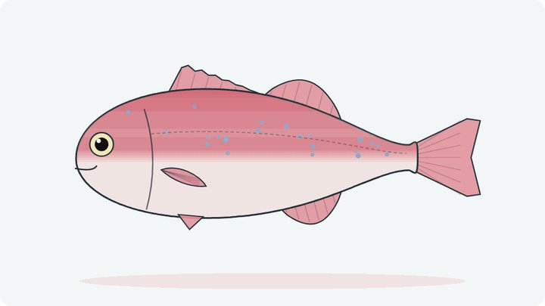
Pagrus auratus
SSP 2024：崩潰（占峰值 1.6%）；CMSY++：r=0.532，MSY=3,706 t，B/Bmsy=0.19，F/Fmsy=0.40，Kobe 黃（資源量偏低、漁獲壓力已降）。r 先驗 0.43–0.80（資源單位先驗 TW67_Silver_seabream（C 生活史推估（FishLi））。
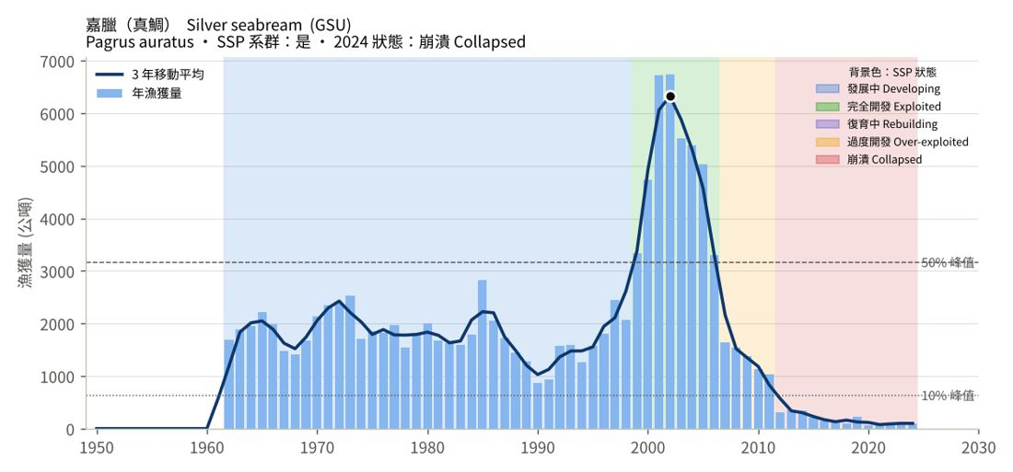
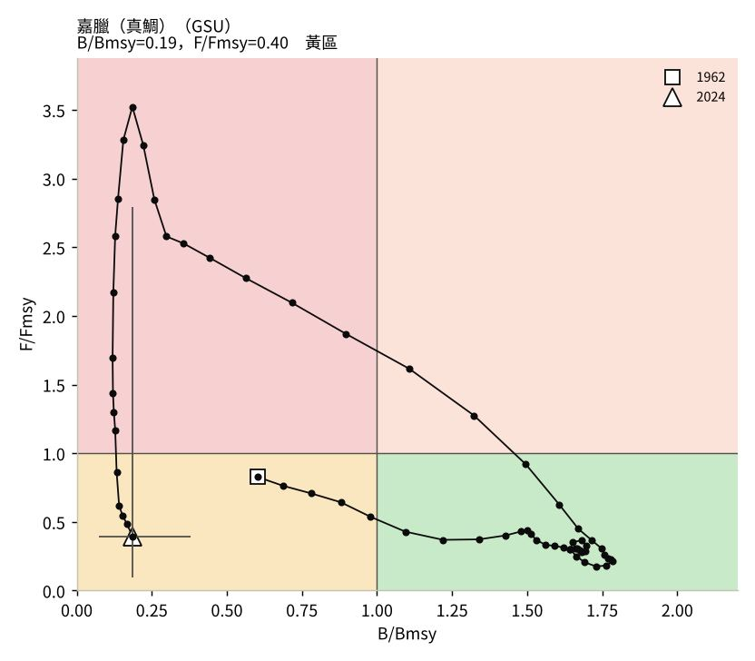
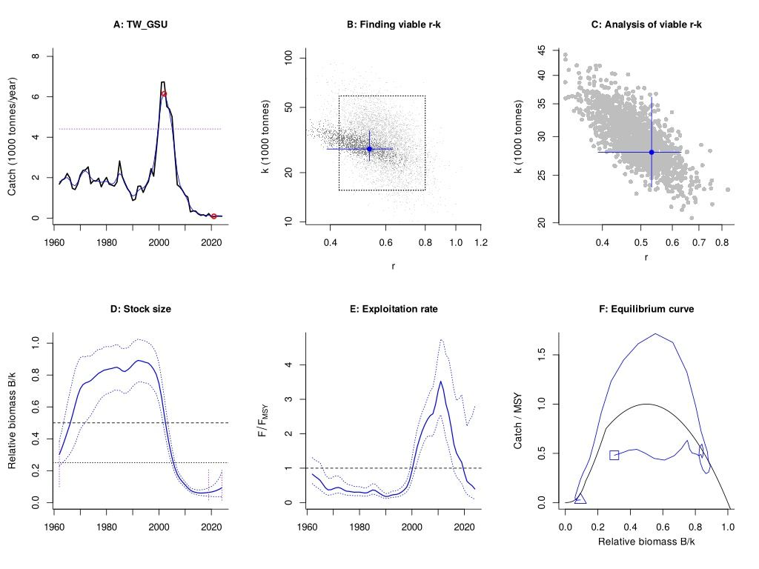

鯛類 Porgies, seabreams NEI（SBX）
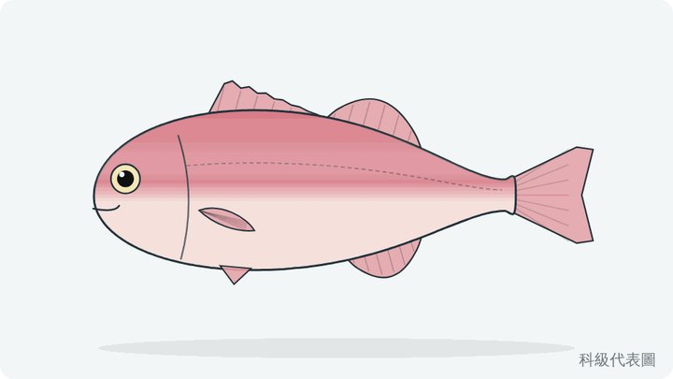
Sparidae
SSP 2024：復育中（占峰值 10.8%）；CMSY++：r=0.327，MSY=9,677 t，B/Bmsy=0.24，F/Fmsy=1.33，Kobe 紅（過漁中且已過漁）。r 先驗 0.30–0.70（資源單位先驗 TW43_Porgies_seabreams（聚合（A:1%、B:2%、C））。
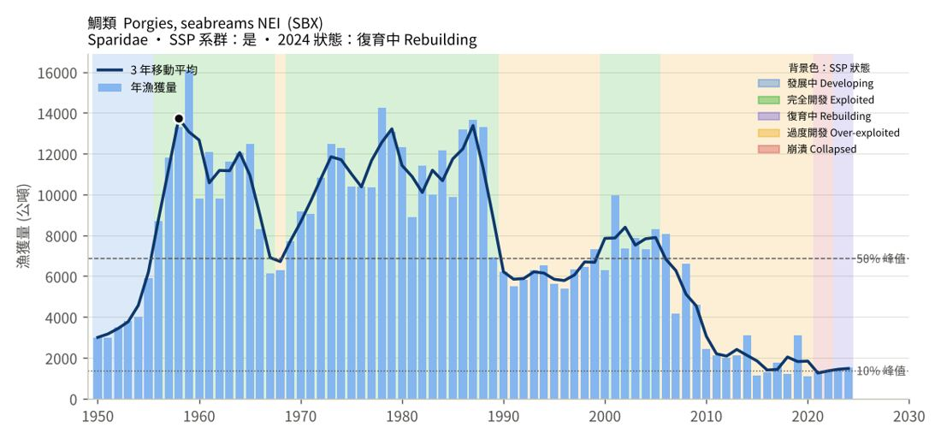
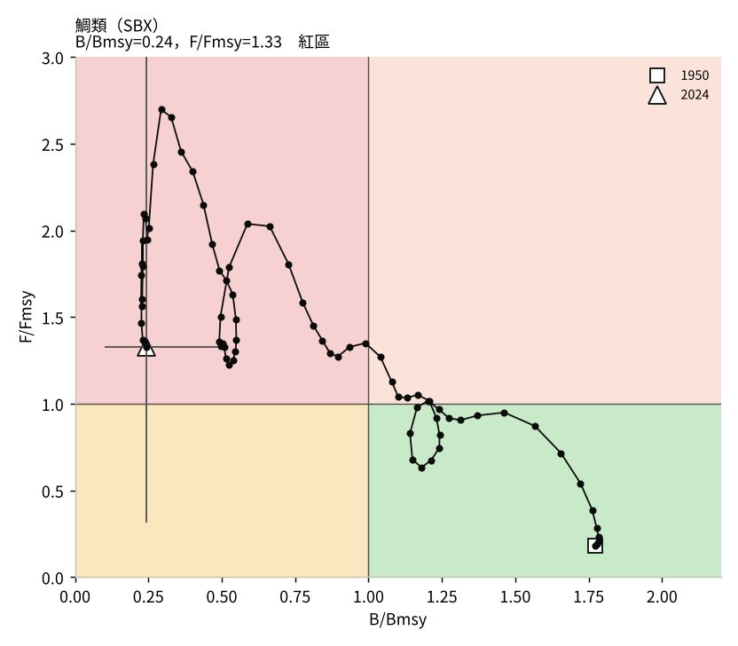
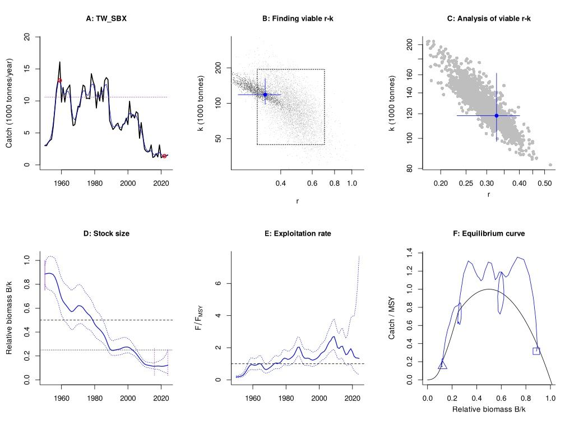

金梭魚類（梭子魚） Barracudas NEI（BAR）
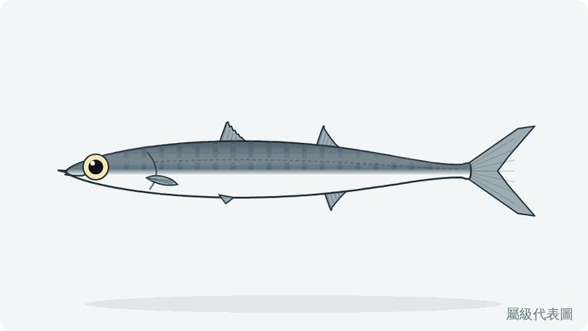
Sphyraena spp.
SSP 2024：崩潰（占峰值 6.3%）；CMSY++：r=0.497，MSY=2,475 t，B/Bmsy=0.24，F/Fmsy=1.13，Kobe 紅（過漁中且已過漁）。r 先驗 0.44–0.73（資源單位先驗 TW54_Barracudas（聚合（B:33%、C:67%））。
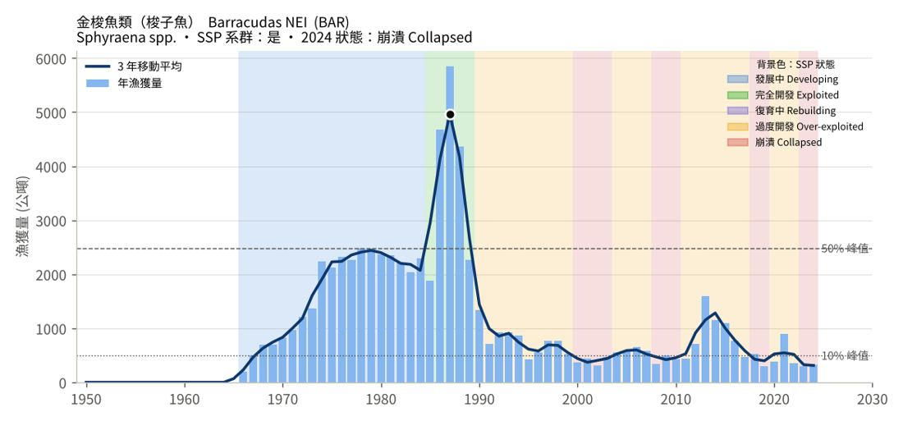
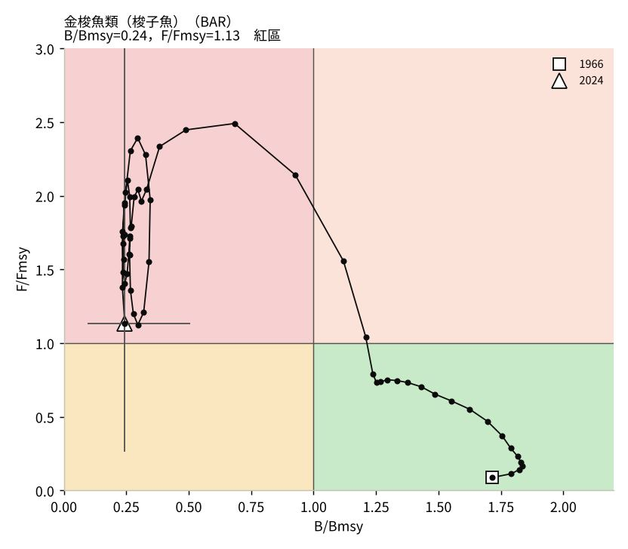
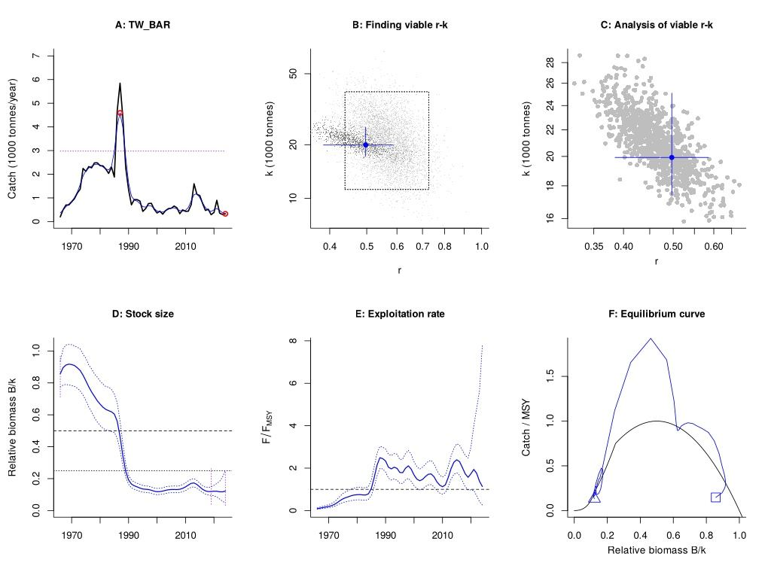

日本銀帶鯡（丁香魚） Silver-stripe round herring（SRH）
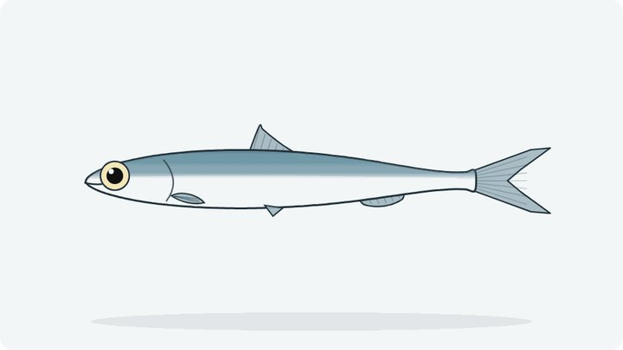
Spratelloides gracilis
SSP 2024：崩潰（占峰值 0.1%）；CMSY++：r=0.774，MSY=9,822 t，B/Bmsy=0.17，F/Fmsy=0.03，Kobe 黃（資源量偏低、漁獲壓力已降）。r 先驗 0.78–1.78（資源單位先驗 TW17_Silver_stripe_round_herring（B FishBase Pri））。
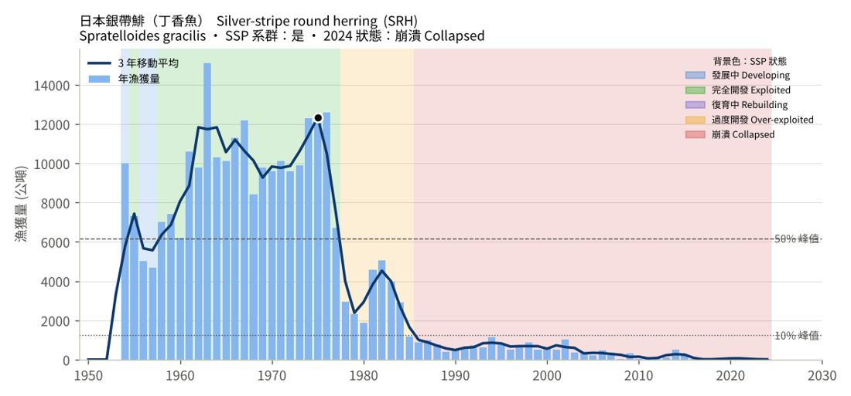
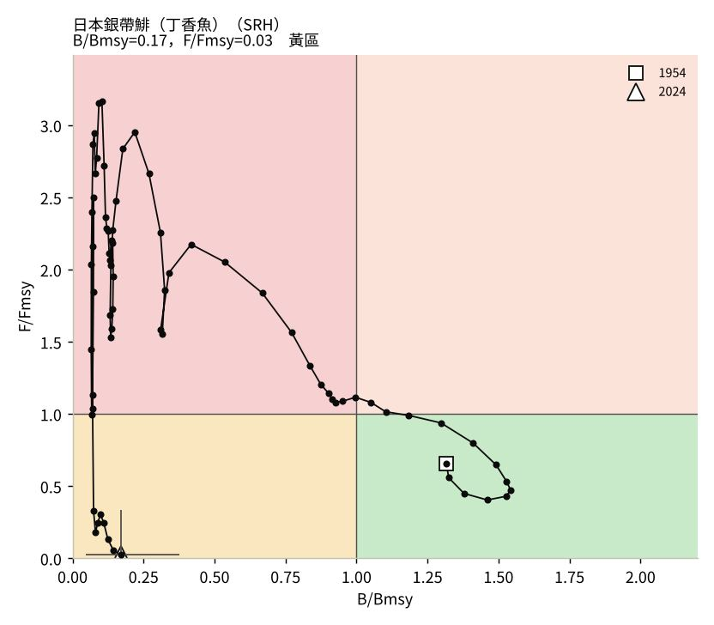
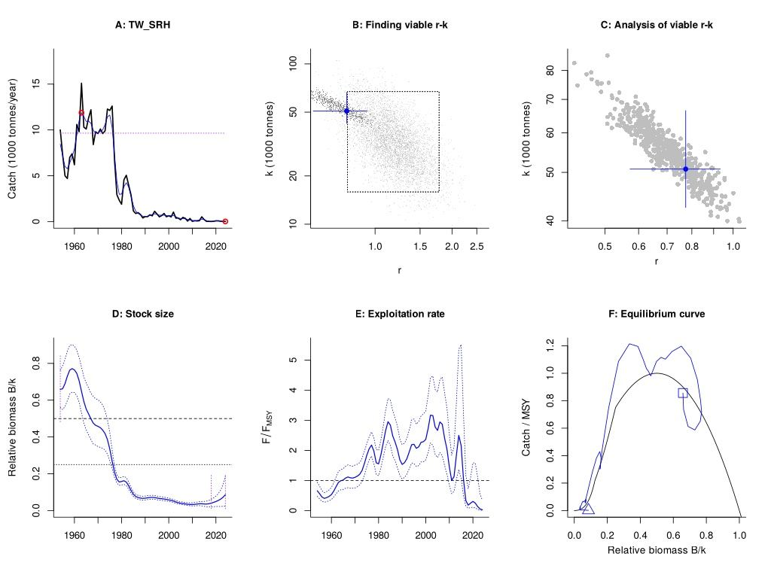

白鯧 Silver pomfret（SIP）
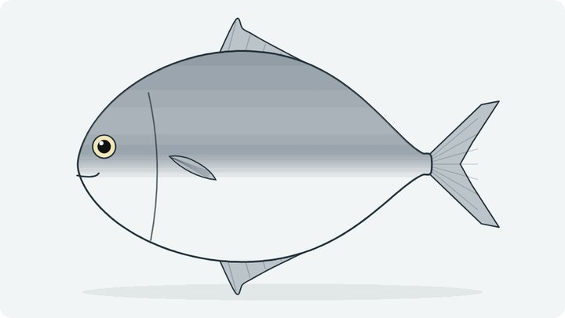
Pampus argenteus
SSP 2024：崩潰（占峰值 3.1%）；CMSY++：r=0.417，MSY=4,522 t，B/Bmsy=0.21，F/Fmsy=0.52，Kobe 黃（資源量偏低、漁獲壓力已降）。r 先驗 0.37–0.85（資源單位先驗 TW69_Silver_pomfret（A FishBase Pri））。
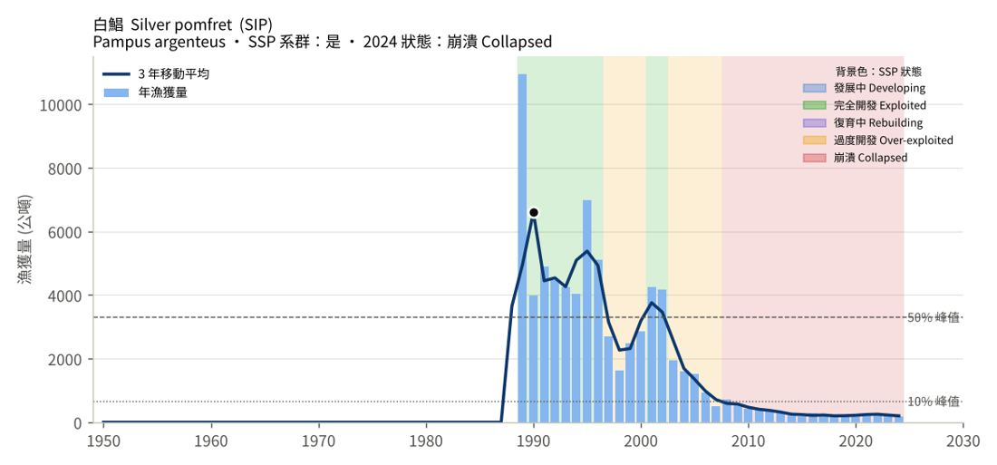
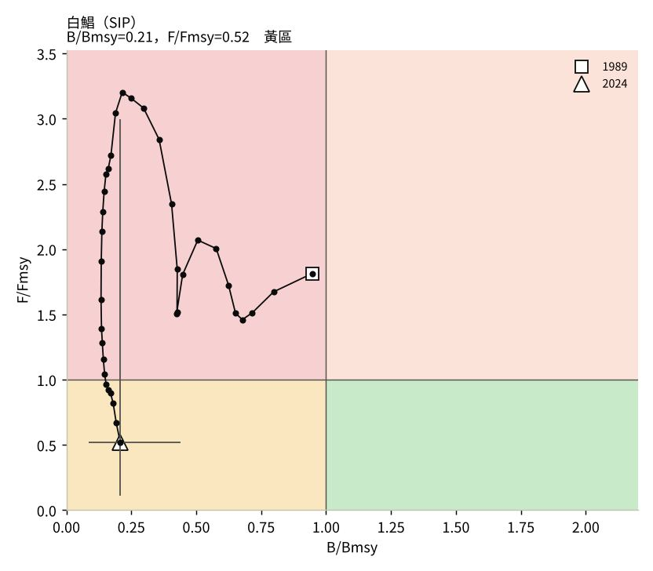
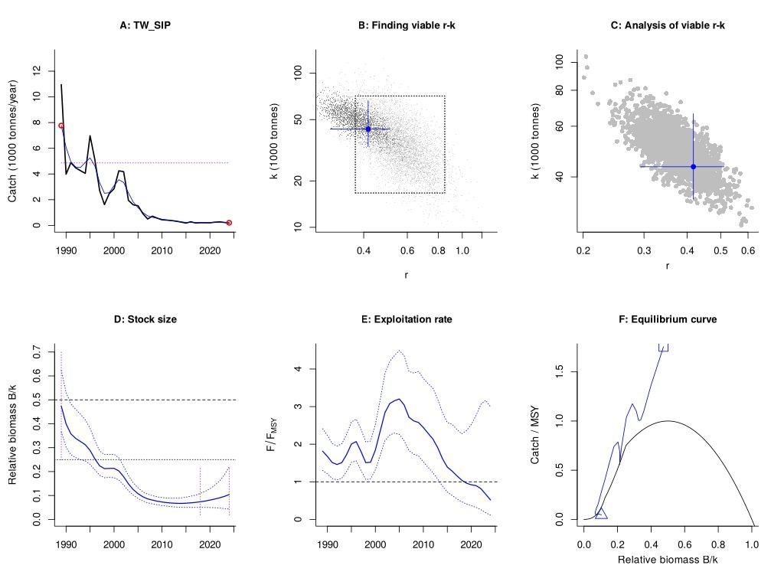

鯧類 Butterfishes, pomfrets NEI（BUX）
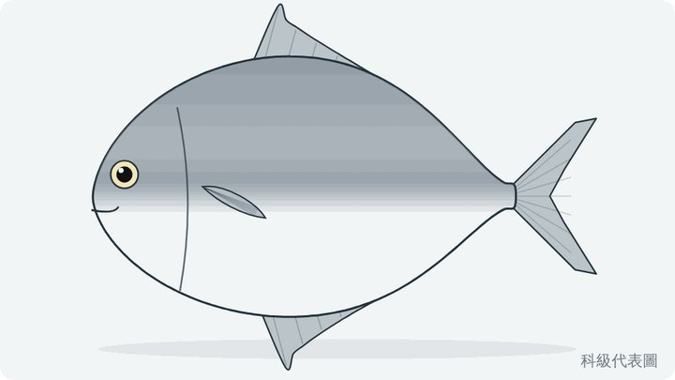
Stromateidae
SSP 2024：崩潰（占峰值 2.9%）；CMSY++：r=0.437，MSY=2,963 t，B/Bmsy=0.21，F/Fmsy=0.65，Kobe 黃（資源量偏低、漁獲壓力已降）。r 先驗 0.38–0.85（資源單位先驗 TW13_Pomfrets（聚合（A:88%、C:12%））。
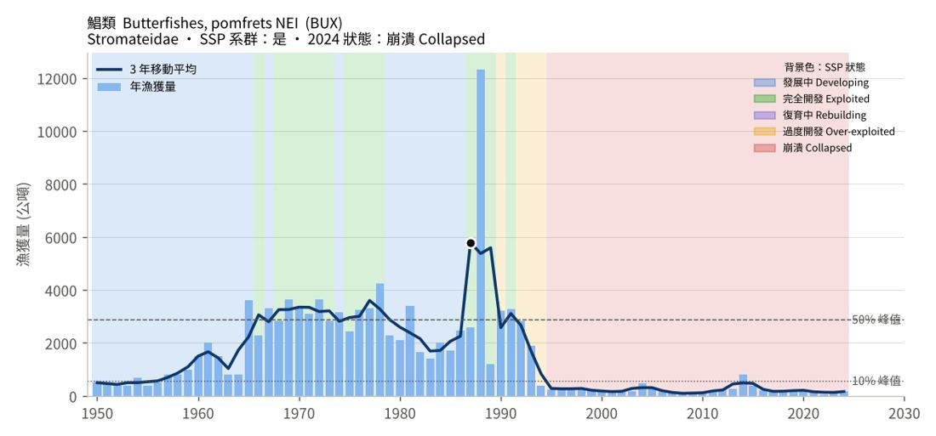
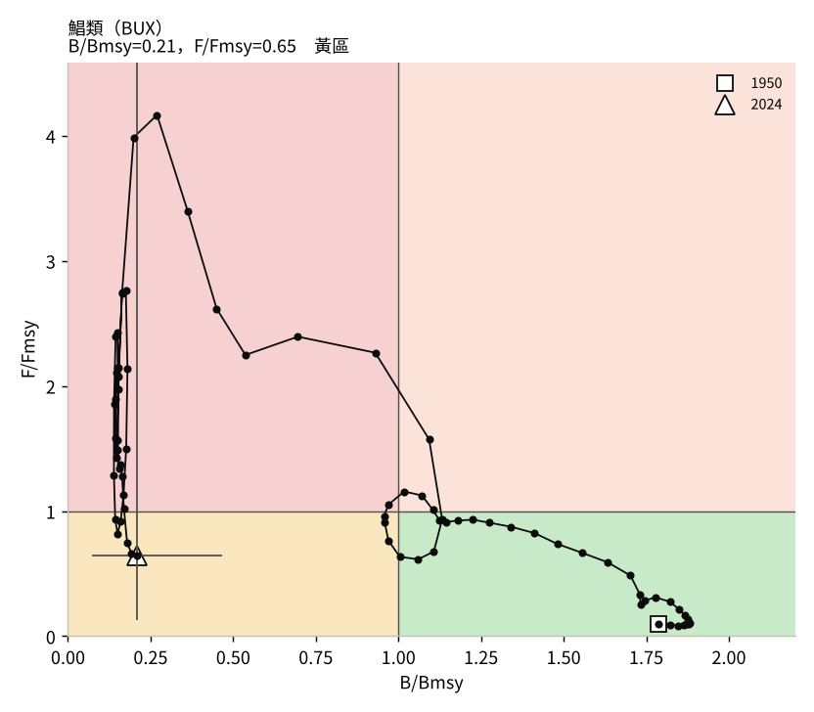
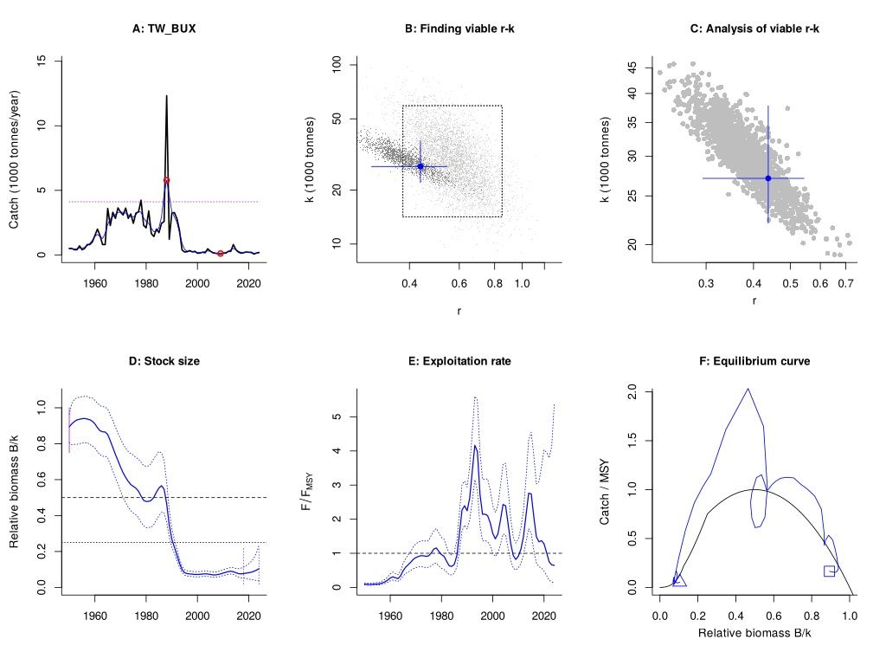

多齒蛇鯔（狗母） Greater lizardfish（LIG）
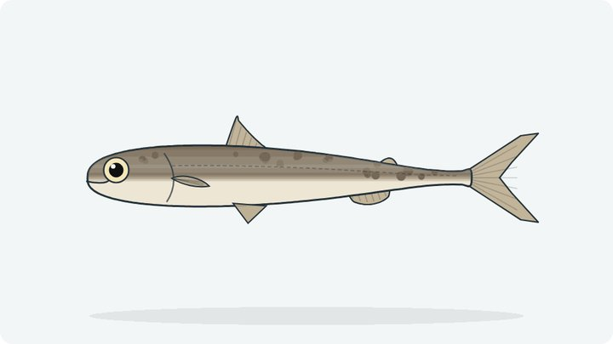
Saurida tumbil
SSP 2024：崩潰（占峰值 1.2%）；CMSY++：r=0.428，MSY=17,389 t，B/Bmsy=0.17，F/Fmsy=0.28，Kobe 黃（資源量偏低、漁獲壓力已降）。r 先驗 0.37–0.85（物種先驗 Saurida tumbil（A FishBase Pri））。
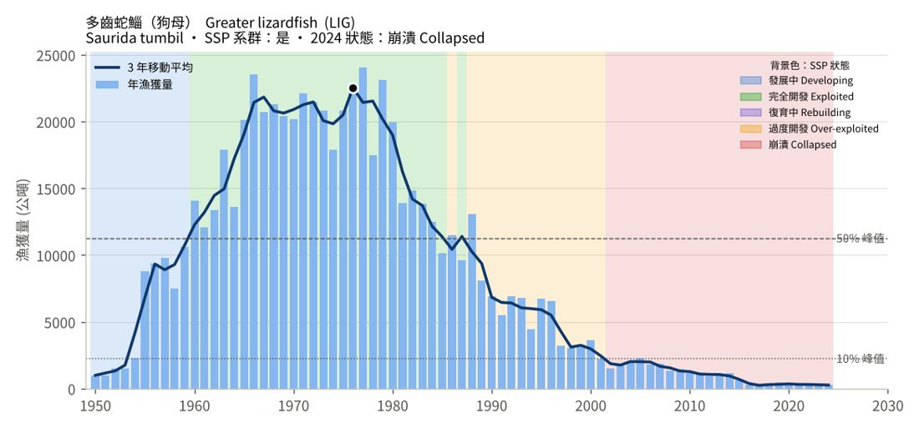
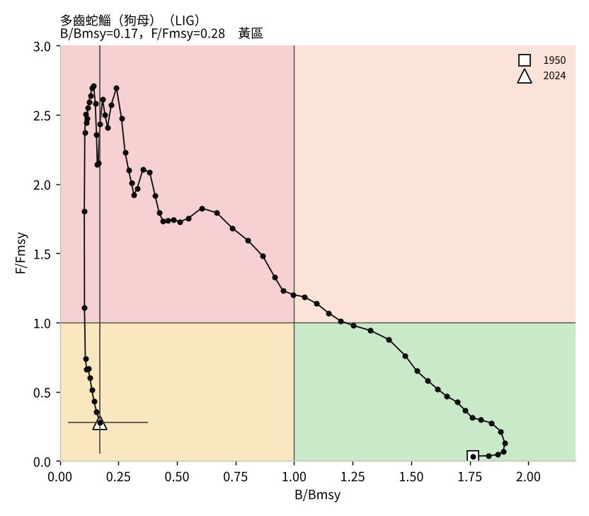
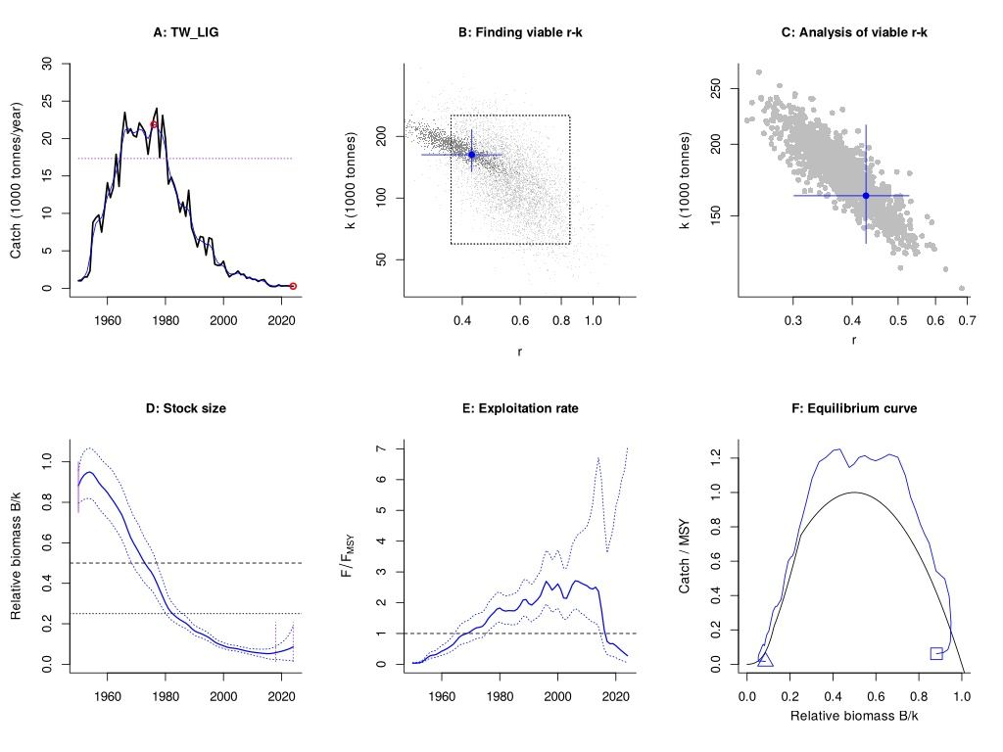

白帶魚 Largehead hairtail（LHT）
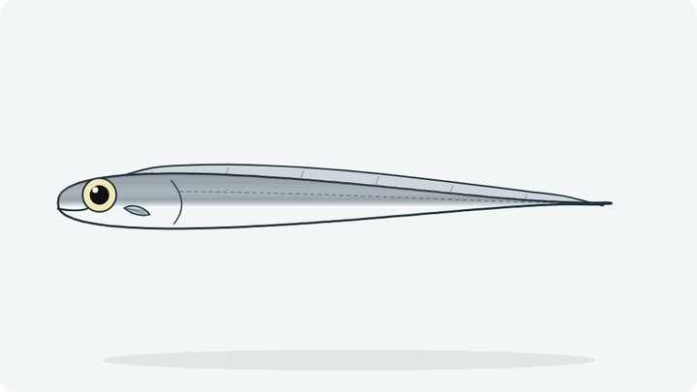
Trichiurus lepturus
SSP 2024：復育中（占峰值 40.8%）；CMSY++：r=0.226，MSY=18,788 t，B/Bmsy=0.54，F/Fmsy=1.26，Kobe 紅（過漁中且已過漁）。r 先驗 0.19–0.45（資源單位先驗 TW01_Largehead_hairtail（聚合（L:50%、A:50%））。
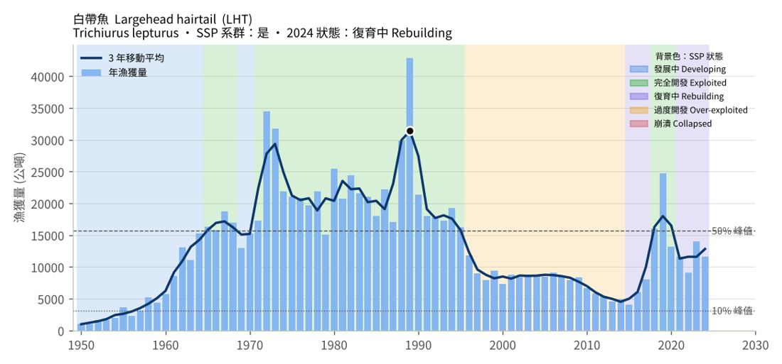
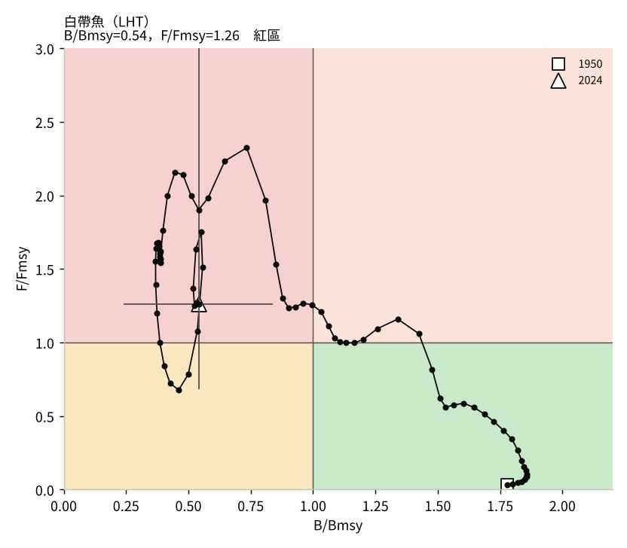
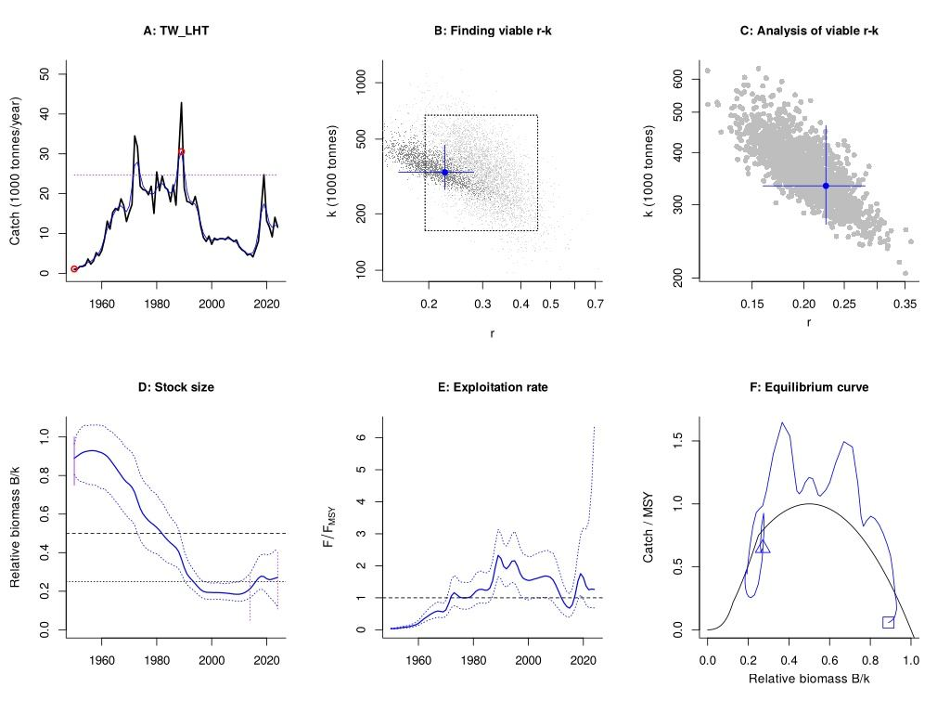

角魚（雞魚） Bluefin gurnard（KUG）
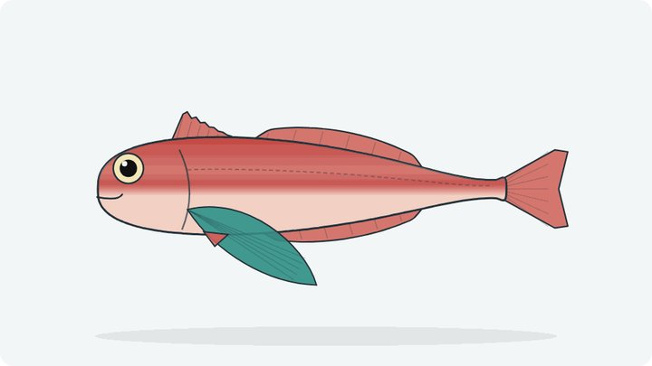
Chelidonichthys kumu
SSP 2024：崩潰（占峰值 0.0%）；CMSY++：r=0.277，MSY=33,338 t，B/Bmsy=1.21，F/Fmsy=0.58，Kobe 綠（健康）。r 先驗 0.20–0.80（Resilience 預設範圍（Medium））。
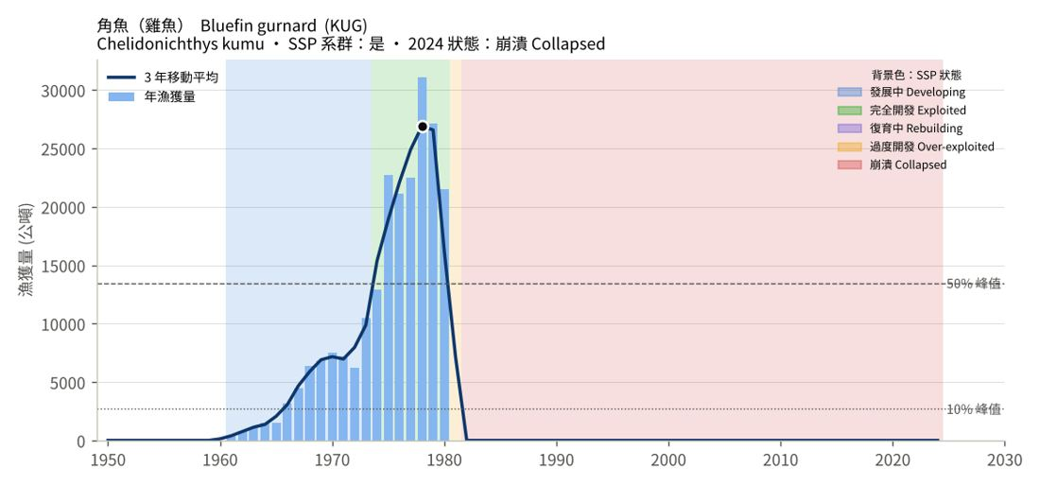
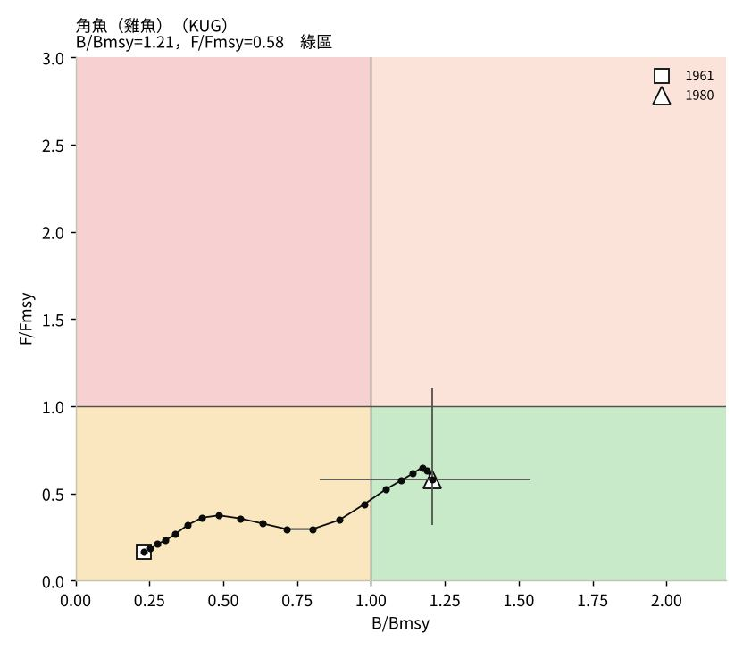
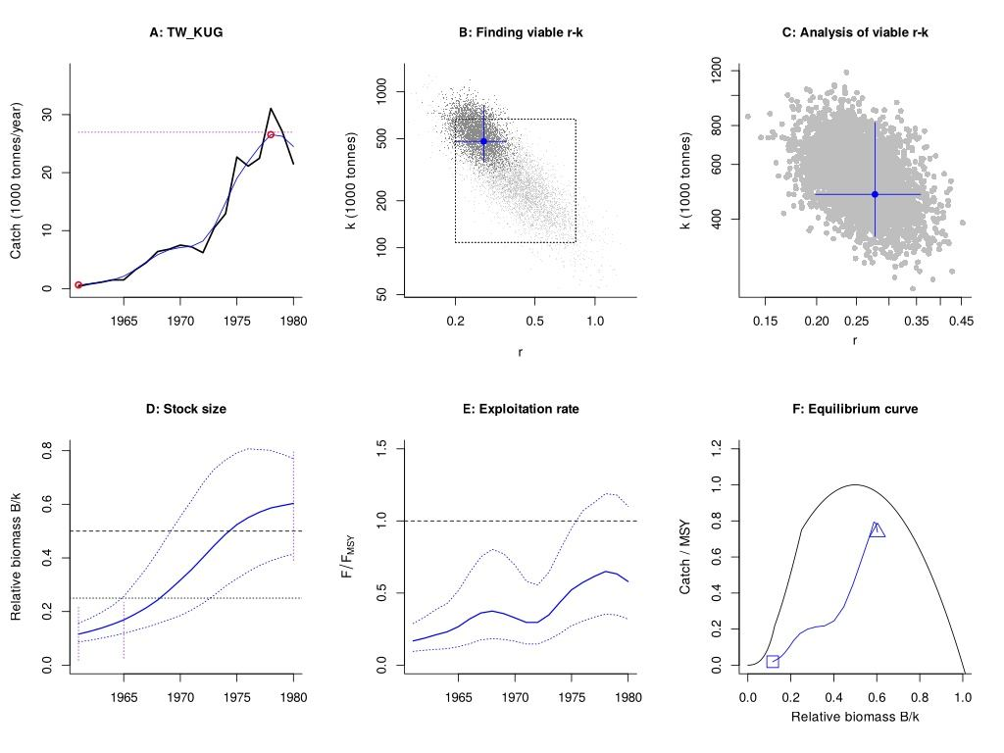

劍旗魚（丁挽舅） Swordfish（SWO）
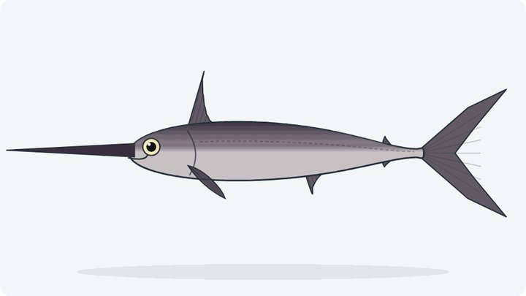
Xiphias gladius
SSP 2024：復育中（占峰值 14.4%）；CMSY++：r=0.370，MSY=3,070 t，B/Bmsy=0.36，F/Fmsy=1.18，Kobe 紅（過漁中且已過漁）。r 先驗 0.28–1.11（資源單位先驗 TW29_Swordfish（L 本地／區域文獻（文獻 r））。 跨洋區或遠洋系群：僅為臺灣漁獲份額，結果不代表整體系群狀態。
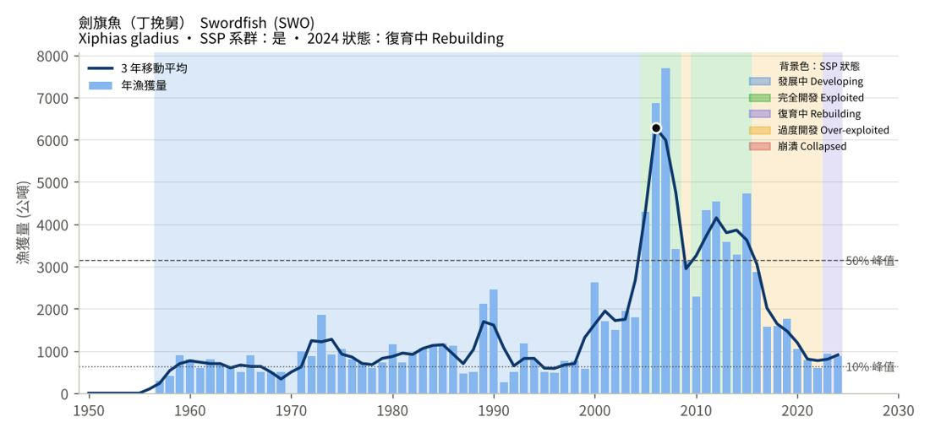
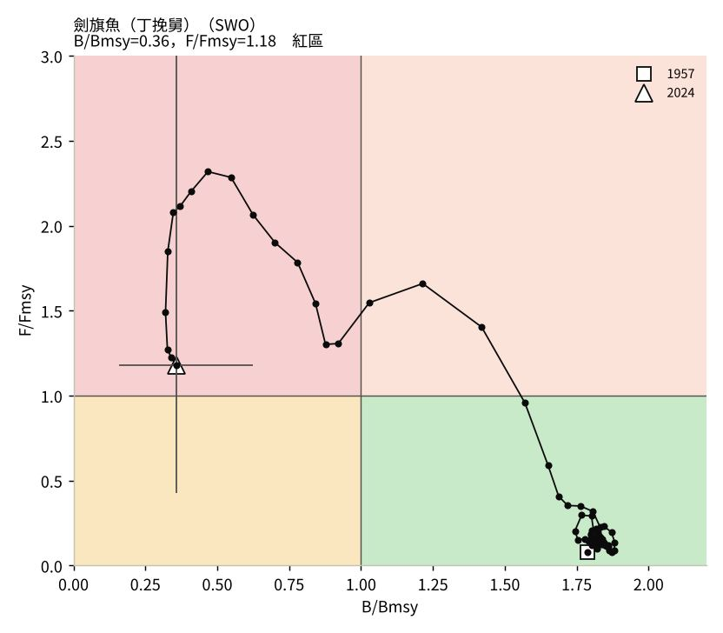
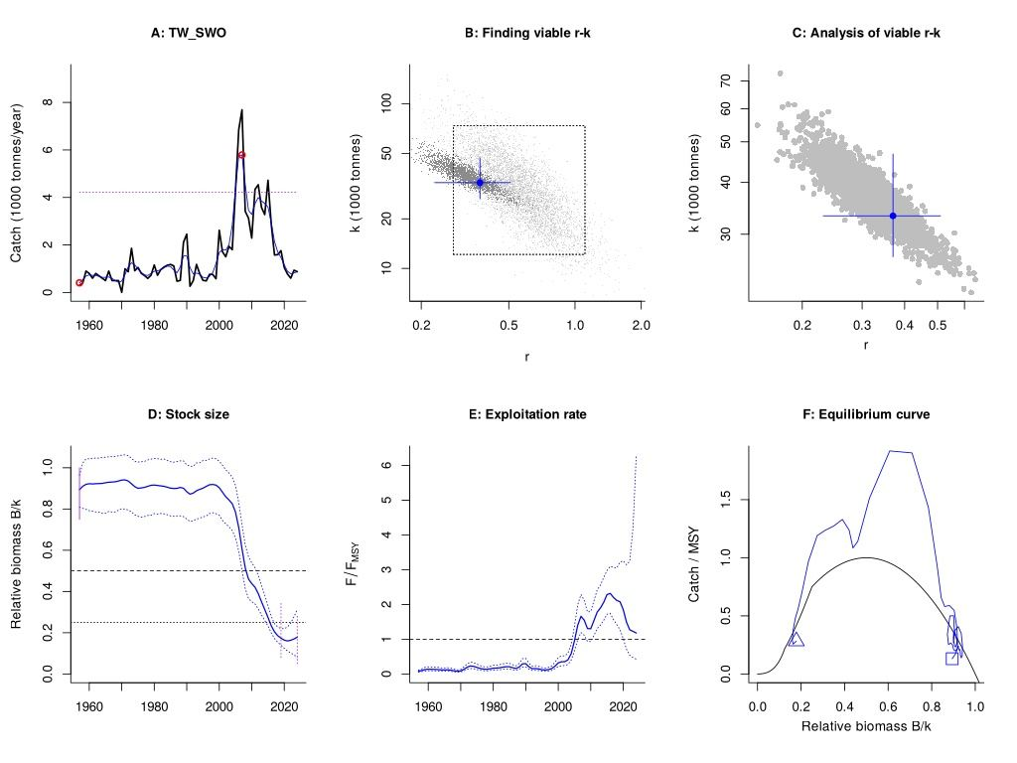

鎖管類 Common squids NEI（SQC）
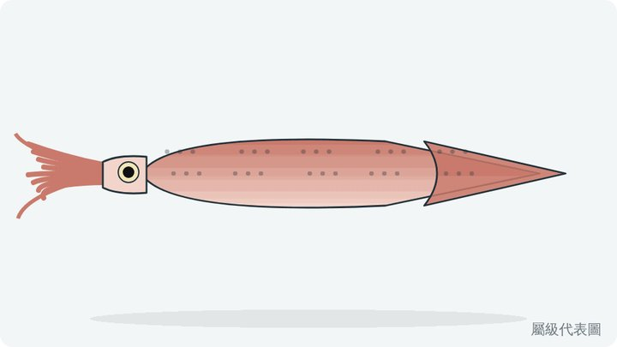
Loligo spp.
SSP 2024：復育中（占峰值 26.9%）；CMSY++：r=0.621，MSY=18,344 t，B/Bmsy=0.35，F/Fmsy=1.51，Kobe 紅（過漁中且已過漁）。r 先驗 0.63–1.53（資源單位先驗 TW36_Common_squids（聚合（B:33%、D:67%））。
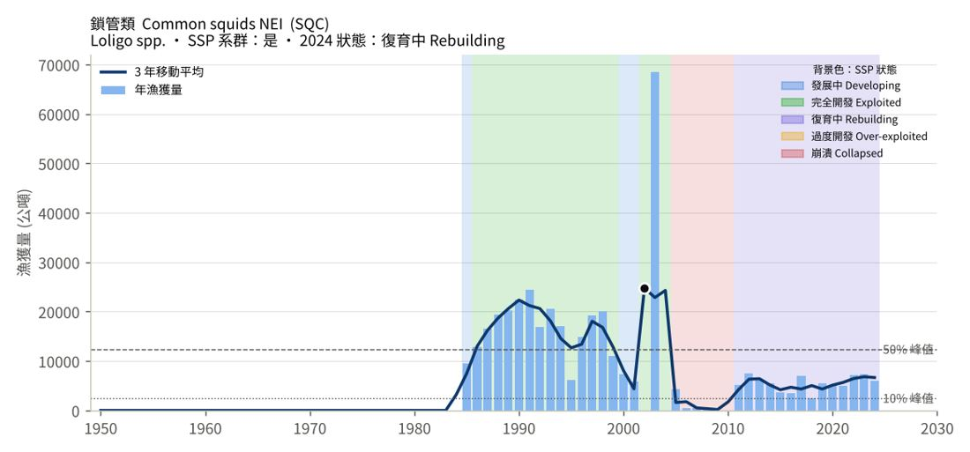
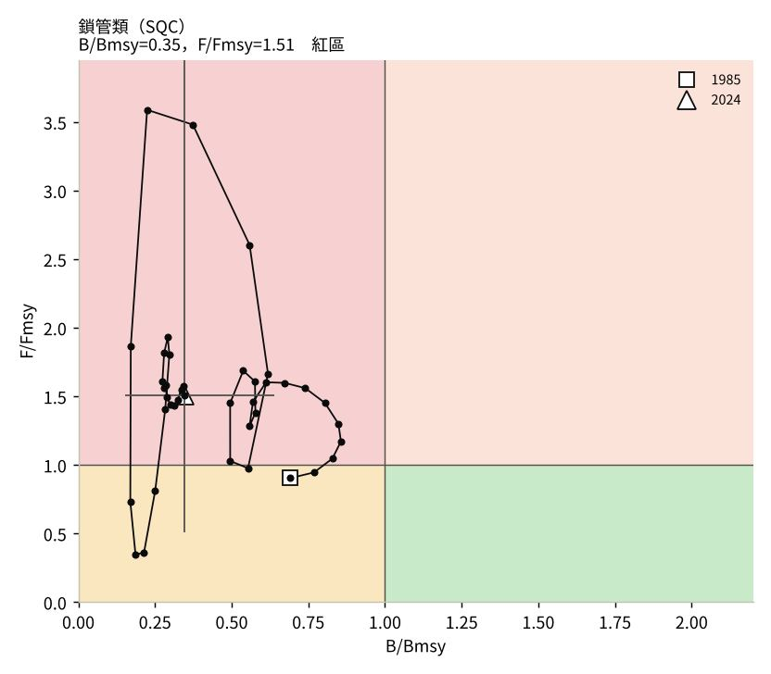
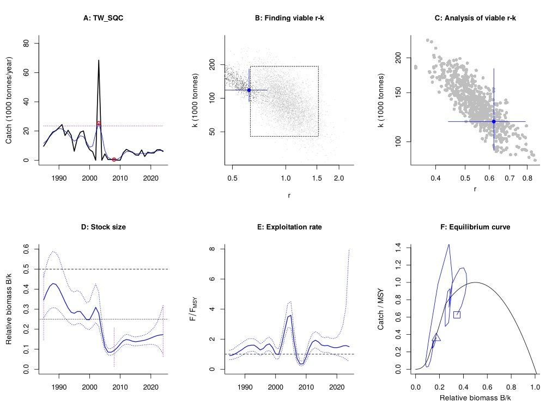

章魚類 Octopuses, etc. NEI（OCT）
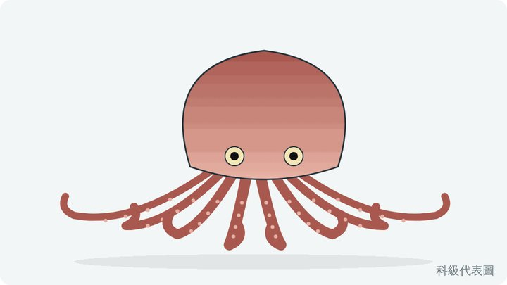
Octopodidae
SSP 2024：崩潰（占峰值 3.9%）；CMSY++：r=0.588，MSY=1,394 t，B/Bmsy=0.19，F/Fmsy=1.03，Kobe 紅（過漁中且已過漁）。r 先驗 0.55–1.31（資源單位先驗 TW62_Octopuses（聚合（A:50%、D:50%））。
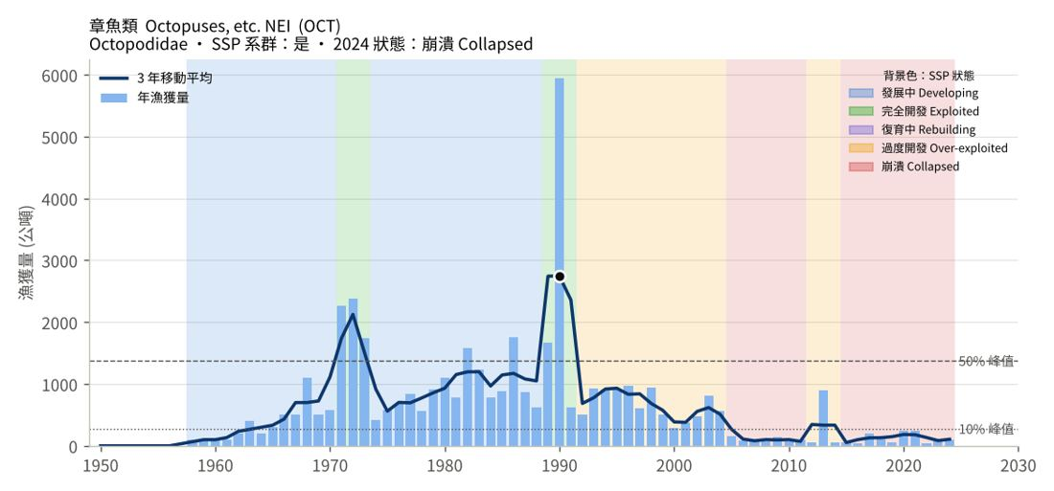
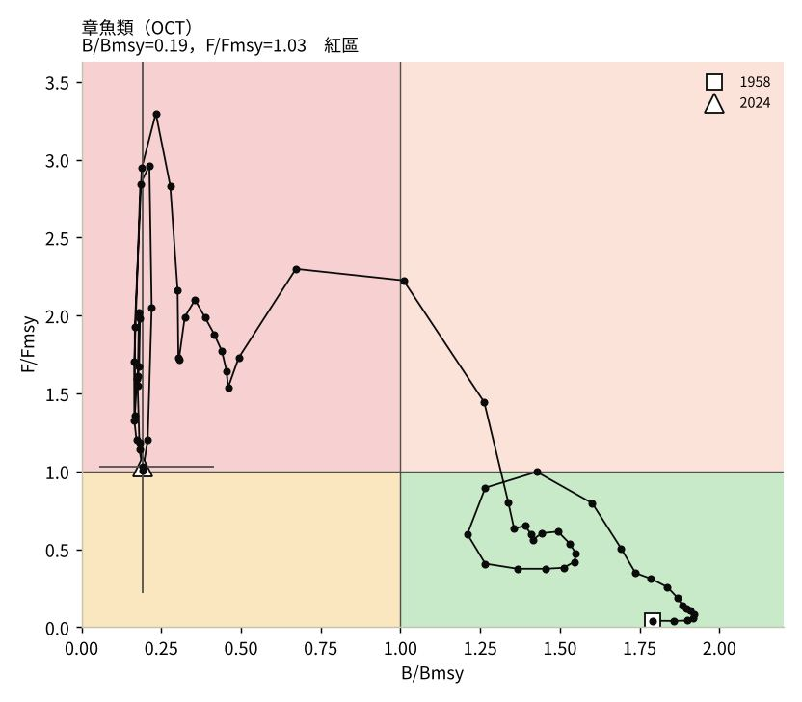
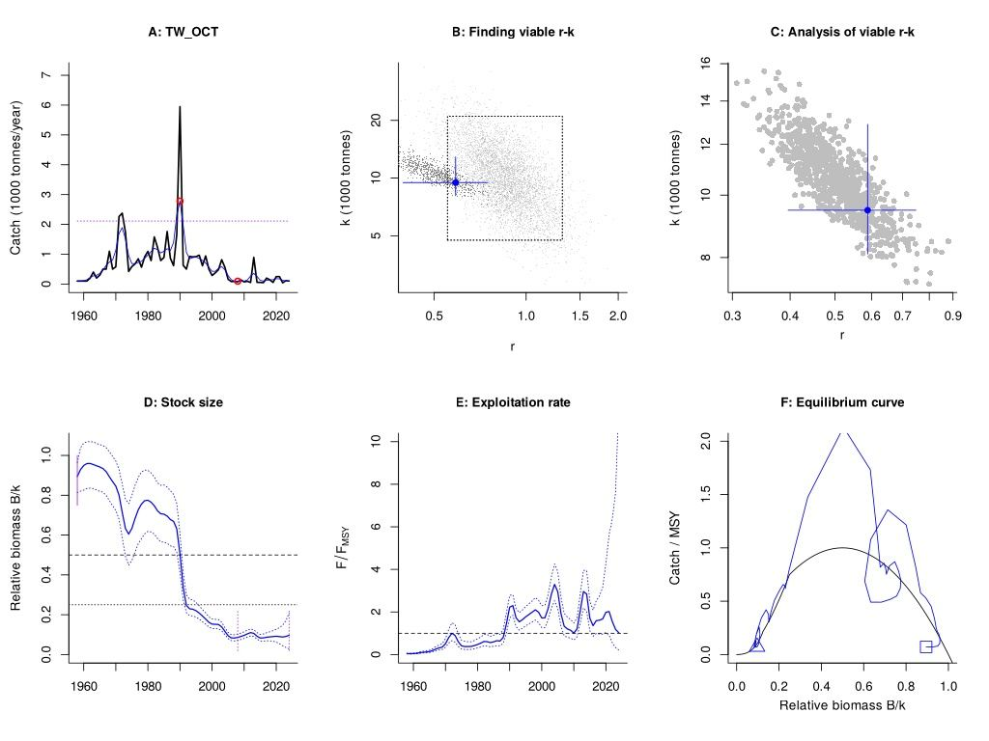

鮑魚類 Abalones NEI（ABX）
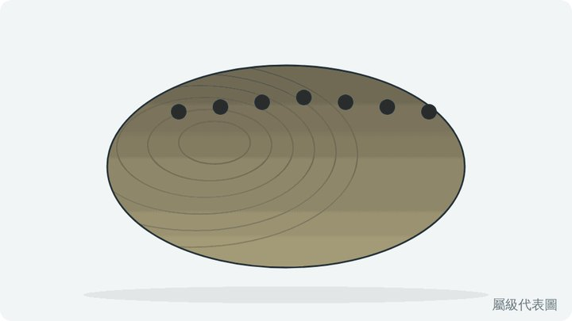
Haliotis spp.
SSP 2024：崩潰（占峰值 0.0%）；CMSY++：r=0.064，MSY=65 t，B/Bmsy=0.24，F/Fmsy=0.39，Kobe 黃（資源量偏低、漁獲壓力已降）。r 先驗 0.05–0.50（Resilience 預設範圍（Low））。
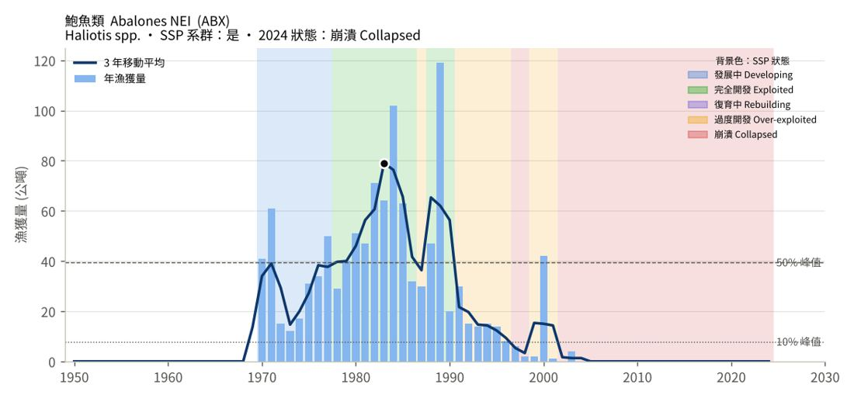
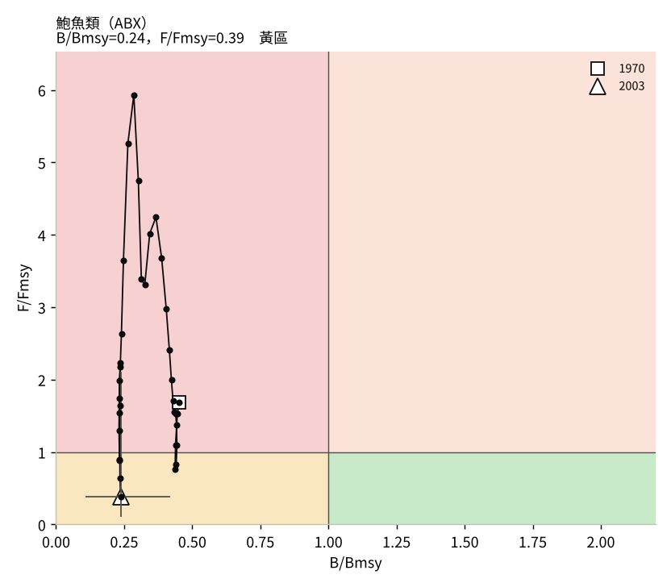
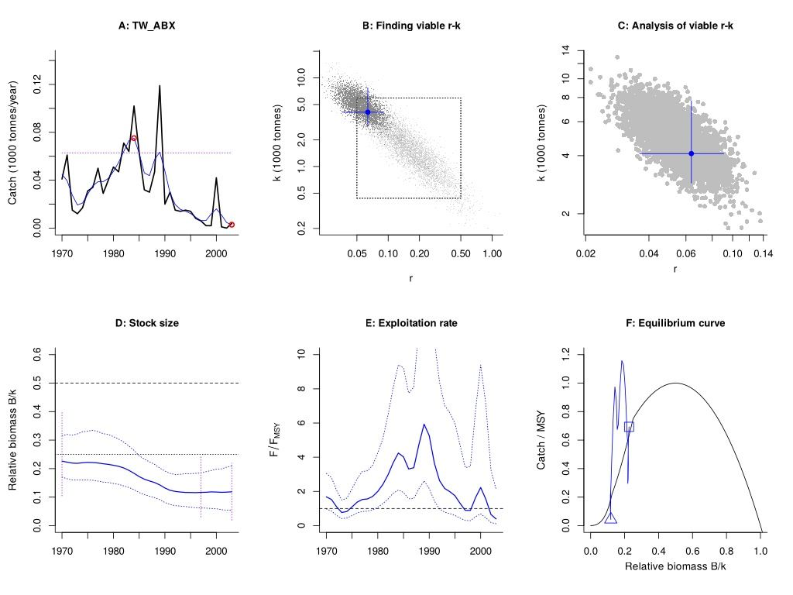

長足龍蝦 Longlegged spiny lobster（LOJ）
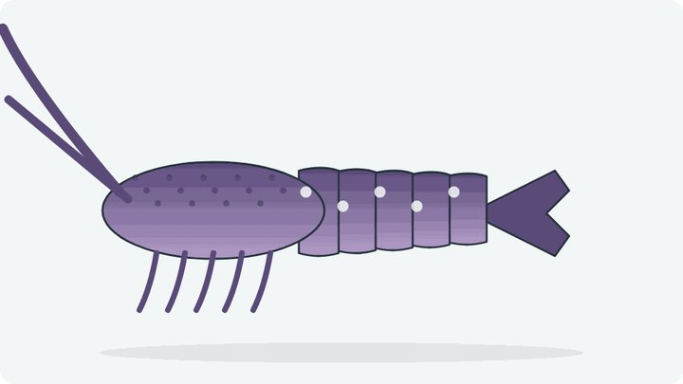
Panulirus longipes
SSP 2024：復育中（占峰值 14.8%）；CMSY++：r=0.220，MSY=129 t，B/Bmsy=0.24，F/Fmsy=2.32，Kobe 紅（過漁中且已過漁）。r 先驗 0.20–0.80（資源單位先驗 TW76_Longlegged_spiny_lobster（D Resilience 預））。
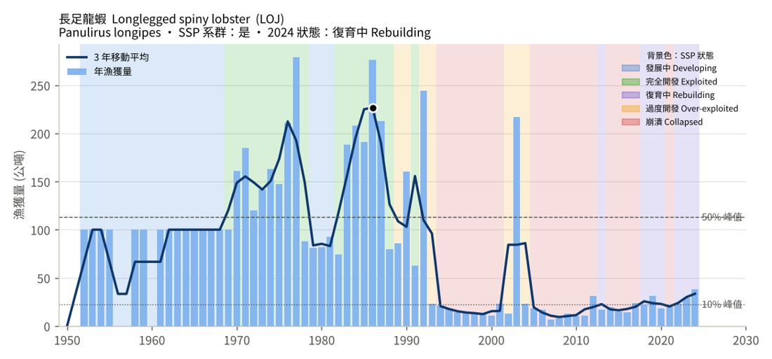
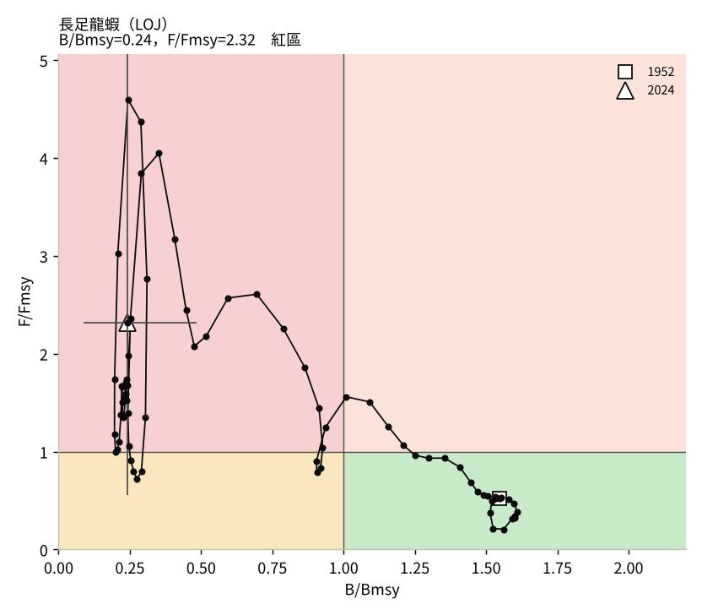
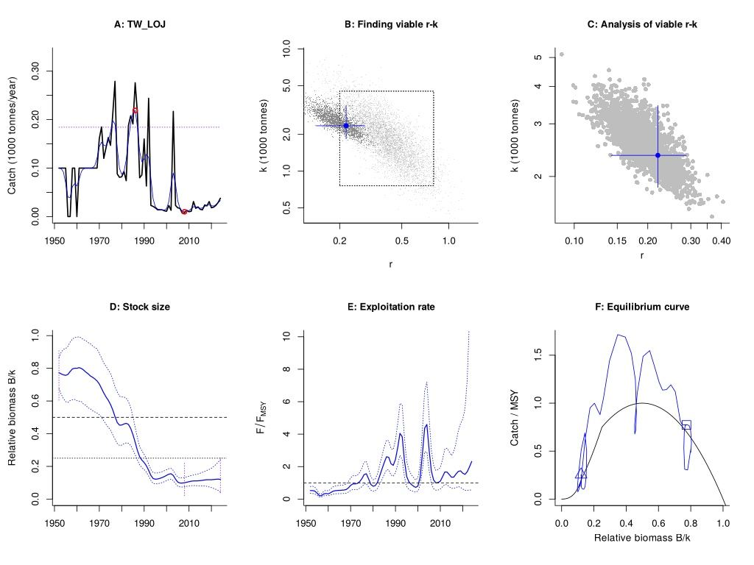

新對蝦類（沙蝦） Metapenaeus shrimps NEI（MET）
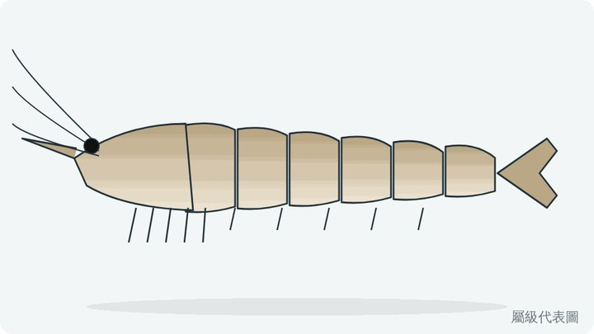
Metapenaeus spp.
SSP 2024：崩潰（占峰值 0.4%）；CMSY++：r=0.607，MSY=2,518 t，B/Bmsy=0.15，F/Fmsy=0.18，Kobe 黃（資源量偏低、漁獲壓力已降）。r 先驗 0.60–1.50（資源單位先驗 TW73_Metapenaeus_shrimps（聚合（D:100%）））。
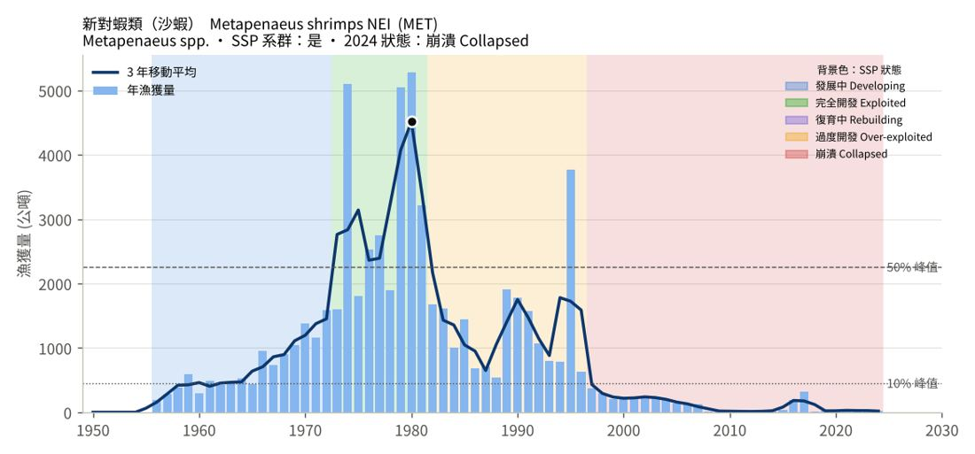
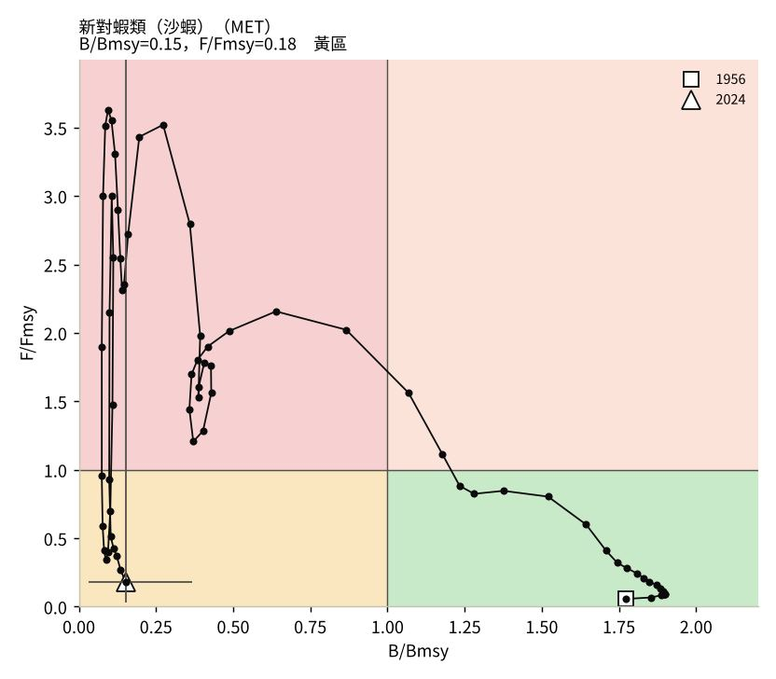
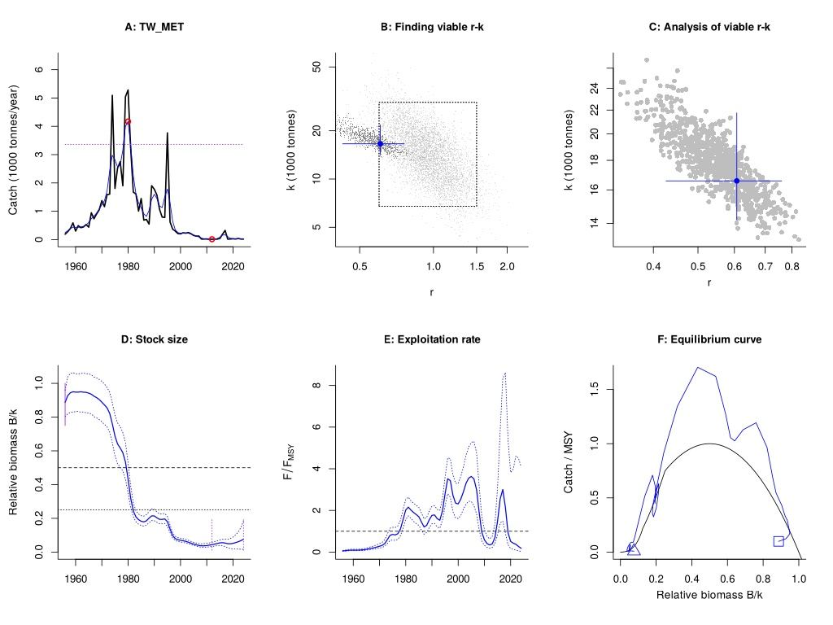

日本對蝦（斑節蝦） Kuruma prawn（KUP）
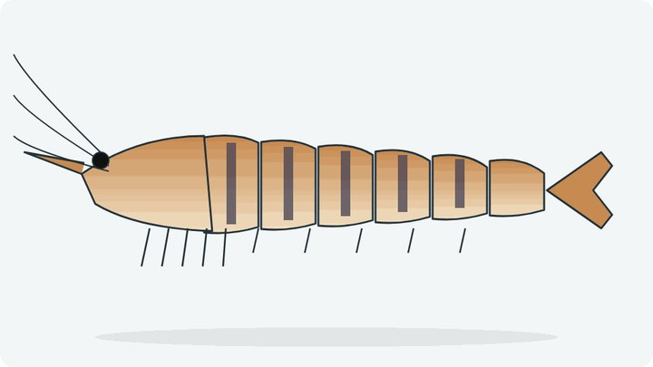
Penaeus japonicus
SSP 2024：崩潰（占峰值 2.2%）；CMSY++：r=0.617，MSY=3,772 t，B/Bmsy=0.19，F/Fmsy=0.41，Kobe 黃（資源量偏低、漁獲壓力已降）。r 先驗 0.60–1.50（資源單位先驗 TW38_Kuruma_prawn（D Resilience 預））。
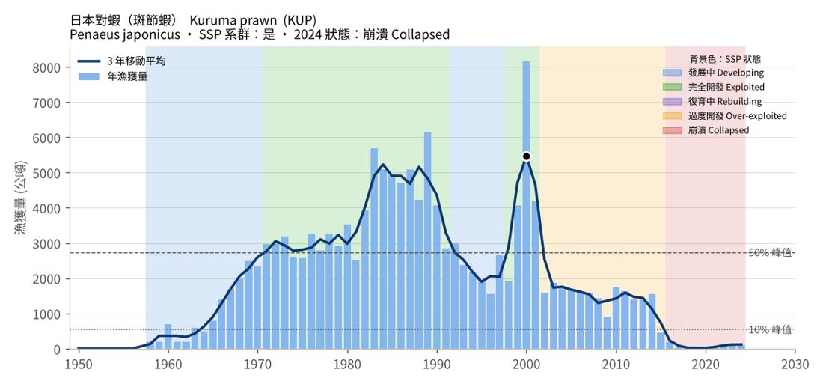
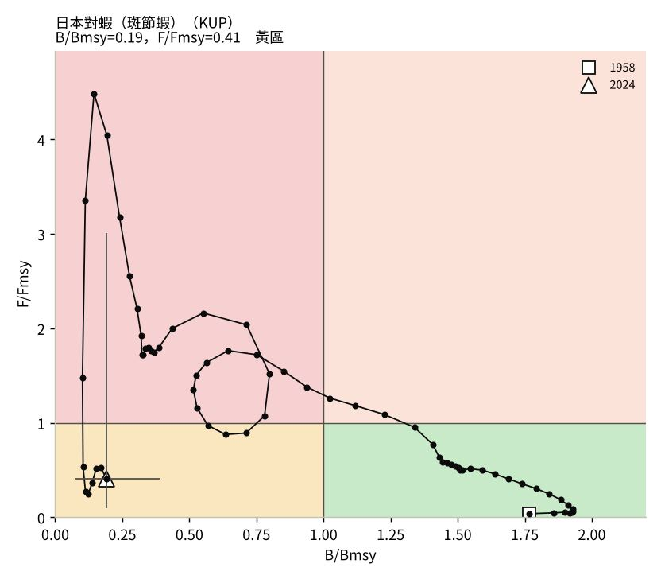
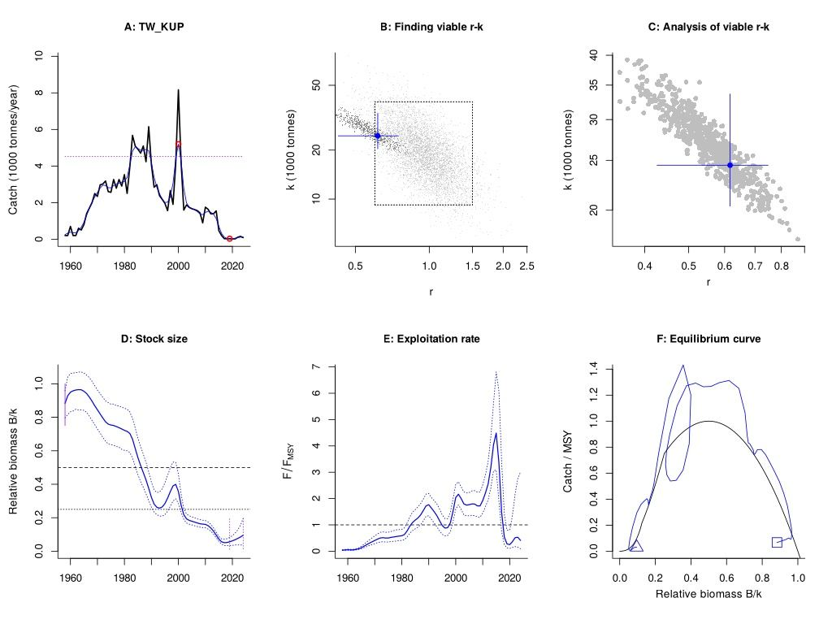

草蝦 Giant tiger prawn（GIT）
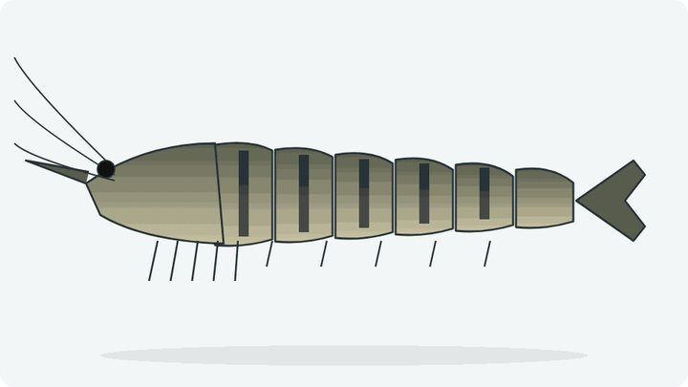
Penaeus monodon
SSP 2024：崩潰（占峰值 1.1%）；CMSY++：r=0.850，MSY=889 t，B/Bmsy=0.16，F/Fmsy=0.37，Kobe 黃（資源量偏低、漁獲壓力已降）。r 先驗 0.79–1.79（資源單位先驗 TW74_Giant_tiger_prawn（A FishBase Pri））。
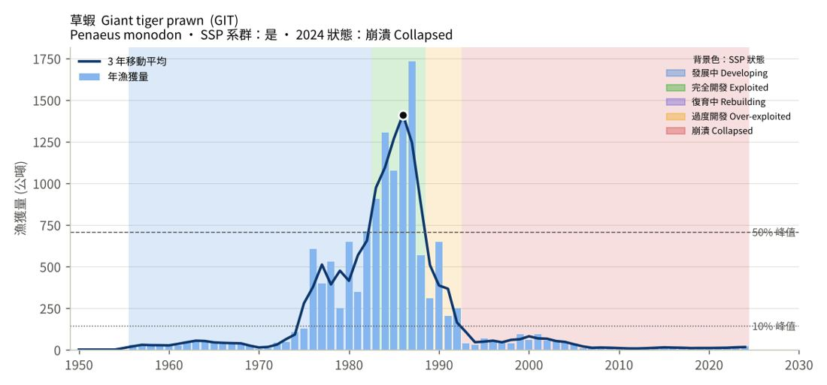
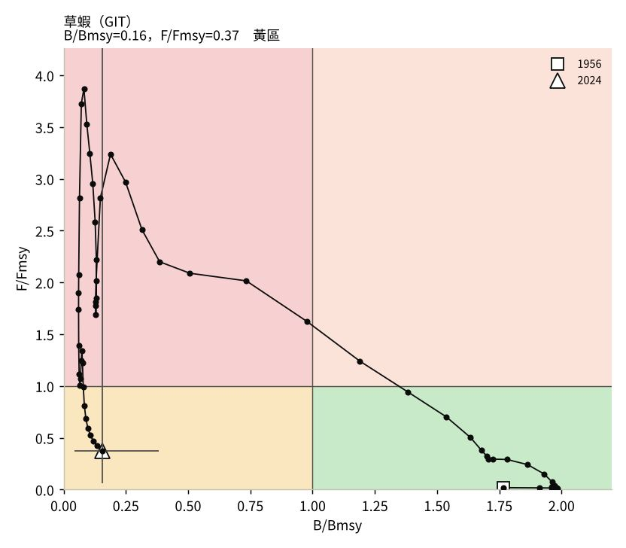
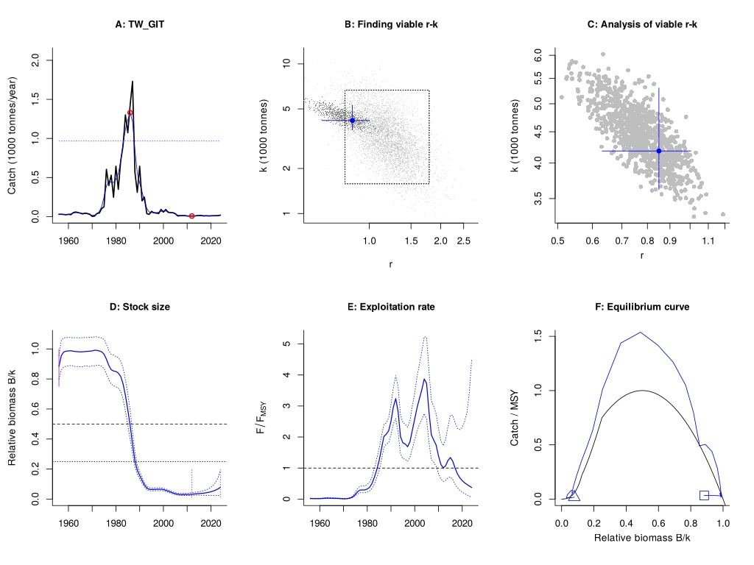

明蝦（紅尾蝦） Redtail prawn（REP）
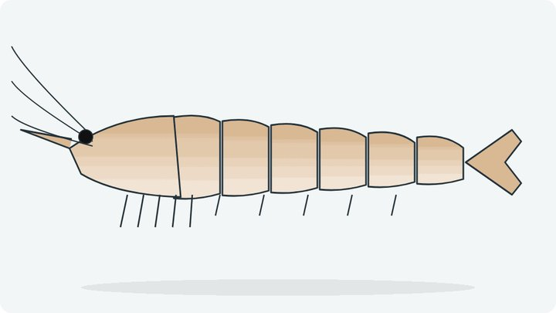
Penaeus penicillatus
SSP 2024：崩潰（占峰值 1.4%）；CMSY++：r=0.659，MSY=5,725 t，B/Bmsy=0.18，F/Fmsy=0.29，Kobe 黃（資源量偏低、漁獲壓力已降）。r 先驗 0.60–1.50（資源單位先驗 TW72_Redtail_prawn（D Resilience 預））。
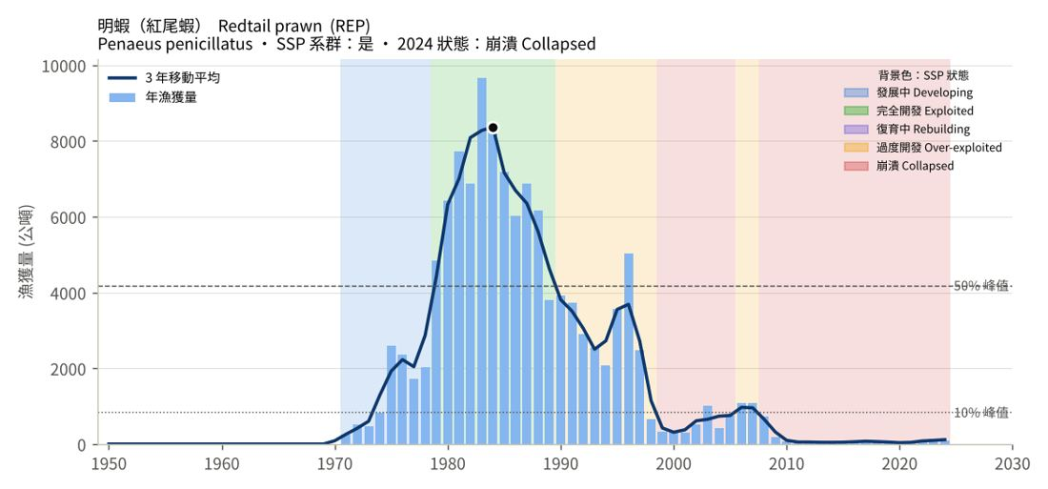
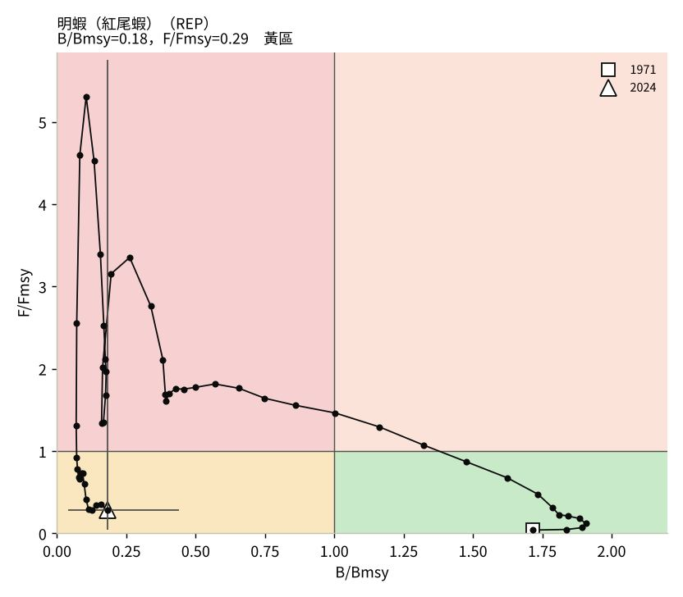
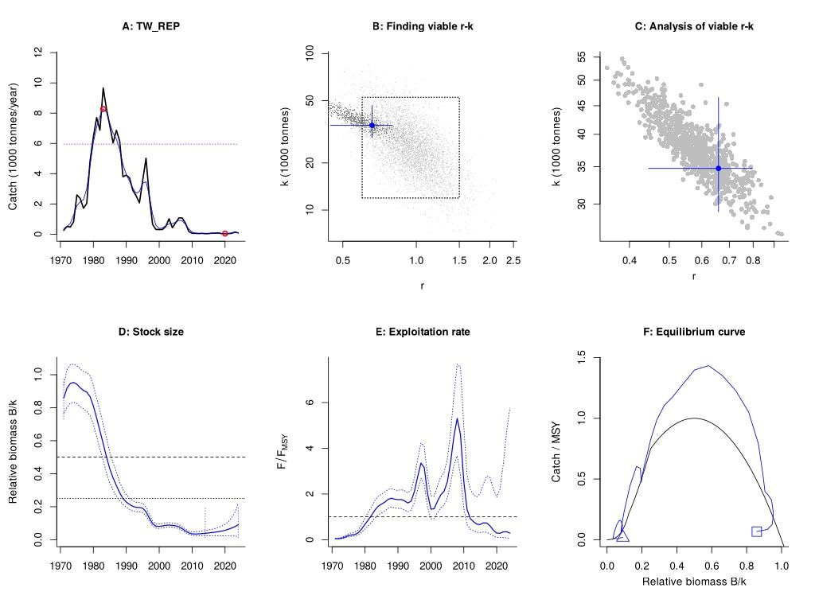

鷹爪蝦（厚殼蝦） Southern rough shrimp（TRV）
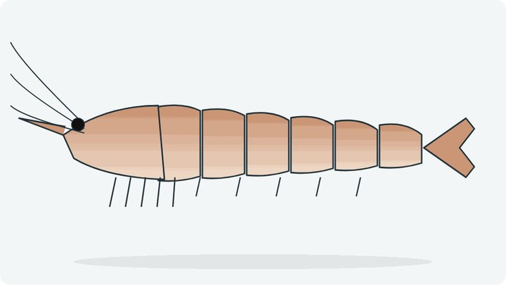
Trachysalambria curvirostris
SSP 2024：崩潰（占峰值 0.3%）；CMSY++：r=0.738，MSY=6,266 t，B/Bmsy=0.17，F/Fmsy=0.06，Kobe 黃（資源量偏低、漁獲壓力已降）。r 先驗 0.79–1.79（資源單位先驗 TW71_Southern_rough_shrimp（B FishBase Pri））。
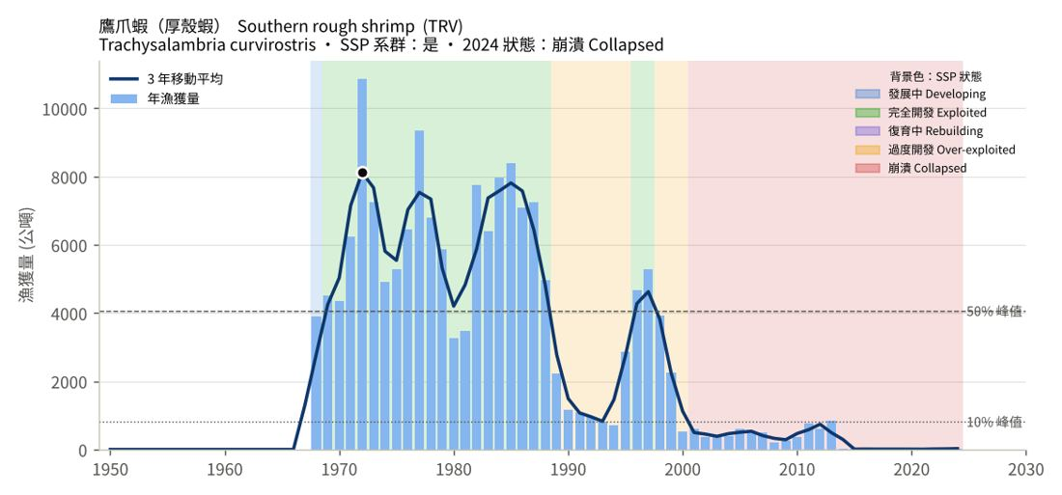
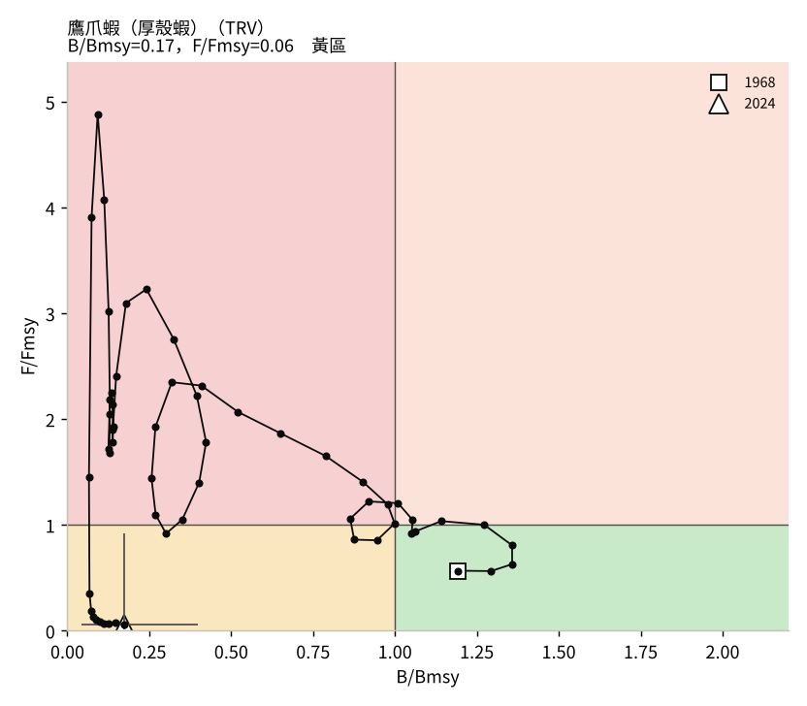
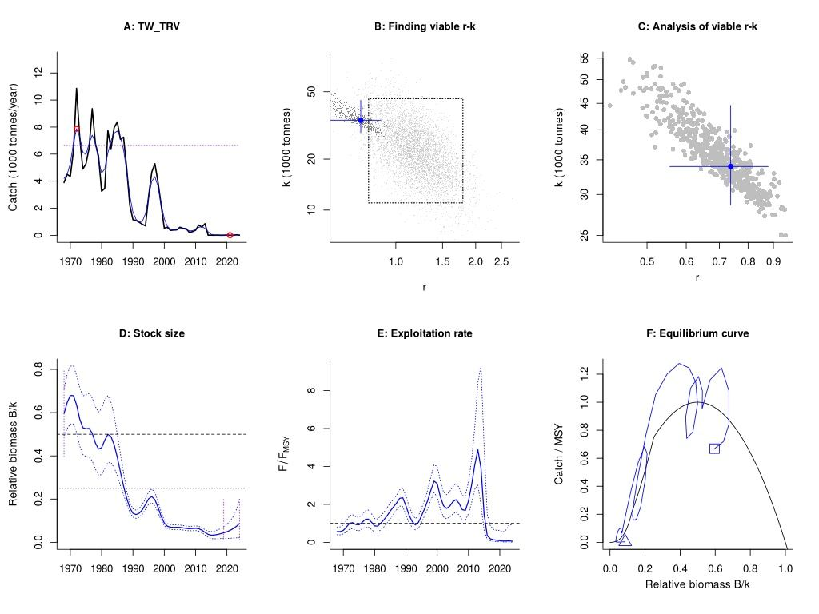

遠海梭子蟹（花蟹） Blue swimming crab（SCD）

Portunus pelagicus
SSP 2024：崩潰（占峰值 1.6%）；CMSY++：r=0.864，MSY=4,901 t，B/Bmsy=0.21，F/Fmsy=0.28，Kobe 黃（資源量偏低、漁獲壓力已降）。r 先驗 0.78–1.78（資源單位先驗 TW42_Blue_swimming_crab（A FishBase Pri））。
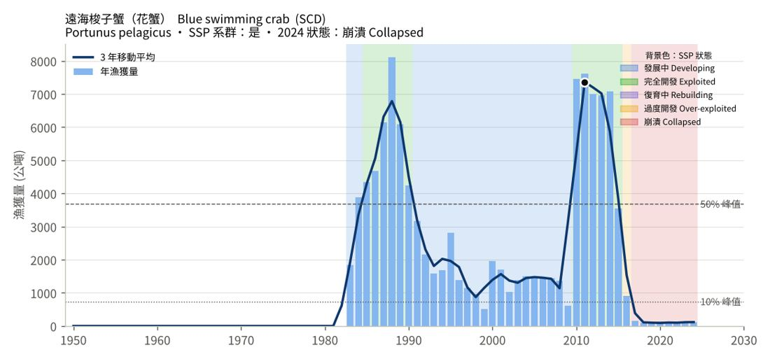
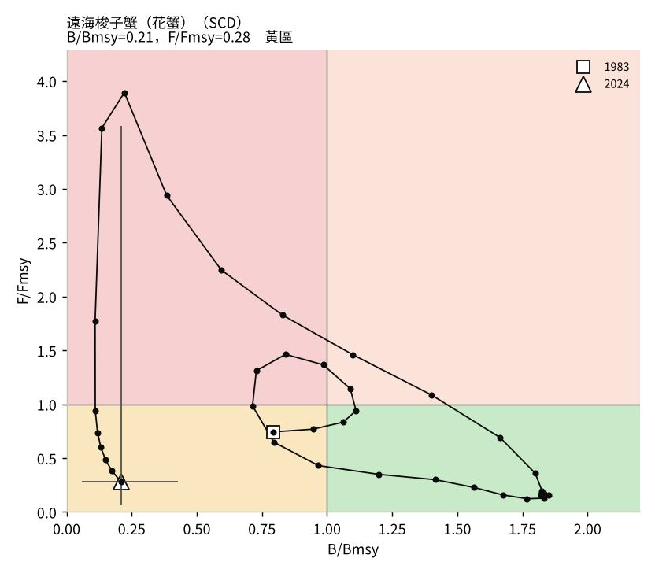
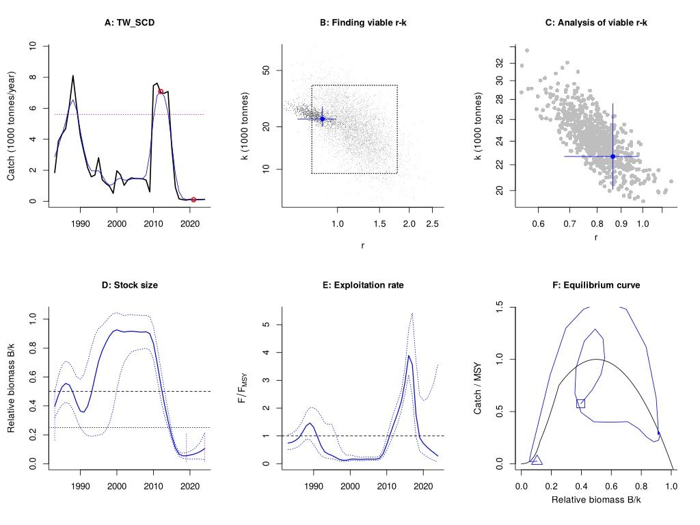

鋸緣青蟳 Indo-Pacific swamp crab（MUD）
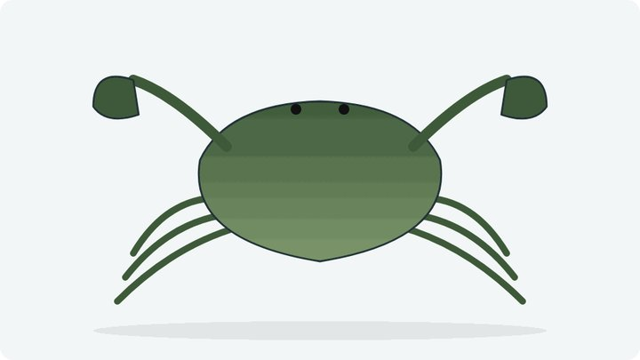
Scylla serrata
SSP 2024：崩潰（占峰值 1.3%）；CMSY++：r=0.669，MSY=673 t，B/Bmsy=0.18，F/Fmsy=0.51，Kobe 黃（資源量偏低、漁獲壓力已降）。r 先驗 0.77–1.75（資源單位先驗 TW78_Indo_Pacific_swamp_crab（A FishBase Pri））。
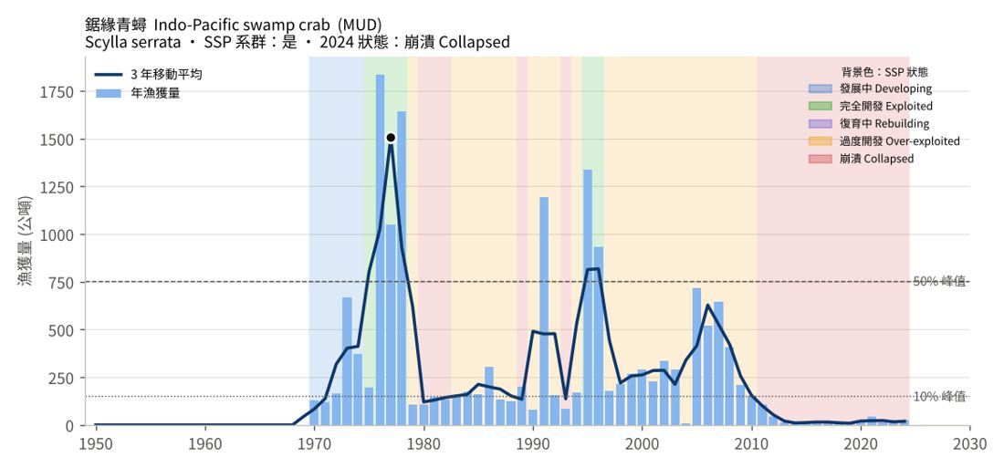
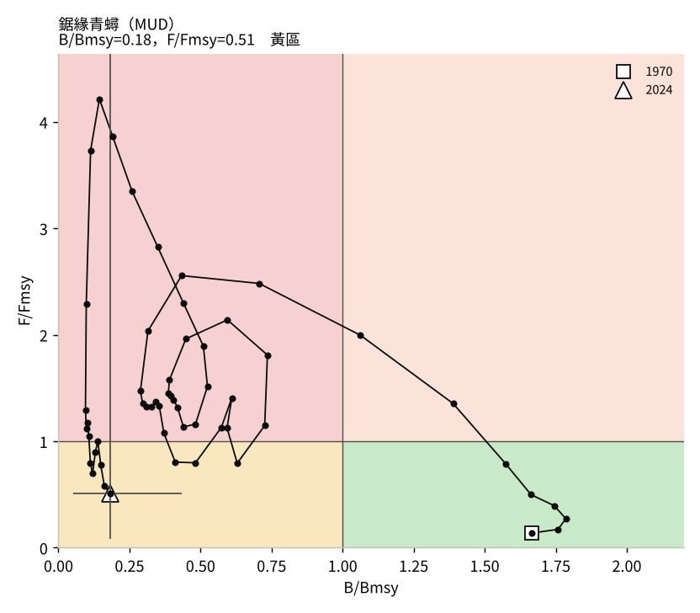
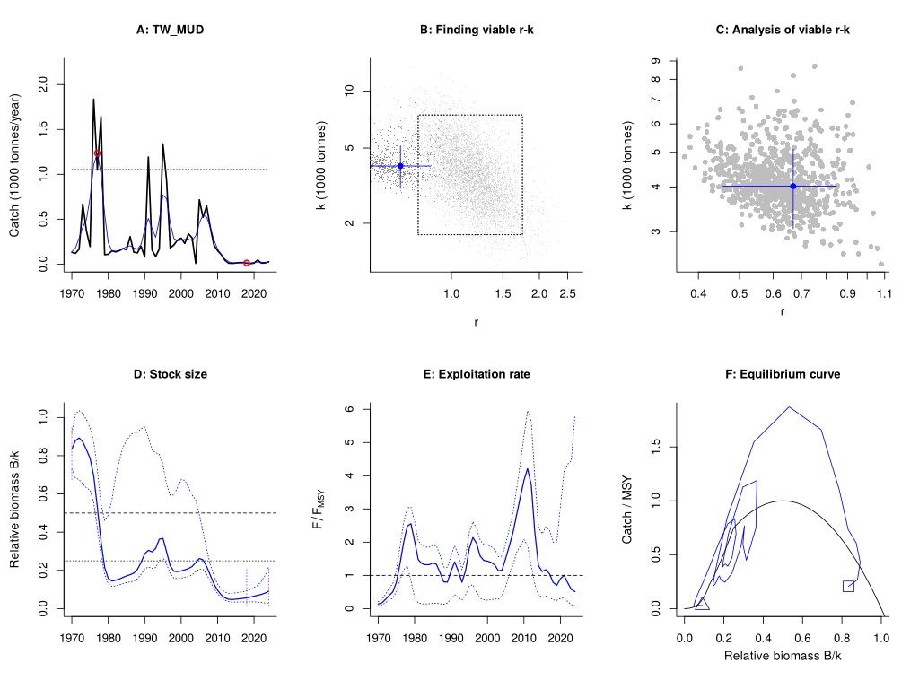

毛緣扇蝦（蝦蛄頭） Japanese fan lobster（IBC）
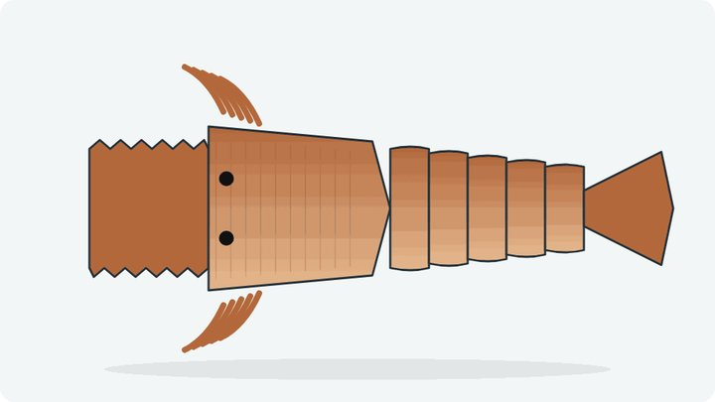
Ibacus ciliatus
SSP 2024：崩潰（占峰值 0.5%）；CMSY++：r=0.198，MSY=3,342 t，B/Bmsy=0.20，F/Fmsy=0.12，Kobe 黃（資源量偏低、漁獲壓力已降）。r 先驗 0.20–0.80（資源單位先驗 TW75_Japanese_fan_lobster（D Resilience 預））。
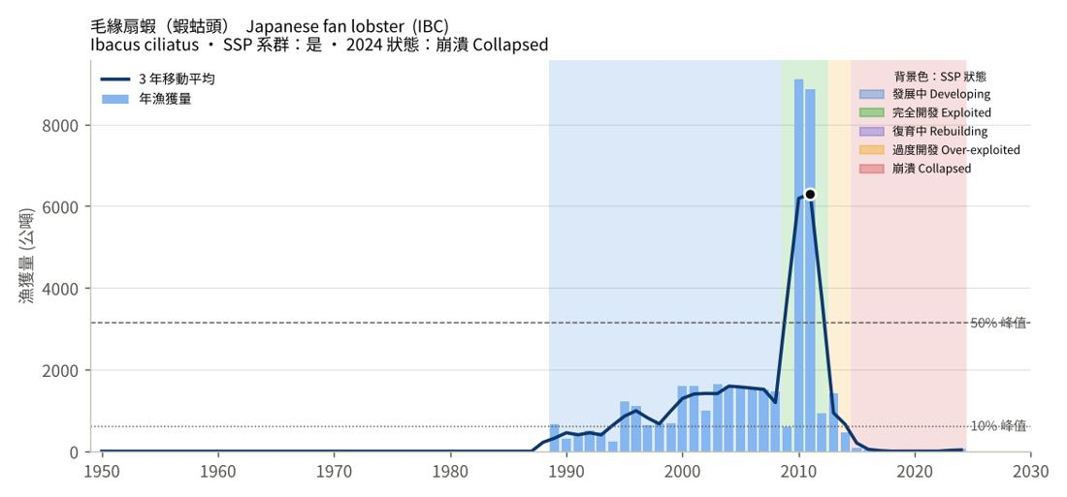
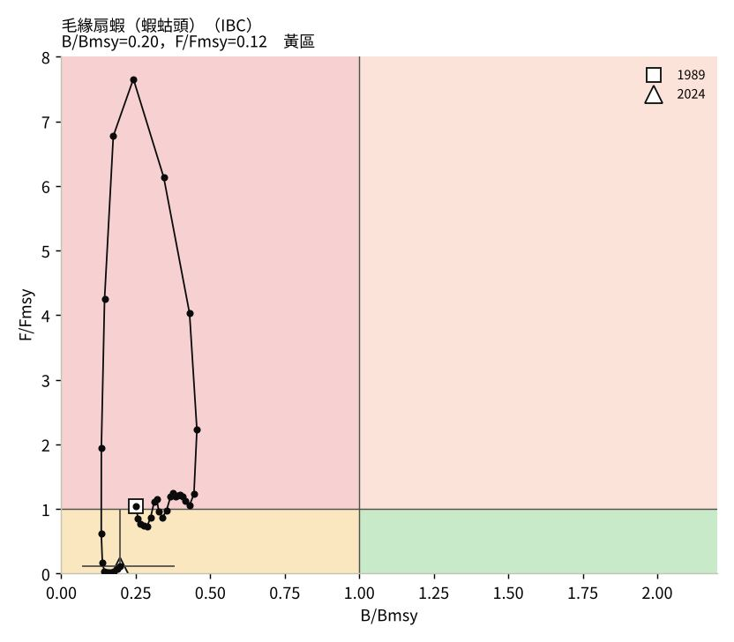
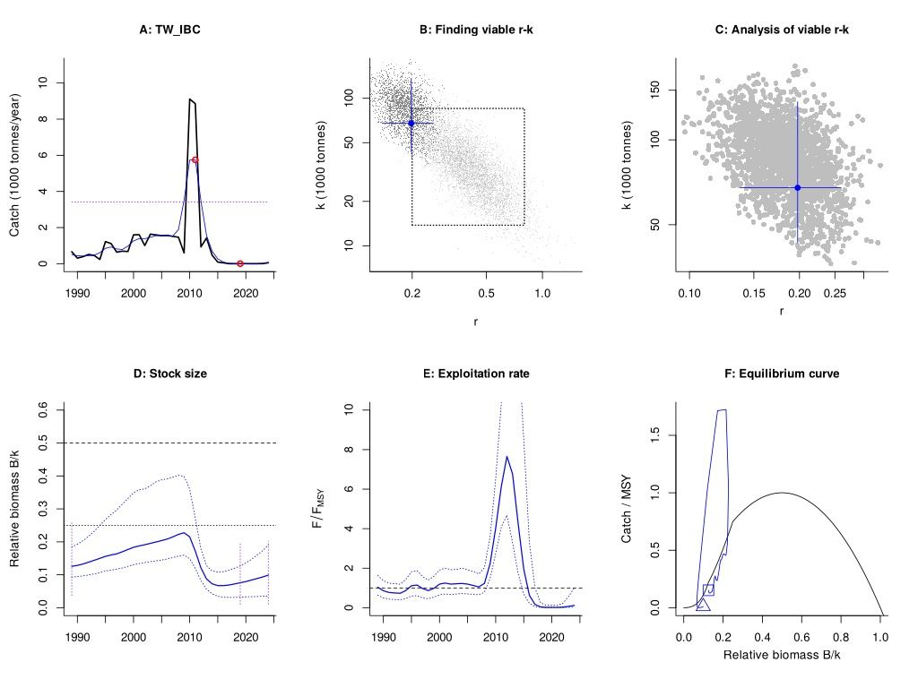

附錄 C 物種插圖
132 個類群的示意插圖，依體型、鰭式與體色以同一畫風繪製，非實物照片；屬、科與混合類群為代表圖。
灰海鰻（DPC）  Muraenesox cinereus | 多齒蛇鯔（狗母）（LIG）  Saurida tumbil | 飛魚類（FLY）  Exocoetidae 代表圖
秋刀魚（SAP）  Cololabis saira | 鰺類（平鰺屬）（TRE）  Caranx spp. 代表圖 | 紅背圓鰺（巴攏）（RSA）  Decapterus maruadsi
藍圓鰺（紅赤尾）（RUS）  Decapterus russelli | 圓鰺類（SDX）  Decapterus spp. 代表圖 | 大甲鰺（鐵甲）（HAS）  Megalaspis cordyla
黑鯧（POB）  Parastromateus niger | 紅甘鰺（AMB）  Seriola dumerili | 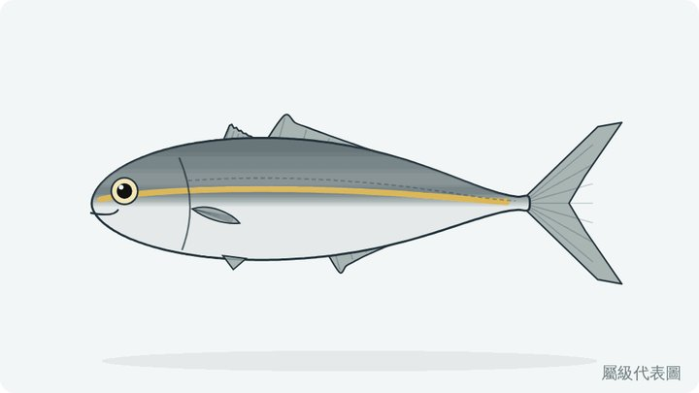  鰤屬（紅甘類）（AMX）  Seriola spp. 代表圖
日本竹筴魚（JJM）  Trachurus japonicus | 鬼頭刀（DOL）  Coryphaena hippurus | 眼眶魚（皮刀）（MOO）  Mene maculata
海鱺（CBA）  Rachycentron canadum | 寶刀魚（DOB）  Chirocentrus dorab | 盾齒鰶（DAS）  Clupanodon thrissa
脂眼鯡（臭肉鰮）（RRH）  Etrumeus micropus | 日本鯷（JAN）  Engraulis japonicus | 日本銀帶鯡（丁香魚）（SRH）  Spratelloides gracilis
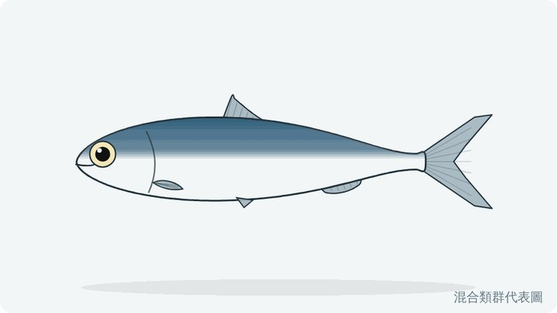  其他鯡類（CLU）  Clupeoidei 代表圖 | 黃線狹鱈（ALK）  Gadus chalcogrammus | 虱目魚（MIL）  Chanos chanos
白皮旗魚（立翅旗魚）（BLM）  Istiompax indica | 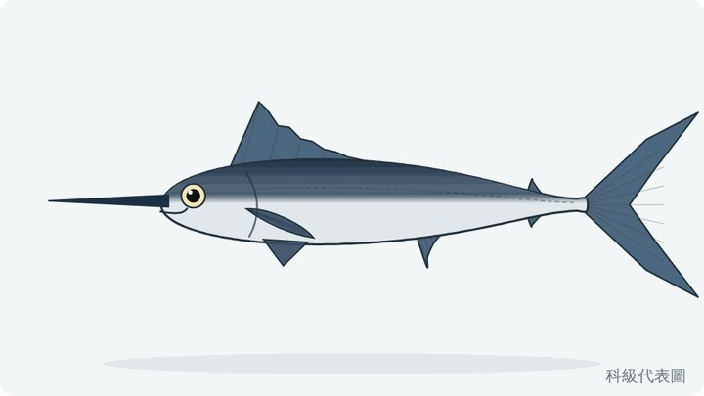  其他旗魚類（BIL）  Istiophoridae 代表圖 | 雨傘旗魚（SFA）  Istiophorus platypterus
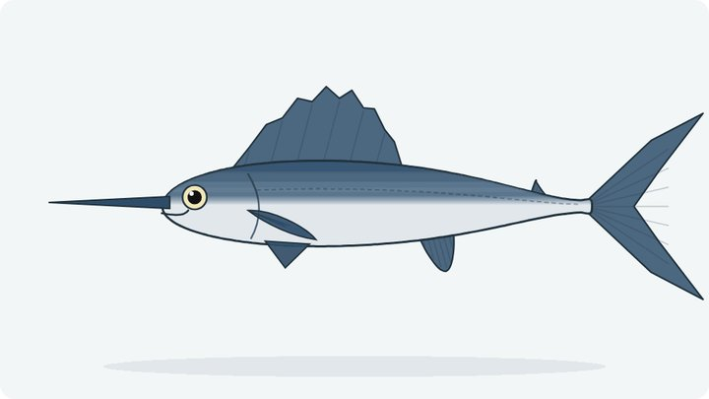  大西洋白旗魚（WHM）  Kajikia albida | 紅肉旗魚（MLS）  Kajikia audax | 黑皮旗魚（BUM）  Makaira nigricans
劍旗魚（丁挽舅）（SWO）  Xiphias gladius | 烏魚（鯔）（MUF）  Mugil cephalus | 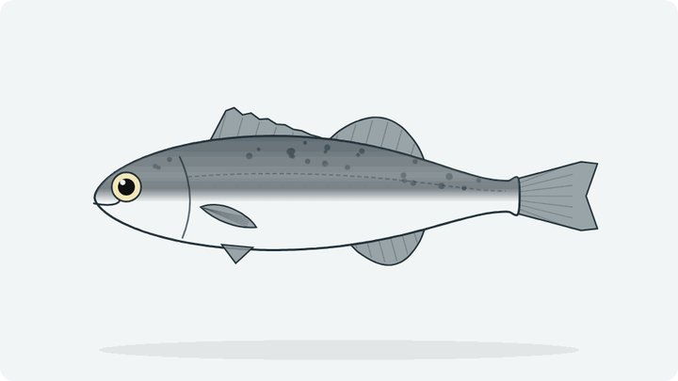  日本真鱸（BAJ）  Lateolabrax japonicus
尖吻鱸（GIP）  Lates calcarifer | 長吻龍占（LHI）  Lethrinus miniatus | 笛鯛類（SNX）  Lutjanidae 代表圖
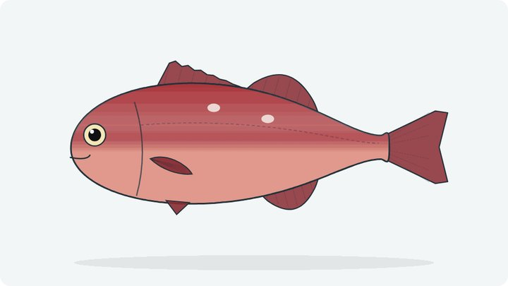  白斑笛鯛（紅魚曹）（LJB）  Lutjanus bohar | 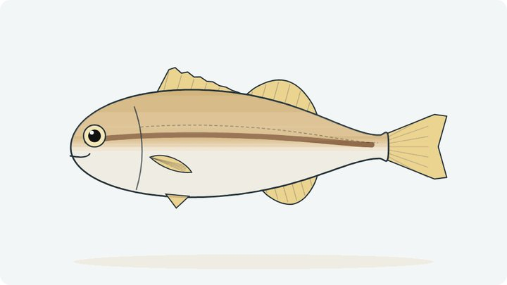  縱帶笛鯛（LUJ）  Lutjanus vitta | 馬頭魚類（深水弱棘魚）（TIS）  Branchiostegus spp. 代表圖
羊魚類（秋姑）（GOX）  Upeneus spp. 代表圖 | 金線魚（THG）  Nemipterus virgatus | 四指馬鮁（午仔）（FOT）  Eleutheronema tetradactylum
大眼鯛（紅目鰱）（BIR）  Priacanthus macracanthus | 鸚哥魚類（PWT）  Scaridae 代表圖 | 黑口（黑喉）（CRL）  Atrobucca nibe
小黃魚（CRY）  Larimichthys polyactis | 鮸（MIH）  Miichthys miiuy | 白姑魚（白口）（CRV）  Pennahia argentata
石首魚類（CDX）  Sciaenidae 代表圖 | 石斑類（GPX）  Epinephelus spp. 代表圖 | 沙鮻類（WHS）  Sillaginidae 代表圖
黑鯛（黑格）（MLM）  Acanthopagrus schlegelii | 嘉臘（真鯛）（GSU）  Pagrus auratus | 鯛類（SBX）  Sparidae 代表圖
金梭魚類（梭子魚）（BAR）  Sphyraena spp. 代表圖 | 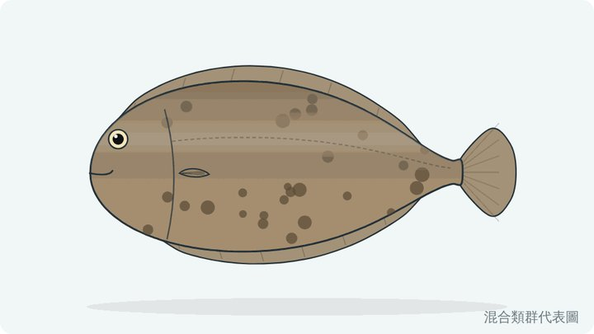  鰈鮃類（FLX）  Pleuronectiformes 代表圖 | 刺鯧（肉魚）（BUP）  Psenopsis anomala
薔薇帶鰆（油魚）（OIL）  Ruvettus pretiosus | 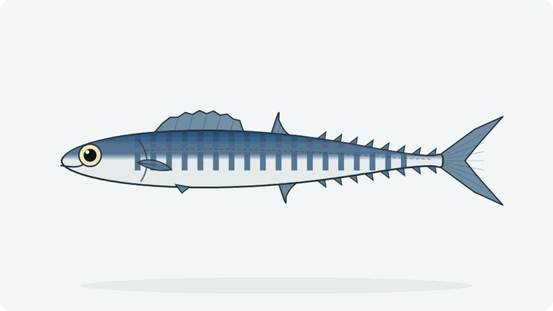  棘鰆（竹梭）（WAH）  Acanthocybium solandri | 花鰹類（扁花鰹、圓花鰹）（FRZ）  Auxis thazard, A. rochei 代表圖
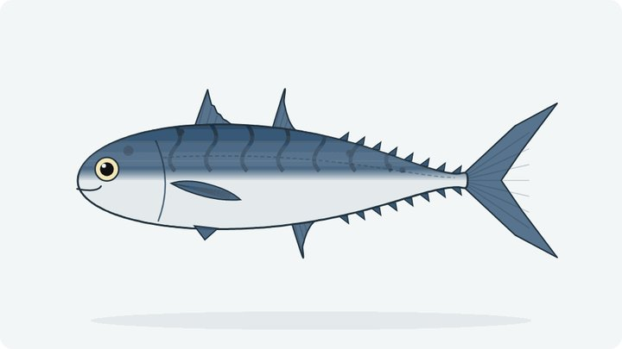  巴鰹（三點仔）（KAW）  Euthynnus affinis | 正鰹（SKJ）  Katsuwonus pelamis | 白腹鯖（MAS）  Scomber japonicus
康氏馬加鰆（土魠）（COM）  Scomberomorus commerson | 斑點馬加鰆（白腹）（GUT）  Scomberomorus guttatus | 藍點馬加鰆（正馬加）（NPH）  Scomberomorus niphonius
馬加鰆類（KGX）  Scomberomorus spp. 代表圖 | 長鰭鮪（ALB）  Thunnus alalunga | 黃鰭鮪（YFT）  Thunnus albacares
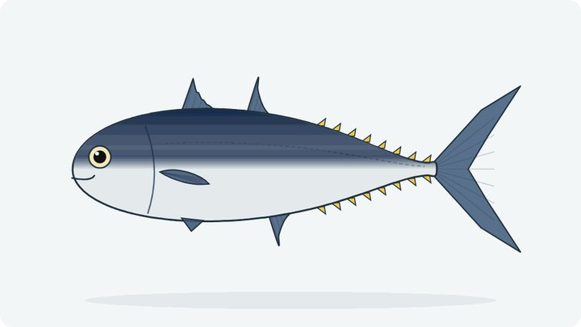  南方黑鮪（SBF）  Thunnus maccoyii | 大目鮪（BET）  Thunnus obesus | 太平洋黑鮪（PBF）  Thunnus orientalis
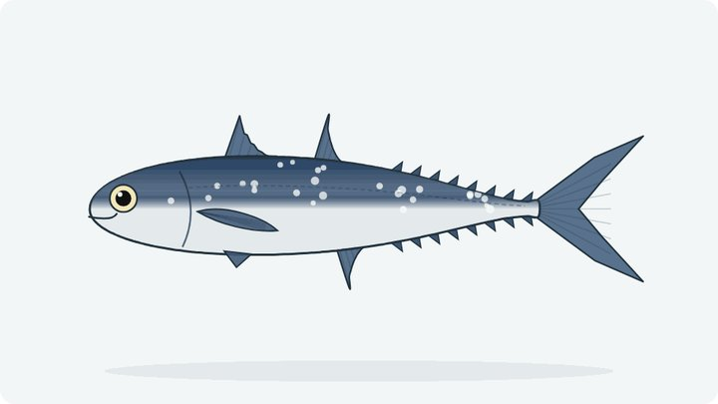  長腰鮪（LOT）  Thunnus tonggol | 白鯧（SIP）  Pampus argenteus | 鯧類（BUX）  Stromateidae 代表圖
白帶魚（LHT）  Trichiurus lepturus | 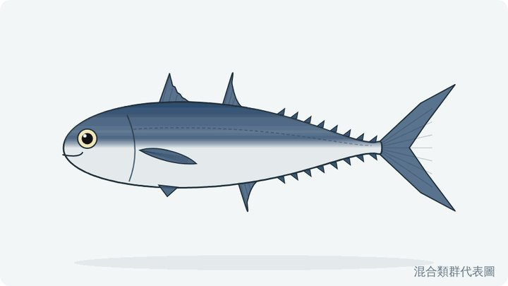  其他鮪類（TUX）  Scombroidei 代表圖 | 角魚（雞魚）（KUG）  Chelidonichthys kumu
海鯰類（CAX）  Ariidae 代表圖 | 翻車魨（曼波）（MOX）  Mola mola | 單棘魨類（剝皮魚）（FLF）  Monacanthidae 代表圖
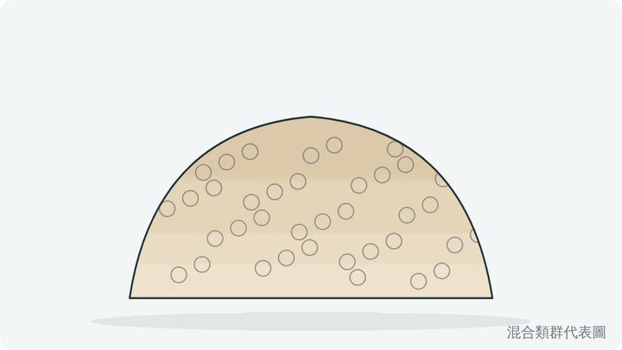  石珊瑚類（CSS）  Scleractinia 代表圖 |   中途島深海珊瑚（CDE）  Corallium sp. nov. |   阿卡紅珊瑚（COJ）  Paracorallium japonicum
  桃色珊瑚（MOMO）（CEL）  Pleurocorallium elatius |   白珊瑚（COK）  Pleurocorallium konojoi |   粉紅珊瑚（天使肌）（CSE）  Pleurocorallium secundum
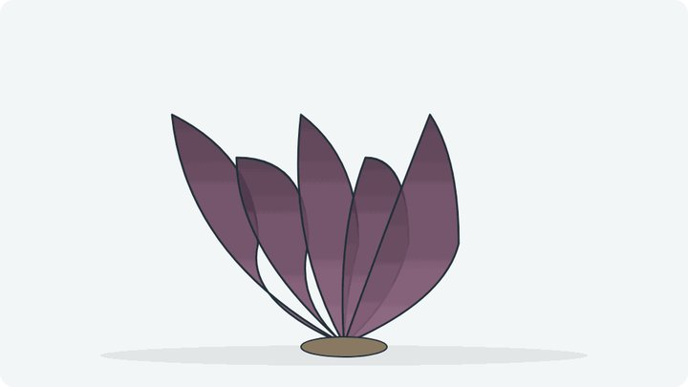  紫菜（PRT）  Neopyropia tenera | 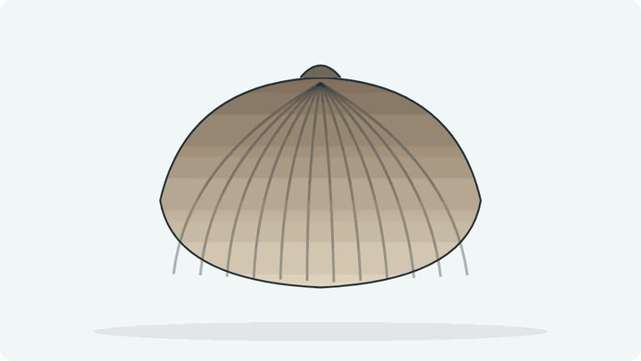  血蚶（BLC）  Tegillarca granosa | 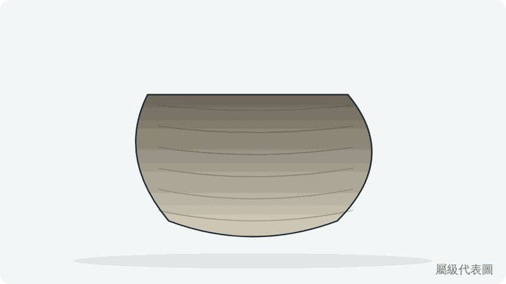  珍珠貝類（OSH）  Pinctada spp. 代表圖
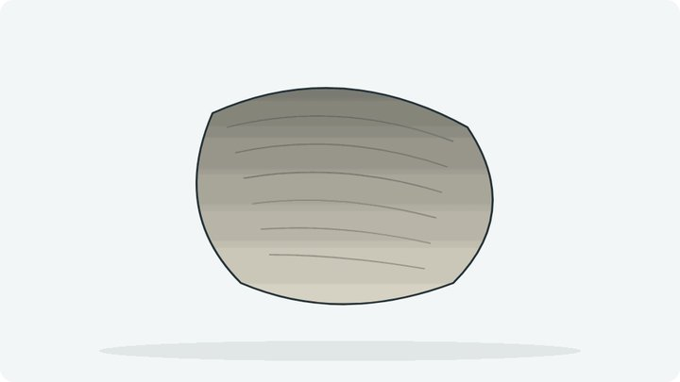  太平洋牡蠣（OYG）  Magallana gigas | 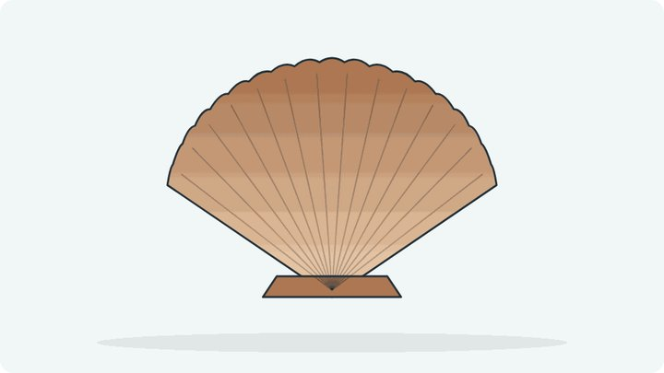  蝦夷扇貝（JSC）  Mizuhopecten yessoensis | 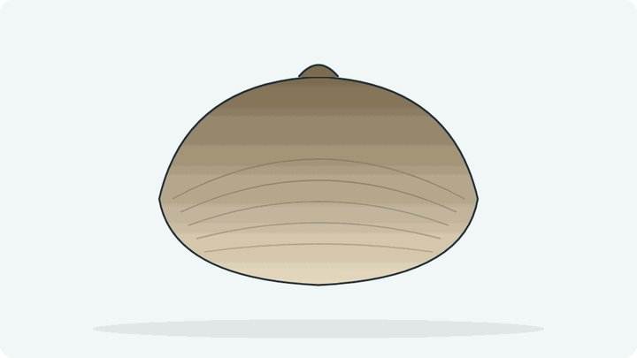  文蛤（HCJ）  Meretrix lusoria
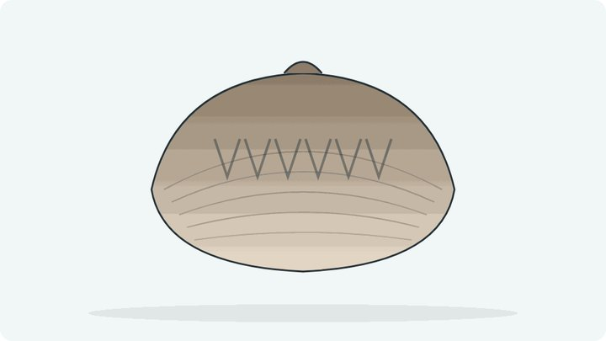  菲律賓簾蛤（花蛤）（CLJ）  Ruditapes philippinarum | 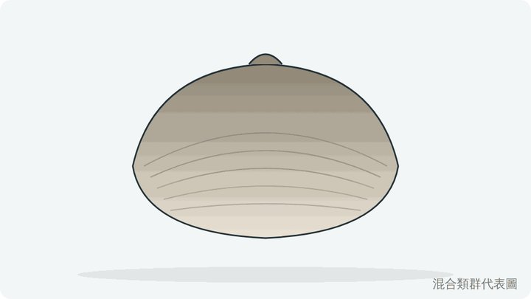  其他海洋雙殼貝（CLX）  Bivalvia 代表圖 | 鎖管類（SQC）  Loligo spp. 代表圖
章魚類（OCT）  Octopodidae 代表圖 | 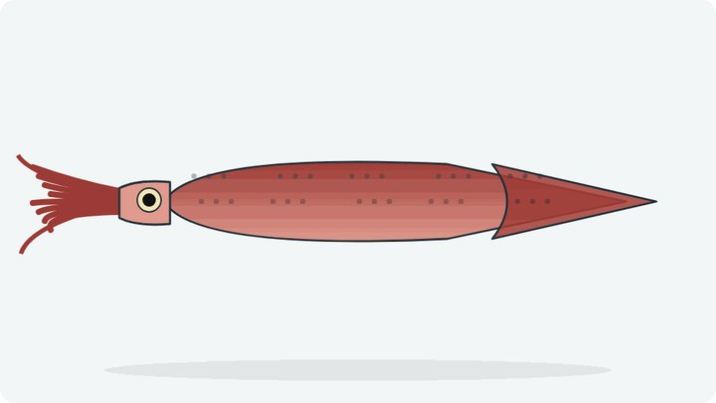  美洲大赤魷（GIS）  Dosidicus gigas | 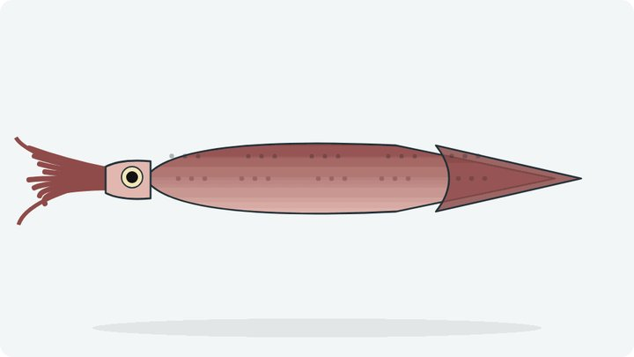  赤魷（巴特柔魚）（OFJ）  Ommastrephes bartramii
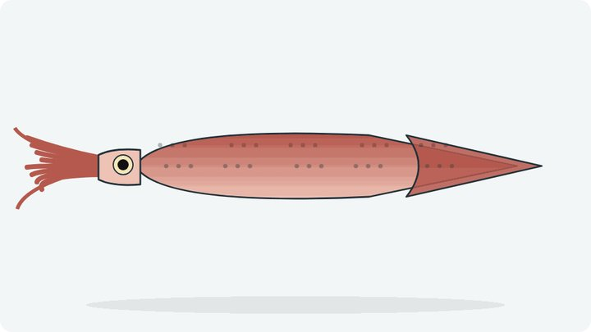  太平洋褶柔魚（北魷）（SQJ）  Todarodes pacificus | 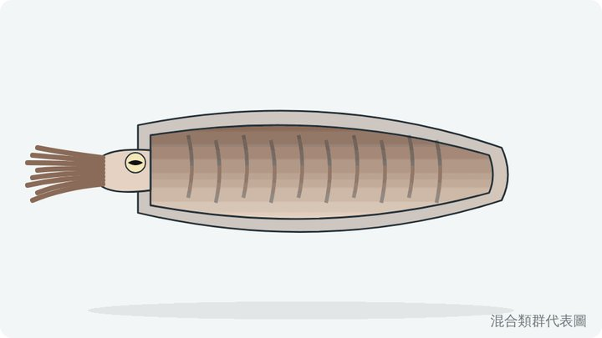  烏賊、耳烏賊類（CTL）  Sepiidae, Sepiolidae 代表圖 | 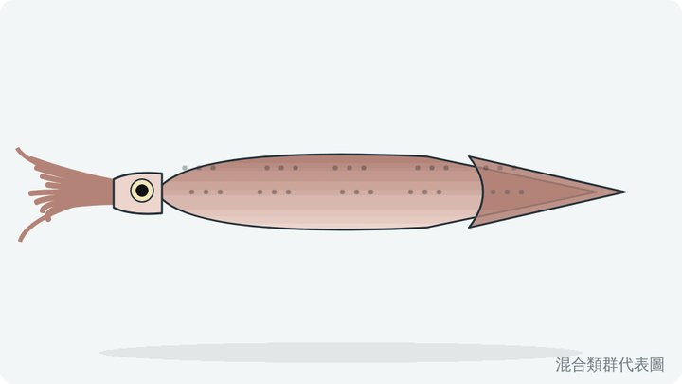  其他頭足類（CEP）  Cephalopoda 代表圖
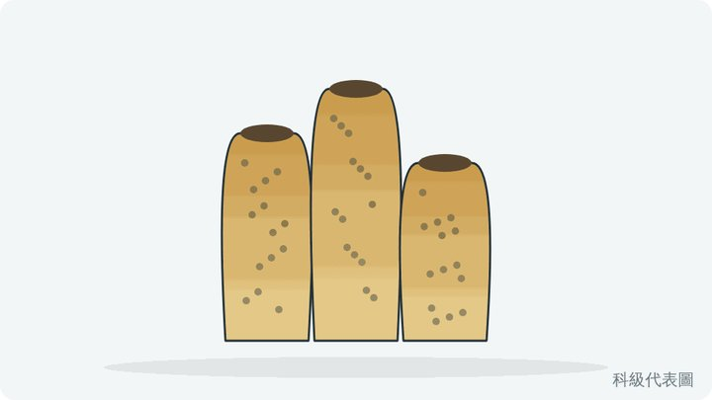  海綿（SPO）  Spongiidae 代表圖 |   海膽類（URC）  Echinoidea 代表圖 | 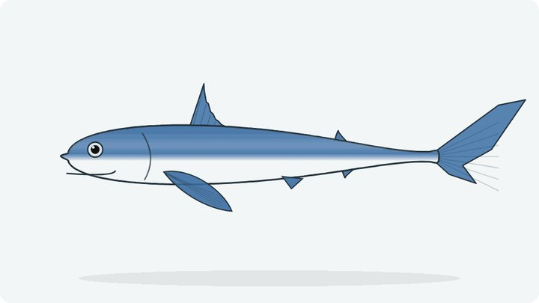  鋸峰齒鮫（水鯊）（BSH）  Prionace glauca
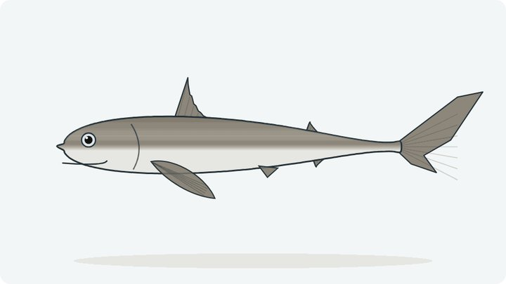  日本灰鮫（THJ）  Hemitriakis japanica | 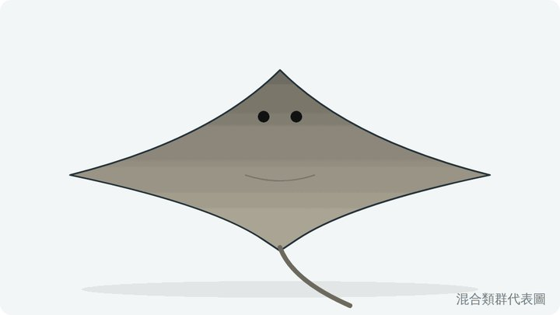  魟、鰩類（SRX）  Batoidea 代表圖 | 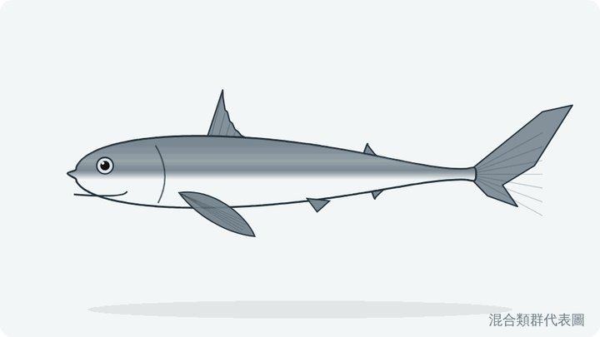  鯊、魟、鰩類（SKX）  Elasmobranchii 代表圖
  海人草（DGM）  Digenea simplex | 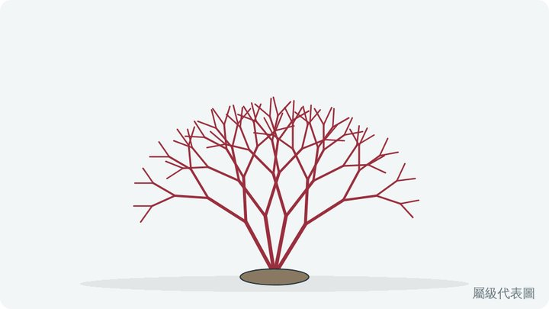  石花菜（GEL）  Gelidium spp. 代表圖 | 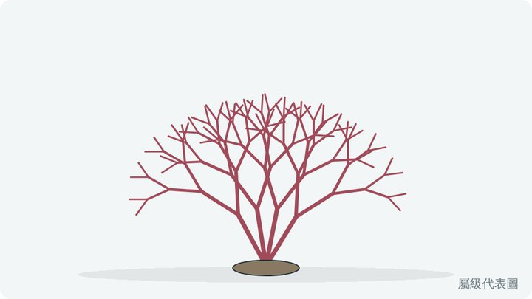  龍鬚菜（江蘺）（GLS）  Gracilaria spp. 代表圖
鮑魚類（ABX）  Haliotis spp. 代表圖 | 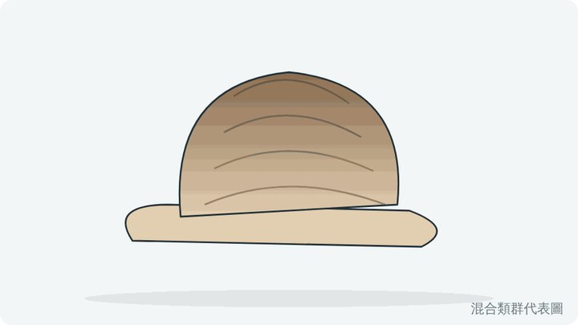  其他腹足類（GAS）  Gastropoda 代表圖 | 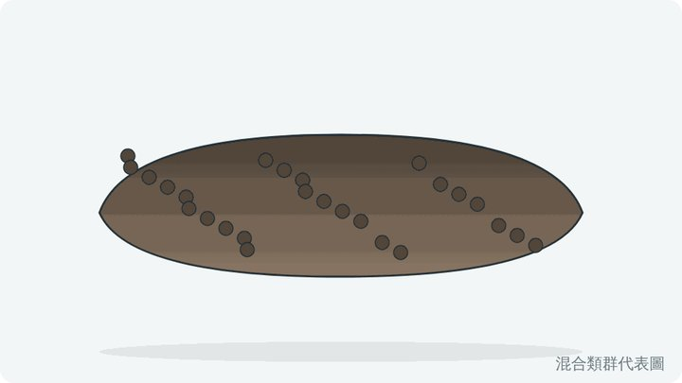  海參類（CUX）  Holothuroidea 代表圖
長足龍蝦（LOJ）  Panulirus longipes | 新對蝦類（沙蝦）（MET）  Metapenaeus spp. 代表圖 | 日本對蝦（斑節蝦）（KUP）  Penaeus japonicus
草蝦（GIT）  Penaeus monodon | 明蝦（紅尾蝦）（REP）  Penaeus penicillatus | 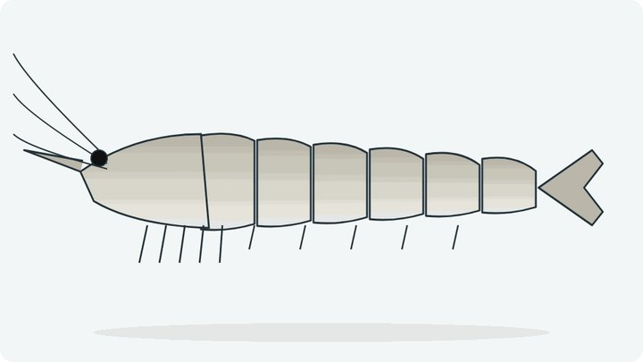  白蝦（南美白對蝦）（PNV）  Penaeus vannamei
鷹爪蝦（厚殼蝦）（TRV）  Trachysalambria curvirostris | 遠海梭子蟹（花蟹）（SCD）  Portunus pelagicus | 鋸緣青蟳（MUD）  Scylla serrata
毛緣扇蝦（蝦蛄頭）（IBC）  Ibacus ciliatus | 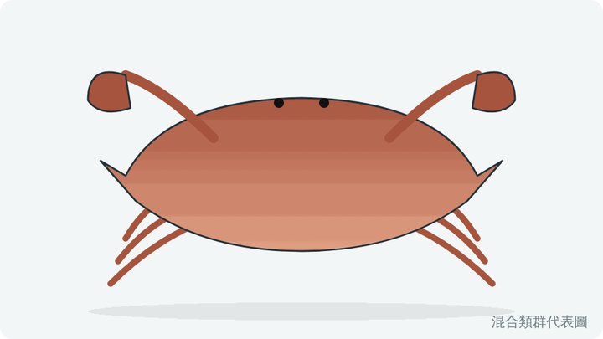  其他海產蟹類（CRA）  Brachyura 代表圖 | 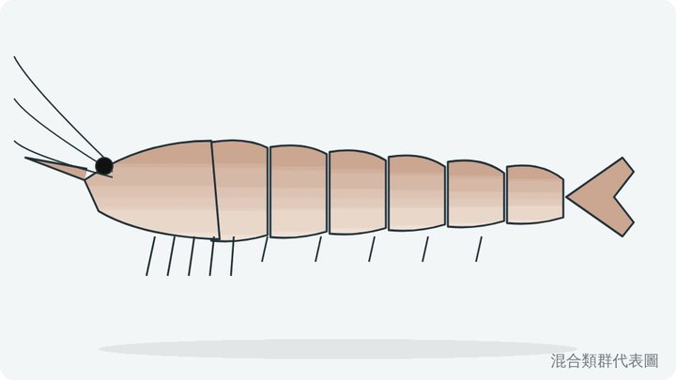  其他蝦類（DCP）  Natantia 代表圖
  石蓴（UVP）  Ulva australis | 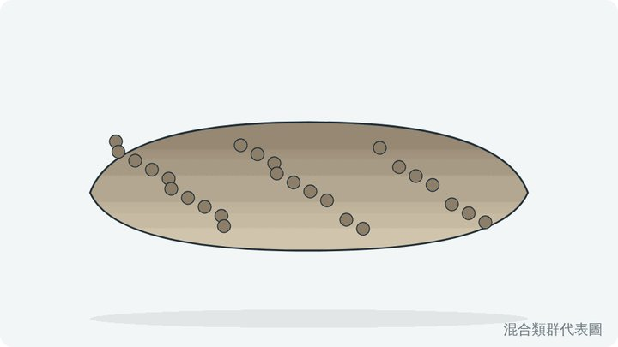  其他水生無脊椎動物（INV）  Invertebrata 代表圖 | 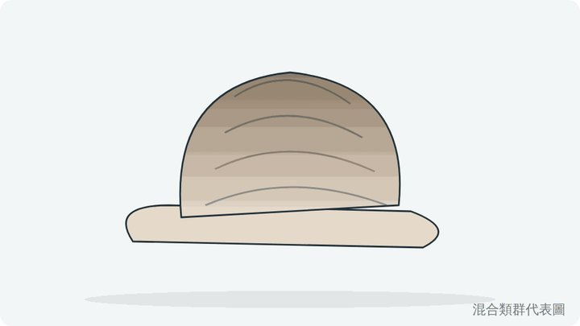  其他海產軟體動物（MOL）  Mollusca 代表圖
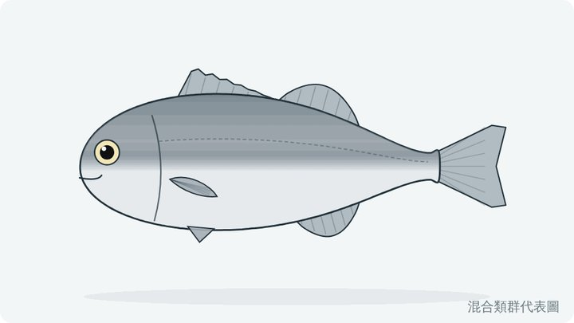  其他魚類（FIN）  Osteichthyes 代表圖 | 其他海水魚（MZZ）  Osteichthyes 代表圖 | 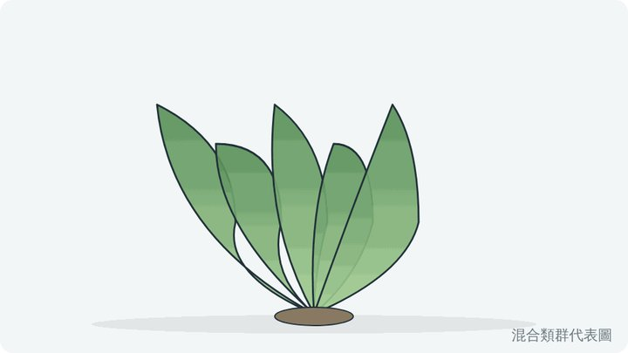  其他水生植物（APL）  Plantae aquaticae 代表圖

